«Программа интеграции центров предоставления государственных услуг Росреестра «Мои документы» с информационной системой Федеральной службы государственной регистрации, кадастра и картографии (Программы «КОМЭКС-Интеграция «Мои документы» с Росреестром»)»

Введение
Данное «Руководство Пользователя» предоставляет совокупность рекомендаций и разъяснений для специалистов многофункциональных центров по использованию функциональных возможностей системы, которая позволяет осуществлять оказание услуг Росреестра и Кадастровой палаты путем интеграции с Федеральной государственной системой «Единый государственный реестр недвижимости» (ФГИС ЕГРН)

Принятые сокращения
Сокращение | Расшифровка
АРМ | Автоматизированное рабочее место
ЖС | Жизненная ситуация
КАС | Контрольно - аналитическая служба
КЛАДР | Классификатор адресов России
МФЦ | Многофункциональный центр
ОС | Операционная система
ПО | Программное обеспечение
Репозиторий ГиМУ | Репозиторий «государственных услуг Росреестра, предоставляемых МФЦ» – хранилище эталонных справочников и порядков предоставления государственных услуг Росреестра, централизованно сформированных для загрузки в информационные базы данных МФЦ
ЭДО | Электронный документооборот
ЭО | Электронная очередь

Системное ПО
Для создания информационной системы используется следующее системное ПО:
- ОС для SQL-сервера : Windows Server 2008 и выше ИЛИ Linux, FreeBSD (тестировалось под Ubuntu, есть опыт использования FreeBSD);
- ОС для Web-серверов: Windows Web Server 2008 и выше ИЛИ Linux, FreeBSD;
- в качестве СУБД используется свободно распространяемый SQL сервер PostgreSQL версии не ниже 9.4;
- в качестве HTTP сервера рекомендуется использовать свободно распространяемые Apache 2.5+PHP 5.6 или выше. Возможно также использование IIS;
- Для создания портала МФЦ предлагается CMS Joomla+MySQL;
- На АРМ специалистов МФЦ должен быть установлен браузер. Рекомендуется свободно распространяемый Mozilla Firefox. Для работы с документами используется MS Office 2007 (или выше) или свободно распространяемый OpenOffice (LibreOffice);
- Для функционирования экранов электронной очереди (ЭО) на сервере ЭО должен быть установлен Adobe Flash Player;
- На серверах и клиентских АРМ должна быть установлена поддержка java (jre);
- Для клиентских АРМ необходима поддержка сканеров и принтеров;
- Для функционирования сервера электронного документооборота необходимо сертифицированное ПО:
  - КриптоПро JCP (для подписи электронных запросов в СМЭВ)
  - VipNet и Деловая почта (для электронного взаимодействия через защищенную почту)
  - Приложение cryptcp (для подписи файлов в автоматическом режиме)
Подробнее об установке и настройке ПО для функционирования системы смотрите в “Руководство по установке”.

Инструкция по настройке
Для работы модуля необходимо включить модуль Apache2 mod_rewrite и включить в настройках виртуального хоста AllowOverride All
Для работы модуля необходимо произвести ряд настроек.
Всем услугам по которым должен открываться модуль необходимо указать “Связанную задачу”.
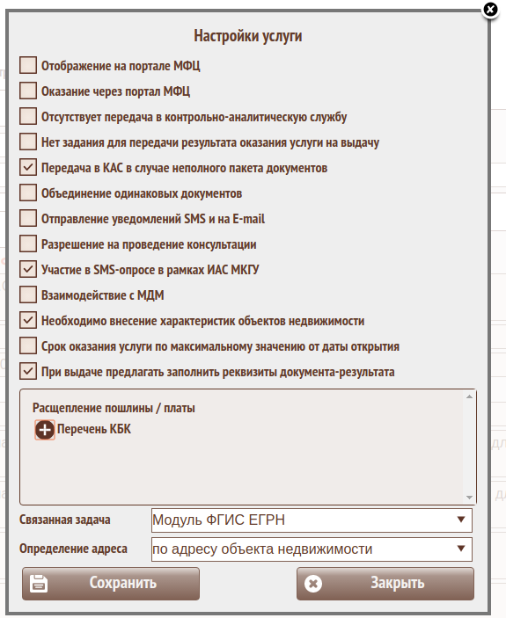
1 настройка услуги.png
Для подписывания файлов которые будут переданы в орган необходимо произвести настройку, в которой надо указать адрес программы Signer2 и псевдоним подписи которой будут подписаны файлы
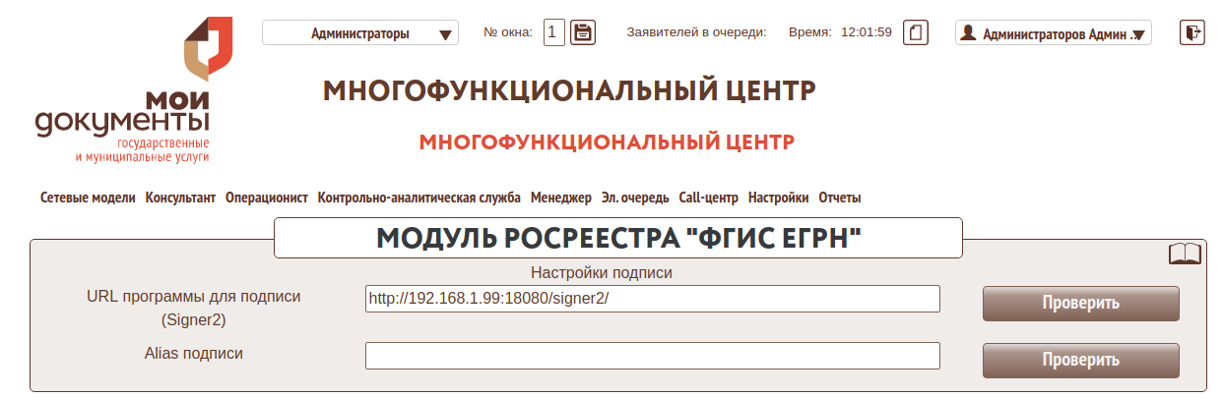
37 Настройка подписи файлов отправляемых в ФГИС ЕГРН.png
Настройка печати заявлений
Программа позволяет печатать файлы в формате PDF. При этом будет произведеная постраничная разбивка блоков заявления с подстановка листа и количества листов на каждой странице. При печати оператор сам сможет выбрать какой формат печати ему нужен HTML или PDF
Существует возможность расчитать количество листов в напечатаном документе. Для этого при необходимости понадобится установить расширение imagick.
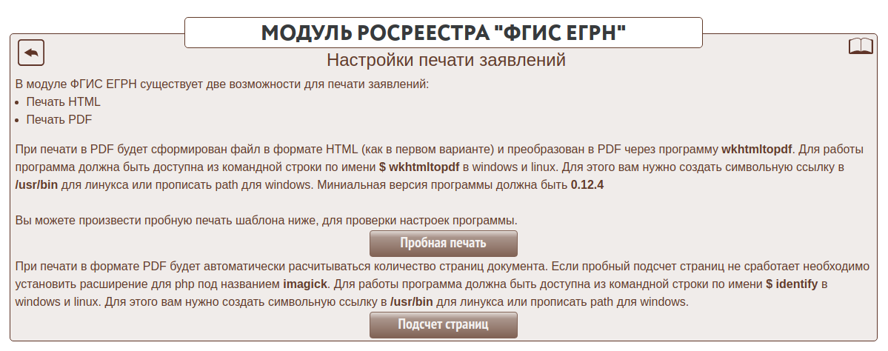
38 настройка печати заявлений.png
Связывание кодов документов в МФЦ с кодами ФГИС ЕГРН
Для корректной работы программы необходимо связать документы которые присутствуют в услугах МФЦ с кодами ФГИС ЕГРН. Для этого необходимо перейти в раздел Сетевые модели-Справочник документов-Коды документов в сторонних модулях.
Для всех документов необходимо указать Код документа из справочника справочник
Для документов которые являются заявлениями и должны автоматически создавать новое заявление в модуле необходимо указать в поле Дополнительный код номер регистрационного действия из справочника справочник
Общие настройки модуля ФГИС ЕГРН
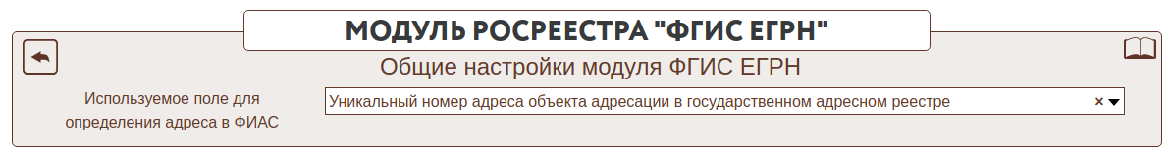
63 настройка печати заявлений.png
Возможно настроить какое поле будет выбираться при определении ФИАСа для формирования ХМЛ.

Инструкция по работе с модулем
Работа с модулем происходит как с другими модулями системы. Необходимо открыть дело с задачей “Модуль ФГИС ЕГРН”.
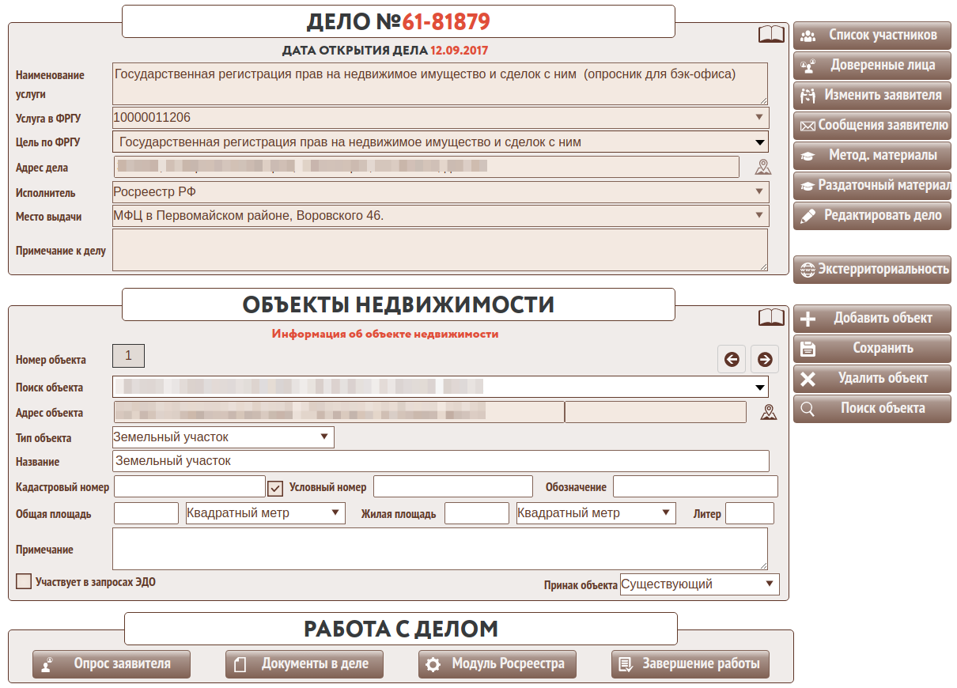
3 форма дела.png
После открытия модуля система автоматически просканирует документы в деле и если в них будут заявления добавит их в качестве заявлений. Список регдействий находится в выпадающем списке “Заявления”.
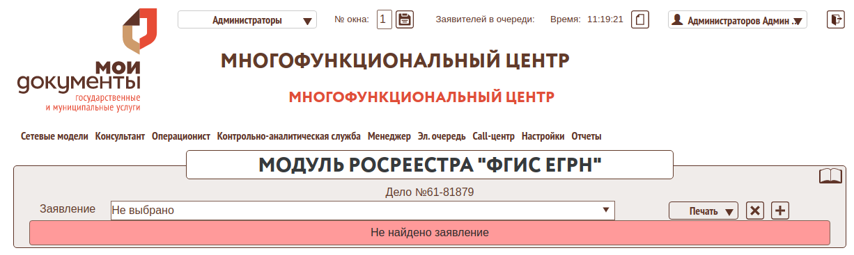
3 модуль Росреестра.png
Оператор может добавить новое заявление нажав кнопку “+”. При этом будет открыто всплывающее окно с выбором вида заявления, заявителей и объектов.
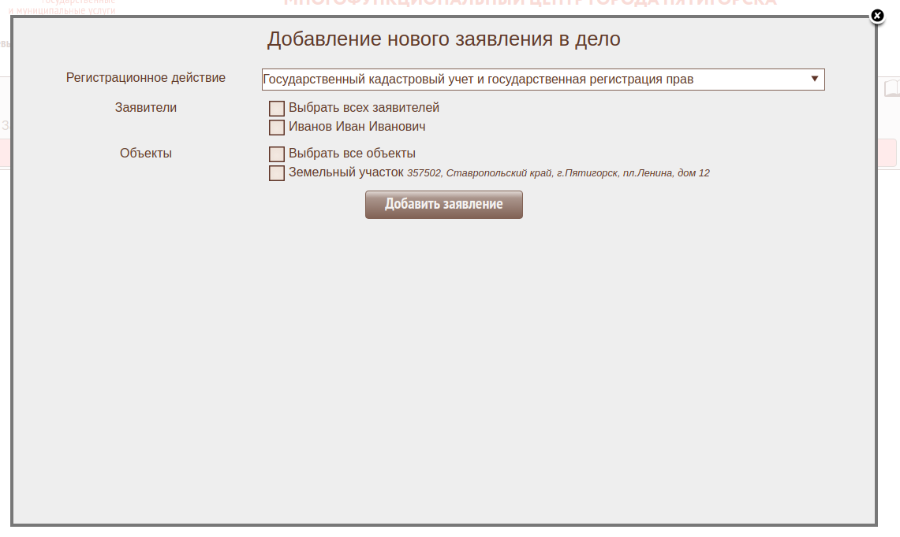
4 форма добавления нового заявления.png
После добавления нового или открытия существующего заявления будет открыта вкладка “Информация” на которой необходимо указать вид заявлиения.
Вкладка “Объект” хранит информацию о ЗУ и ОКС которые присутствуют в заявлении.
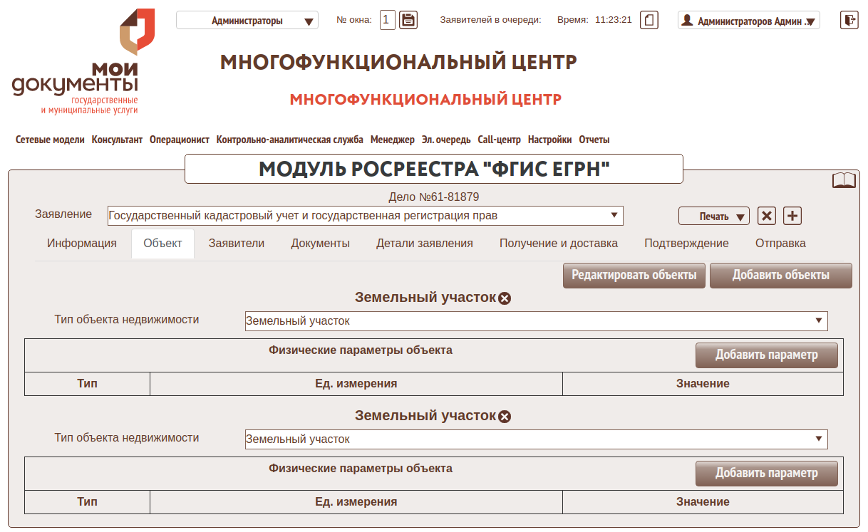
9 список объектов недвижимости.png
В любое заявление можно добавить объекты недвижимости из дела.
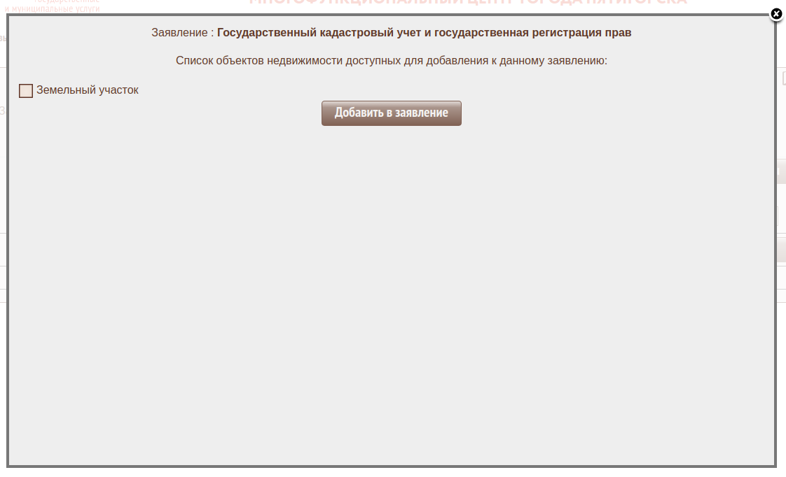
10 добавление нового объекта недвижимости.png
Можно указать физические параметры объектов недвижимости. Для этого необходимо выбрать тип параметра, единицу измерение и значение.
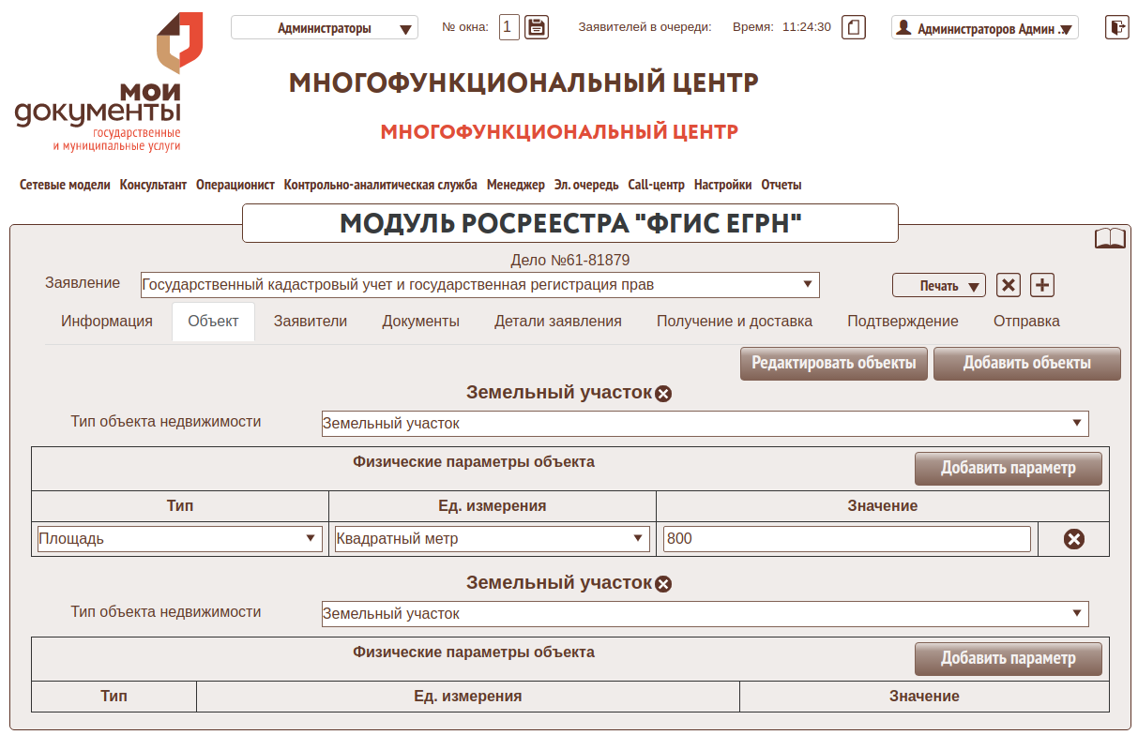
11 параметры объектов недвижимости.png
Если в заявлении несколько объектов и необходимо создать для каждого объекта отдельное заявление можно добавить заявления самостоятельно или нажать на кнопку “Раздбить по объектам”. При разбиении заявления по объекта будет создано по заявлению на каждый объект недвижимости, а групповое заявление будет удалено. Все заявители и документы будут оставлены как в предыдущем заявлении
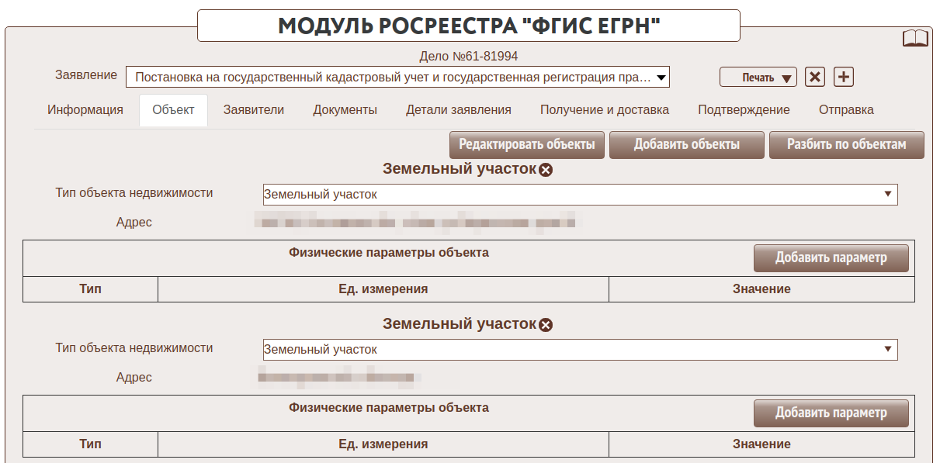
43.png
Вкладка “Заявители” показывает список заявителей данного заявления. Можно указать контактные данные и указать категорию и льготу если они присутствуют у заявителя.
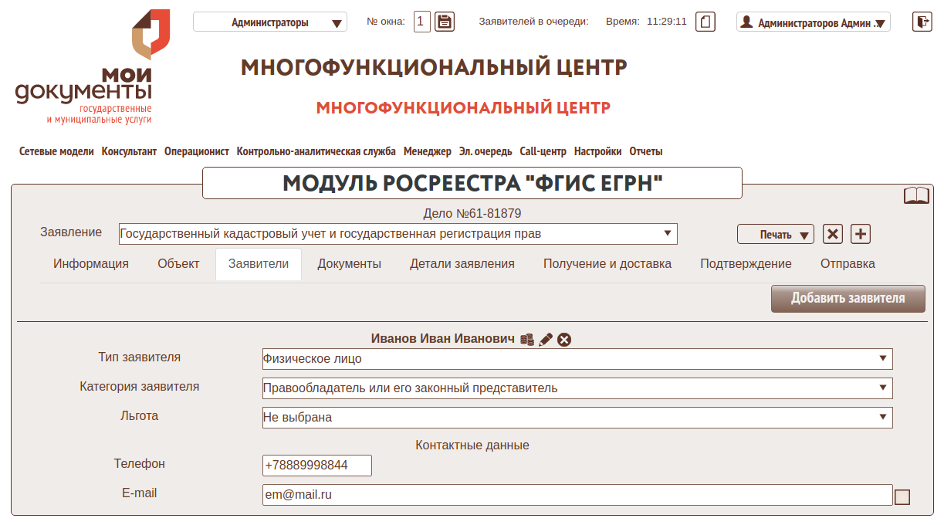
12 Форма просмотра заявителей.png
Если в заявлении несколько заявителей и необходимо создать для каждого заявителя отдельное заявление можно разбить его по заявителям.
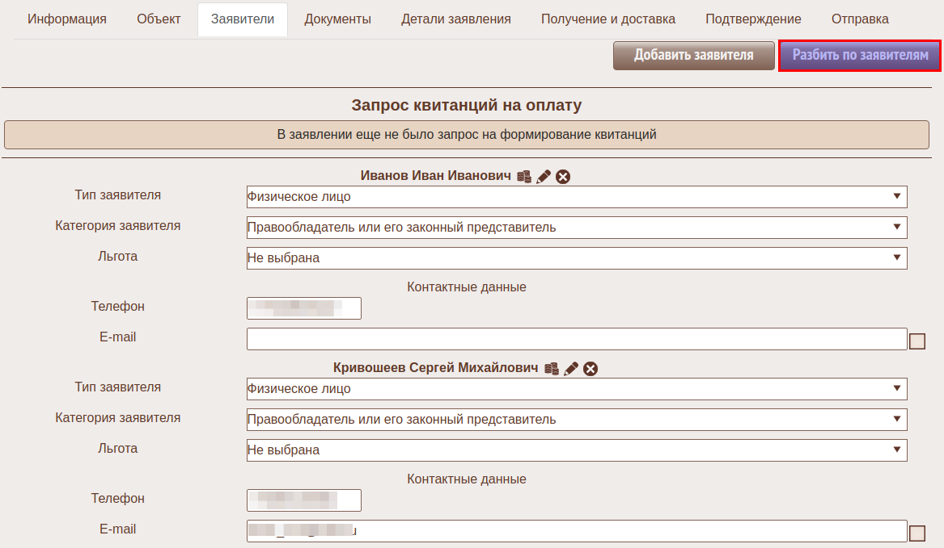
40.png
Будет создано по заявлению для каждого заявителя, а групповое заявление будет удалено.
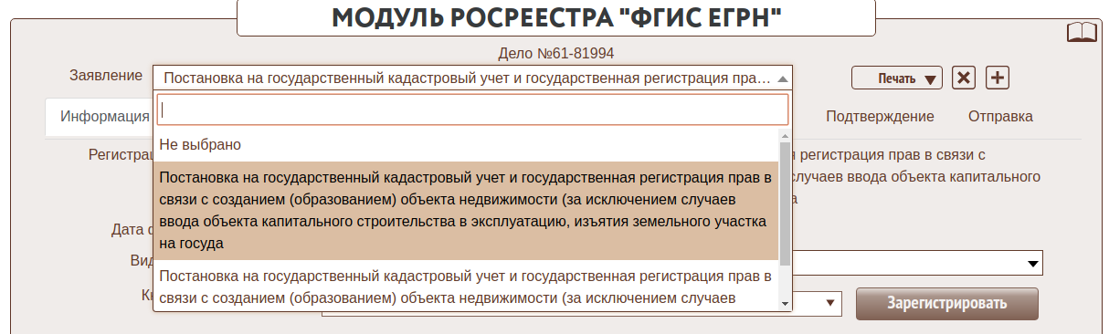
41.png
Все документы в заявлении будут оставлены как в предыдущем. При необходимости нужно будет удалить не нужные документы.
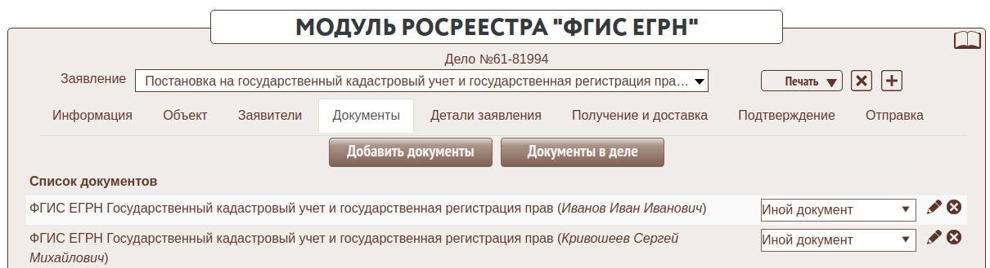
42.png
Вкладка “Документы” показывает список документов которые прикреплены к заявлению. Для каждого документа нужно проверить и установить тип документа из выпадающего списка.
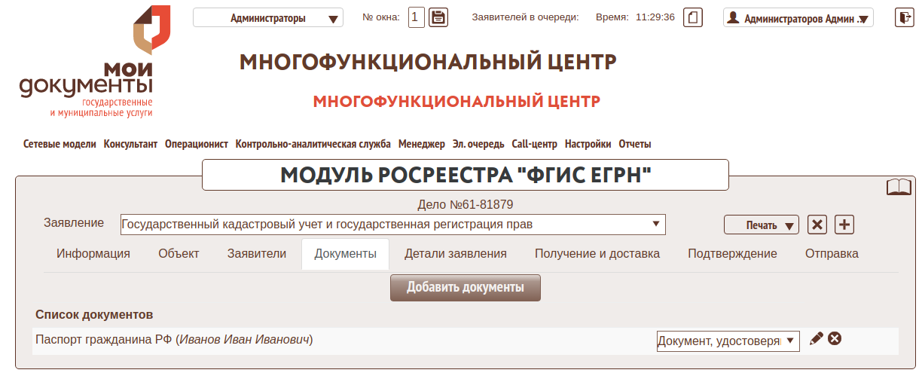
13 форма просмотра документов.png
Вкладка “Детали заявления” динамически меняется в зависимости от вида заявления. Это основной блок модуля, в котором необходимо указать информацию по данному заявлению.
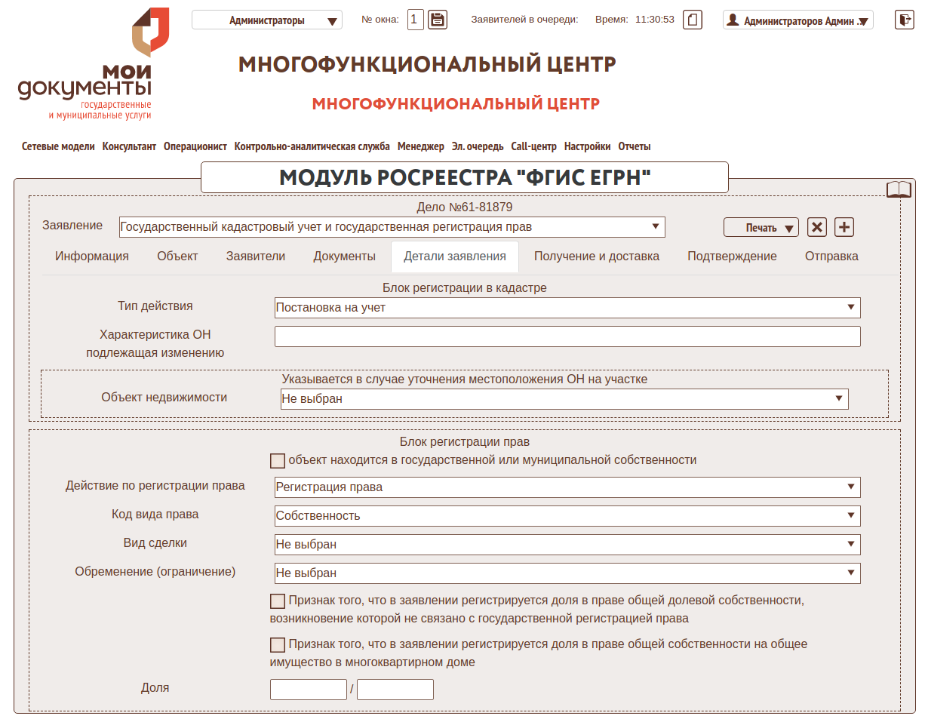
14 форма редактирования деталей заявления.png
Вкладка “Получение и доставка” позволит указать способ предоставления документо и получения результата.
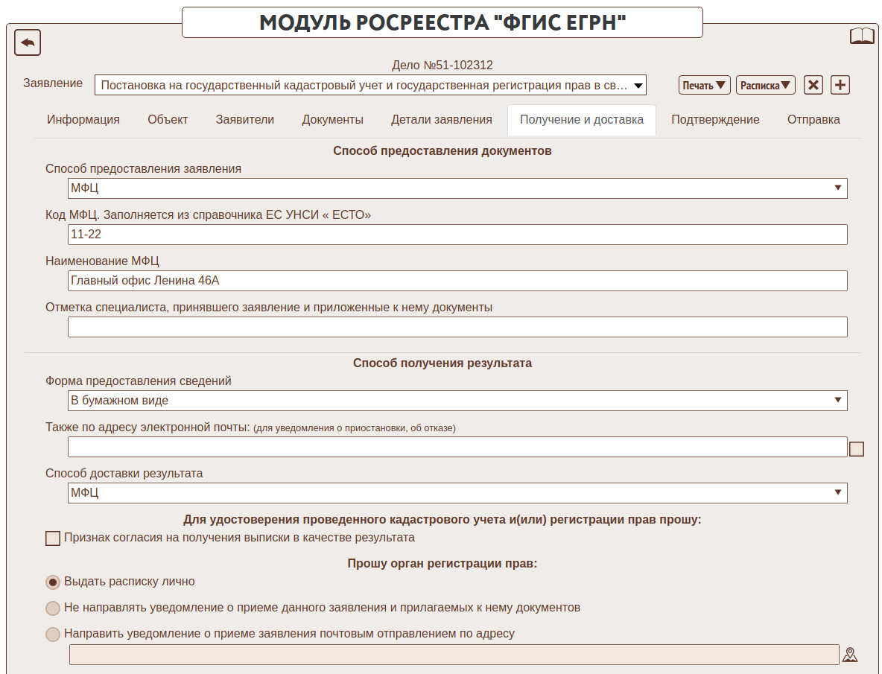
15 форма для указания способа получения и доставки.png
Вкладка “Подтверждение” позволяет указать согласие на обработку персональных данных, согласие на проведение опроса по оценки качества с указанием номера телефона.
В способе предоставления документов необходимо указать код МФЦ в соответствии со справочником взятым у Росреестра.
Для автоматического заполнения поля наименование МФЦ и Код МФЦ можно указать их на форме.
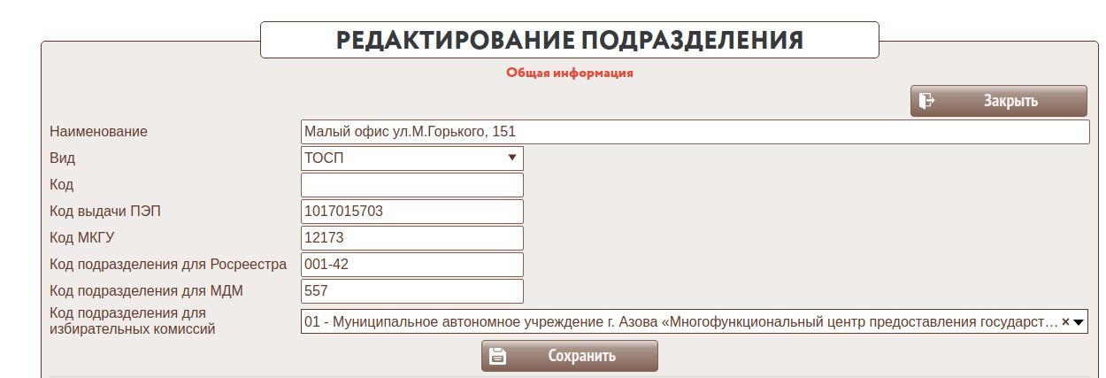
61.png
Наименование будет автоматически подставляться из поля “Наименование” а Код МФЦ “Код подразделения для Росреестра”.
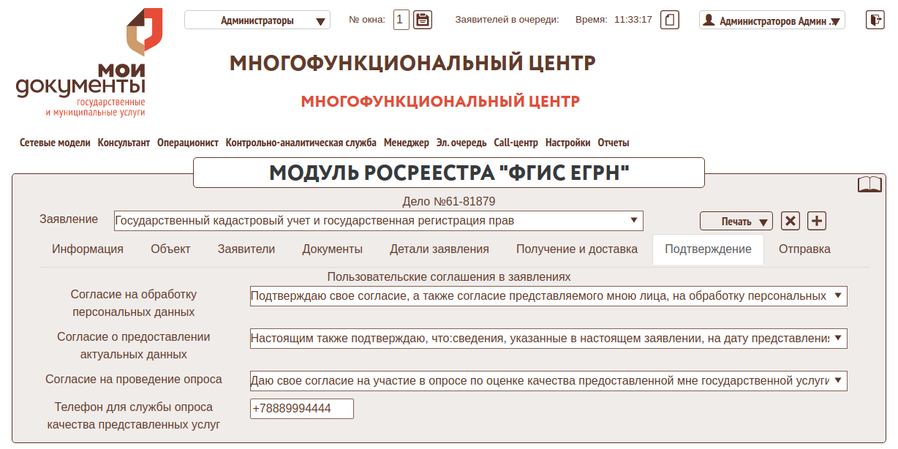
16 форма подтверждения перс данных и оценки качества.png
Печать заявления осуществляется с любой вкладки модуля.
17 печать заявления.png
Оператору будет предложен выбор способа печати. Модуль поддерживает два способа печати: HTML и PDF. Если выбрать HTML то рядом будет открыта новая вкладка с заявлением в формате HTML. При этом часть реквизитов будет не возможно заполнить (к примеру определения листа и количества листов). Если выбрать печать в PDF оператору будет отправлен файл на скачивание в формате PDF.
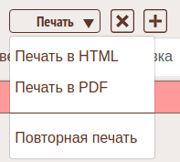
18 Выбор способа печати.png
После выбора способа печати будет открыто всплывающего окно в котором необходимо выбрать заявителей которые попадут в печать.
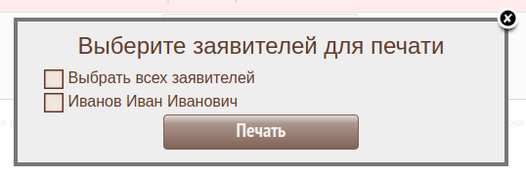
19 выбор списка заявителей для печати заявления.png
Пример печатной формы в формате HTML
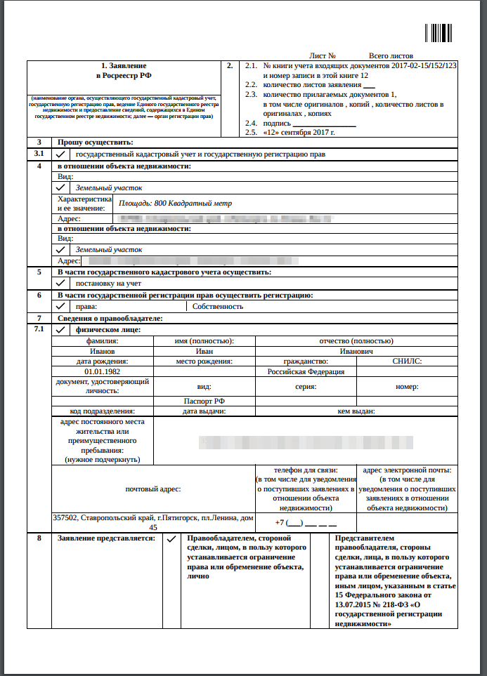
20 Печатная форма в формате HTML.png
Пример печатной формы в формате PDF
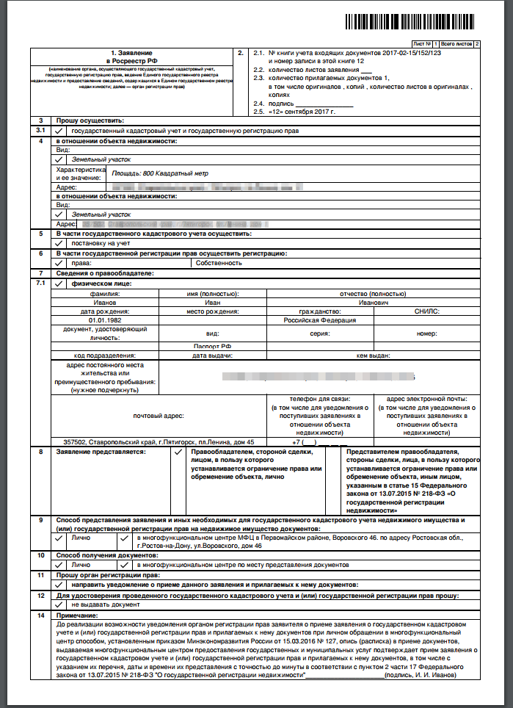
21 Печатная форма в формате PDF.png
После формирование заявления необходимо сформировать XML заявление и отправить его в орган. Для этого необходимо перейти на вкладку “Отправка”. Существует 2 возможности формирования и валидации заявления. Можно сформировать только текущее заявление или сформировать все заявления (т.к. в одном деле может быть больше одного заявления)
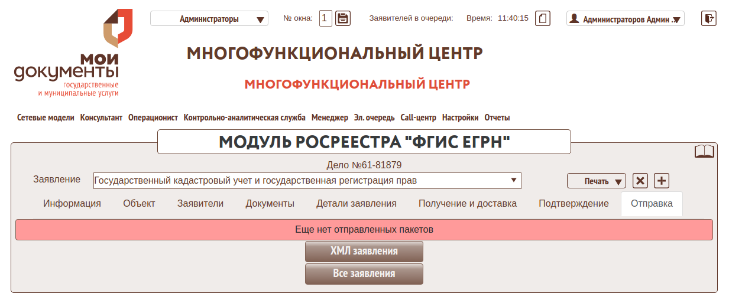
22 Форма отправки электронного пакета.png
После формирования заявления будет произведена валидация пакета. Если во время валидации будет найдена ошибка она будет показана оператору. Все документы будут отправлять как отедльные файлы. Если не были прикреплены вложения об этом будет выведена информация в списке документов в пакете.
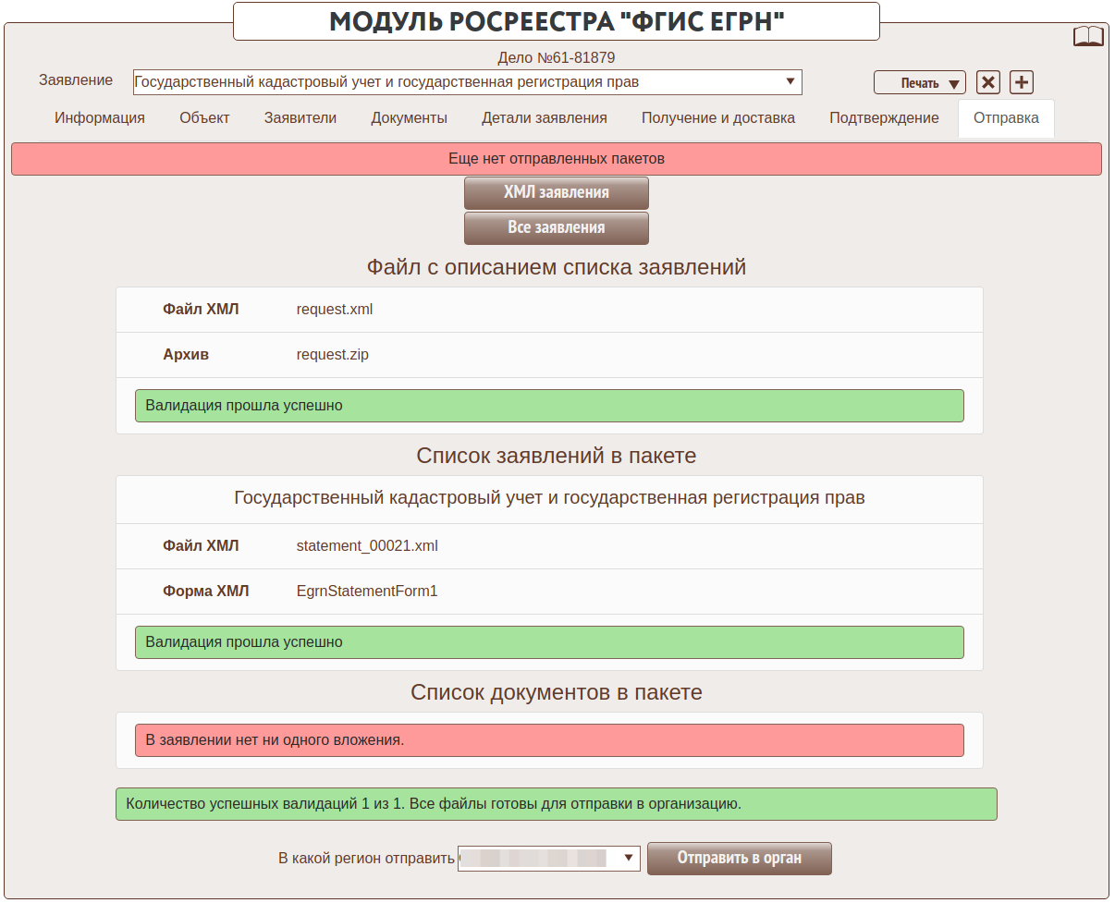
23 Формирование XML и валидация заявления.png
Если электронные образы документов прикреплены их список будет вывдене в разделе “Список документов в пакете”
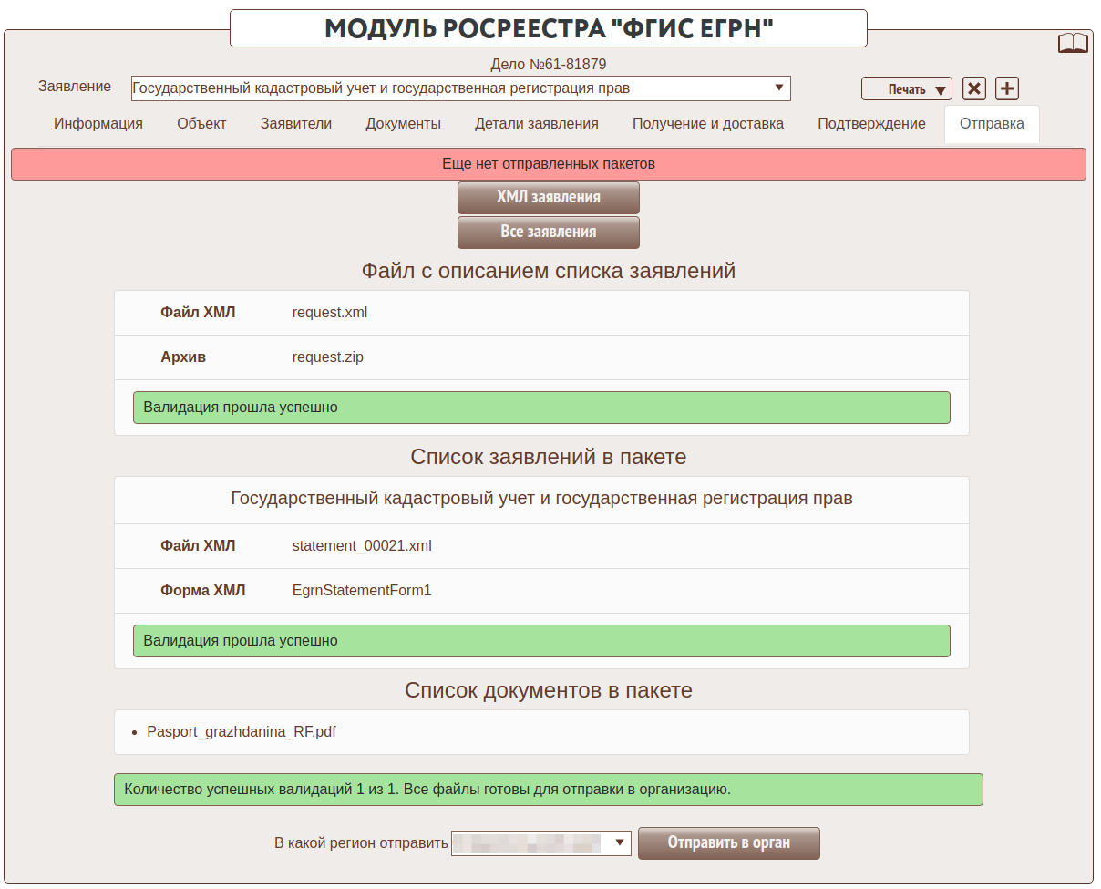
24 Сформированный пакет с вложенными документами.png
Пример ХМЛ со список заявлений и вложенных документов.
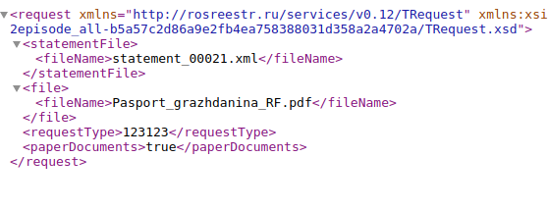
25 XML файл с описанием вложенных документов.png
Архив с вложенными фалйами по делу.
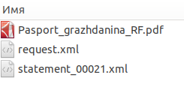
26 ZIP архив с вложенными файлами.png
Если все заявления успешно сформированы их можно отпавить в орган власти. При этом будет открыта форма отправки СМЭВ3 запросов. В которую автоматически будет вставлен регион куда будет отправлен запрос и номер обращения.
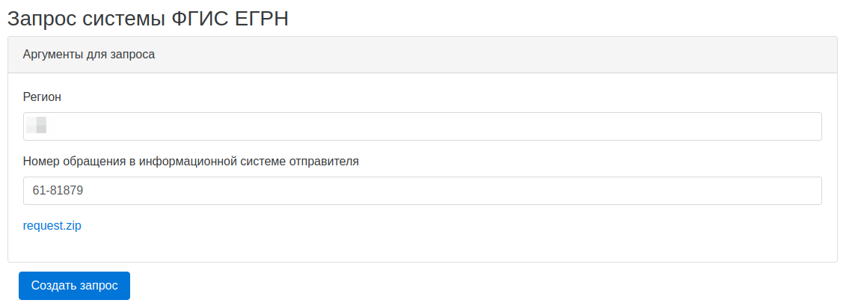
28 Форма отправки заявления в СМЭВ3.png
После нажатия на создание запроса будет открыто всплывающее окно с номером запроса и автоматически переброшены на форму с информацией о запросе.
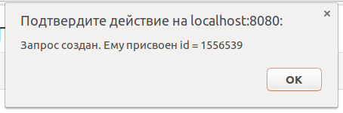
29 Информация о номере запроса СМЭВ3.png
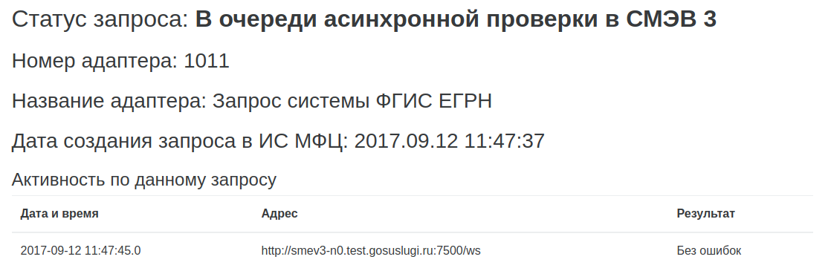
30 Статус отправки запроса в СМЭВ3.png
В модуле будет отображена информация об успешной отправке в орган власти.
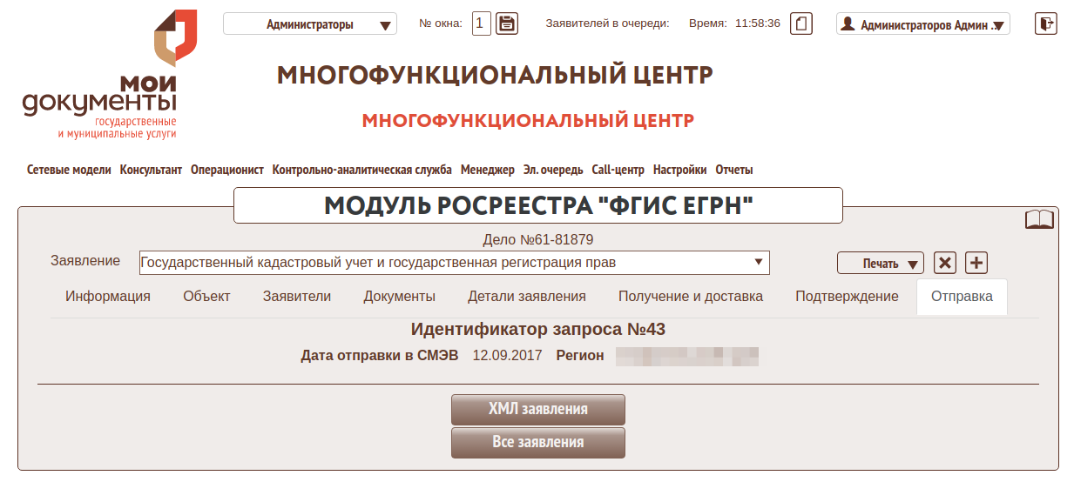
31 Информация об успешной отправке в модуле Росреестра.png
После получения успешной отправки заявления от Росреестра будут приходить статусные пакеты с различным содержимым. Часть данных из статусных пакетов будет автоматически загружена в модуль для дальнейшей работы оператора.
Если запрос отправлен будет включен механизм синхронизации статусов. Данный механизм использует технологию WebSocket. При получении нового статуса будет автоматически получена информация с сервера и страница будет перезагружена и покажет новые статусы.
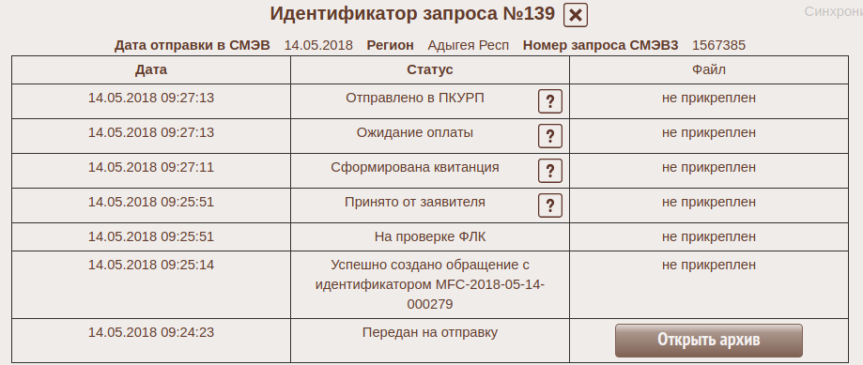
60.png
Из статусного пакета “Принято от заявителя” будут извлечены номера КУВД и прописаны для каждого заявления. Из статусного пакета “Отправлено в ПКУРП” будет получена информация о срокох оказания услуги для дальнейшей печати в расписке и формирования этапа КАС с отметкой “получение исполненного дела от орг.-исп”.
При передаче в КАС услуг с задачей “Модуль ФГИС ЕГРН” на этапе с отметкой “получение исполненного дела от орг.-исп” будет автоматически заменена плановая дата окончания этапа и прописано количество рабочих дней на исполнение данного этапа. Информация для заполнения будет браться из статусного пакета “Отправлено в ПКУРП”. Если передать в КАС до получения данного статуса, то срок будет расчитан в соответствии с “Порядком исполнения этапов дела”
Существует механизм просмотра статистики обмена пакетами с органом власти с набором фильтров.
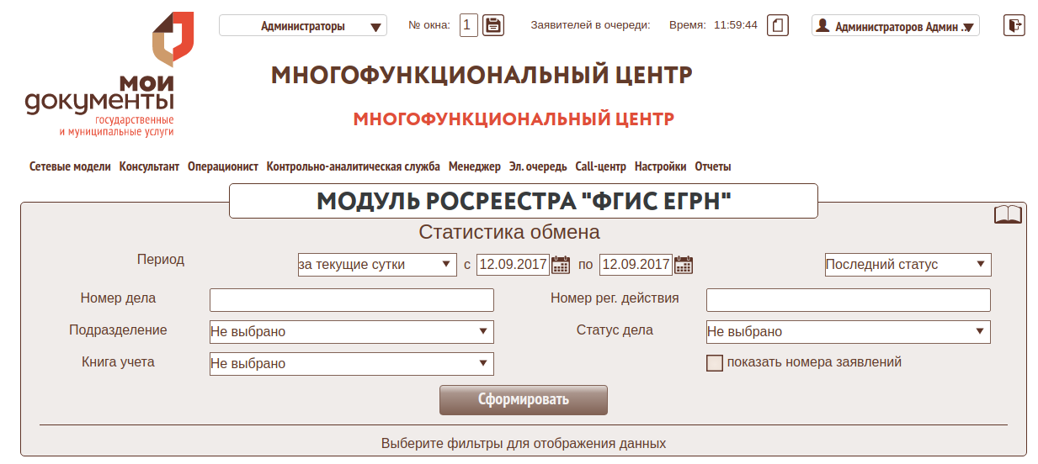
32 Формирование реестра дел по модулю Росреестр.png

Получение результатов
От росреестра будут приходить статусные пакеты с результатами оказания услуги. При открытии архива с результатом будет показана форма со списком документов в этом архиве.
После открытия формы система проверит ЭЦП которыми подписаны документы и сформирует печатные формы по 250 ПП. Иконка будет цветная если проверка подписей прошла успешно. Если возникнут проблемы при проверки подписи или формировании печатной формы по 250 ПП будет выведено соответствующее уведомление.
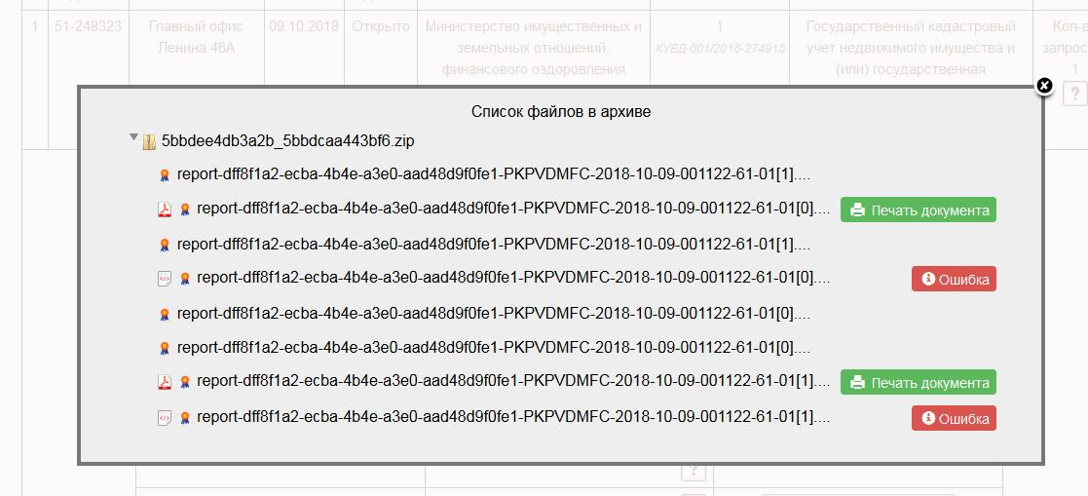
64.jpg

Получение УИН
Если для оказания услуг необходимо оплатить государственную пошлину от Росреестра будет получен пакет со статусом “Сформирована квитанция”. Для открытия детальной информации по пакету необходимо нажать на знак “вопроса” рядом со статусом.
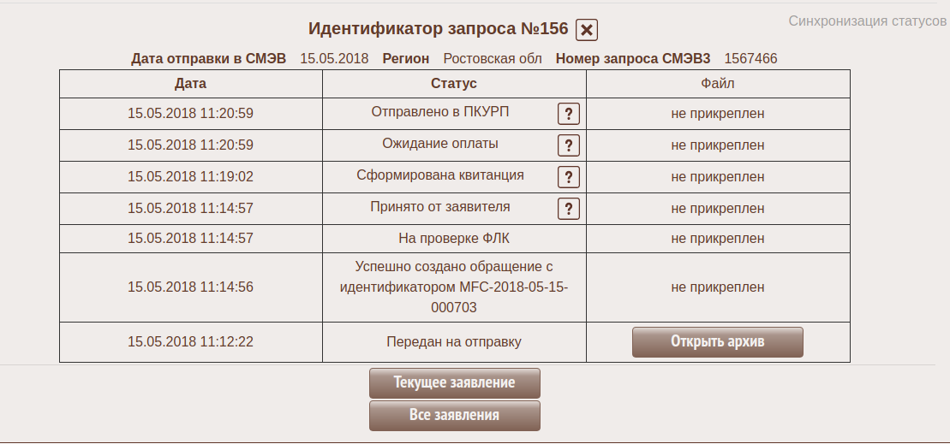
57.png
После этого будет открыта форма со списком УИН которые были сформированы.
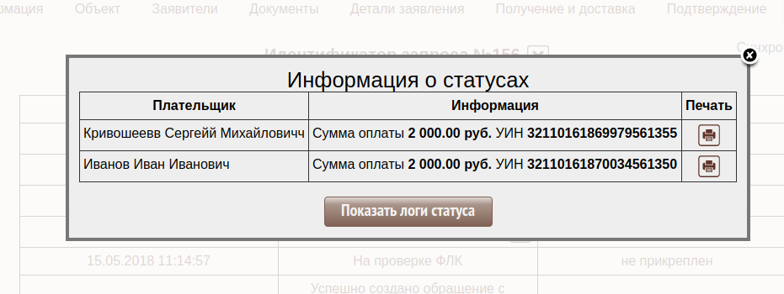
58.png
Для каждого УИНа возможно распечатать информацию для оплаты.
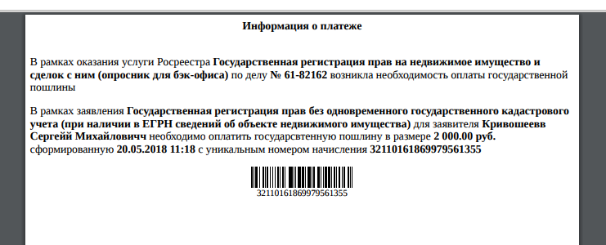
59.png

Альтернативные каналы связи
Модуль ФГИС ЕГРН позволяет испоьзовать альтернативные каналы связи для отправки заявлений в ЕГРОН.
Вы можете работать через СМЭВ 3 или через прямой канал связи до серверов ЕГРОН, которыми пользуется ПК ПВД 3.
Для работы альтернативных каналов связи необходимо обеспечить сетевую связанность сервера приложений и веб сервисов ЕГРОН.
После обеспечения сетевой связанности необходимо внести в настройки модуля ФГИС ЕГРН реквизиты учетной системы (система ИИС МФЦ маскируется по сервер ПК ПВД 3 и моделируют отправку запросов и получения статусов как ПК ПВД 3)
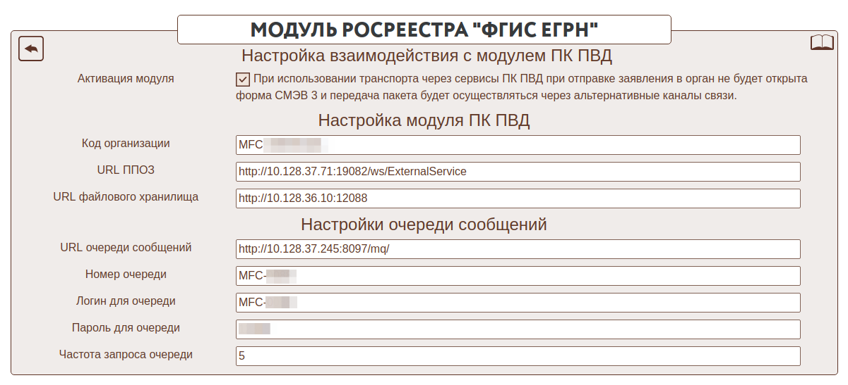
56.png
После указания всех значений и активация модуля оператор во время отправки заявления в орган получит уведомление, что пакет будет отправлен через сервисы ПК ПВД 3 а не через СМЭВ 3.
Для отправления заявлений и получения статусов разработан модуль синхронизации информации в ЕГРОН и ИИС МФЦ. Для постоянной синхронизации необходимо добавить вызов страницы http://ваш-ip/fgis-egrn/pk-pvd/sync?login=****&pass=**** в планировщик windows или cron на linux. Где login и pass учетные данные пользователя который состоит в группе users
Желательно выставлять время повторного вызова не сильно большим, т.к. от системы ЕГРОН будут приходить квитанции которые необходимо будет распечатать и отдать заявителю. (В тестовом контуре квитанции приходят примерно через 5 минут после отправки заявления в ЕГРОН).
P.S. Данный механизм находится в разработке. Возможны перебои в работе.

Обработка ошибочных статусов
При обработке статусов через альтернативный канал связи если статус не удается обработать он будет удален из очереди в Росреестре и помещен в специальную таблицу с ошибочными статусами
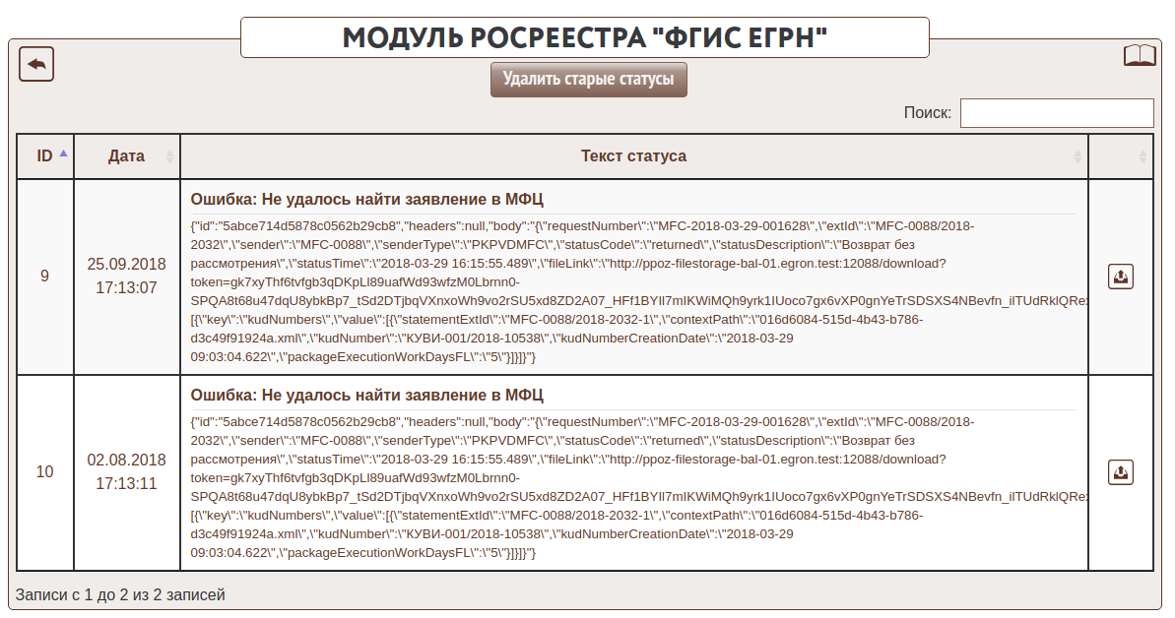
62.png
Данные статусы возможно попробовать повторно загрузить в систему или посмотреть содержимое статуса.
Возможно удалить старые статусы. Будут удалены статусы старее 1 месяца.

Двухэтапная отправка заявлений

Двухэтапная отправка заявлений в Росреестр
При работе через альтернативные каналы связи отправление заявлений в систему ФГИС ЕГРН разделено на 2 этапа:
- Отправление заявлний
- Отправление сканированных образов документов
На 1 этапе будет формироваться XML со всеми заявлениями в деле без указания сканированных образов. После отправления заявления в Росреестр будут получены статусные пакеты с КУВД номерами, сроком оказания услуги и платежными документами.
Возможность отправить документы появится только после получения статусных пакетов с номерами КУВД от Росреестра.
Если производить печать заявлений после получения статусных пакетов от ФГИС ЕГРН с книгами КУВД в заявлениях в пункте 2 будут заполнены соответствующие поля.
После первого этапа оператору необходимо проверить корректность всех сканированных образов, сформировать архив с документами и отправить его в Росреестр.
При взаимодействии с Росреестром через СМЭВ 3 будет сохранен старый алгоритм работы, где сканированные образы уходят в одном пакете с заявлениями.

Загрузка шаблонов и использование меток
Метки для печати
В программе предусмотрена возможность загрузки шаблонов документов и автоматическое заполнение меток в них. Шаблоны должны иметь формат .docx (созданные Microsoft Word) или .odt (Libre Office). В программе по умолчанию занесены стандартные шаблоны, каждый из которых можно редактировать, изменяя его внешний вид. В качестве меток для шаблонов можно использовать набор стандартных меток или метки из документов.
Для просмотра/редактирования шаблонов можно нажать правой кнопкой мыши на кнопке печати документа в программе или зайти в раздел Настройки->Управление бланками печати документов. После этого во всплывающем окне можно настроить шаблон и увидеть список доступных меток в этом документе.

Программа «КОМЭКС- Интеграция «Мои документы» с Росреестром» обеспечивает взаимодействие с программой «КОМЭКС-Мои документы», которая функционирует по следующим принципам.

Об услугах
Первоначально составляется список всех услуг, оказываемых МФЦ. Список формируется по группам услуг. В ИС предусмотрена специфическая обработка информации, в зависимости от группы услуг. В частности в услугах по земельно-имущественным отношениям предусмотрено, что ряд услуг оказывается только всем «дольщикам» вместе, а в социальных услугах, ряд услуг оказывается исходя из необходимости рассмотрения информации обо всех членах семьи заявителя.
Информация по группе услуг должна быть представлена в виде таблицы 1.
Таблица 1.
Наименование группы услуг __________________________________
№ п/п | Наименование услуг | Законодательные или нормативные документы (глава, статья, пункт), регламентирующие предоставление услуг | Кому оказывается услуга | Признак о том, предоставляется данная услуга отдельному заявителю или группе заявителей
 |  |  | Тип лица / Категория лиц
1 | 2 | 3 | 4 / 5 | 6
В графе №1 указывается порядковый номер услуги в той или иной группе. Данный номер указывает на количество услуг в каждой группе и может использоваться для ускорения диалога между сотрудниками МФЦ. Другой смысловой и логической нагрузки порядковый номер услуги не несет.
В графе №2 указывается официальное наименование услуги, которое будет использоваться во всех документах, формируемых с использованием ИС МФЦ.
В графе №3 дается ссылка на законодательный или нормативный документ с указанием конкретной главы, статьи и пункт, регламентирующие оказание данной услуги. Данная информация используется при консультировании заявителей.
В графе №4 указывается тип лиц, которым оказывается данная услуга. В графе может быть указано:
- физическое лицо;
- юридическое лицо;
- все.
Реквизит принимает значение «Все» в случае, если данная услуга оказывается как физическим, так и юридическим лицам.
В графе №5 указывается категория лиц, которым оказывается эта услуга.
Для физических лиц, реквизит может принимать значения:
- гражданин РФ;
- гражданин иностранного государства;
- лицо без гражданства;
- инвалид ВОВ;
- участник ВОВ;
- и т.д. и т.п.
Для юридических лиц, реквизит может принимать значения:
- юридическое лицо, зарегистрированное на территории РФ;
- юридическое лицо, зарегистрированное на территории иностранных государств;
- и т.д. и т.п.
В графе №6 указывается признак «Заявитель» или «Группа заявителей», характеризирующий тот факт, что услуга оказывается отдельно взятому заявителю или только группе заявителей. Например, в земельно-имущественных отношениях ряд услуг может быть оказан только всем владельцам долей собственности в объекте недвижимости или земельного участка («дольщикам»), а в сфере социальных отношений необходимость сбора информации по всем членам семьи заявителя.
Кроме того, по каждой услуге необходимо собрать и приложить:
- образец «Заявления на оказание услуги» для одного заявителя;
- образец «Заявления на оказание услуги» для группы заявителей (если услуга, оказывается группе лиц);
- образец «Квитанции на оплату услуги» (если необходима оплата услуги).
Данные образцы документов используются для ускорения процесса приема документов от заявителей.

О документах
Информация о документах, используемых при оказании МФЦ всего комплекса государственных услуг Росреестра, формируется по группам.
В группу документов включаются документы, каждого из которых достаточно для установления того или иного правового факта (например: документы, удостоверяющие личность заявителя или его представителя). В этом случае в порядке оказания консультации и приема документов будет указываться группа документов, а программа в процессе опроса и приема документов будет автоматически показывать весь состав документов, входящих в группу. Такой подход позволяет значительно сократить время консультации и приема документов за счет значительного уменьшения количества вопросов в порядке оказания консультации и приема документов, а также при организации оказания услуги в КАС.
Наименование группы документов необходимо указывать в соответствии с законодательным или нормативным документами, о чем делается соответствующая ссылка.
Если документ, по своей сути, является уникальным, то группа для данного документа отсутствует.
По каждому документу, используемому МФЦ при оказании государственных услуг Росреестра, заполняется таблица 2.
Таблица 2.
Наименование группы документов_____________________________________
№п/п | Наименование реквизита | Правила заполнения
1. | Наименование документа | Указывается полное официальное наименование документа со ссылкой на законодательный или нормативный акт
2. | Правообладатель документа | Указывается правообладатель документа:- физическое лицо;- юридическое лицо;- все. Реквизит принимает значение «Все» в случае, если правообладателем документа может быть как физическое, так и юридическое лицо. Использование данного реквизита повышает эффективность работы специалистов МФЦ, так как ИС автоматически сокращает списки документов при консультации и приеме документов, в зависимости от того кем является заявитель.
3. | Категория владельца документа | Указывается для документов, участвующих в оказании социальных услуг.Реквизит может принимать одно из двух значений: «Взрослые» или «Дети»
4. | Признак о необходимости документа для каждого дольщика или каждого члена семьи | Указывается «Да», если данный документ необходим для каждого дольщика или члена семьи (Например: «Справка о заработной плате» необходима на каждого, работающего члена семьи). Указывается «Нет», если данный документ нужен только один на услугу (Например: Технический паспорт БТИ).
5. | Признак возможности получения документа в том или ином органе, учреждении, организации лично заявителем или МФЦ | Указывается возможность получения документа в органе, учреждении или организации его выдающем:- только лично заявителем;- МФЦ по доверенности заявителя;- МФЦ без доверенности заявителя.
6. | Наименование органа, учреждения или организации, выдающего документ | Указывается полное официальное наименование органа власти, учреждения или организации, выдающего документ
7. | Плановый срок (в календарных днях) от момента обращения до момента выдачи документа | Указывается плановый срок с указанием ссылки на законодательный или нормативный акт. Используется при составлении порядка выполнения работ в КАС

О составе документов
Для автоматизации процесса подготовки заказов (заявок) МФЦ на изготовление тех или иных документов в органе власти, в учреждении или в организации и выдачи рекомендаций заявителям при проведении консультаций, необходимо по каждому документу заполнить таблицу 3.
В заголовочной части указывается полное официальное наименование документа и официальное наименование органа власти, учреждения или организации, выдающего данный документ.
Таблица 3.
Наименование документа ___________________________________________
Наименование органа, учреждения или организации, выдающей документ

№п/п | Документы, которые необходимо предоставить | Вид документа | Количество экземпляров | Основание
 | Наименование группы документов/Наименование документов
1 | 2/3 | 4 | 5 | 6
В графе №1 указывается номер по порядку документа из состава документов, необходимых для предоставления в орган власти, в учреждение или в организацию, указанный в заголовочной части таблицы для получения документа, также указанного заголовочной части таблицы.
В графе №2 указывается официальное наименование группы документов, одного из которых достаточно для предоставления в орган власти, учреждение или организацию, выдающую документ, указанный в заголовочной части таблицы 3 . В этом случае графа № 3 не заполняется.
В графе №3 указывается официальное наименование документов, которые необходимо предоставить в орган или учреждение в составе документов, необходимых для получения документа, указанного в заголовочной части таблицы, но не имеющего группы. В этом случае графа № 2 не заполняется.
В графе №4 указывается вид документа, в котором его необходимо предоставить в орган или учреждение, выдающего документ, указанный в заголовочной части таблицы:
- оригинал;
- нотариально заверенная копия;
- копия, заверенная подписью руководителя или уполномоченного лица органа, выдавшего оригинал и печатью данного органа;
- незаверенная копия (при условии предъявления оригинала для сверки).
В графе №5 указывается количество экземпляров данного документа, необходимых для предоставления в орган или учреждение, выдающего документ, указанный в заголовочной части таблицы.
В графе №6 указывается ссылка на законодательный или нормативный документ, регламентирующий предоставление документов для получения документа, указанного в заголовочной части.

Об органах, организациях и учреждениях, исполняющих услуги
Для автоматизации процесса составления порядка оказания консультаций, приема документов и работы КАС, и формирования сопроводительной документации при подготовке заказов (заявок) МФЦ на изготовление того или иного документа в органе власти, учреждении или организации, необходимо по каждому органу, организации и учреждению заполнить составить таблицу 4.
В заголовочной части таблицы указывается полное официальное наименование органа власти, учреждения, организации, участвующих в процессе оказания услуг МФЦ
Таблица 4.
Наименование органа, учреждения или организации ___________________

№п/п | Наименование реквизита | Правила заполнения
1. | Адрес | Указывается адрес органа власти, учреждения или организации
2. | ИНН | Указывается ИНН органа власти, учреждения или организации
3. | КПП | Указывается КПП органа власти, учреждения или организации
4. | ОГРН | Указывается ОГРН органа власти, учреждения или организации
5. | ОКАТО | Указывается ОКАТО органа власти, учреждения или организации
6. | Телефон | Указывается номер телефона для оперативной связи с органом власти, учреждением или организацией
7. | Е-Mail | Указывается адрес электронной почты, для оперативной связи с органом власти, учреждением или организацией
8. | Ф.И.О. Руководителя | Указывается фамилия, имя, отчество руководителя органа власти, учреждения или организации
9. | Должность руководителя | Указывается должность руководителя органа власти, учреждения или организации

Правила оформления порядка консультации и приема документов
Порядок консультации и приема документов по каждой услуге представляет собой совокупность вопросов, которые задает Консультант и Операционист заявителю (физическому лицу, предпринимателю или юридическому лицу) при проведении консультаций и при приеме документов на оказание той или иной услуги.
Вопросы в порядке оказания необходимо располагать в порядке убывания степени их важности. В начале целесообразно поместить вопросы определяющие наличие у заявителя документов, подтверждающих его личность и полномочия.
Порядок по каждой услуге может быть представлена в виде блок-схемы (графическом виде) или в виде 2-х таблиц.
Правила составления порядка оказания услуги в виде таблицы описаны ниже.
Однако, независимо от формы представления,порядок должен давать полную информацию:
- о последовательности консультации заявителя и последовательности приема документов от заявителя;
- о минимальном составе документов, предоставляемых заявителем для оказания данной услуги, их виде и количестве экземпляров;
- о составе документов, которые могут быть изготовлены или запрошены специалистами КАС МФЦ с получением доверенности от заявителя или без таковой, их виде и количестве экземпляров.
Услуга № ___________________, Наименование услуги ________________
Группа ____________________
Таблица 1
состав участников
название | уникальный | субъект услуги
1 | 2 | 3
Таблица 2
№ вопроса | Содержание вопроса | Задавать вопрос при условии | Состав ответов | Тип отве та | Направление перехода по каждому ответу | ответ относится к участникам | Док уме нт | Группад окумент ов | Вид д окуме нта | орган,орган изация,учре ждение | Кол- во экз. | Кто пре доставл яет
1 | 2 | 3 | 4 | 5 | 6 | 7 | 8 | 9 | 10 | 11 | 12 | 13
Пример заполнения таблиц приведен здесь.
В заголовочной части для каждой услуги указывается номер услуги, ее полное наименование и к какой группе она относится.
Таблица 1 описывает состав участников получения услуги, например для услуги “Получение государственной услуги в виде ежемесячного государственного пособия на детей” определяется состав семьи.
В графе №1 указывается наименование объекта-участника, например мама, папа, ребёнок и т.п.
В графе №2 указывается признак уникальности объекта в составе участников, например мама - уникальный объект; ребёнок - неуникальный.
В графе №3 указывается признак, является ли данный участник объектом предоставления услуги. Только один объект в списке может иметь этот признак.
Таблица2
В графе №1 указывается номер по порядку вопроса из последовательности вопросов задаваемых заявителю при консультации или при приеме документов.
В графе №2 приводятся текст вопроса, задаваемого заявителю при консультации или при приеме документов. Вопрос формулируется в вопросительной форме таким образом, чтобы его содержание в первую очередь было понятно специалисту МФЦ, и во вторых содержало информацию, достаточную для консультации заявителя, обладающего невысокими правовыми знаниями.
В графе №3 описываются условия при которых этот вопрос будет задан. Условие представляет собой набор утверждений на присутствие (отсутствие объекта услуги), связанных логическим умножением. Например: “Есть Мама” И “Нет Папа”.
Если эти условия заданы, то одним из ОБЯЗАТЕЛЬНЫХ ответов должен быть вариант “Переход при пропуске вопроса” (при проведении опроса отображаться не будет).
В графе №4 содержится полный перечень возможных ответов заявителя по каждому вопросу, вытекающих из его природы, а также состояния и содержания его документов. Содержание ответов в каждом конкретном случае определяет направление дальнейшего движения консультации и приема документов. Формулировка ответов на вопросы определяется сутью вопроса и может принимать следующие значения:
- Да;
- Нет;
- Физическое лицо;
- Предприниматель;
- Юридическое лицо;
- Нет, кадастровый учет не проходил;
- и т.д. и т.п.
В графе №5 содержится признак - ответ на заданный вопрос будет единственным или их может быть несколько. Например на вопрос “Мама является гражданкой РФ” ответ может быть только “Да” ИЛИ “Нет”, а на вопрос “Какая прописка у мамы была на территории нашего города с момента рождения ребенка?” может быть одновременно несколько вариантов ответа “Постоянная регистрация”, “Временная регистрация”, “отсутствует”. Если может быть несколько вариантов ответов, то одним из ОБЯЗАТЕЛЬНЫХ ответов должен быть вариант “Переход если ни один из вариантов не выбран” (при проведении опроса отображаться не будет), который при вводе будет формироваться автоматически, но составитель должен его предусмотреть.
В графе №6 указывается направление перехода по каждому ответу. В порядке оказания услуги не должно быть «обрывов» и «неопределенности», т.е. на каждом ответе должно быть обязательно указано одно действие из следующей совокупности:
- переход к вопросу № _____;
- отказ в оказании услуги и причина отказа;
- завершение опроса и формирование списка документов.
Вариант направления перехода «Переход к вопросу №____» указывается в том случае, если после данного ответа на вопрос необходимо перейти к вопросу, находящемуся под указанным номером.
Вариант направления перехода «Отказ в оказании услуги и причина отказа» указывается в том случае, если после данного ответа на вопрос заявителю должен быть оформлен отказ в оказании услуги. При этом в данной графе обязательно формулируется причина отказа, которая будет распечатана в документе об отказе в услуге. В этом случае прием документов от заявителя прекращается и печатается отказ в оказании услуги.
Вариант направления перехода «Формирование списка документов» указывается в том случае, если после данного ответа консультация считается завершенной и необходимо перейти к формированию списка документов, которые необходимо предоставить заявителю и запросить МФЦ для оказания данной услуги. Список документов формируется в зависимости от содержания ответов заявителя при проведении консультации.
В графе №7 приводится список участников, документы которых должны быть представлены. При отсутствии списка требуются документы, общие для всех участников услуги.
В графе №8 указывается официальное наименование документов, которые необходимо предоставить заявителям для получения услуги. В этом случае графа № 9 не заполняется.
В графе №9 указывается официальное наименование группы документов, одного из которых достаточно для предоставления заявителями для получения услуги. В этом случае графа № 8 не заполняется.
В графе №10 указывается вид документа:
- оригинал;
- нотариально заверенная копия;
- копия, заверенная подписью руководителя или уполномоченного лица органа, выдавшего оригинал и печатью данного органа;
- незаверенная копия (при условии предъявления оригинала для сверки).
- и т.д.
В графе №11 указывается орган государственной власти или организация, выдающие этот документ из справочника организаций-исполнителей.
В графе №12 указывается количество экземпляров данного документа, необходимых для предоставления услуги.
В графе №13 указывается источник предоставления документа. Реквизит принимает значение «Заявитель» в том случае, если документ может быть предоставлен только заявителем услуги. Во всех остальных случаях реквизит принимает значение «МФЦ». Это является условием того, что у заявителя может не быть данного документа и для оказания ему услуги данный документ будет изготовлен и вложен в дело специалистами КАС МФЦ.

Правила оформления схем исполнения услуги
Правила оформления порядка оказания государственных услуг Росреестра могут быть представлены в виде блок-схемы (графическом виде) или в виде таблицы.
Правила составления порядка оказания услуги в виде таблицы описаны ниже.
Однако, независимо от формы представления, порядок должен давать полную информацию:
- о последовательности и сроках исполнения этапов дела;
- о составе документов, передаваемых и получаемых на каждом этапе в органах, организациях и учреждениях, исполняющих услуги;
- о составе документов, передаваемых и получаемых через курьерскую службу.
Порядок исполнения в КАС услуги ____________
Группа __________________
№ этапа | Название этапа | макс. срок | условие исполнения | вопрос | ответ | следующие этапы | текст для плана работ | документы | исполнитель | вид дней
1 | 2 | 3 | 4 | 5 | 6 | 7 | 8 | 9 | 10 | 11
Пример заполнения таблицы.
Данная информация вводится в ИС.

Подготовка к работе
Для настройки функционирования ИС МФЦ необходимо собрать и внести в базы данных ИС следующую информацию:
- Описание комплекса государственных услуг Росреестра, оказываемых МФЦ.
- Описание документов, используемых МФЦ в процессе оказания всего комплекса государственных услуг Росреестра.
- Описание состава документов, необходимых для предоставления в органы власти, учреждения или организации для получения того, или иного документа.
- Реквизиты органов власти, учреждений и организаций, исполняющих услуги или выдающих те или иные документы для оказания услуг МФЦ.
- Порядок проведения консультаций и приема документов от заявителей по каждой государственной и муниципальной услуге, оказываемой МФЦ;
- Порядок выполнения этапов работ в КАС, по каждой государственной и муниципальной услуге, оказываемой МФЦ.
- Расписание работы МФЦ (график приёма граждан).
- Разработать информацию для расписания работы системы электронной очереди.
- Разработать и утвердить логотип МФЦ.
- Разработать и утвердить графическое изображение первой страницы при входе в систему (фон заставки, вид здания МФЦ, полное или сокращенное наименование МФЦ и т.д.).
- Произвести настройку ИС МФЦ:
  - ввести структуру МФЦ;
  - создать пользователей;
  - создать пользователей;
  - заполнить справочник организаций-исполнителей;
  - заполнить настройки, адреса Web - портала;
  - настроить электронную очередь ;
  - определить табель-календарь работы МФЦ;
  - заполнить расписание работы специалистов МФЦ;
  - заполнить справочник услуг, оказываемых МФЦ (базовый набор определяется при установке);
  - заполнить справочник документов(базовый набор определяется при установке);
  - распределить группы услуг по типам(базовый набор определяется при установке);
  - ввести пользователей, распределить их права и роли;
  - ввести порядок оказания консультаций;
  - ввести порядок исполнения этапов дела;

Система уведомлений
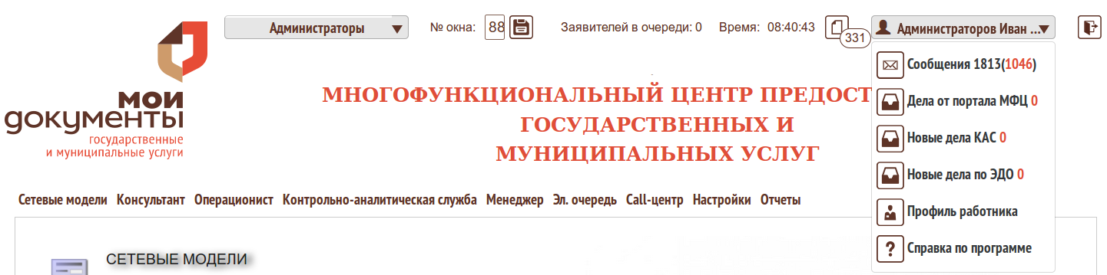
Для просмотра сообщений пользователю откройте выпадающее меню с именем пользователя.
При переходе форма для просмотра системных сообщений. В которой работник увидит номер дела(если сообщение касается дела), дату создания уведомления, статус прочтения (старое - работник уже прочитал/обработал уведомление, Новое - …), содержание уведомления. Если в последней колонке будет находиться кнопка (не на всех уведомлениях будет), то работник может открыть форму для редактирования/просмотра информации по результату уведомления.
С помощью фильтров “Только новые”, “только по событию”, “только неисполненные” можно отфильтровать соответствующую часть сообщений.
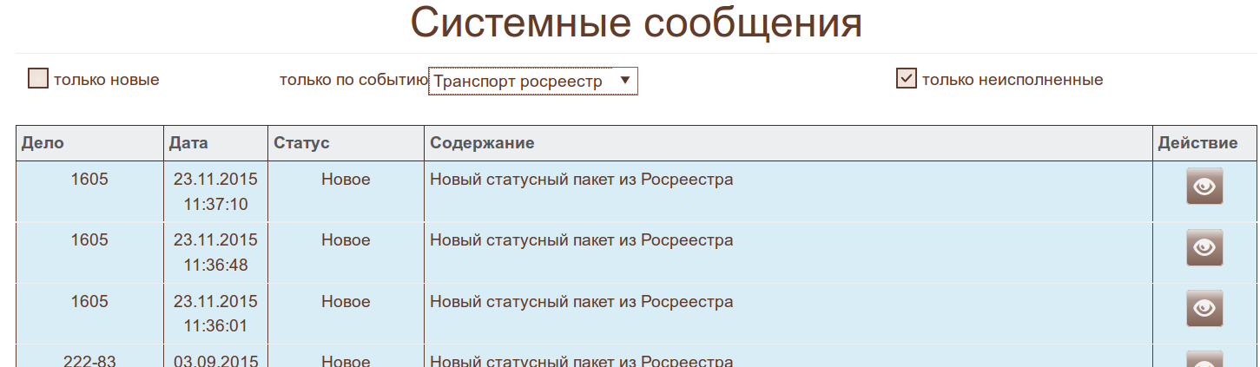

Главная страница АРМ работника
После авторизации специалист попадает на главную страницу. На ней он может переходить по пунктам меню в соответствии со своей ролью.
Пример главной страницы Операциониста:
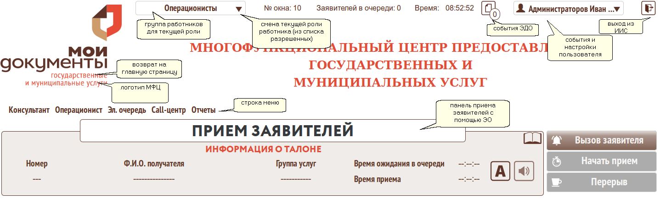
Пример главной страницы Администратора:
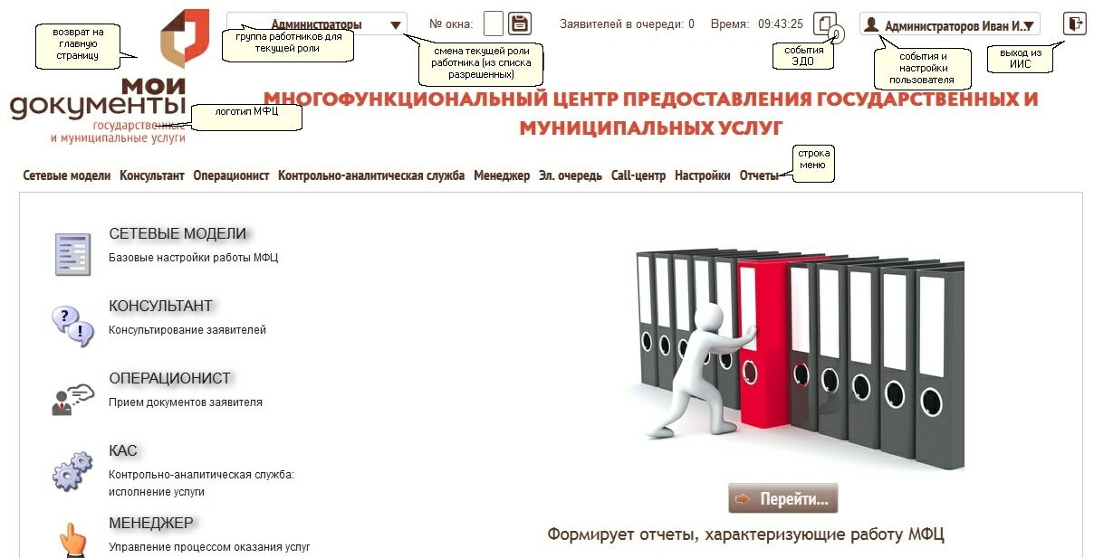

Элементы выбора
-позволяет выбрать элемент из возможного списка.

Ввод дат
Для ввода даты и проверки ее корректности используется элемент. Разделители “.” ставятся автоматически.

При нажатии на выводится календарь:
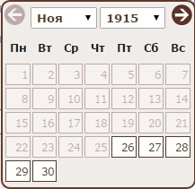 ,позволяющий выбрать необходимую дату

Выбор цвета
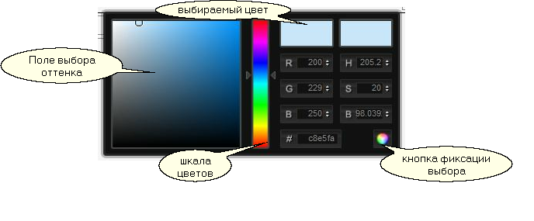

Ввод адреса
Работа с адресом реализована на основании общероссийского классификатора адресов КЛАДР.
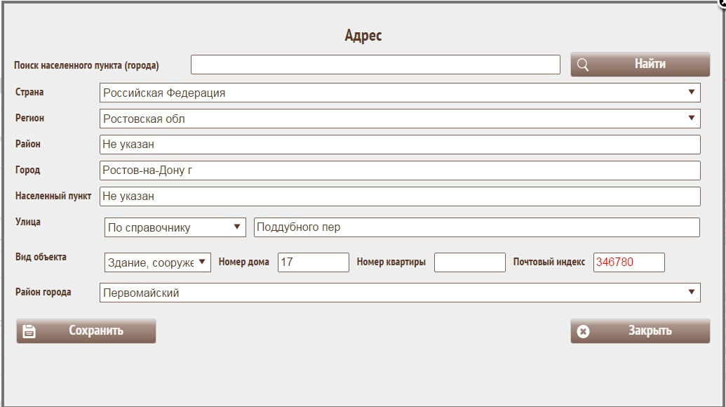
Если страна проживания не Россия, то выбирается страна проживания из справочника стран и вводится адрес строкой без привязки к справочникам.
В верхней части формы есть строка “Поиск населённого пункта (города)” и кнопка 
С помощью этого инструмента можно найти населённый пункт не зная региона или района где он расположен.
Для этого введите название населённого пункта и нажмите кнопку “Найти”. Результатом будет форма со списком населённых пунктов подходящих под запрос. После нажатия на строку с нужным населённым пунктом в основной форме будут заполнены поля регион, район, город или населённый пункт. В строке поиска допускается указывать название не полностью.
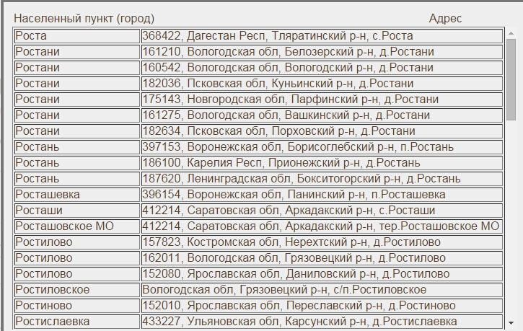
Для России вся информация выбирается из справочника КЛАДР. Если не удается найти необходимую улицу в населенном пункте предоставляется возможность ввести название улицы без выбора из справочника
Каждый последующий уровень ввода фильтруется предыдущим. Например, если выбран регион Ростовская область, то в графе район возможен выбор только из районов Ростовской области.
Почтовый индекс можно ввести руками или воспользоваться информацие из кладра. Если почтовый индекс не был опред изначально, он будет заполнен из кладра. При дальнейшей замене данных почтовый индекс не будет меняться. Если же введенный вами индекс не совпадет с кладром, то текст будет окрашен в красный цвет и рядом появится кнопка “Заменить”. При ее нажатии будет заменено поле на данные из кладра.
Если возникли трудности с определением вхождения населенного пункта, воспользуйтесь строкой поиска по названию.

Дерево услуг
Услугу можно выбрать при помощи контекстного поиска,
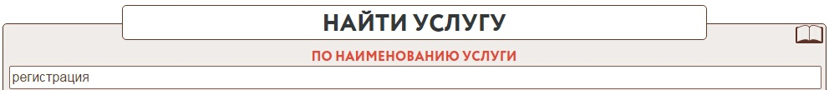
или по одному из критериев:
- По группе услуг
Выбрав нужную группу щелкнете на ней мышкой. Откроется следующий уровень групп. И так до тех пор пока не получите список услуг, из которого выбираете нужную. 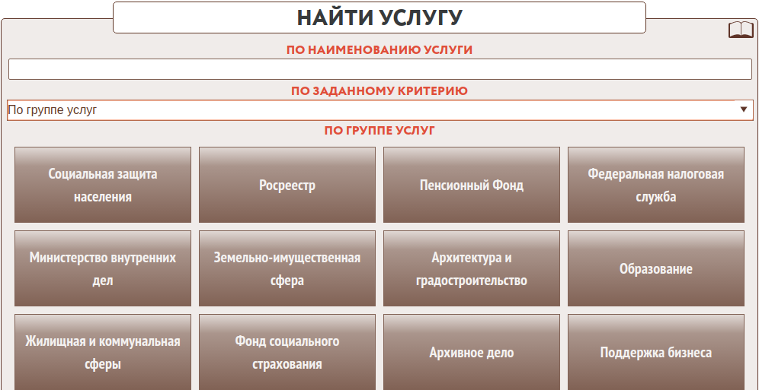
- По сфере услуг
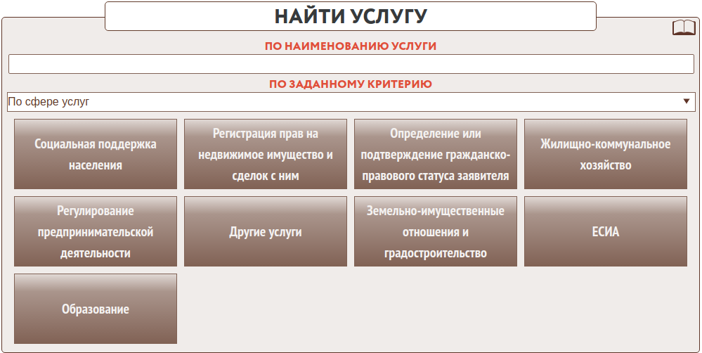
- По органу власти
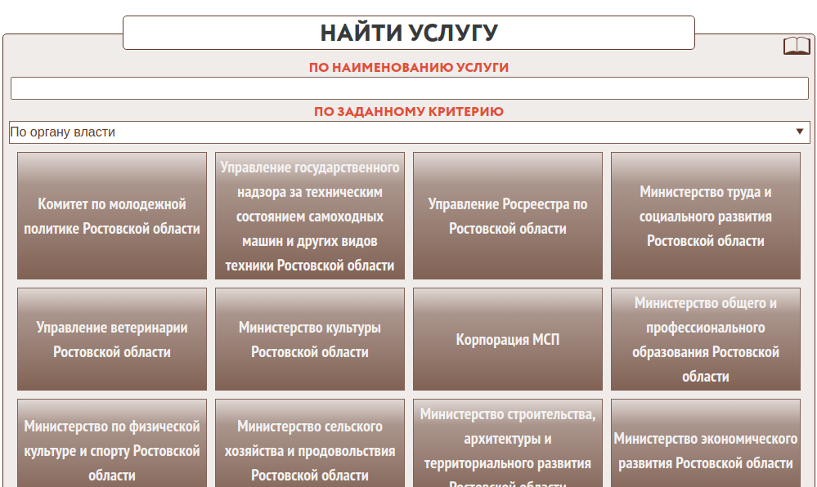
- По ключевым словам (Жизненным ситуациям)
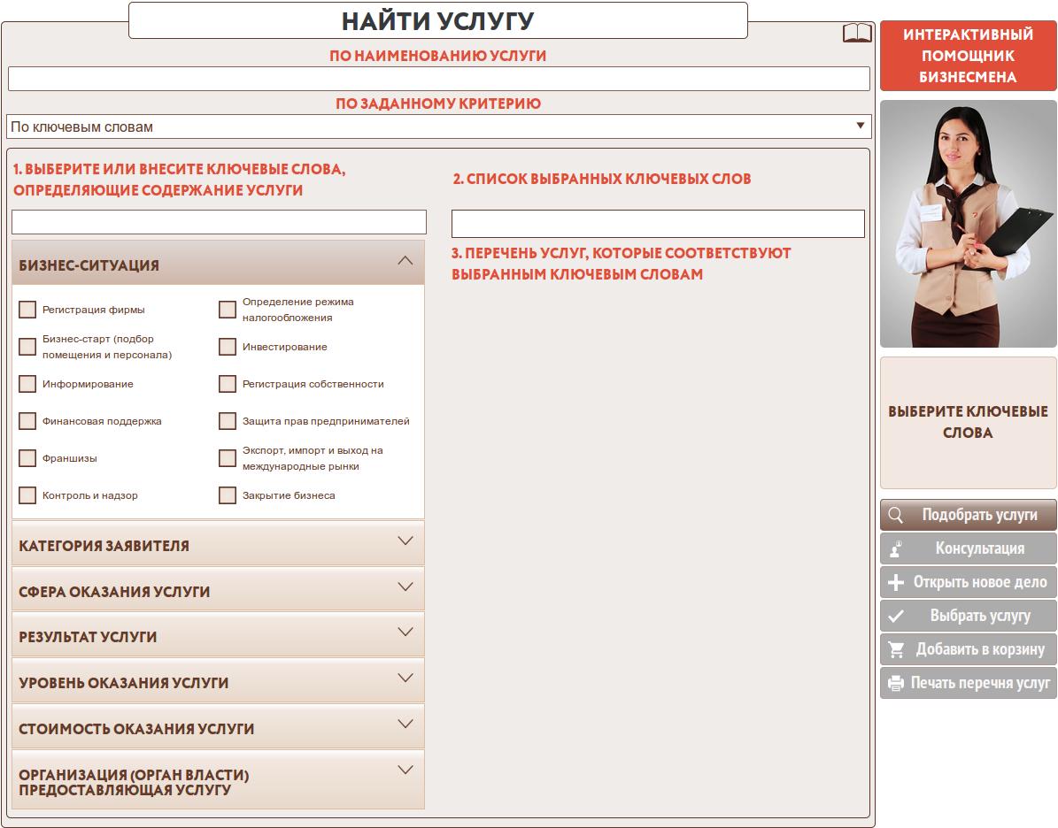
- По выведенным из эксплуатации
Позволяет видеть только те услуги, у которых установлена “Дата окончания предоставления услуги”.
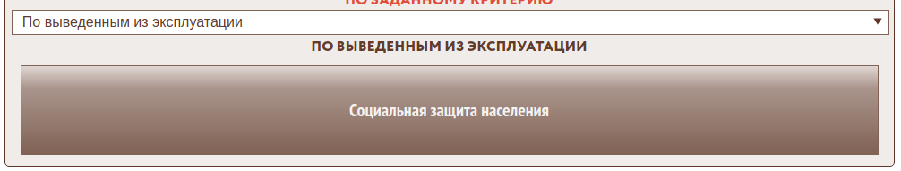
Услуги, оказание которых не разрешено ни одному подразделению МФЦ выделяются красным цветом (имеет смысл только в справочнике услуг, в остальных случаях услуга не отображается).
Услуги, отмеченные темно-розовым цветом, на текущий момент не имеют действующей версии, поэтому их выбор для открытия дела или консультации заблокирован.
Услуги, выделенные оранжевым цветом, имеют установленный реквизит “Дата окончания предоставления услуги”. Выбор этих услуг для открытия дела и консультации запрещен кроме пользователей “Модератор услуг” и “Администратор” (для редактирования паспорта и тестовых целей). 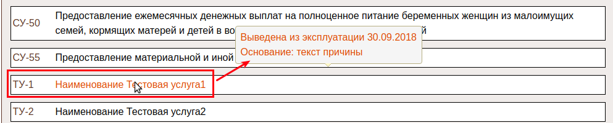

Выбор услуг в отчетах
В некоторых отчетах возможен выбор в качестве фильтра списка услуг.
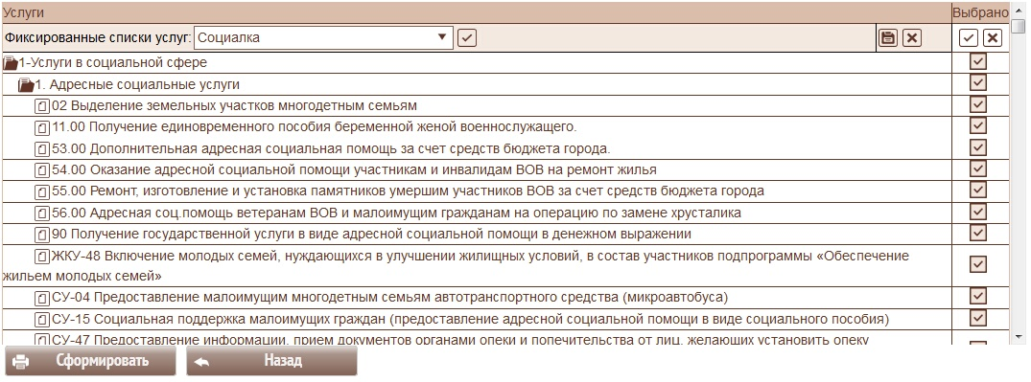
Часто необходимо формировать отчеты по заранее определенному списку услуг. Для того, чтобы каждый раз не выбирать этот список заново, введено понятие «Фиксированные списки услуг» (далее списки). После того, как Вы выбрали необходимый набор услуг нажмите кнопку
и введите название списка. Чтобы в следующий раз воспользоваться им, выбирайте нужный список и нажмите кнопку - будут выбраны услуги из Вашего списка.

Поиск заявителя
Для поиска Заявителя, имеющегося в Базе Данных МФЦ используется форма, позволяющая выбрать, какое лицо ищется: физическое или юридическое и определить критерий поиска. 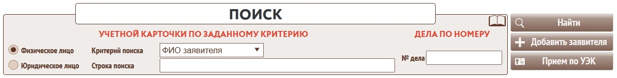 Критерии поиска физических лиц:
- фамилия;
- номер карточки;
- СНИЛС;
- паспорт;
- адрес.
Юридические лица можно найти по наименованию или ИНН.
Так же есть возможность найти Заявителя по номеру дела, которое оказывалось в МФЦ.
После ввода строки поиска будет выведен список подходящих Заявителей.
Если Заявитель не найден, для ввода его в базу данных нажмите . После этого откроется форма ввода информации о физических или юридических лицах.

Физические лица
Для ввода карточки физического лица используется форма, содержащая все необходимые реквизиты, характеризующие Заявителя.
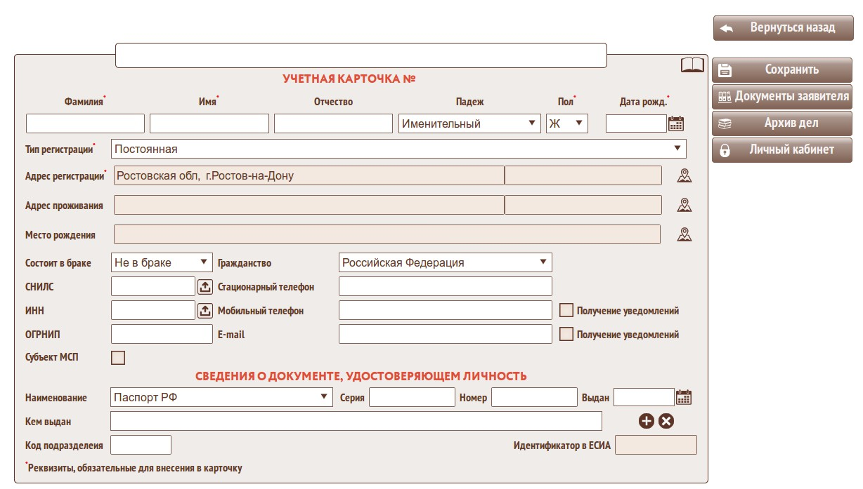
Фамилия, имя, отчество и дата рождения являются строго обязательными реквизитами, позволяющими идентифицировать личность. Они должны быть уникальными и ввод заявителей с одинаковыми Фамилией, именем, отчеством и датой рождения заблокирован.
Однако возможно, что такие заявители все-таки существуют. Их ввод разрешен для “Работник с особыми полномочиями ведения базы заявителей”, которые указывается в настройке.
При попытке ввести заявителя с одинаковыми Фамилией, именем, отчеством и датой рождения для обычного пользователя: 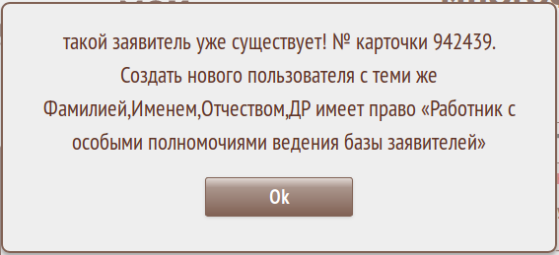
для “Работник с особыми полномочиями ведения базы заявителей” 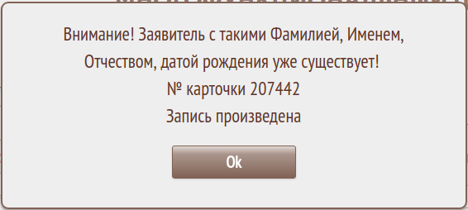
Все остальные реквизиты так же желательно ввести, так как они необходимы для электронного документооборота и переноса информации из карточки Заявителя в реквизиты его документов, что значительно ускоряет работу с делом.
Реквизит Документ , выбирается из возможного списка. Реквизит Кем выдан документ удостоверяющий личность можно вести при помощи пополняемого пользователем справочника. Для этого используются кнопки
После ввода всех реквизитов нажмите

Для предоставления доступа к Web-порталу МФЦ Заявителю необходимо предоставить логин и пароль. Для этого нажмите 
В результате появится экран, создающий учетную запись для доступа к разделам Web-портала МФЦ, требующих авторизации.
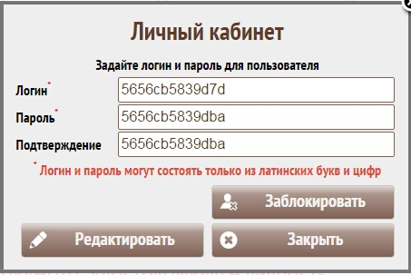
На этой же форме возможно заблокировать заявителя. После блокировки он не будет отображаться в контекстном поиске и не сможет заходить в личный кабинет МФЦ.
С помощью кнопки “Смена ФИО” 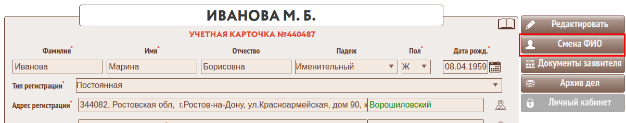 вводится информация о новом ФИО заявителя (например, в связи с замужеством). 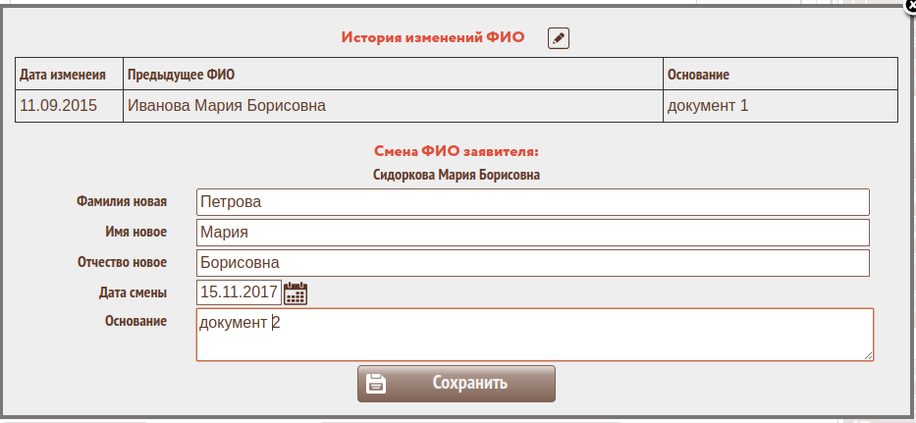 По старым ФИО также можно осуществлять поиск 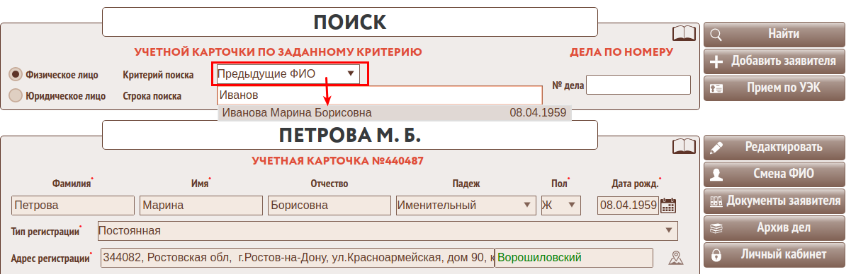
При необходимости исправить ошибки или ввести полную историю изменений фамилии заявителя можно редактировать “Историю изменений ФИО”. На текущее состояние карточки эта форма влияния не оказывает.
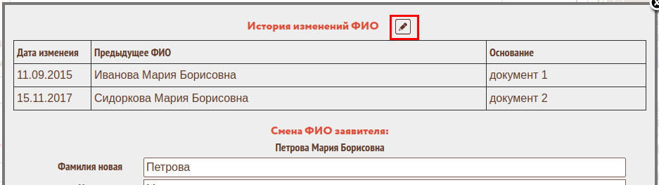
clip1034.png
Форма позволяет добавить, изменить или удалить строку в истории изменений.
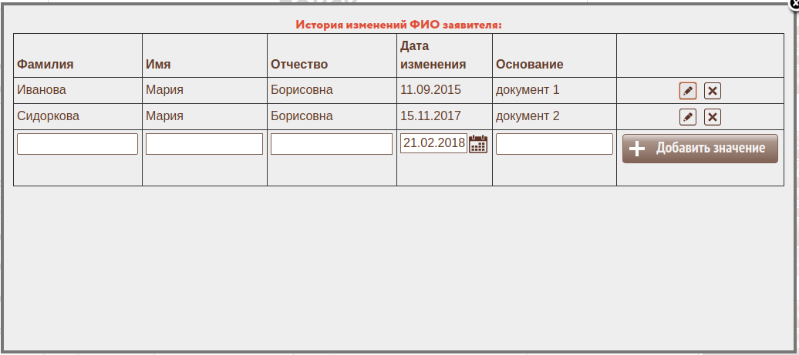
clip1035.png

Юридические лица
Форма предназначена для ввода информации о юридическом лице
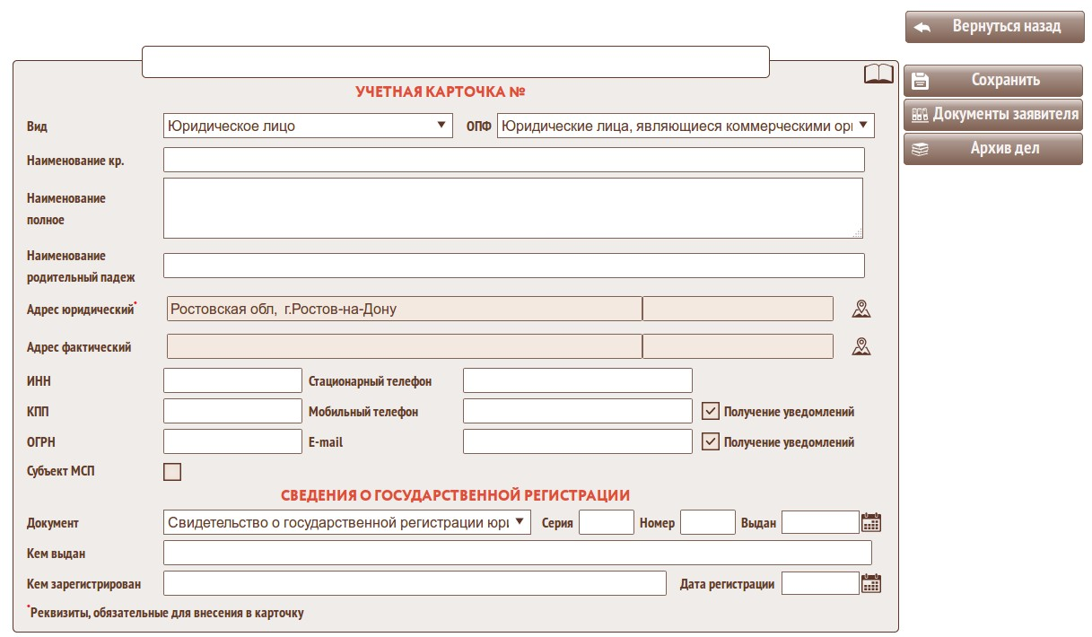
Обязательным реквизитам для идентификации является наименование. Организационно-правовая форма ОПФ выбирается из списка возможных значений:
- Бюджетное учреждение;
- Хозрасчетное учреждение.
Желательным реквизитом является ИНН. Его наличие предотвращает появление в справочнике одной и той же организации с небольшими отличиями в наименовании.
После ввода реквизитов сохраните их нажав

Документы юридических лиц
Форма предназначен для просмотра, добавления и корректировки документов у юридического лица. После поиска юридического лица открывается его карточка и список документов, хранящихся в базе данных.
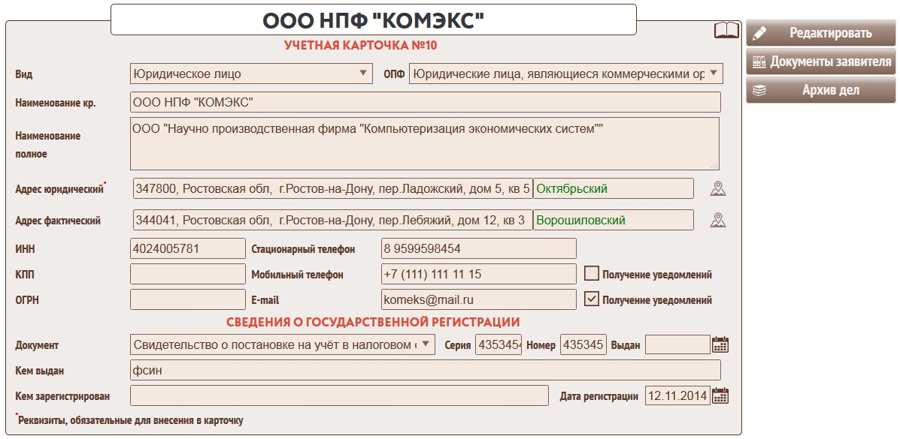
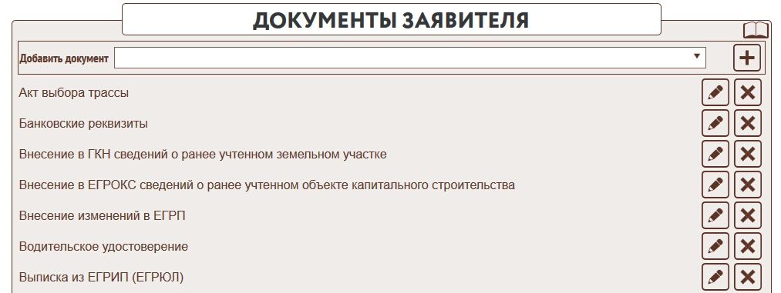
Для добавления документа необходимо найти его в справочнике документов и нажать 
Удалить  можно только те документы, на которые нет ссылок в делах по оказанию услуг для этого Заявителя. При нажатии на  откроется окно ввода документов, предназначенное для корректировки реквизитов и загрузки отсканированных образов документов.

Документы физических лиц
Форма предназначен для просмотра, добавления и корректировки документов у Заявителя. После поиска Заявителя открывается его карточка и список документов, хранящихся в базе данных на этого Заявителя.
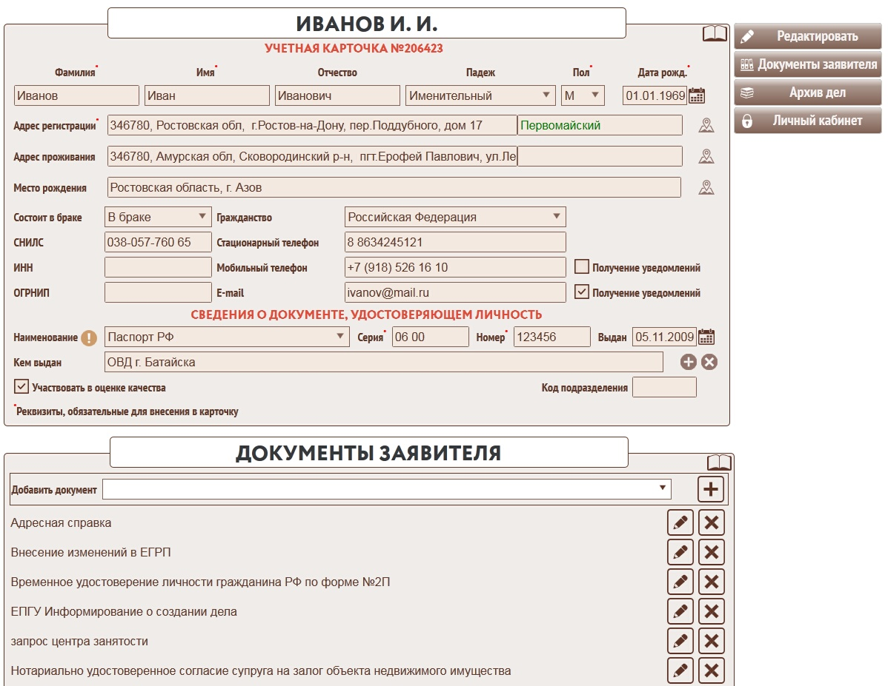
Для добавления документа необходимо найти его в справочнике документов и нажать 
Удалить можно только те документы, на которые нет ссылок в делах по оказанию услуг для этого Заявителя. При нажатии на откроется окно ввода документов , предназначенное для корректировки реквизитов и загрузки отсканированных образов документов.

Отправка запросов из карточек заявителей

Отправка запросов из карточек заявителей
В карточке заявителя нужно нажать на кнопку “Просмотр запросов” - выдвинется панель для запросов в СМЭВ относящихся к заявителю и не требующих заведения дела.
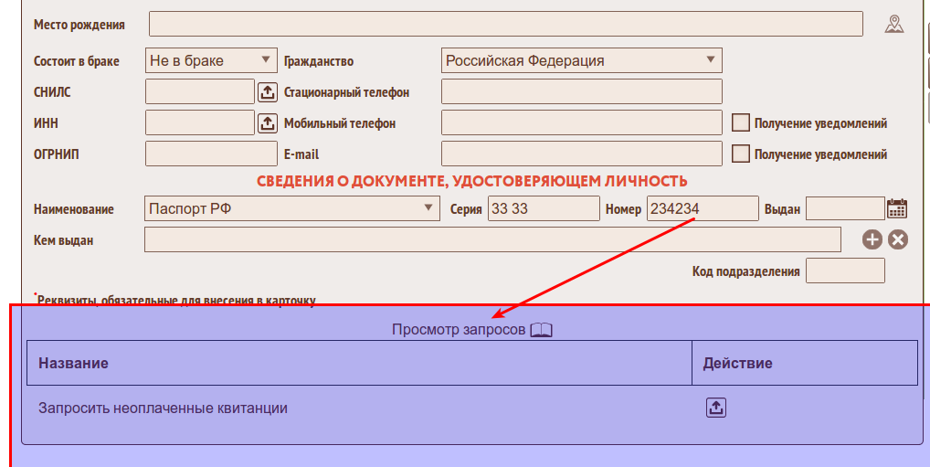
При нажатии на кнопку  появится предзаполненная форма для проверки и отправки данных, после получения ответа откроется всплывающее окно с результатами, пришедшими от органа власти.
Запрос информации будет недоступен, если нет соответствующей настройки в “Настройки->Электронный документооборот->Документы и организации”
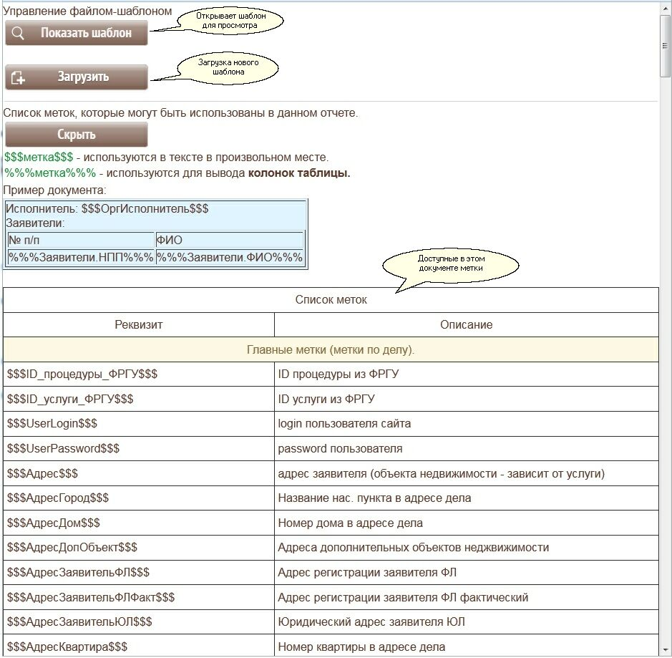
Для модераторов услуг также доступна кнопка “Удалить бланк”. 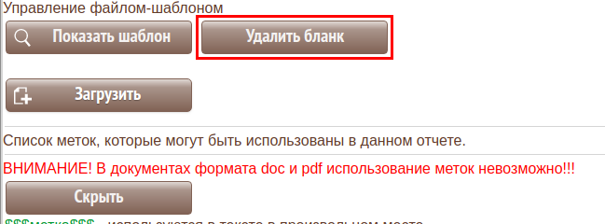
Есть два вида меток : обычные и табличные. Обычные метки заключены в $$$ а табличные в %%%. Обычная метка вставит на свое место значение, выбранное из программы в то же место где она стоит в шаблоне. Табличные метки используются в таблицах, и будет вставлена новая строка в таблице с содержимым метки. Метки не всегда имеют значения. Например, метка $$$ФИО$$$ будет заполнена только если дело заведено на физическое лицо, для юридических лиц имеется другая метка $$$НазваниеПолноеЗаявительЮЛ$$$. Это надо учитывать при создании универсальных шаблонов (которые будут использованы как для физических, так и для юридических лиц). Если метка не будет найдена, то она будет удалена из документа.
Внимание! Стиль текста (размер, тип, жирность и т.д.) не должны меняться внутри текста метки.
При печати документа все метки из шаблона заменяются на данные и в результате специалист получает готовый документ. Ниже приведен пример заполнения обычных и табличных меток.
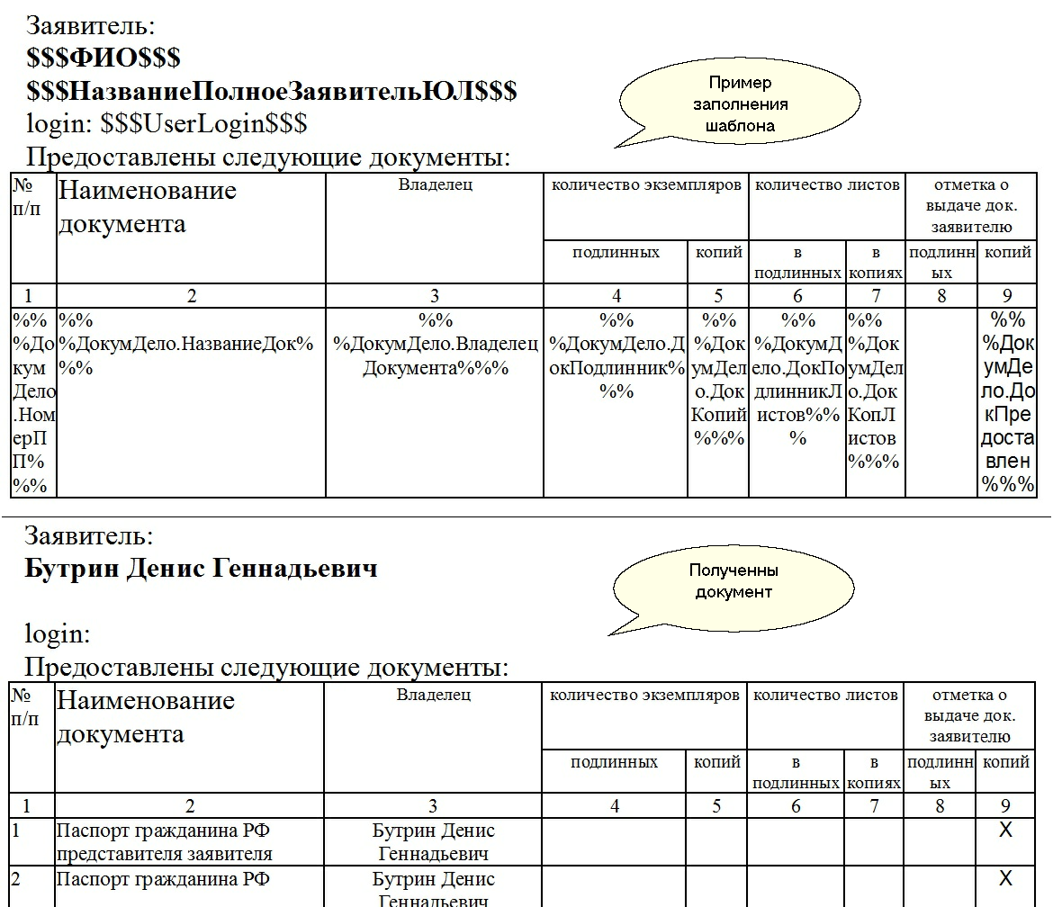
Кроме стандартных меток существует возможность печати данных из документов в деле. Если участник имеет заполненный документ, можно распечатать информацию из данного документа. Для этого нужно вставить метку $$$Д.название_документа.название_реквизита$$$, указав название документа (все пробелы заменить на символ подчеркивания “_" ) и название реквизита ( все пробелы заменить на символ подчеркивания “_" ).
Например :$$$Д.Паспорт_гражданина_РФ.Дата_рождения$$$. На это место при печати будет вставлено значение “01.01.1980”.
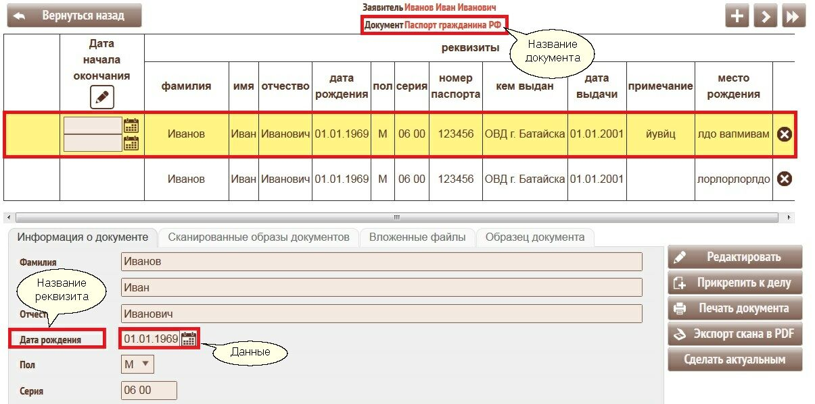
Также есть возможность использовать метки вида Д.название_документа.название_реквизита в таблицах шаблонов не относящихся к какому-то одному делу. Например в реестре дел для курьеров. В таком случае метка будет иметь вид %%%Название_категории_меток.Д.название_документа.название_реквизита%%%, где Название_категории_меток - это основной префикс меток для выбранного шаблона (например для реестра курьеров - это КурьерыРеестр). Значение метки будет заполнено из реквизита документа, прикрепленного к делу, в отношении которого сформировалась строка табличной части шаблона, и владельцем которого является основной заявитель по делу.
Пример:
Выводим в строку номер документа “Выписка”, прикрепленного к делу, в шаблоне прописываем такую конструкцию
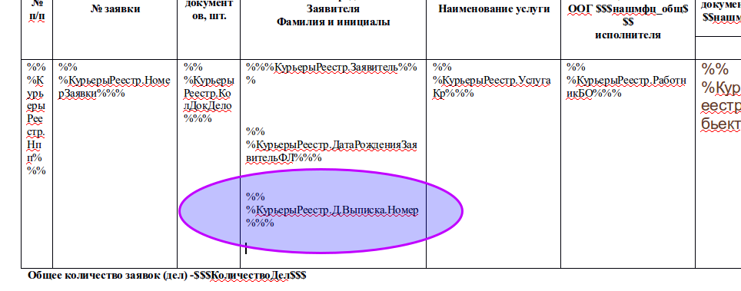
Результат:
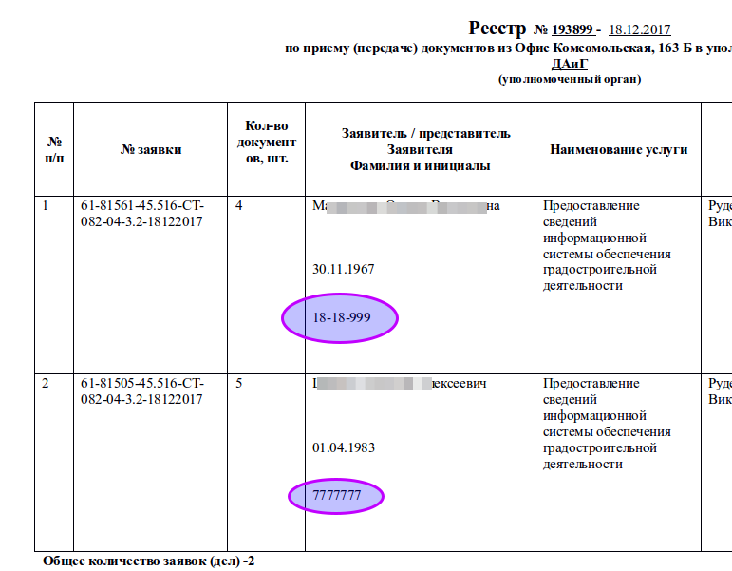
Метки по реквизитам документов
Для набора меток %%%ДокумДело. существует возможность печати значения реквизита (“Данные”) документа из его описания. Например, если в описании документа «Паспорт гражданина РФ» существует реквизит «номер_паспорта», то вы можете использовать метку %%%ДокумДело.РеквизитД.номер_паспорта%%%, что позволит напечатать значение номера паспорта из документа, привязанного к делу, т.е. метка состоит из %%%ДокумДело.РеквизитД.«название реквизита из описания документа» %%%.
Пример:
Шаблон документа:
№ п/п | название | Серия и номер документа
%%%ДокумДело.НомерПП%%% | %%%ДокумДело.НазваниеДок%%% | %%%ДокумДело.РеквизитД.серия%%% %%%ДокумДело.РеквизитД.номер_паспорта%%%
Результат формирования:
№ п/п | название | Серия и номер документа
1 | Паспорт гражданина РФ | 11 22 465465
2 | Характеристика ЗУ для многодетных семей
3 | Паспорт гражданина РФ | 02 20 565465
Печать штрих-кодов
В программе предусмотрена возможность печати штрих-кода номера дела и номера учетной карточки заявителя. Для их печати нужно вставить в документ (на месте, где нужна печать штрих-кода) соответствующие изображения, которые находятся в папке www/blank/. Файл delobc.png печатает штрих-код дела, zakazbc.png печатает штрих-код заявителя.
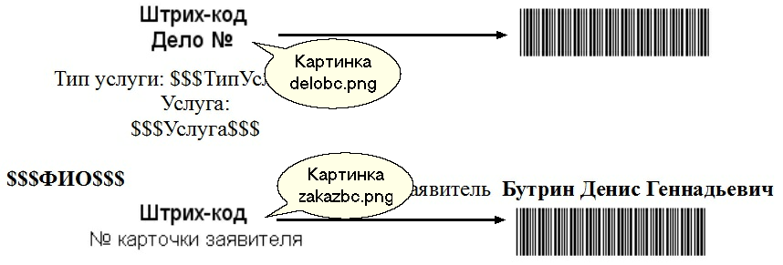
Файл delosostqr.png печатает QR-код для быстрого перехода с мобильных устройств на портал МФЦ.
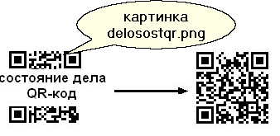
Вы можете напечатать QR код на платежном документе.Данные в QR коде соответствуют ГОСТ Р56042-2014 ( http://www.sbqr.ru/standard/files/standart.pdf ). Для печати кода необходимо вставить в шаблон квитанции файл /blank/qr-kvit.png и настроить Apache.
Для правильной печати QR-кода необходимо в настройку виртуального хоста (Apache) добавить папку /includes/overload0 в исключение для библиотеки mbstring иначе формирование QR кода не будет произведено.
<Directory "***/includes/overload0">
php_admin_value mbstring.func_overload 0
</Directory>
После исправления виртуального хоста необходимо перезагрузить Apache и проверить настройку http://ip-adress/includes/overload0/phpinfo.php. Параметр mbstring.func_overload должен иметь Local Value=0
После этого можно произвести печать квитанции.
Метки по результату опроса заявителя
При опросе заявителя на каждый ответ может быть сопоставлена метка и ее значение. После опроса заявителя у операциониста при формировании списка документов одновременно формируется список имя метки - значение метки. Данные метки далее могут быть отредактированы специалистом МФЦ и применены в любом шаблоне.
Для использования этого механизма необходимо:
- в порядке оказания консультаций на ответе указать использование метки:
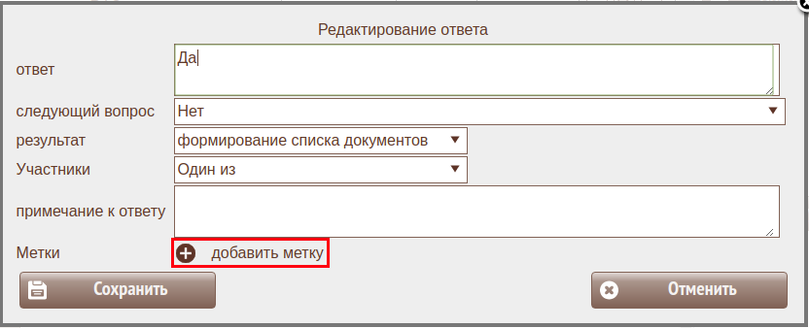
- в выпавшей форме укажите существующее наименование метки - отображаются все метки, использующиеся на ответах
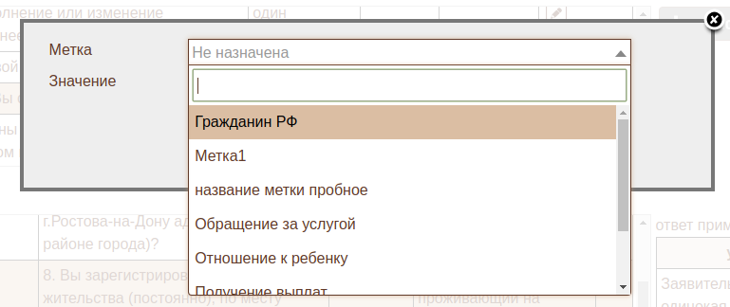
или добавьте свое:
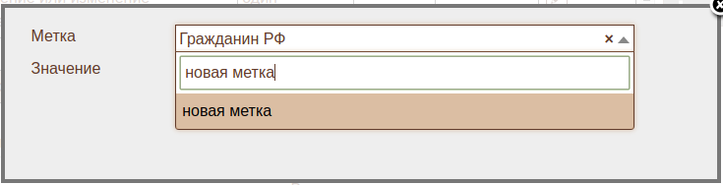
- далее выбирайте значение метки (отображаются все введенные для этой метки варианты ответов) или добавьте новое:
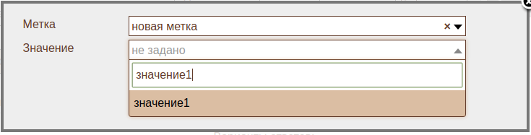
- кнопкой “Установить” зафиксируйте выбранные значения на ответе:
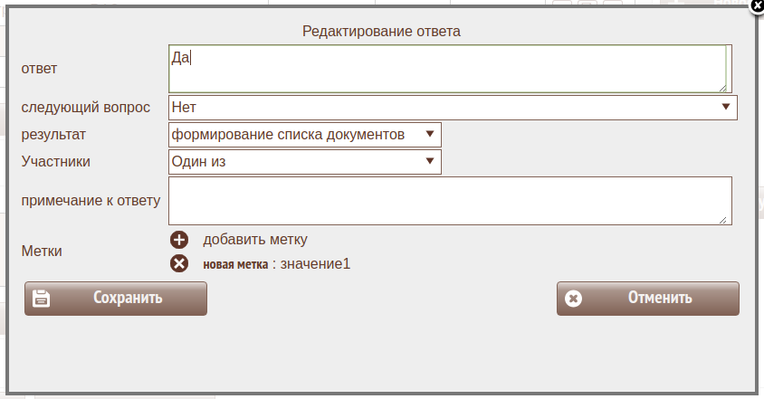
При необходимости можно назначитиь еще несколье=ко меток на этот же ответ 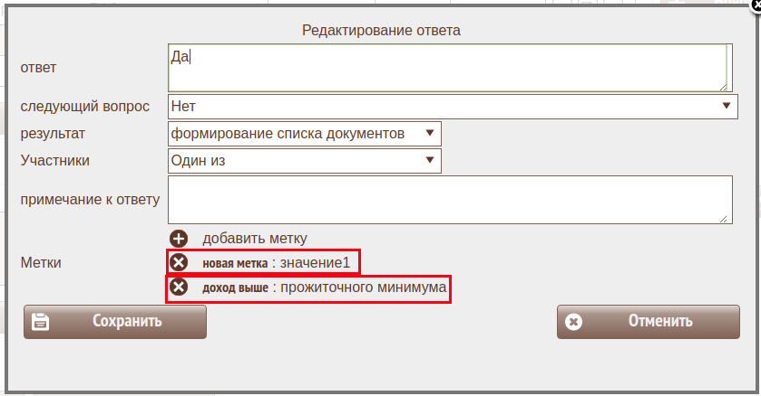
При необходимости метки могут быть удалены с ответа. Для этого отмените название метки и зафиксируйте значение 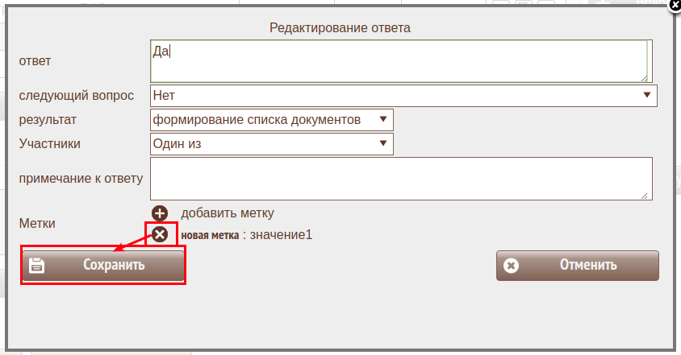
- после опроса заявителя у операциониста при формировании списка документов одновременно формируется список имя метки - значение метки.
Этот список может быть просмотрен и отредактирован в разделе “ПЕЧАТЬ СОПРОВОДИТЕЛЬНОГО ДОКУМЕНТА”
Форма редактирования: 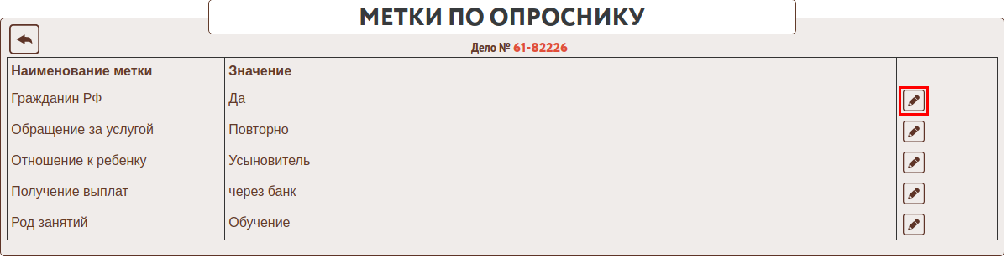 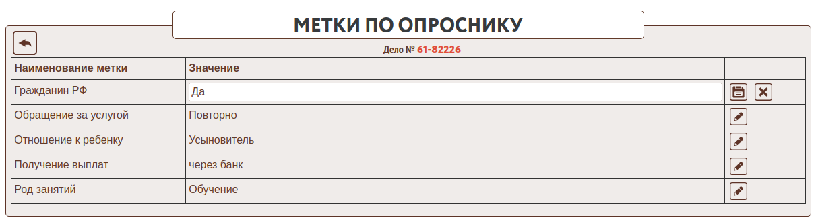
В шаблонах документов метки формируются по принципу:
добавляется префикс “Ответ.”, символы “пробел” заменяются на символ “подчерк” - $$$Ответ.Название_метки$$$,
например метка Гражданство РФ в шаблоне выглядит как $$$Ответ.Гражданство_РФ$$$.
Регистр символов(большие или маленькие буквы) не различается: метки $$$Ответ.Гражданство_РФ$$$ и $$$ОТВЕТ.ГРАЖДАНСТВО_РФ$$$ одинаковые.

Образцы документов
Для любого документа можно загрузить его графический образец, который будет доступен для специалистов МФЦ и на сайте при прохождении консультации. Образцы помогают сверить документы с шаблонными. Для редактирования образцов документов зайдите в пункт меню Сетевые модели->справочник документов->Справочник документов. Выберите документ и нажмите кнопку “Образцы документов”. Во всплывающем окне откроется форма для редактирования.
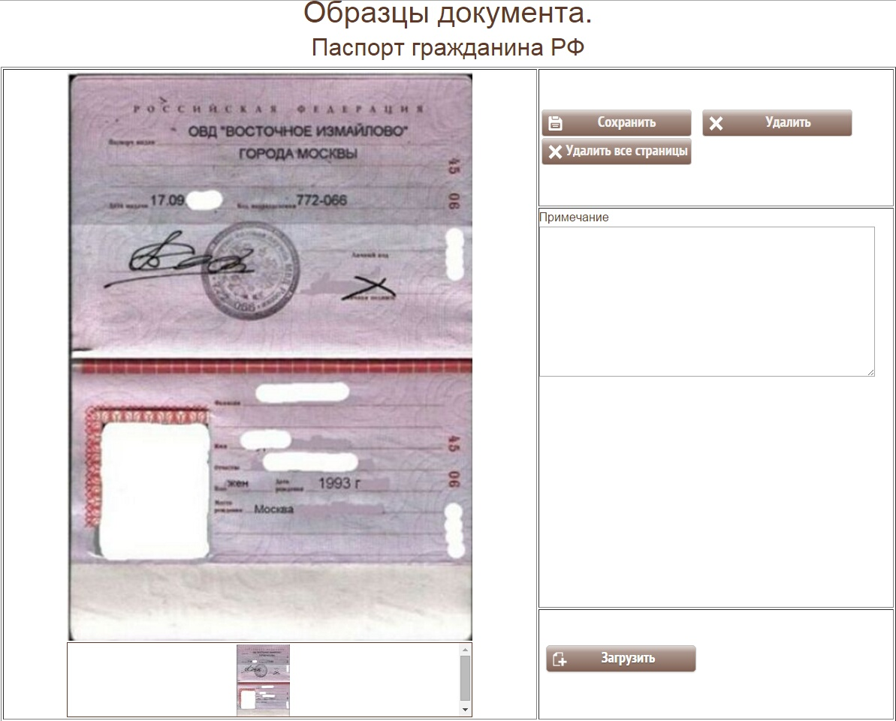
На форме редактирования можно увидеть все загруженные страницы документа и изображение выбранной страницы. Для переключения активной страницы выберете нужную Вам страницу снизу в списке страниц. К страницам можно заполнить поле “Примечание”, которое будет доступно для всех специалистов. После изменения примечания нужно нажать кнопку “Сохранить” в верхней части формы. Можно удалить одну (текущую) страницу или все страницы документа. Можно заменить текущий образец или добавить новые изображения в конец.
Для просмотра документов специалистами МФЦ нужно зайти в раздел меню “Консультант->Просмотр образцов документов”
Образцы документов доступны операционистам в списке документов при работе с делом. Для просмотра нужно нажать иконку “Образец документа”
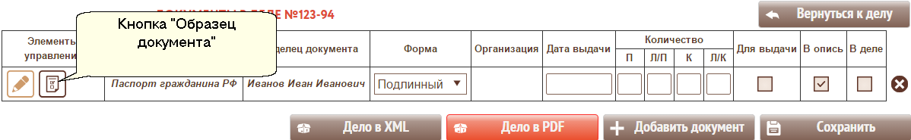

Документы в деле
После завершения опроса заявителя формируется список документов в деле. В него входят все необходимые документы для оказания данной услуги согласно жизненной ситуации заявителя. На одной и той же услуге список документов у разных заявителей может отличаться. В окне документов в деле специалист МФЦ должен указать количество полученных подлинников или копий, отметить предоставленные документы (если это не было произведено в момент опроса) заполнить документы и вложить сканированные образы.
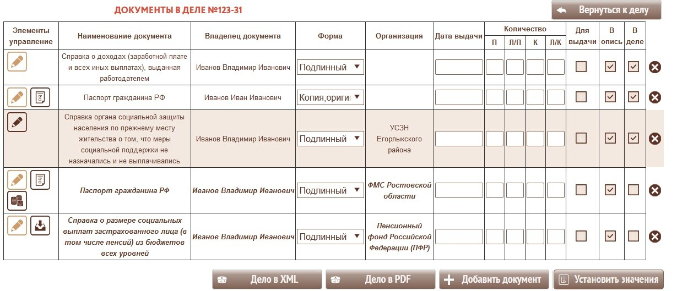
Элементы управления:
 - просмотр образца документа .
 - печать квитанции , если для получения документа необходима оплата.
 - Реквизиты документа не внесены в дело (просмотр/редактирование информации по документу ).
 - Реквизиты документа внесены в дело (просмотр/редактирование информации по документу ).
 - Направить межведомственный запрос.
 - Связь документа и объетка недвижимости .
Набор кнопок может отличаться в зависимости от настроек каждого документа.
В таблице перечислены документы, владелец, организация и информация о полученных документах. При заполнении таблицы нужно указать напротив каждого документа информации о типе документа (подлинник, копия и т.п.), количество копий/подлинников и листов в них. Сохранение происходит автоматически при изменении значений. При большом количестве документов можно проставить информацию об их количестве сразу для всей колонки с помощью кнопки  откроется форма:
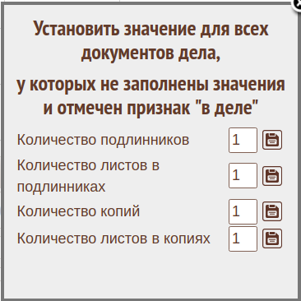.
с помощью которой можно записать соответствующие значения для документов, у которых не заполнены значения и отмечен признак “в деле”.
Возможно добавить новый документ в список, для этого нужно указать название документа, выбрать владельца (если услуга с объектами или дольщиками), указать тип документа и признак предоставлен.
Для редактирования организации у документа нажмите правой кнопкой на организации и выбрав пункт “Редактировать” откроется форма.
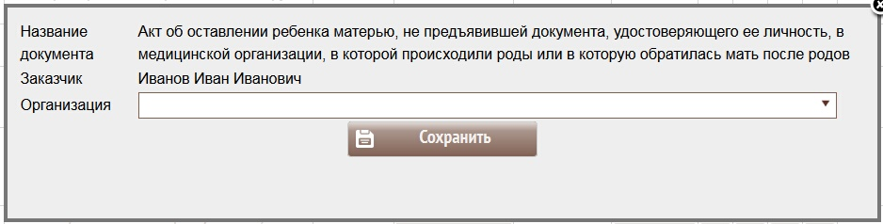
Есть возможность вложить в дело документы не относящиеся к оказанию услуги (расписки, сканы титульного листа и т.п.). Для этого нажмите кнопку .
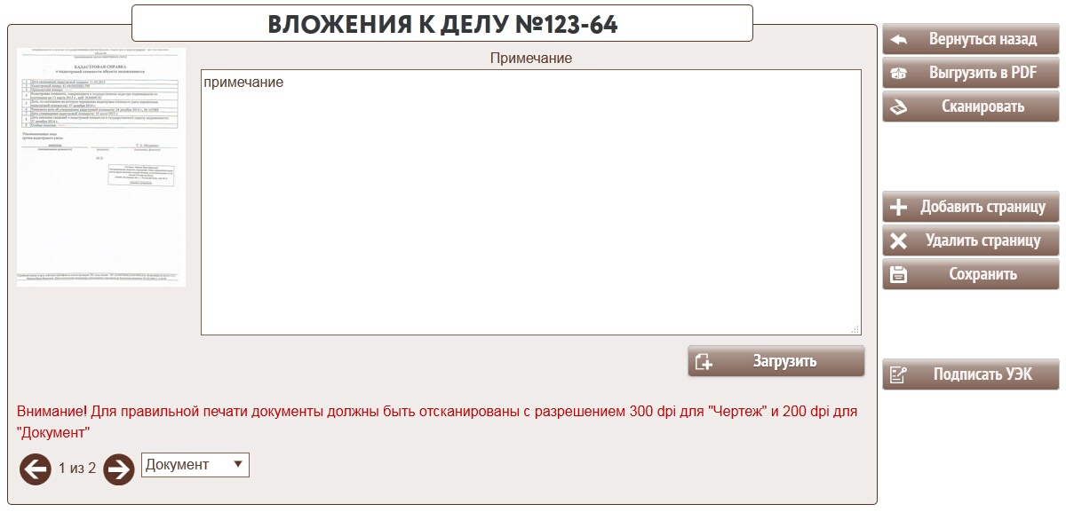
Для добавления новой страницы нажмите “добавить страницу” затем загрузите документ “Заменить”. Для сохранения примечания нажмите кнопку “Сохранить”. Кнопками под изображениями можно менять страницы документа.
“Выгрузить в PDF” позволяет выгрузить все сканированные документы в pdf.
При необходимости есть возможность добавить недостающие документы при помощи кнопки  , при этом откроется форма для добавления документов
Здесь можно добавить документ из справочника, добавить документ-результат услуги, обозначенный таковым в справочнике услуг, добавить документ-вложение в дело, и добавить документ из другого дела данного заявителя. После добавления документа диалоговое окно не закрывается, позволяя добавить еще один документ.
При работе с документами дела есть возможность печати всех сопроводительных документов (заявление, титульный лист , расписку общую или по услуге, опись)
Печать происходит из шаблонов документов с заменой меток. Расписка может иметь несколько бланков на каждой услуге . Сохранен также общий шаблон расписки с названием “Общая расписка”. При формировании и печати расписки операционист имеет возможность выбрать нужный бланк.
В расписку входят документы, у которых установлены опции “В опись” и “В деле”. В опись входят документы, у которых установлены опции “В опись”.

Связь документов и объектов недвижимости
Для каждого документа в деле существует возможность указать связанный с этим заявлением объект недвижимости. Это позволит в некоторых услугах более корректно формировать список документов.
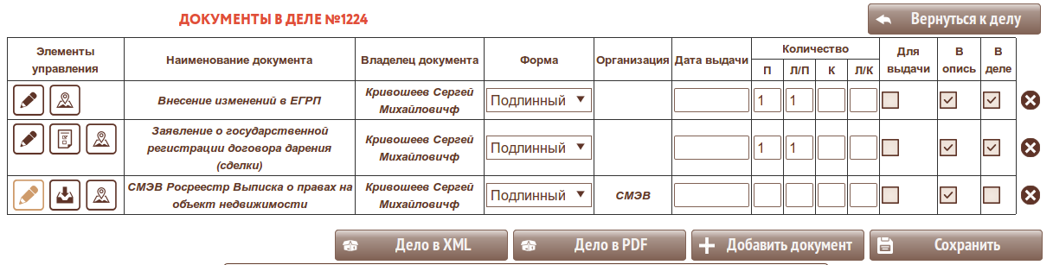
Для добавления нового объекта необходимо выбрать его из списка всех объектов в деле.
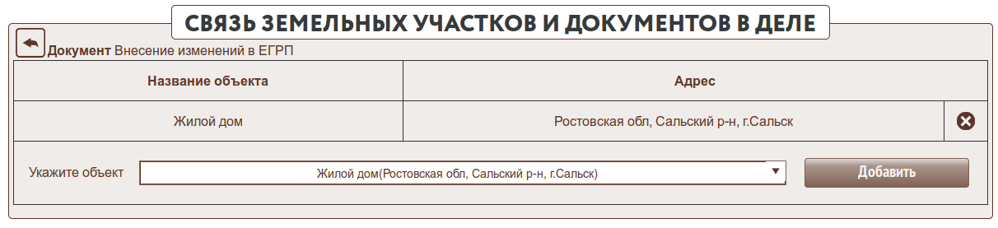
Поиск объекта повзоляет контекстно искать объект по частям
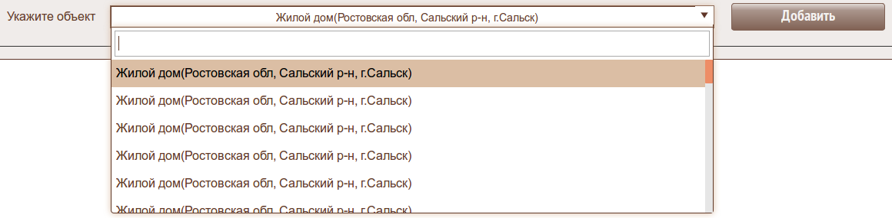

Ввод информации по документу
При формировании дела можно ввести информацию из документа, согласно схемы документа . В дальнейшем, при повторном обращении Заявителя, эта информация может использоваться. Если данные актуальны, то можно прикрепить к делу уже имеющийся документ. Информацию из документов можно использоваться в печати заявлений, запросах электронных документов, выгрузках дел в pdf, xml.
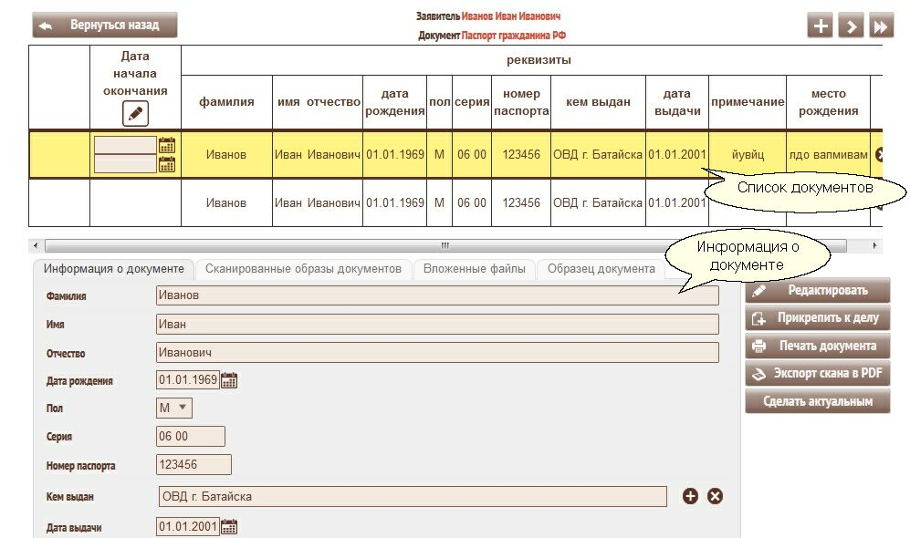
В верхней части находится список всех созданных документов с набором реквизитов. Если нужно добавить новый документ нажмите “Добавить документ”. Заполните дату начала и окончания документа (если документ действует ограниченное число дней).
При выборе документа из списка ниже открывается форма редактирования документа. Она содержит 4 вкладки : информация, сканированные образы документов, вложенные файлы, образец документа.
На вкладке информация заполняются реквизиты документов согласно описанию документа. (если документ не описан, то будет присутствовать только поле примечание). Далее нужно прикрепить выбранный документ к делу, что бы определить зависимость документа и дела. Возможно напечатать документ, согласно сделанному шаблону и выгрузить сканы документа в PDF файл.
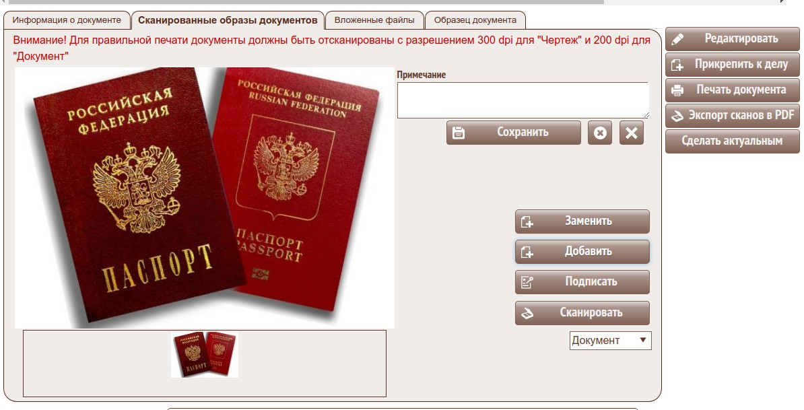
На вкладке “Сканированные образы документов” можно добавлять новые изображения сканов. Для добавления нажмите “Добавить в конец” и выберите один или несколько файлов с жесткого диска в формате JPG. Для сканирования пользуйтесь стандартными программами для сканера. Формат файла для добавления должен быть JPG. При нажатии “Заменить” будет произведено обновление изображения выбранной страницы документа. К каждой странице можно заполнять примечания (обязательно сохраняйте после редактирования примечаний). Можно удалить текущую или все страницы документа. По нажатию книпки “Подписать” будет произведена подпись выбранной страницы документа личной подписью оператора.
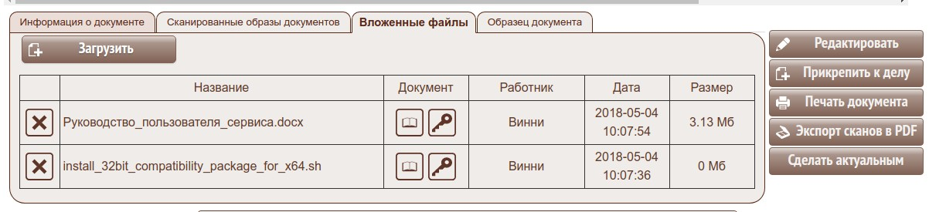
В документ можно вложить любой файл. К примеру, документ полученный через электронный документооборот, который нужно сохранить точно в том виде, как он был получен. Для этого нажмите “Загрузить”. После добавления ниже отобразится список добавленных документов, в котором будет информация о специалисте МФЦ, дате добавления, названии документа, возможность открыть документ для просмотра и подписать вложение личной подписью оператора.
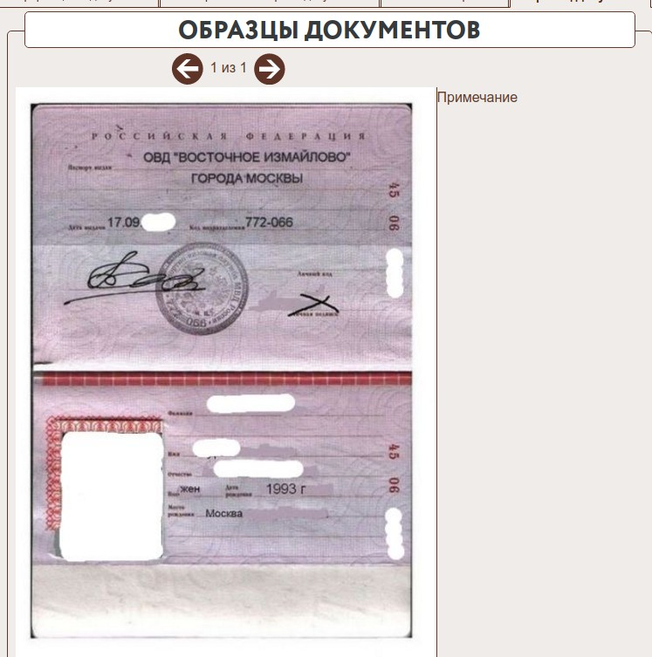
Вкладка “Образец документа” позволяет просмотреть изображения образцов для визуальной проверки документа.

История работы с делом
Указав номер дела, можно получить информацию о состоянии дела, напечатать все сопроводительные документы по делу (заявления,квитанции,титульный лист), получить информацию по какой услуге, в каком отделении МФЦ, когда и кем открыто дело, кто работал с этим делом, какие документы имеются в деле.
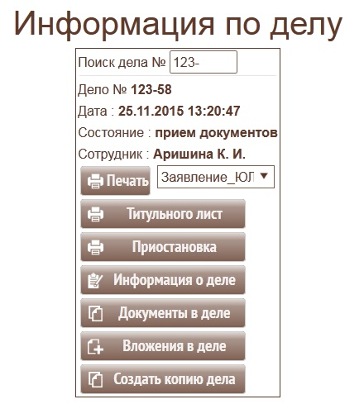
Добавлены строки “Версия” и “Примечание версии” услуги. 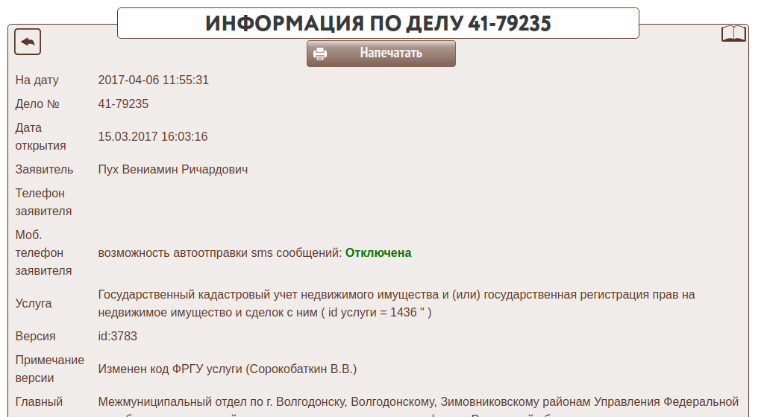
Добавлена ссылка на комплексный запрос.
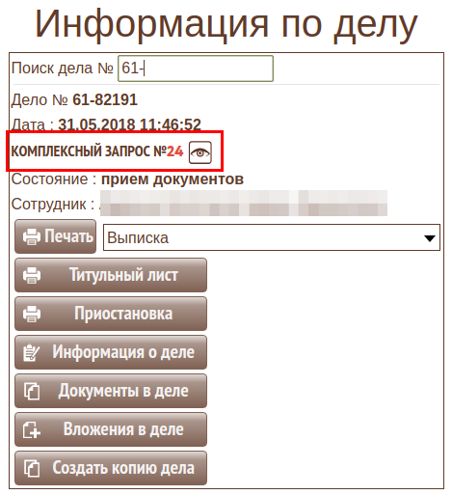
clip1076.png

Реестр передачи дел
Форма предназначена для формирования и печати реестра на передачу пакетов документов по делам от операционистов в КАС
и из КАС операционистам.
Формировать реестр можно в любой момент. В реестр попадут все дела, переданные за период от момента формирования предыдущего реестра до текущего времени с учетом подразделений МФЦ. Номер реестра автоматически наращивается на единицу.
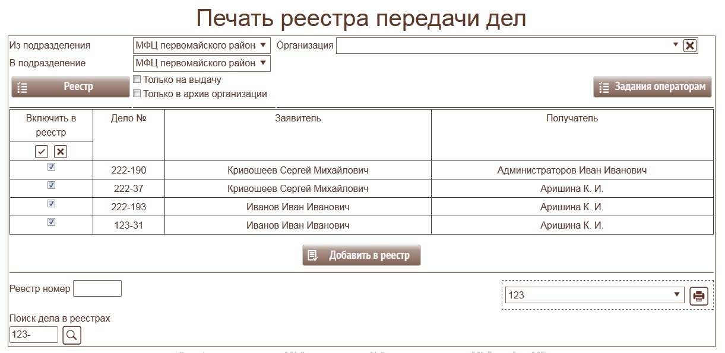
Существует возможность повторить печать любого реестра и найти в какой реестр вошло дело.

Приостановка дел
Форма предназначена для приостановки по инициативе организации, исполняющей услугу, или инициативе Заявителя, дел, находящихся в работе.
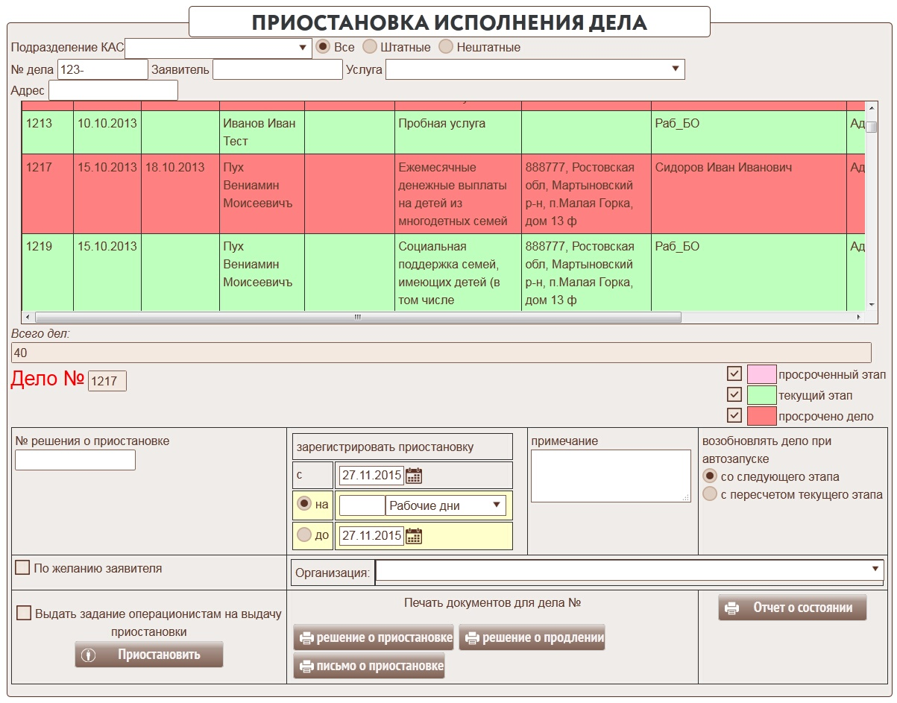
В первой таблице представлен список дел в работе. Этот список можно отфильтровать по подразделению, имеющему КАС и по типу сотрудников: штатные или внештатные.
У специалиста МФЦ имеется возможность поиска дела в списке по:
- № дела
- Фамилии (контекстный поиск)
- Услуге
- Адресу (контекстный поиск)
Из списка выбирается дело, выполнение которого нужно приостановить. Далее необходимо указать с какого числа, на сколько рабочих (календарных) дней или до какого числа осуществляется приостановка, № решения о приостановке, организацию, принявшею решение о приостановке. Если приостановка осуществляется по желанию Заявителя, необходимо указать организацию, в адрес которой будет отправлено заявление о приостановке.
Реквизит возобновлять дело при автозапуске, определяет как пересчитывать сроки по этапам исполнения дела (считать, что этап, на котором была приостановка завершенным или рассчитывать сроки исполнения со следующего этапа).
Настройка автозапуска приостановленных дел описана в руководстве по установке комплекса в разделе Настройка автоматического восстановления приостановленных дел
Специалист МФЦ имеет возможность напечатать решение о приостановке или о продлении, а при приостановке по желанию Заявителя, печатается письмо в адрес организации, исполняющей услугу.
Для принятия решения специалист МФЦ имеет возможность просмотреть информацию о состоянии дела .

Возобновление дел
Комплекс позволяет осуществить автоматическое возобновление дел в соответствии с датой возобновления. Настройка автозапуска приостановленных дел описана в руководстве по установке комплекса в разделе Настройка автоматического восстановления приостановленных дел.
Специалист МФЦ может осуществить возврат в работу ранее приостановленных дел с помощью формы:
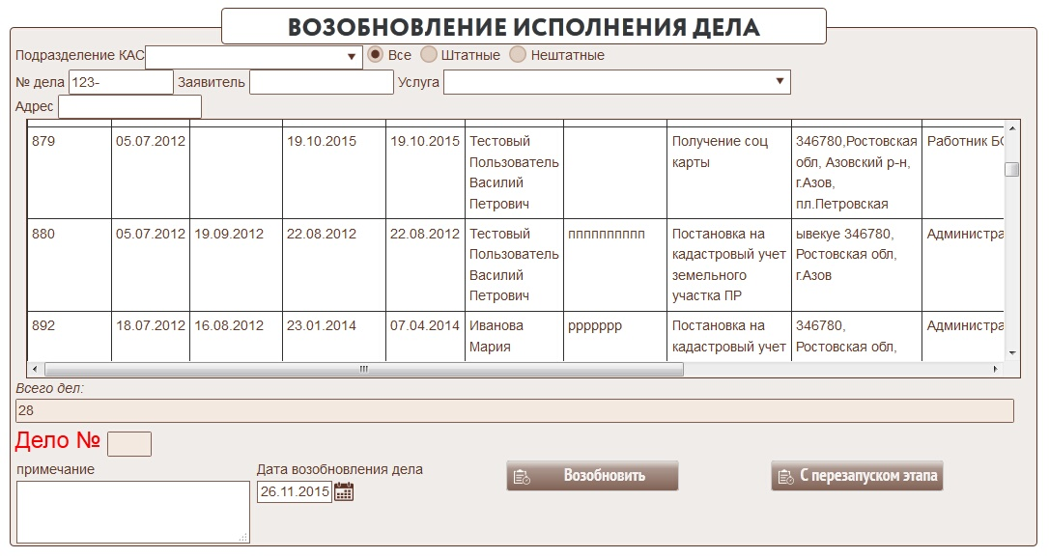
В первой таблице представлен список приостановленных дел. Этот список можно отфильтровать по подразделению, имеющему КАС и по типу сотрудников: штатные или внештатные.
У специалиста МФЦ имеется возможность поиска дела в списке по:
- № дела
- Фамилии (контекстный поиск)
- Услуге
- Адресу (контекстный поиск)
Из списка выбирается дело, выполнение которого нужно возобновить. Далее необходимо указать с какого числа возобновляется исполнение дела.
Если дело возобновляется с этапа, следующего за тем, на котором была осуществлена приостановка, нажмите .
Если же после возобновления дела должно начаться исполнение этапа, на котором была приостановка, нажмите .

Сканирование документов
Программа поддерживает два варианта сканирования документов из веб интерфейса.
- Сканирование документа через Java applet.
- Сканирование документов через локальную программу написанную на Electron
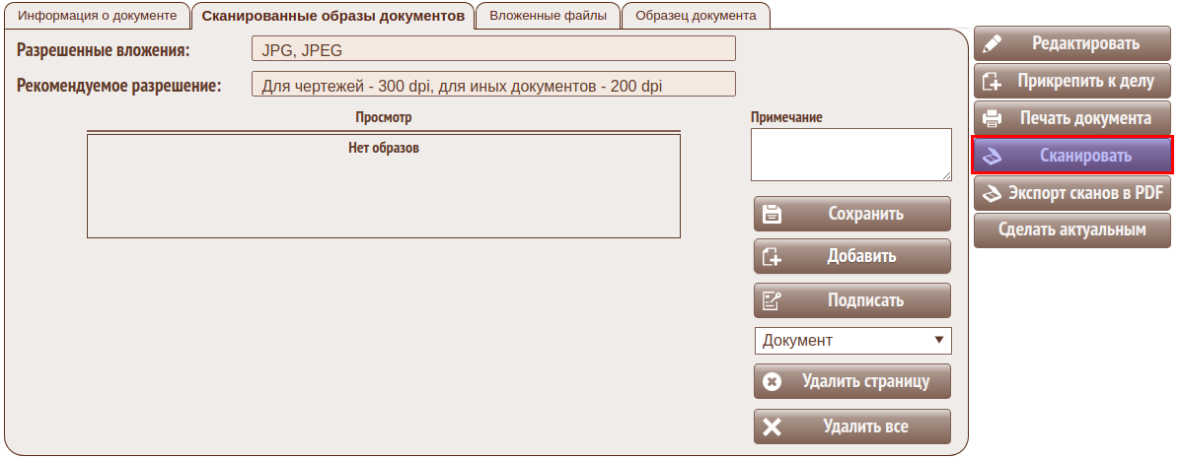
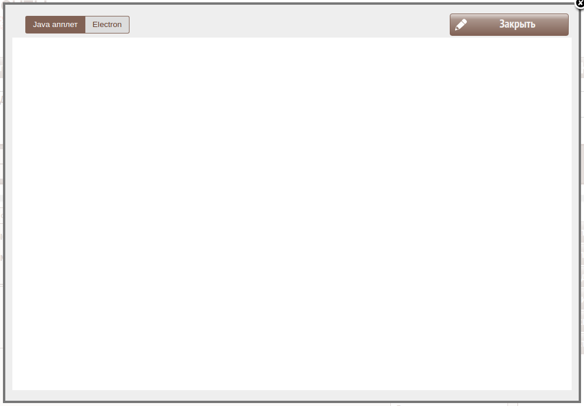

Сканирование через Java applet
Для работы данного метода необходима поддержка Java апплетов в браузере.
Для настройки сканирования нужно :
- Включить поддержку Java в браузерах на рабочих местах;
- Добавить файл jtwain.dll в system32. Файл находится в каталоге www_https/java/. Установите право на чтение для всех пользователей (пользователь Все, разрешить все!)
- Установить разрешения для Java. Добавив в файл C:Files6.policy в начале файла строки
grant {
permission java.security.AllPermission;
};

Сканирование через локальную программу
Данная программа позволяет интегрировать ИИС МФЦ с программой для сканирования TWAIN@Web. Ссылка для скачивания https://unit6.ru/twain-web
Необходимо установить программу TWAIN@Web на рабочей станции оператора и проверить ее работоспособность. После этого необходимо в настройках данной программы указать адрес и порт на котором работает TWAIN@Web.
Для первоначальной установки нужно перейти по ссылке “Скачать программу” и загрузить последнюю версию. Программа поддерживает 2 операционные системы Windows и Linux актуальных редакций.
Установленную программу надо добавить в автозагрузку, чтобы она была всегда активна. В свернутом режиме иконка программы будет находиться в трее. Вызвать программу можно нажатием на кнопку “Сканировать”.
Если программа запущена, то в момент открытия ИИС МФЦ попробует осуществить соединение с данной программой и выведет информацию в статус.
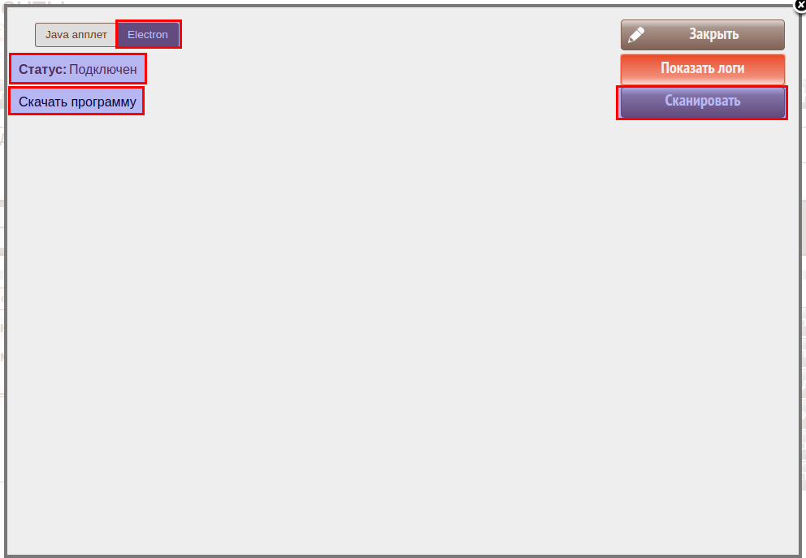
Интерфейс программы в верхней части показывает информацию о состоянии веб сокета и доступности сканера (программы TWAIN@Web). Также имеет 2 кнопки для настройки и обновления программы. Ознакомьтесь с лицензией распространения данной программы.
Интерфейс будет заблокирован пока не будет открыто диалоговое окно сканирования документов в ИИС МФЦ.
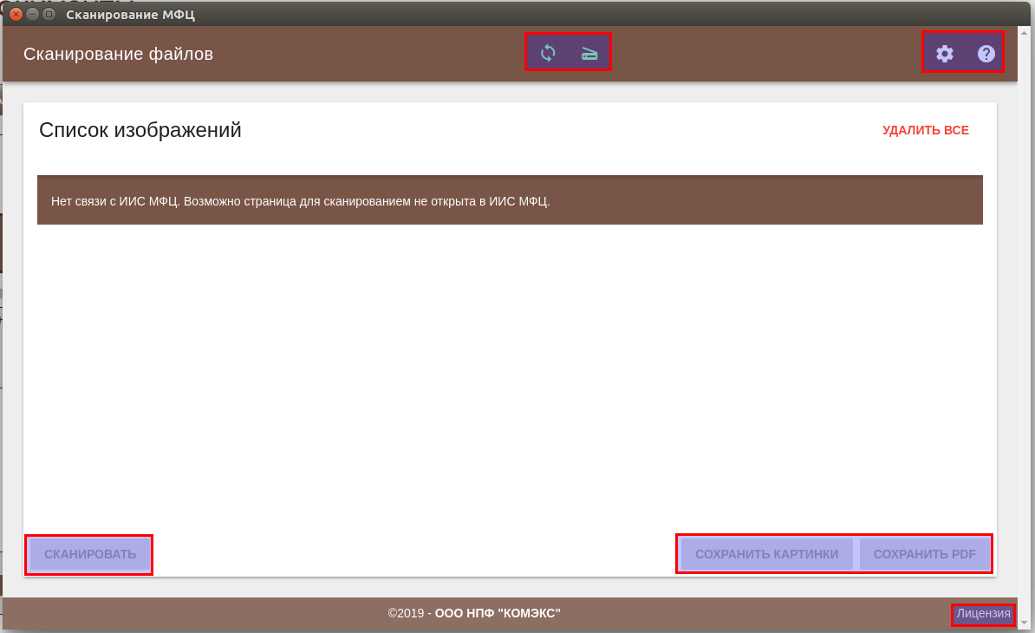
В момент открытия диалогового окна для сканирования будут переданы данные о номере дела, документе и заявителе. Интерфейс сканирования станет активным.
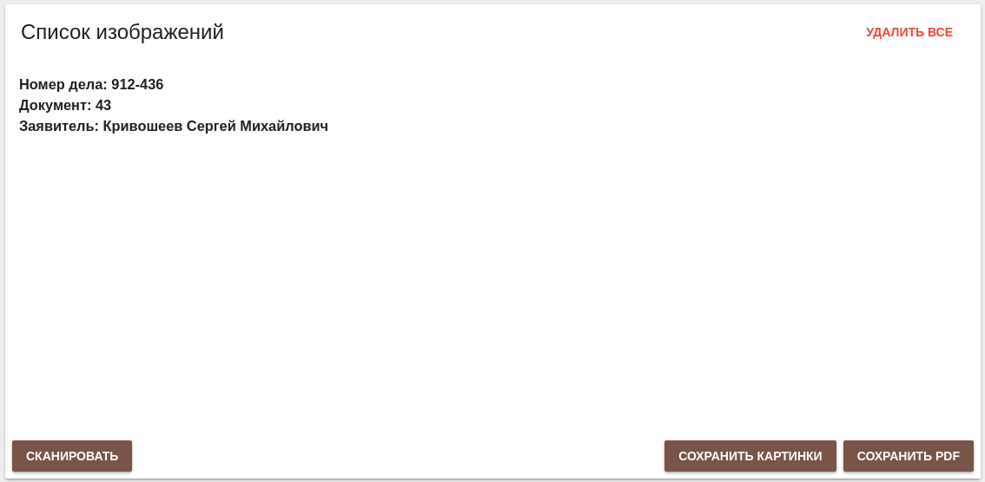
После установки программы необходимо настроить адрес программы для сканирования и протестировать соединение. После успешного соединениея будут загружены справочники для настроек параметров сканирования. Сохраненные параметры сканирования будут применяться для каждого процесса сканирования. При необходимости можно указать источник для сканирования, если в системе установлено несколько сканеров.
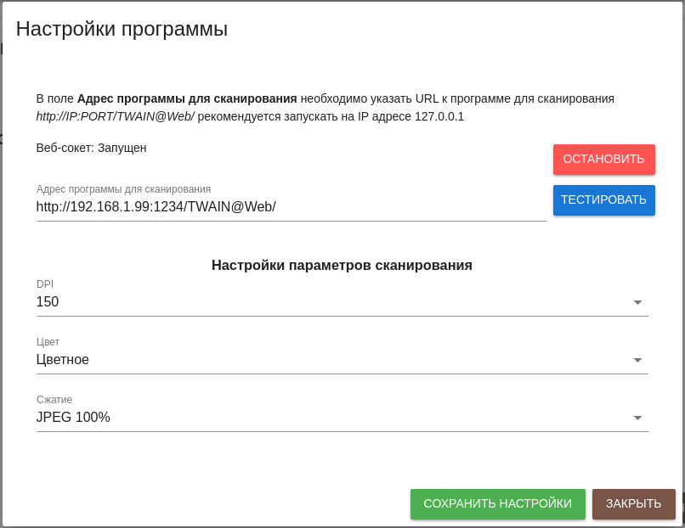
Окно с описанием программы показывает актуальную версию программы. При наличии новой версии будет доступна кнопка для скачивания новой версии.
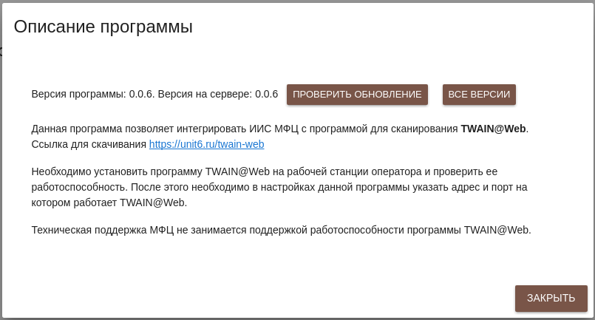
Для сканирования необходимо нажать кнопку “Сканировать”. После этого скан образ появится в программе. Для обрезки или поворота изображения необходимо нажать на картинку. Будет вызвано окно для редактирования. Сканы можно перемещать путем перетаскивания.
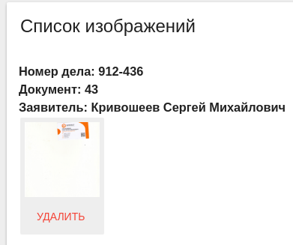
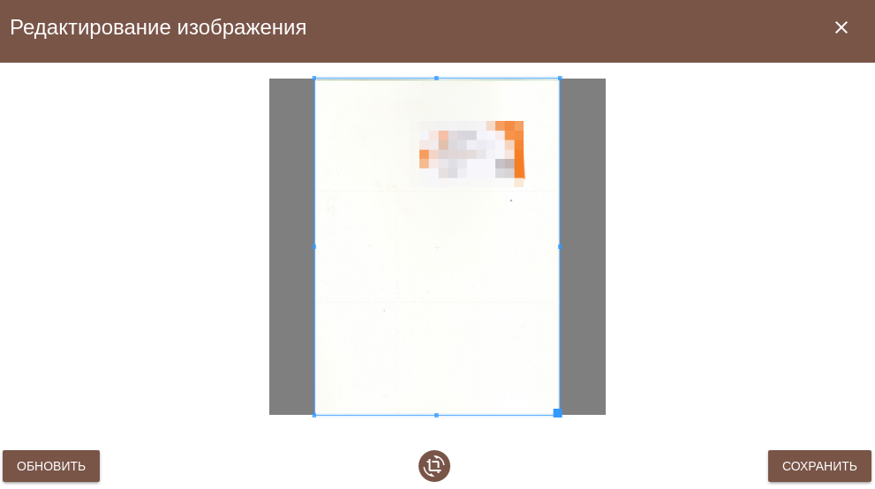
После завершения процесса сканирования можно сохранить изображения в ИИС МФЦ.
Поддерживается 2 варианта сохранения: Сохранить на вкладку “Сканированные образы документов” и сохранить в формате PDF на влкадку “Вложенные файлы”.
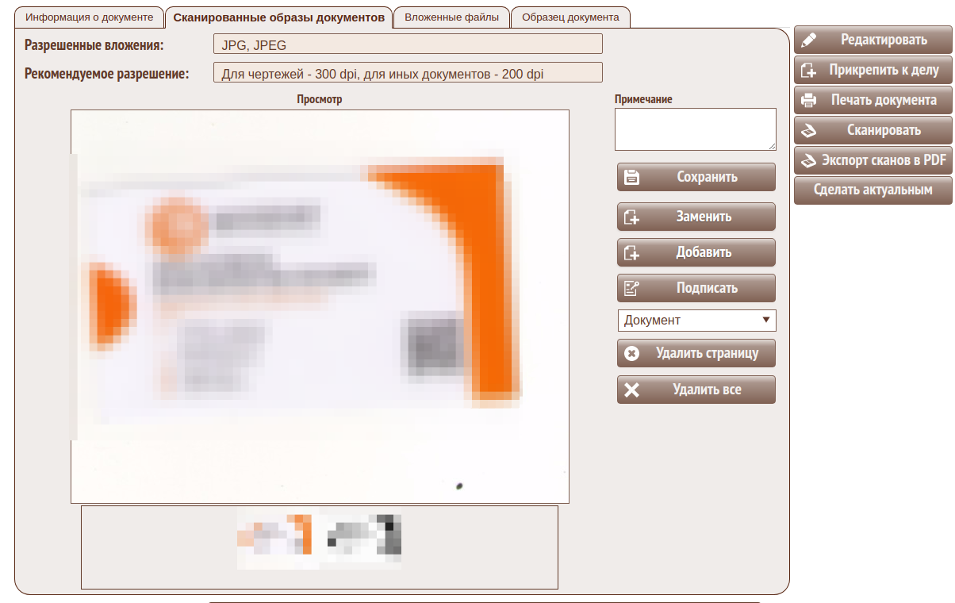
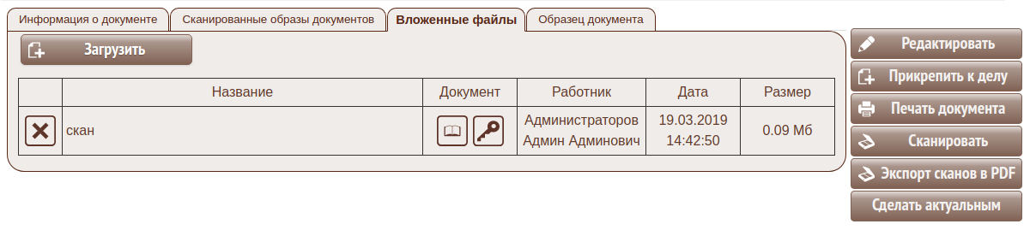
После завершения сканирования можно нажать кнопку “Удалить все” для удаления всех изображений. Программа автоматически очистит список сканированных документов при открытии другого документа.

Сообщения заявителю
Данная форма предназначена для отправки сообщений заявителю с помощью СМС, электронной почты и через личный кабинет на портале МФЦ. Перед использованием система отправки сообщений должна быть настроена .
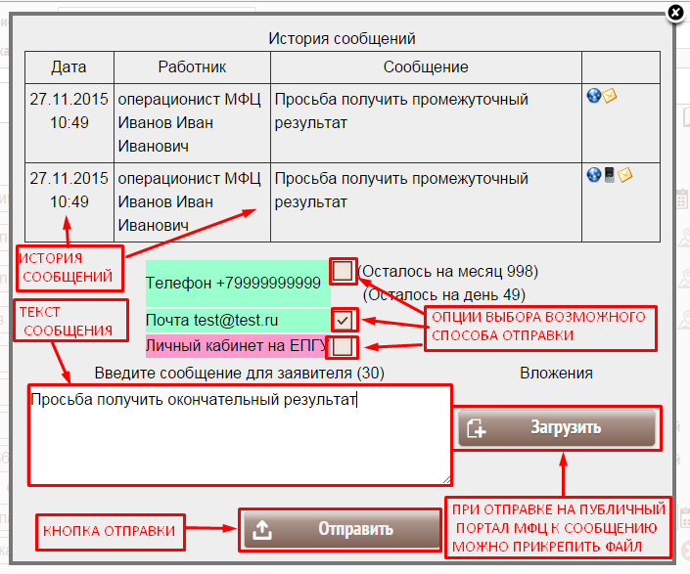

Копирование дела
Операция копирования дела позволяет на основе уже существующего создать новое. Копируются информация о деле, состав участников, объекты недвижимости, документы, результаты опроса у операциониста (консультанта), специфическая информация для дел с услугами Росреестра и МВД. Состояние скопированного дела устанавливается “На приеме у операциониста”. Действия в КАС, по выдаче дела НЕ копируются. Копирование доступно операционисту при нажатии кнопки . В открывшейся форме есть кнопка создать копию дела
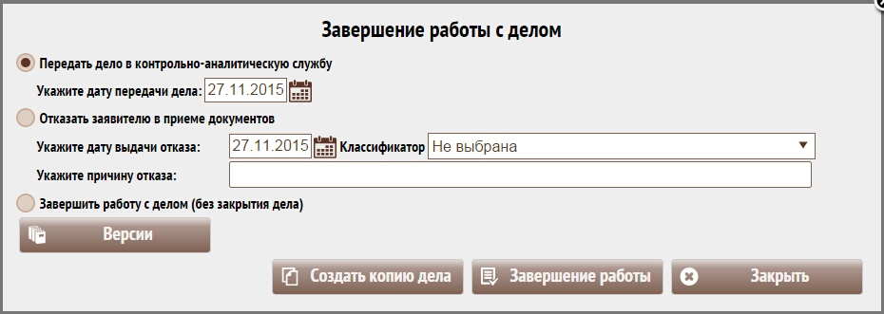
и любому работнику МФЦ в “История работы с делом”.
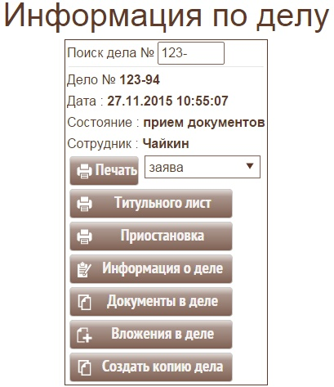
В случае, если копирование осуществляет работник, не имеющий роли операциониста, то предлагается выбрать, кому будет назначена копия дела:
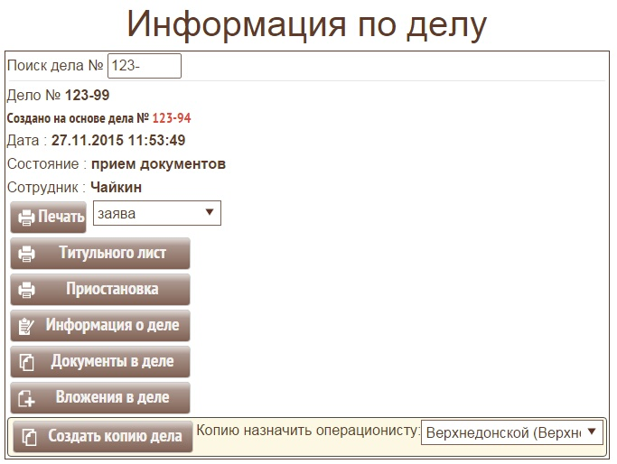
При работе с копией дела отображается, на основе какого дела оно создано, при работе с делом-источником можно просмотреть и перейти к созданным на его основе копиям:

Дела в режиме Форс-мажор
При отсутствии связи между МФЦ и невозможности заведения дела по экстерриториальности в штатном режиме существует возможность указать на деле что оно принято по принципу экстерриториальность.
Если дело принято по экстерриториальности в карточке дела будет указана информация о МФЦ и сотруднике, который открыл дело.
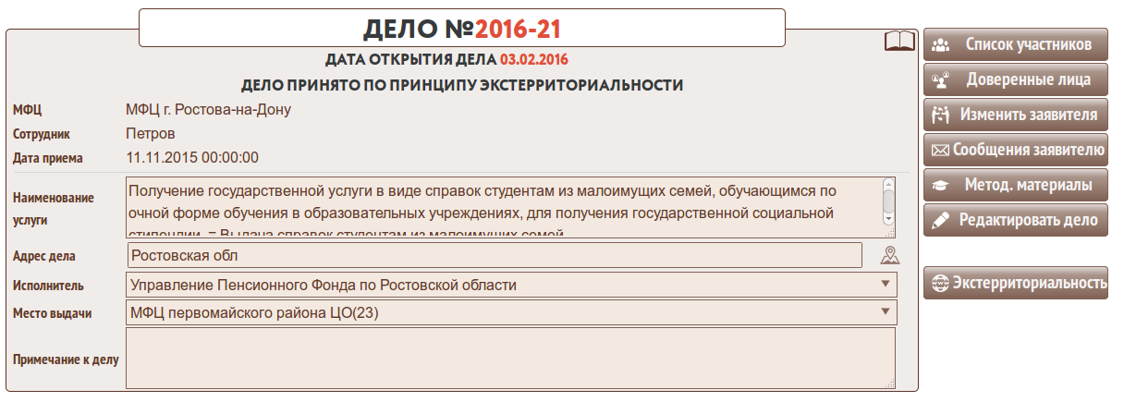
При заведении дела можно указать что оно принято при принципу экстерриториальности. Для этого необходимо заполнить форму 
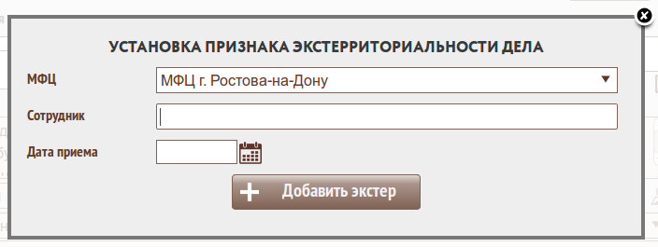
Список МФЦ будет загружен с портала экстерриториальности. После указания информации и добавления будет отправлен запрос на создание записи об экстерриториальном деле на центральном портале.
Далее оператор может работать как с обычным делом принятом по принципу экстерриториальности.

Запрос ОН через API Росреестра
В ИИС МФЦ существует воможность поиска объектов недвижимости через API Росреестра. Описание API
Поиск объекта осуществляется на форме со списком объектов. Для поиска необходимо нажать кнопку “Росреестр API”.
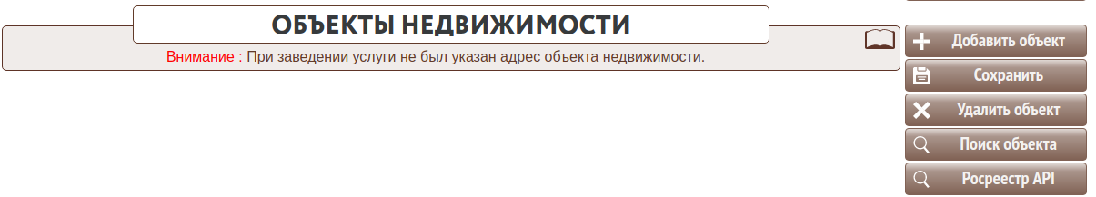
Будет открыто модальное окно в котором необходимо указать кадастровый номер или адрес объекта недвижимости.
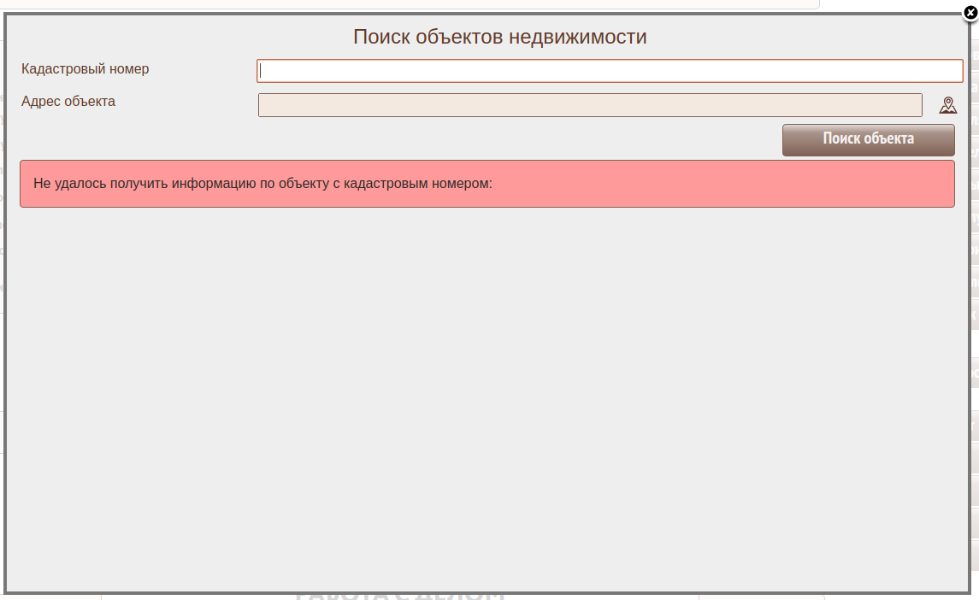
После нажатия на кнопку “Поиск объекта” будет отправлен запрос в Росреестр. Если производится поиск по адресу ОН, то будет отправлен запрос списка ОН по данному адресу. После получения полного списка ОН будут отправлены отдельные запросы по каждому ОН.
Когда сервер вернет информацию о всех объектах на форме будет показана таблица с краткой информацией об объекте и кнопка добавления в дело. При добавлении объекта в дело будет произведена проверка достаточности данных для добавления. Оператор будет уведомлен если данных для добавления недостаточно.
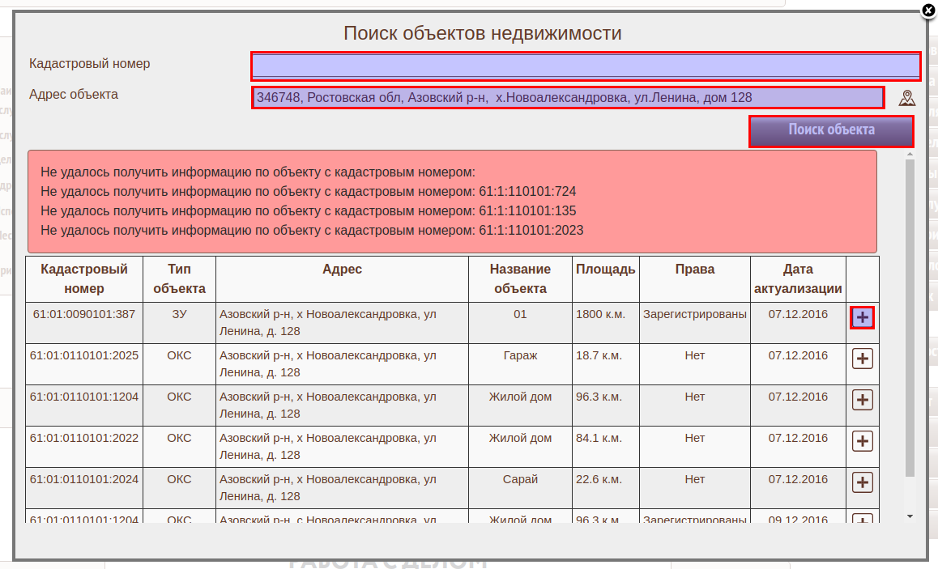
После успешного добавления объекта необходимо отредактировать “Тип объекта”, т.к. в API нет справочника типов объектов.
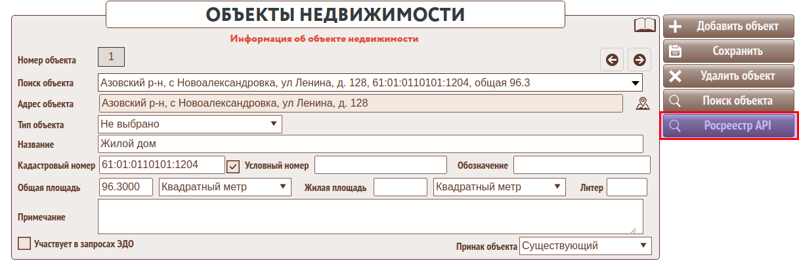

Сетевые модели (общее описание)
В данном разделе меню собраны:
- Справочники документов и широкий спектр инструментов для их редактирования в различных разрезах и конфигурирования в различных целях 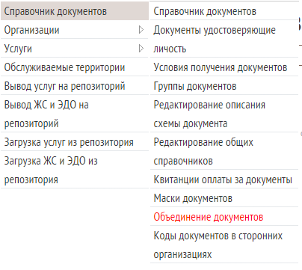.
- Справочники организаций по различным тематикам и инструменты для манипуляций с ними 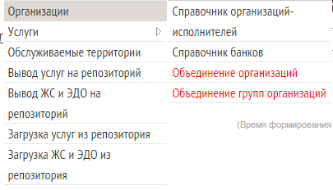
- Справочники услуг, порядков консультирования заявителей и порядков исплонительного производства по этим услугам, а так же инструменты для масштабных операций с элементами 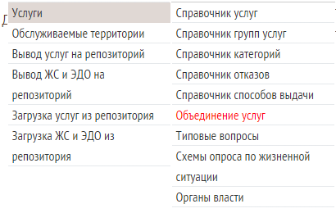
- Инструменты для взаимодействия с репозиторием услуг 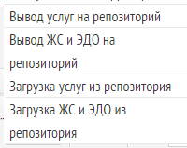

Справочник документов
меню: Сетевые модели–>Справочник документов–>Справочник документов
Содержит описание документов, необходимых для оказания услуг.
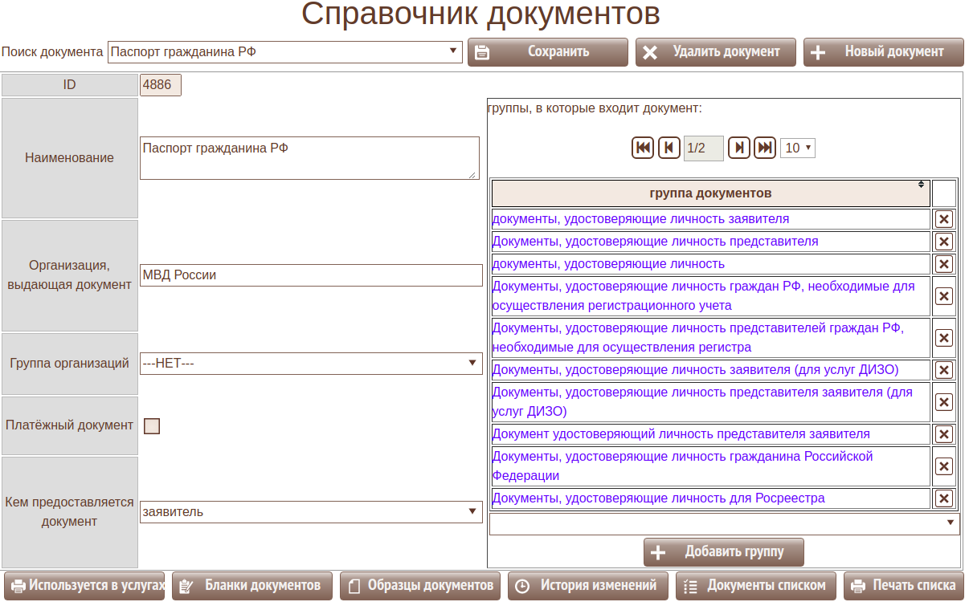
Строка поиска позволяет осуществить поиск документа по контексту. При этом будет представлен для выбора список документов, содержащих в наименовании заданное словосочетание (например “паспо”)
Для добавления нового документа нажмите на кнопку , после чего необходимо ввести все реквизиты, описывающие данный документ:
- наименование документа;
- Организация ИЛИ группа организаций, выдающих этот документ;
- платёжный документ
- Кем предоставляется документ (Заявитель или МФЦ).
Далее, необходимо определить список групп документов, к которым относится описываемый документ. Один и тот же документ может относится к нескольким группам.
Выбрать группу можно из списка , нажав на . Для добавления группы, нажмите на кнопку .
Справочник групп документов редактируется в меню: Сетевые модели->Справочник документов->Справочник групп документов. Для удаления группы из списка нажмите на кнопку .
После ввода всех необходимых реквизитов необходимо их сохранить, нажав на кнопку .
Для удаления документа используется кнопка .
Удалить можно только те документы, которые еще не используются в системе после дополнительного подтверждения.
Если документ участвует в электронном документообороте, пользователю открывается всплывающее окно с сообщением «Документ … настроен на … алгоритм в разделе «Документы и организации». Удалить документ? Внимание! Удаление документа приведет к удалению настройки ЭДО!».
Кнопка “Документы списком”, позволяет перейти к форме Справочник документов списком.
Кнопка  позволяет оперативно получить информацию о правке данного документа. Внимание! для фиксации изменений должно быть включено формирование логов на таблице spdoc 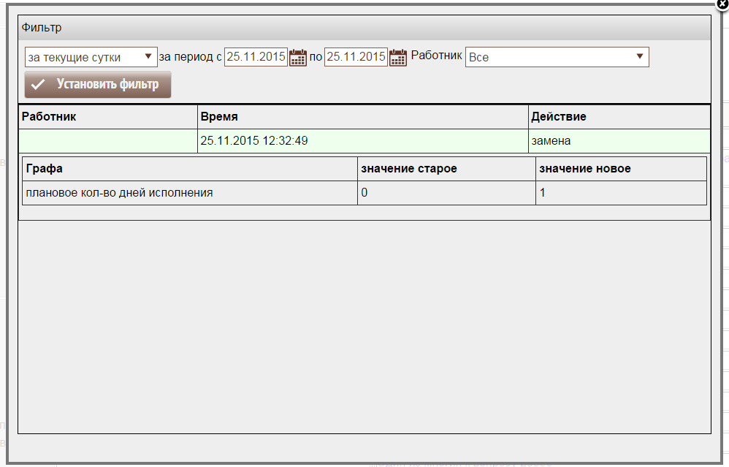
Для просмотра (печати) списка услуг, использующих заданный документ нажмите кнопку .
Для того, чтобы операционист при приеме документов мог увидеть, как должен выглядеть документ и каковы его особенности, необходимо прикрепить отсканированный образ документа и описать его, нажав на кнопку .

Бланки документов
Добавлена возможность прикреплять на документы бланки. В качестве бланка может быть прикреплен любой документ. (PDF, DOC, JPG …).
Для редактирования списка бланков необходимо выбрать документ и нажать на кнопку
В открывшейся форме возможно добавить новый бланк. Для этого необходимо указать название бланка (будет видно при выборе бланков при консультации).
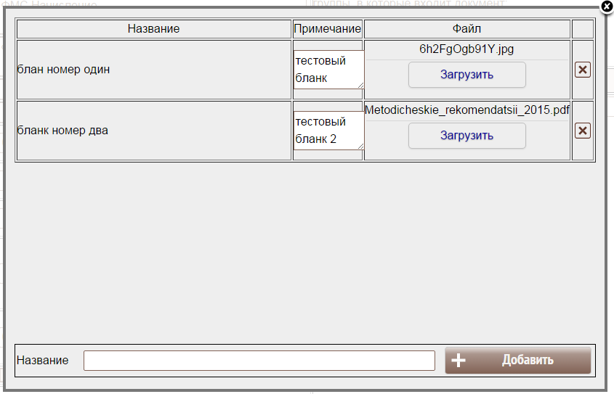
После добавления бланка можно указать примечание к документу и прикрепить файл
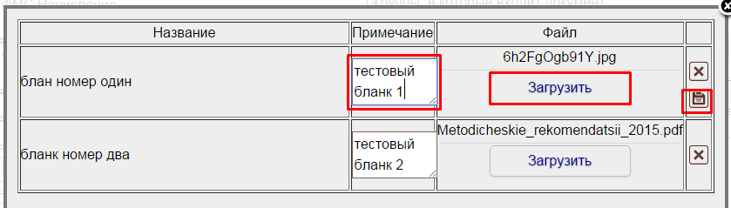
Связывание справочника документов для карточки заявителя “Документы удостоверяющие личность гражданина”.
Необходимо связать каждый документ удостоверяющий личность гражданина с документом из справочника документов ИИС МФЦ.
Форма для настройки находится “Сетевые модели”-“Справочник документов”-“Документы удостоверяющие личность”.
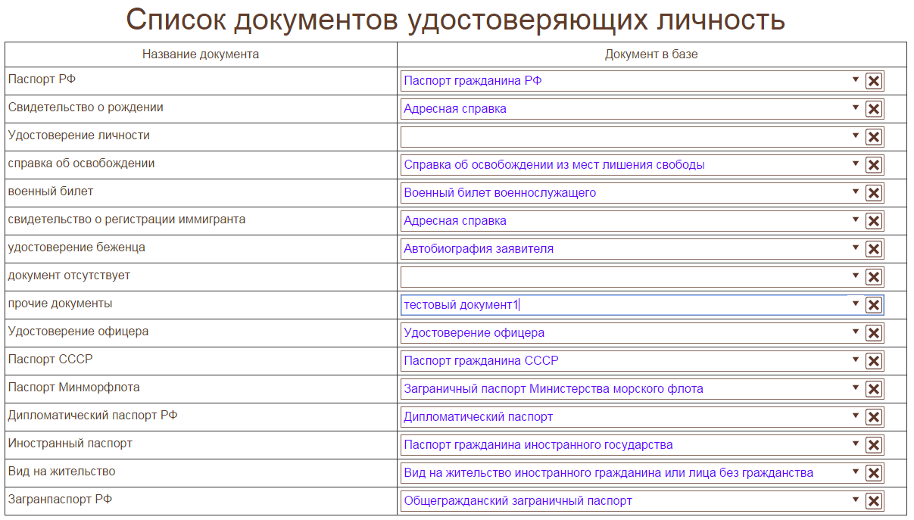

Справочник документов списком
меню: Сетевые модели–>Справочник документов–>Справочник документов списком
Данная форма оптимизирована для экранов FullHD шириной 1920 по горизонтали.
Предназначен для ввода / редактирования документов, необходимых для оказания услуг. 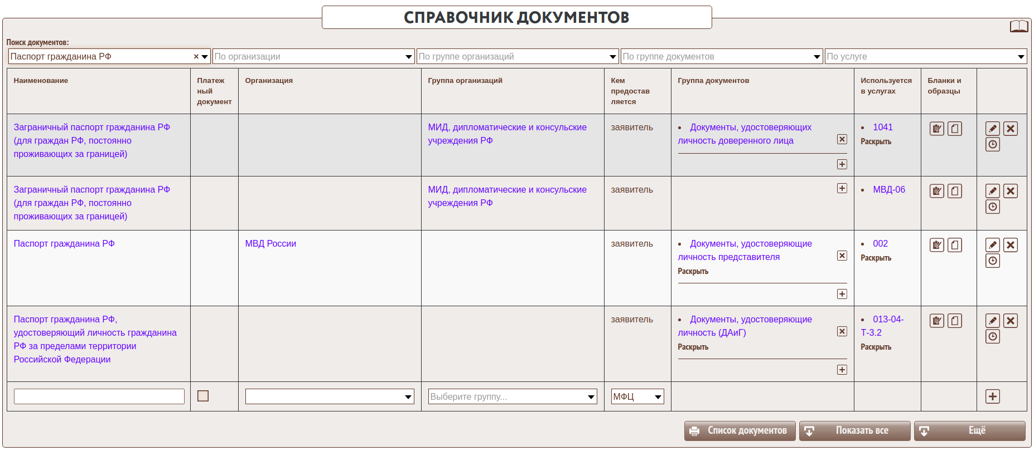
Строка фильтров предназначена для поиска в справочнике документов по критериям:
- «По наименованию» - контекстный фильтр по наименованию документа;
- «По организации» - по организации, выдающей данный документ;
- «По группе организаций» - по группе организаций, выдающих данный документ;
- «По группе документов» - по группе документов, в которую включен данный документ за исключением групп, автоматически создающихся к вопросу в форме “Порядок оказания консультаций”;
- «По услуге» - по услуге, в которой используется данный документ;
При указании нескольких фильтров результат соответствует всем сразу (логическое И).
Одновременно выводится 20 документов, удовлетворяющих заданным фильтрам.
Кнопки в нижней части формы:
- «Ещё» позволяет получить еще одну страницу списка дополнительно;
- «Показать все» - выводит ВСЕ документы, удовлетворяющие заданным фильтрам. Это может занять продолжительное время. Не используйте без необходимости;
- «Список документов» - выводит печатную форму справочника документов.
Строка в нижней части формы предназначена для ввода нового документа
добавление осуществляется кнопкой .
Кнопки управления для каждого документа
позволяют
- начать редактирование;
- удалить;
- просмотреть историю изменений документа.
Колонка “Используется в услугах” показывает список услуг, в которых использован данный документ. Отображается реквизит «Код». В случае, если он не заполнен - «Внутренний код» услуги. Если документ используется более, чем в одной услуге, то выводится первая услуга и текст «Раскрыть», позволяющий увидеть весь список:
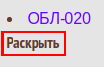
с кода услуги возможен переход на паспорт соответствующей услуги.
Колонка “Бланки и образцы” позволяет открыть формы ведения бланков документа
Колонка “Группа документов” показывает список групп документов, в которых использован данный документ. Если документ входит более, чем в одну группу, то выводится первая группа и текст «Раскрыть», позволяющий увидеть весь список:
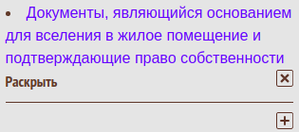
Кнопка “Х” возле группы позволяет удалить документ из данной группы.
Кнопка “+” позволяет включить документ в группу
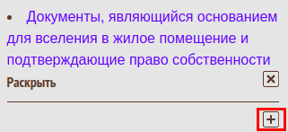

Справочник групп документов
меню: Сетевые модели–>Справочник документов–>Группы документов
Предназначен для создания групп документов и определения списка документов, входящих в группу
Строка поиска позволяет по набору символов определить список групп, содержащих данный набор.
Можно просмотреть весь список документов, нажав .
Удалить можно только ту группу, для которой не определен список входящих в нее документов при помощи кнопки  с обязательным подтверждением удаления . Для создания новой группы нажмите  и введите наименование новой группы. После создания новой группы или выбора существующей появляется возможность корректировки состава группы.
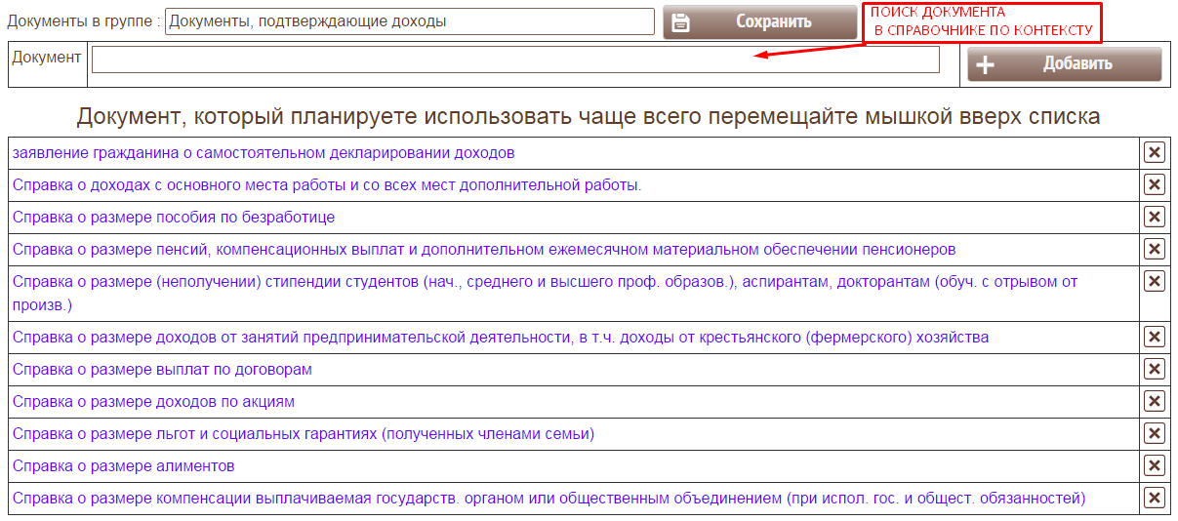
Можно удалить документы из состава группы при помощи , или добавить документы в группы, выбрав их из справочника при помощи строки поиска документа
Группа документов может быть скопирована. Для этого выбирайте группу и нажмите кнопку  .
Группа будет скопирована, к названию добавлено слово “Копия”.

Объединение организаций
Сетевые модели–>Организации–>Объединение организаций
Существует возможность объединенения организаций путем склеивания их в один экземпляр. При этом происходит перенос всех зависимостей удаляемой организации на идентификатор новой. Эта возможность позволяет навести порядок среди организаций, убрав их дубликаты.
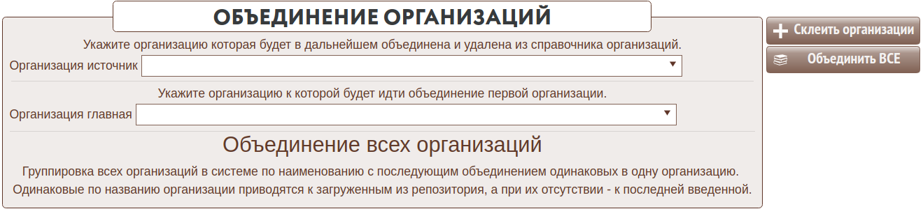
Сверху находится организация, которая будет в последствии удалена из базы данных МФЦ, а все ее зависимости будут перенесены на главную организацию. Нижняя организация родительская. После объединения организаций во всех местах, где был упомянута “Организация источник”, будет установлен “Главная организация”.
Также возможна группировка всех организаций в системе по наименованию с последующим объединением одинаковых в одну организацию с помощью кнопки “Объединить ВСЕ”.

Объединение банков
Сетевые модели–>Организации–>Объединение банков
Существует возможность объединенения банков путем склеивания их в один экземпляр. При этом происходит перенос всех зависимостей удаляемого банка на идентификатор нового. Эта возможность позволяет навести порядок среди банков, убрав их дубликаты.
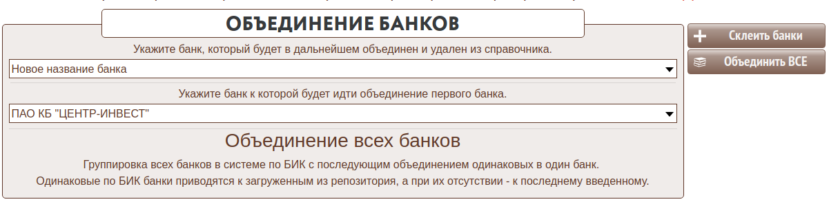
Сверху находится банк, который будет в последствии удален из базы данных МФЦ, а все его зависимости будут перенесены на главный банк. Нижний банк - главный. После объединения банков во всех местах, где был упомянут “банк источник”, будет установлен “Главный банк”.
Также возможна группировка всех банков в справочнике по БИК с последующим объединением одинаковых в один банк с помощью кнопки “Объединить ВСЕ”.

Объединение документов
меню: Сетевые модели–>Справочник документов–>Объединение документов
Существует возможность объединенения документов путем склеивания их в один экземпляр. При этом происходит перенос всех зависимостей удаляемого документа на идентификатор нового. Эта возможность позволяет навести порядок среди документов, убрав их дубликаты.
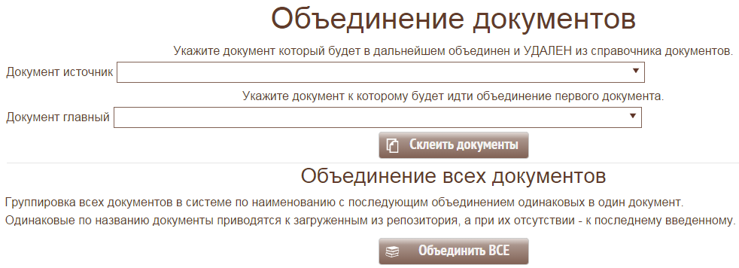
Сверху находится документ, который будет в последствии удален из базы данных МФЦ, а все его зависимости будут перенесены на главный документ. Нижний документ родительский. После объединения документа во всех местах, где был упомянут “Документ источник”, будет установлен “Главный документ”.
Также возможна проверка справочника документов на повторяющиеся наименования с последующим объединением дублей в один документ. При нажатии на кнопку “Объединить ВСЕ документы” выводится список документов с одинаковыми наименованиями и запускается процесс их объединения. Обработанные документы отмечаются зеленым цветом.

Описание списка реквизитов
меню: Сетевые модели–>Справочник документов–>Редактирование описания схемы документов
Предназначен для создания списка реквизитов, входящих в документ.
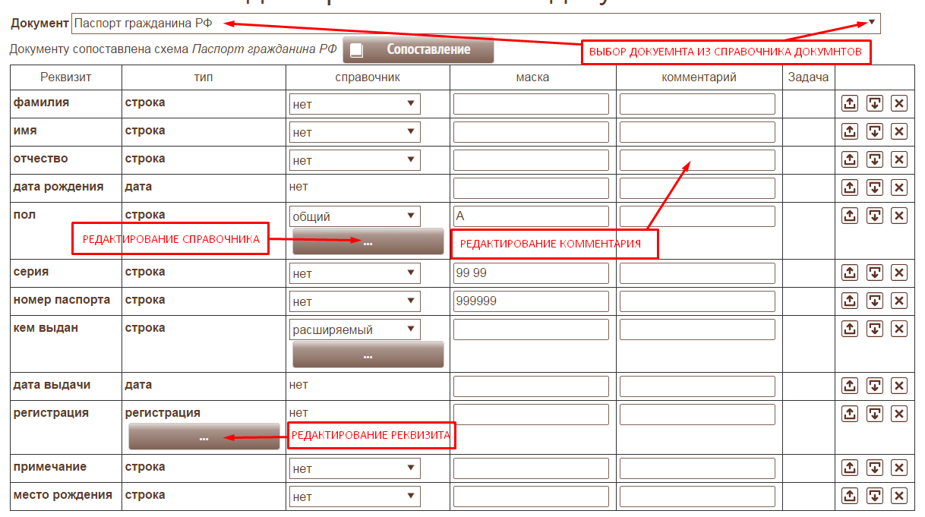
Для добавления реквизита нажмите 
В конец таблицы добавится строка для заполнения. В графу реквизит вводится название реквизита.
Далее необходимо определить тип реквизита, например 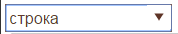 , выбрав его из списка возможных простых (дата,строка ), предопределенных (адрес) или сложных динамических типов.
Особым типом является адрес
Для этого типа организован специальный интерфейс ввода адреса, базирующийся на общероссийском классификаторе адресов КЛАДР.
Сложный динамический тип предполагает наличие нескольких простых реквизитов, например тип " регистрация " состоит из реквизитов “Дата регистрации” и “Адрес регистрации”. Для корректировки существующего сложного типа нажмите 
Для создания нового сложного типа 
Далее необходимо указать созданный реквизит можно ли выбрать из справочника. Справочники бывают:
- Задан однократно
- Расширяемый
- Общий
- Общий расширяемый
Справочники с типом " Задан однократно " и " Расширяемый " относятся только к описываемому реквизиту данного документа, " Общий " и " Общий расширяемый " могут использоваться для разных реквизитов любых документов.
Справочники с типом " Задан однократно " и " Общий " определяются и корректируются только администратором системы, а в справочники с типом " Расширяемый " и " Общий расширяемый " могут добавлять и изменять значения пользователи системы, работающие с документами.
Для редактирования справочника нажмите
При необходимости можно описать маску для проверки правильности ввода реквизита. Ввод любой цифры описывается - " 9“, любой буквы - латинской буквой”A"
Кнопки  используются для определения порядка следования реквизитов в документе.
Для удаления реквизита нажмите
Внимание! Удалить реквизит можно даже после ввода информации по документу.
Все внесенные изменения сохраняются при нажатии 
Карточка Заявителя содержит ряд реквизитов. Для переноса информации из карточки в документ реквизиты документа должны четко соответствовать следующим значениям
Простые реквизиты:
- фамилия
- имя
- отчество
- пол
- дата_рождения
- СНИЛС
- ИНН
- телефон
- EMail
- номер_паспорта
- дата_выдачи -дата выдачи паспорта
- кем_выдан - кем выдан паспорт
- код_подразделения - код подразделения, выдавшего паспорт
- дата_сегодня
- фамилия род
- имя род
- отчество род
Сложный реквизит адрес_регистрации содержит простые реквизиты:
- адрес_строка
- код_НП (код населенного пункта по КЛАДР)
- код_улица
- номер_дом
- номер_квартира
Сложный реквизит адрес_фактический содержит простые реквизиты:
- адрес_строка
- код_НП
- код_улица
- номер_дом
- номер_квартира
Для сопоставления описываемого документа с существующими в системе шаблонами нажмите 
Шаблоны для заполнения документов
Добавлена возможность создавать шаблоны для облегчения заполнения информации в однотипных документах.

Корректировка сложных типов реквизитов документа
Предназначен для описания реквизитов, входящих в состав сложного реквизита документа.
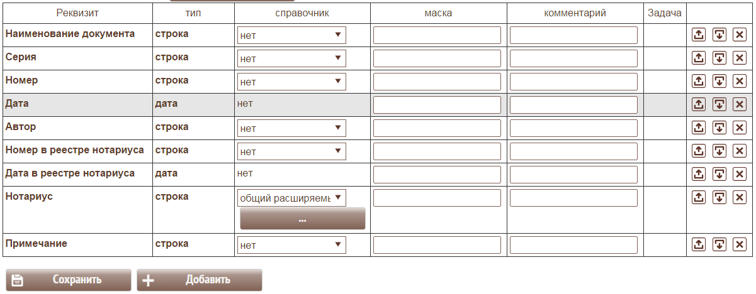
Для добавления реквизита нажмите  .В конец таблицы добавится строка для заполнения. В графу реквизит вводится название реквизита.
Далее необходимо определить тип реквизита, например 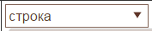 , выбрав его из списка возможных простых (дата,строка ) или предопределенных (адрес) типов. Создание сложных реквизитов не допускается
Особым типом является адрес . Для этого типа организован специальный интерфейс ввода адреса, базирующийся на общероссийском классификаторе адресов КЛАДР.
Далее необходимо указать созданный реквизит можно ли выбрать из справочника. Справочники бывают:
- Задан однократно
- Расширяемый
- Общий
- Общий расширяемый
Справочники с типом " Задан однократно " и " Расширяемый " относятся только к описываемому реквизиту данного документа, " Общий " и " Общий расширяемый " могут использоваться для разных реквизитов любых документов.
Справочники с типом " Задан однократно " и " Общий " определяются и корректируются только администратором системы, а в справочники с типом " Расширяемый " и " Общий расширяемый " могут добавлять и изменять значения пользователи системы, работающие с документами.
Для редактирования справочника нажмите .
При необходимости можно описать маску для проверки правильности ввода реквизита. Ввод любой цифры описывается - " 9 " , любой буквы - латинской буквой " A "
Кнопки используются для определения порядка следования реквизитов в документе.
Для удаления реквизита нажмите . Внимание! Удалить реквизит можно даже после ввода информации по документу.
Все внесенные изменения сохраняются при нажатии .

Редактирование справочников
Редактирование справочников, используемых в описанных документах
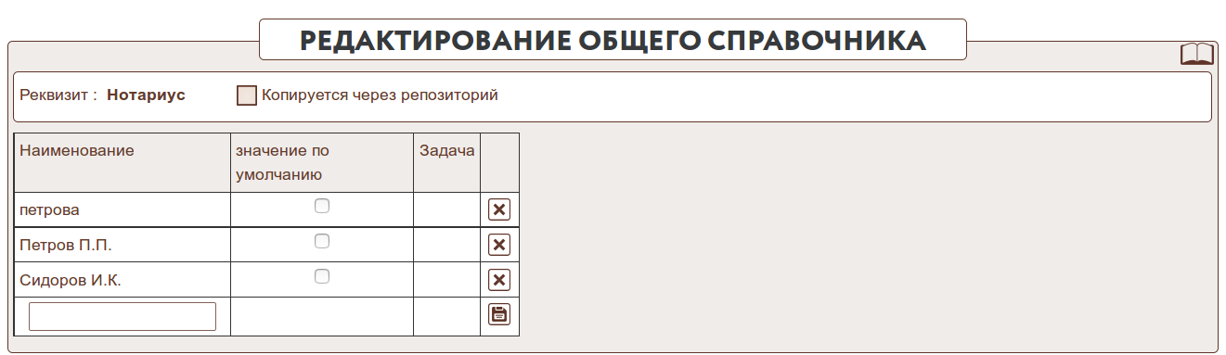
В заголовке указано для какого реквизита используется справочник
Для добавления значения в последней строке введите новое значение и нажмите для сохранения информации. Для удаления используйте .
Опция позволяет включить выгрузку/загрузку содержимого справочника из репозитория. При снятой опции содержимое справочника на данном реквизите НЕ обновляется из репозитория.

Сопоставление документов
Для электронного документооборота необходимо извлечь и сохранить информацию, содержащуюся в документах Заявителя. Поэтому в установленном комплексе существует ряд описанных документов.
Создавая новый документ, можно соотнести его с документом-шаблоном. При этом в создаваемый документ будут перенесены все реквизиты из документа-шаблона.
В создаваемый документ можно добавить любые недостающие реквизиты. Удаление реквизитов, созданных на основе документа-шаблона возможно только в том случае , если не используется электронный документооборот.
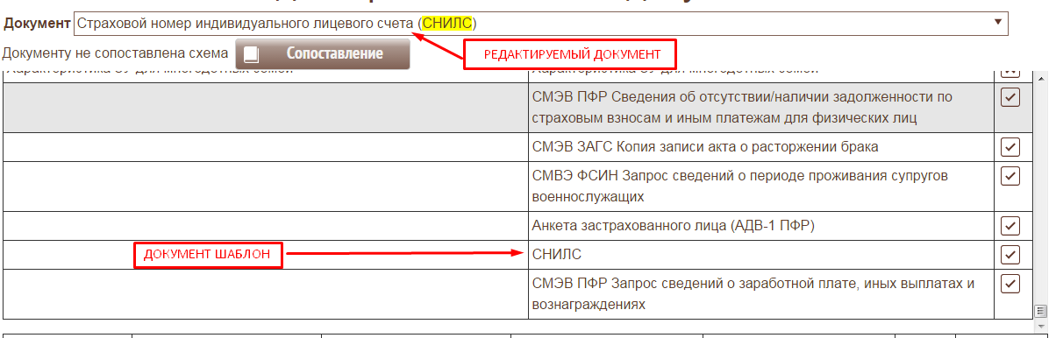
В первом столбце таблицы указывается документ, а во втором соответствующий ему шаблон.
Для определения сопоставления редактируемого документа с шаблоном нажмите в соответствующей строке.

Коды в сторонних организация
Для интеграции с различными информационными системами необходимо указать привязку документов в ИИС МФЦ с кодами в информационных системах ведомств. Для этого реализована возможность указать прямое соответствие документа в ИИС МФЦ и в ведомственной системе.
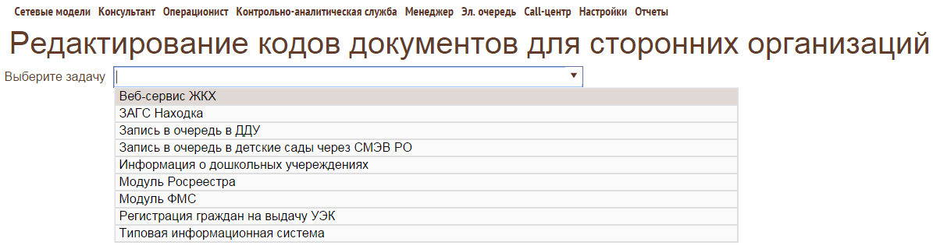
В ИИС МФЦ есть набор задач для интеграции. Каждая задача предназначена для связывания кодов документов ИИС МФЦ и ведомственных систем. Сначала необходимо выбрать задачу с которой будем работать.
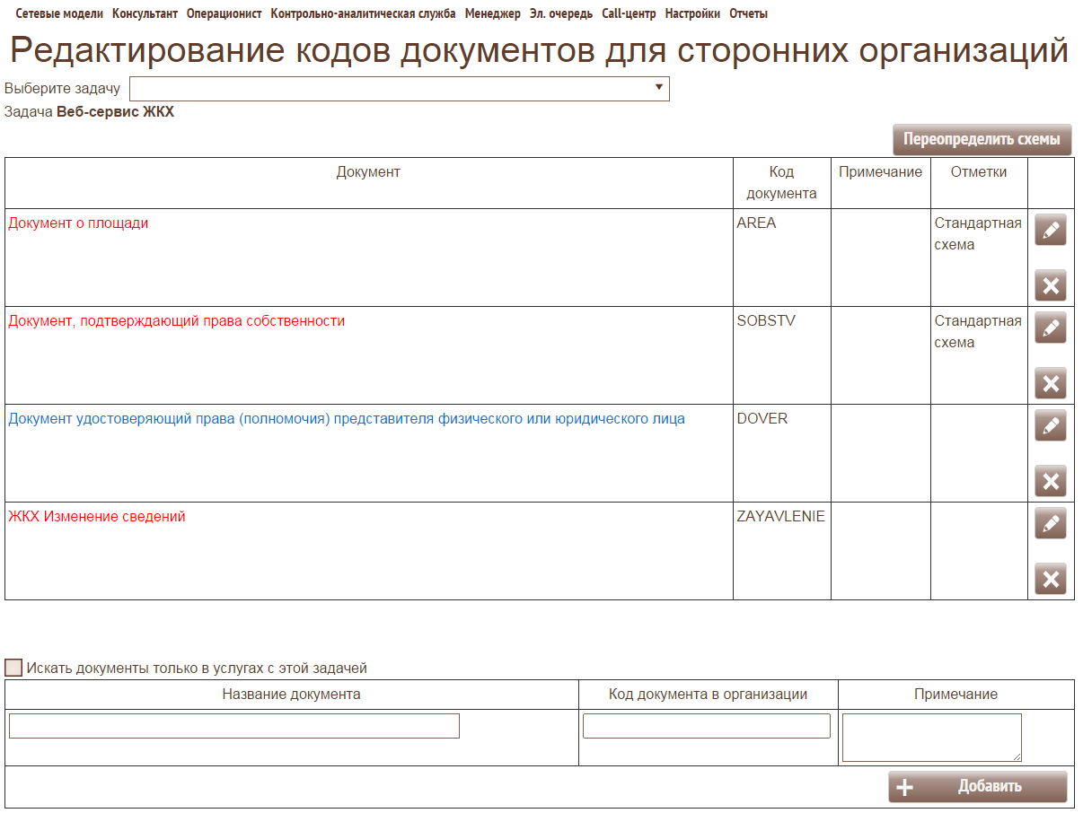
После выбора задачи откроется форма со списком документов связанных с кодами в ведомственной системе.
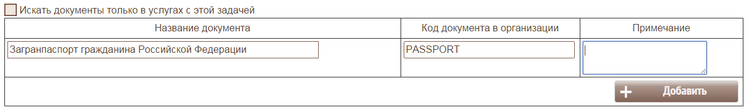
Для привязки нового документа необходимо указать “Название документа” и “Код документа в организации”. В момент привязывания документа к коду в сторонней организации будет обновлена схема этого документа. Все добавленные реквизиты (из шаблонного документа организации) будут помечены названием задачи к которой относится данный реквизит.
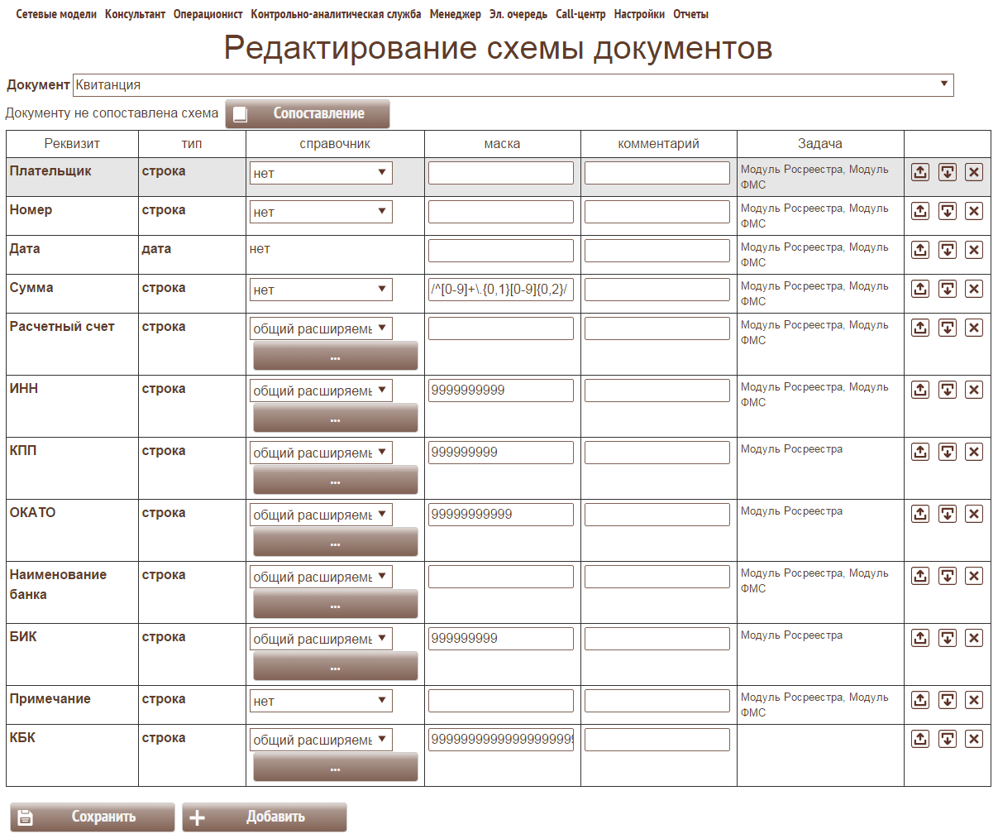
Теперь схема документа может содержать общие поля (без указания задачи) и поля предназначенные для связанных задач. При просмотре/редактировании документов из дела с задачей (дело открыто на услугу, в настройке которой стоит задача) работнику будут показаны общие поля и поля связанные с данной задачей. Тем самым поля, предназначенные для других задач будут скрыты!
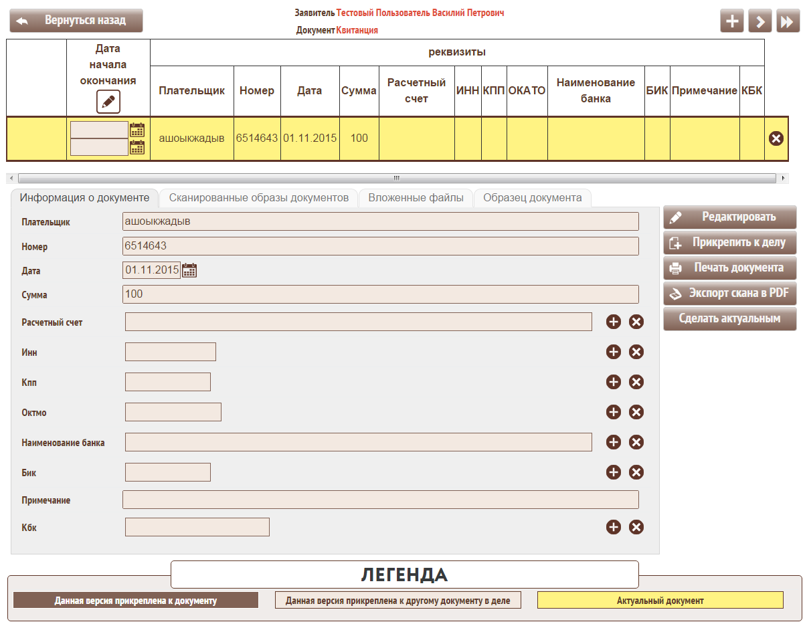
При просмотре этого же документа из пункта меню “Операционист”-“Документы заказчика” будут показаны все поля документа включая все задачи.
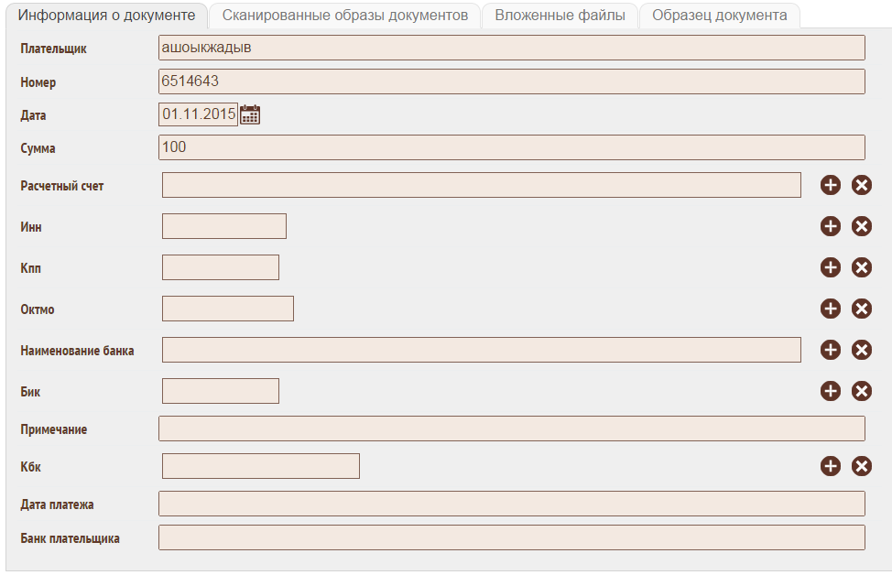

Редактирование общих справочников
меню: Сетевые модели–>Справочник документов–>Редактирование общих справочников
Предназначен для ввода информации в общие справочники, используемые в описании схем документов
После выбора конкретного справочника: пол,степень родства и т.д открывается форма для его редактирования

Справочник организаций-исполнителей
меню: Сетевые модели–>Справочник организаций-исполнителей
Содержит информацию об органах государственной власти и организациях, участвующих в оказании услуг.
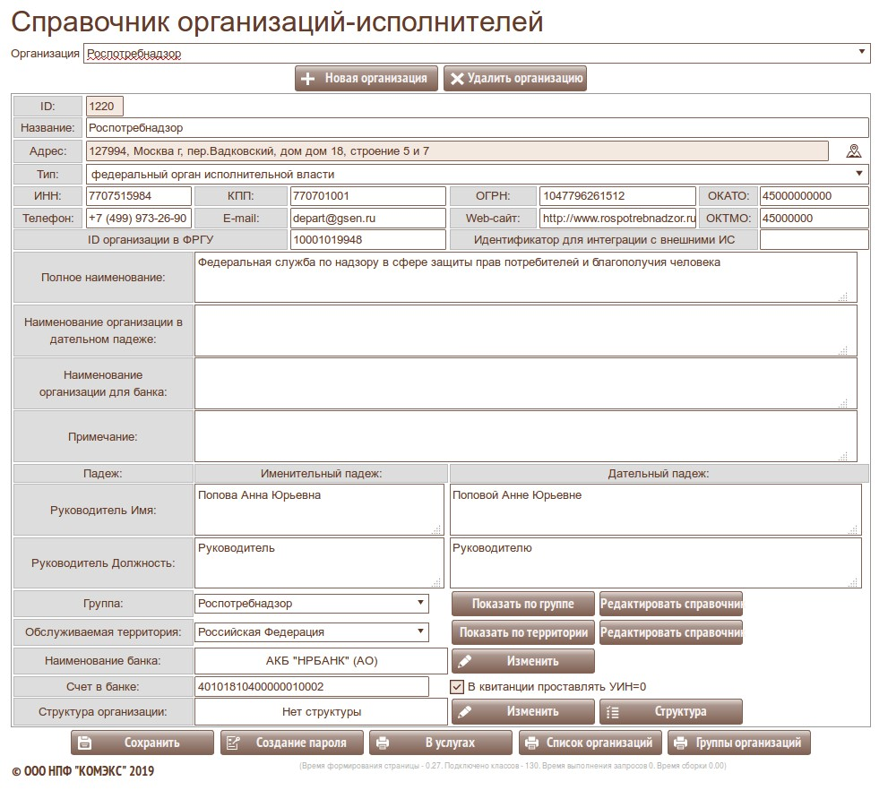
Для ввода новой организации нажмите , заполните реквизиты организации и нажмите .
Организация может входить в группу. Если группа существует выберете ее из списка.
Для редактирования справочника групп нажмите 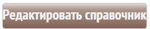.
Просмотреть список всех организаций из выбранной группы можно по кнопке .
По адресу регистрации или адресу нахождения недвижимого имущества (в зависимости от вида услуги) определяется конкретная организация исполнитель из группы организаций. Для этого необходимо четко описать территорию, которую эта организация обслуживает. Для редактирования справочника территорий нажмите .
Для просмотра списка организаций, обслуживающих выбранную территорию нажмите .
Удалить организацию можно только в том случае, если она еще не используется в порядке оказания услуг.
Для просмотра списка услуг, в которых используется редактируемая организация нажмите .
Для авторизации на сайте МФЦ организации нужно создать логин и пароль для доступа на портал, нажав .
В открывшейся форме укажите логин и пароль. После этого будет напечатан документ, который нужно будет отдать в организацию.
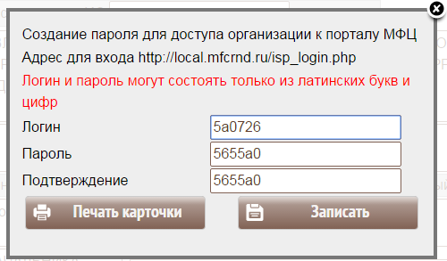
Работник организации имеет возможность отметить получение дела на исполнение. Для этого он должен набрать в адресной строке своего интернет-браузера [адрес портала МФЦ]/isp_login.php например:
После авторизации организации на сайте, откроется форма, в которой нужно будет указать номер дела. После дата получения дела в организации станет известна работнику КАС МФЦ.
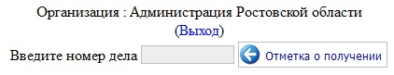
Структура организации.
Для некоторых организаций возникает необходимость знать их внутреннюю структуру (подразделения, отделы) для более точного указания при передаче документов.
Сначала необходимо указать, что у выбранной организации существует детализация с помощью кнопки изменить .
Если описываемая организация связана с дополнительными задачами, то следует выбрать шаблон структуры, во всех остальных случаях оставляем «не выбран».
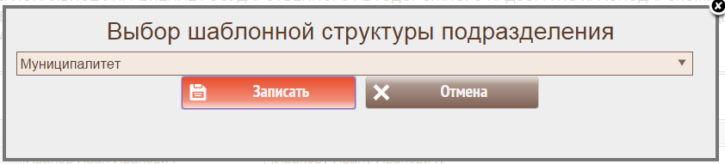
Теперь с помощью кнопки  вызываем форму «Управление структурой подразделения»
Добавлена возможность указать код организации в ФРГУ
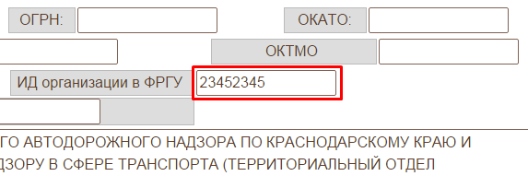

Справочник организаций списком
меню: Сетевые модели–>Справочник организаций–>Справочник организаций списком
Данная форма оптимизирована для экранов FullHD шириной 1920 по горизонтали.
Справочник предназначен для ввода / редактирования организаций, участвующих в оказании услуг. 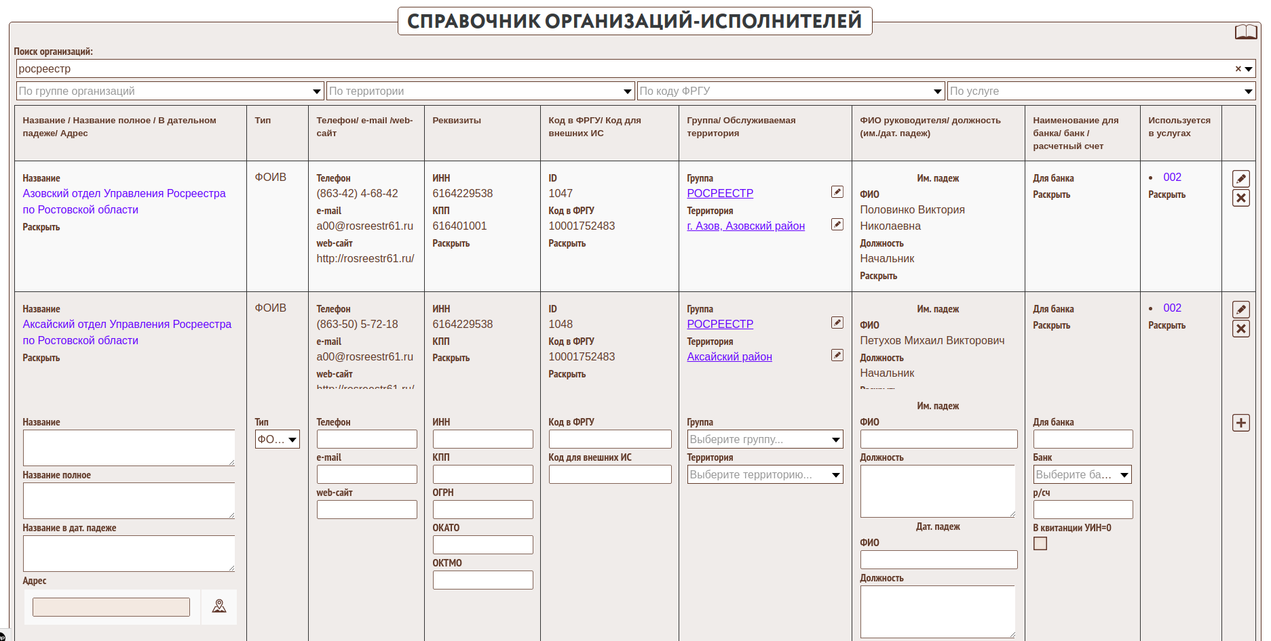
Строка фильтров предназначена для поиска в справочнике организаций по критериям:
- «По наименованию» - контекстный фильтр по краткому наименованию организации;
- «По группе организаций» - по группе организаций, к которой относится искомая организация;
- «По территории» - по территории, которую обслуживает искомая организация;
- «По коду ФРГУ» - по коду искомой организации в ФРГУ;
- «По услуге» - по услуге, в которой используется искомая организация;
При указании нескольких фильтров результат соответствует всем сразу (логическое И).
Одновременно выводится 20 организаций, удовлетворяющих заданным фильтрам.
Часть реквизитов в колонке может быть скрыта
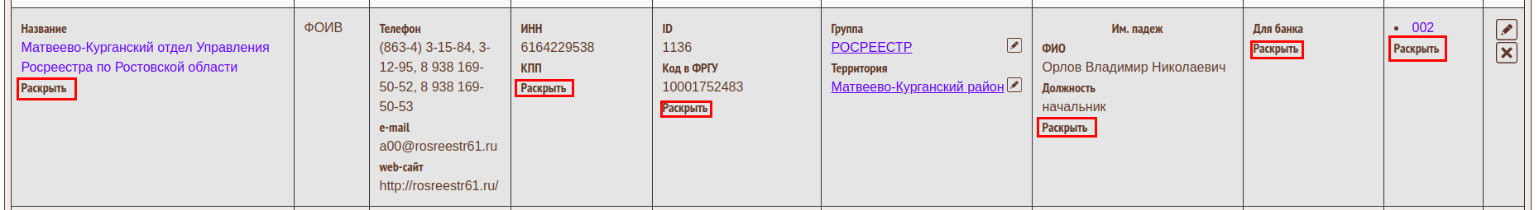
клик по “Раскрыть” показывает все ревизиты (при их наличии) 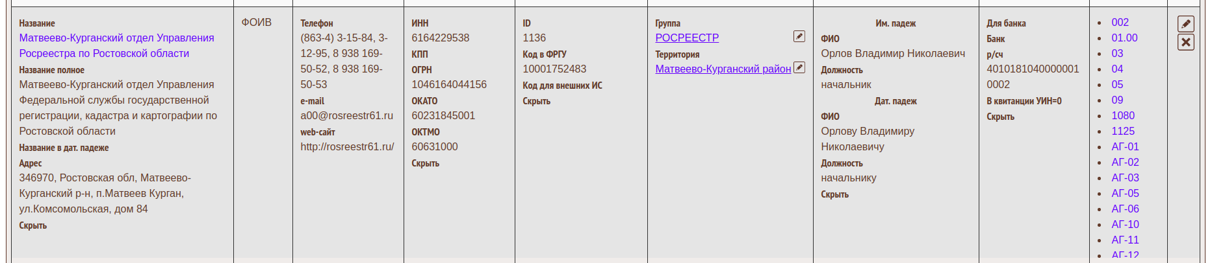
Кнопки в нижней части формы:
- «Ещё» позволяет получить еще одну страницу списка дополнительно;
- «Показать все» - выводит ВСЕ организации, удовлетворяющие заданным фильтрам. Это может занять продолжительное время. Не используйте без необходимости!;
- «Печать справочника» - выводит печатную форму справочника.
Строки в нижней части формы предназначена для ввода новой организации.
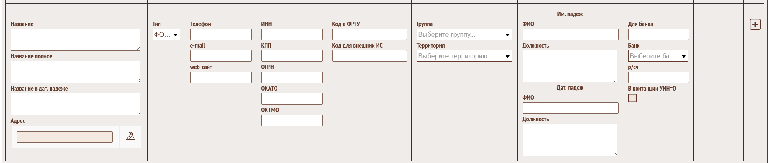
добавление осуществляется кнопкой .
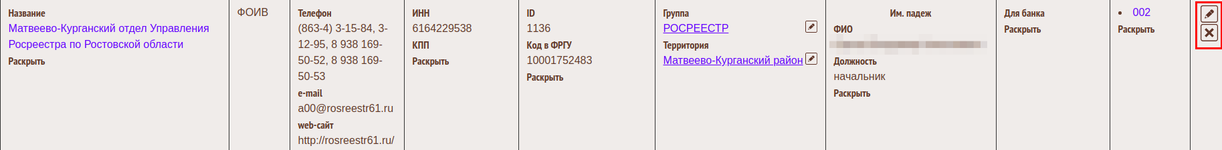
позволяют
- начать редактирование;
- удалить;
Колонка “Используется в услугах” показывает список услуг, в которых используется организация. Отображается реквизит «Код». В случае, если он не заполнен - «Внутренний код» услуги. Если организация используется более, чем в одной услуге, то выводится первая услуга и текст «Раскрыть», позволяющий увидеть весь список:
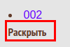
с кода услуги возможен переход на паспорт соответствующей услуги.
Колонка “Группа/ Обслуживаемая территория” показывает отношение организации - к группе организаций - к территории
С наименования группы возможен переход на список организаций, входящих в группу 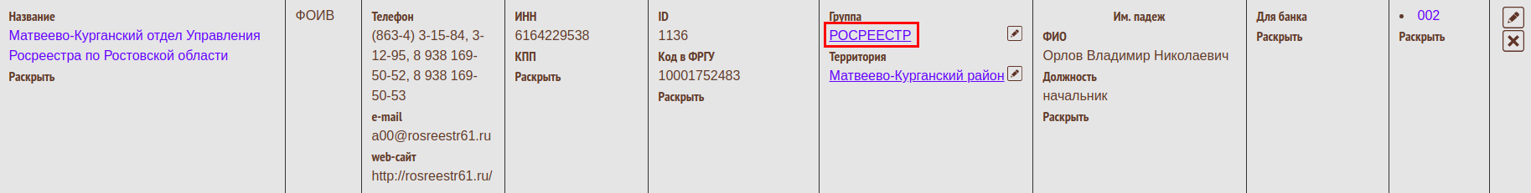
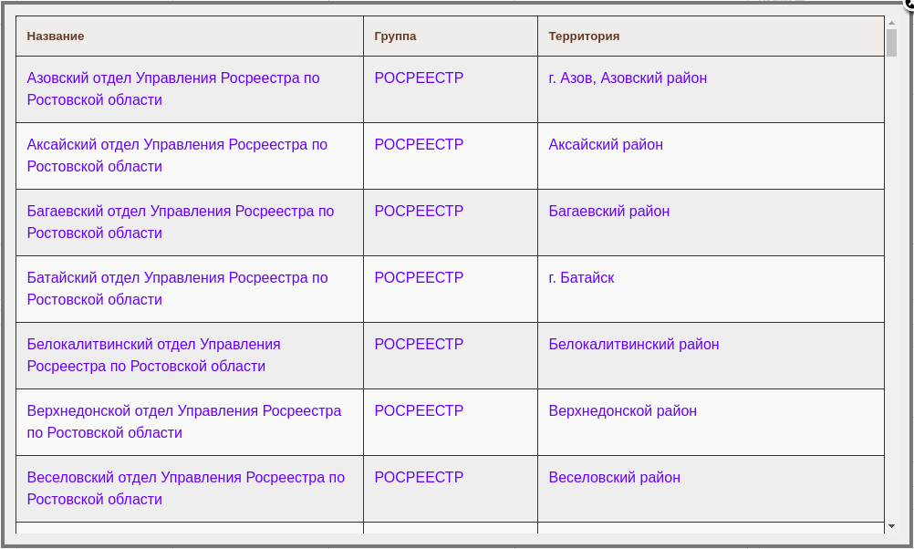
В данной форме можно перейти к редактированию организации, входящей в группу, щелчком по наименованию.
С помощью кнопки !.
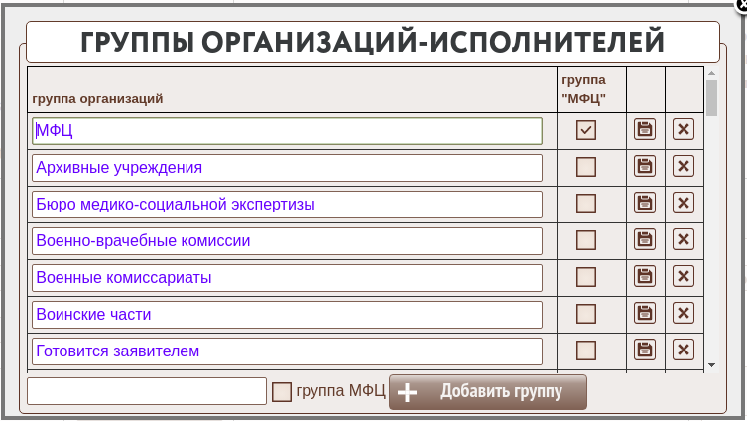
По адресу регистрации или адресу нахождения недвижимого имущества заявителя (в зависимости от вида услуги) определяется конкретная организация исполнитель из группы организаций. Для этого необходимо четко описать территорию, которую эта организация обслуживает.
С наименования территории возможен переход на список организаций, обслуживающих эту территорию
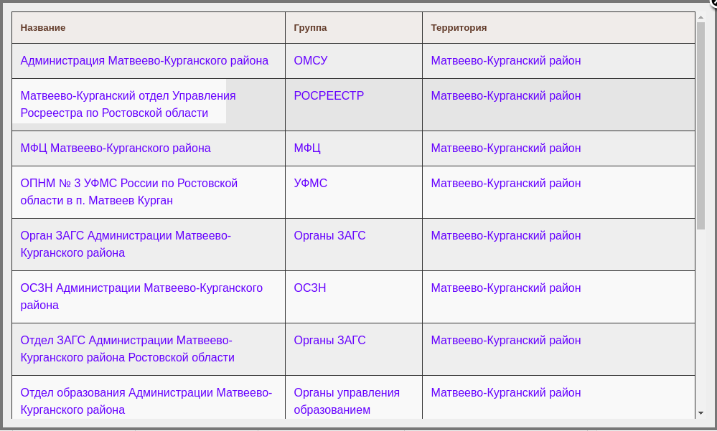
В данной форме можно перейти к редактированию организации, входящей в группу, щелчком по наименованию.
С помощью кнопки !.

Справочник групп организаций
Предназначен для ведения групп организаций.
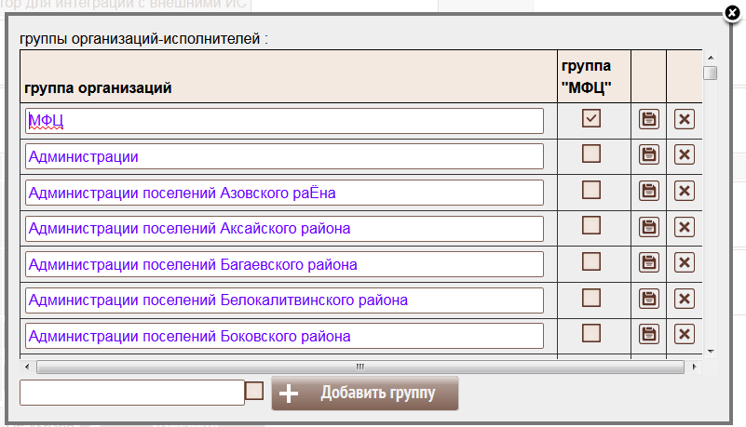
Для ввода новой группы организаций введите ее наименование в нижней строке и нажмите  . Если эта группа будет содержать МФЦ обязательно отметьте это птичкой. После корректировки наименования группы сохраните изменения . Удалить можно только ту группу, которая еще не используется в описании порядка предоставления услуги и не содержит в себе организаций.

Справочник территорий
меню: Сетевые модели–>Обслуживаемые территории->Справочник территорий
Описывает состав территории. Позволяет автоматически определить организацию из группы, соотнеся адрес Заявителя с территорией обслуживаемой организации
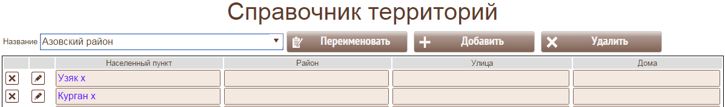
Для корректировки существующей территории выберете ее из списка. Для создания новой нажмите  . При этом появится строка для ввода наименования территории.
Удалить можно только ту территорию, на которую не ссылается справочник организаций-исполнителей , нажав .
Для описания состава территории нажмите . После чего откроется форма описания состава адресов.
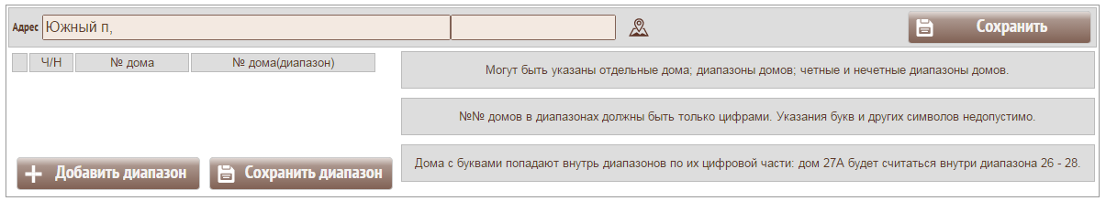
Территория может быть описана от региона до конкретного дома. Например , это может быть район города или четная сторона улицы Мира с 8 по 28 дом и дом 5 по ул. Цветочной. Сначала выбирается адрес
Для этого нажмите  . Откроется стандартное окно ввода адреса . Введите адрес до необходимого уровня детализации и сохраните его  . Если необходимо опустится до уровня домов нажмите  , введите информацию согласно инструкции в правой стороне формы и нажмите  . В колонке Ч/Н можно определить четные, нечетные или все дома заданной улицы, которые входят в описываемую строку. При вводе диапазона домов в колонке № дома вводится начальное значение, в колонке № дома (диапазон) - конечное значение. Созданную запись можно отредактировать или удалить  в любой момент времени.
Объединение территорий
Существует возможность объединенения территорий путем склеивания их в один экземпляр. При этом происходит перенос всех зависимостей удаляемой территории на идентификатор новой. Эта возможность позволяет навести порядок среди территорий, убрав их дубликаты.
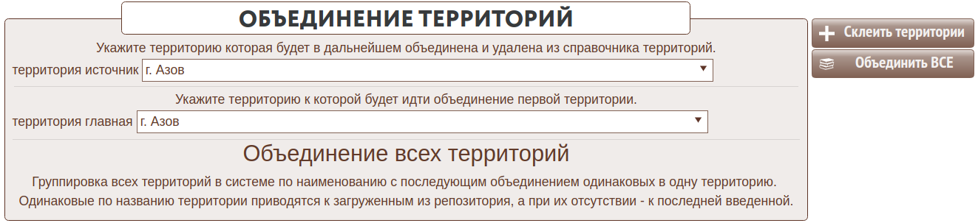
clip1017.png
Сверху находится территория, которая будет в последствии удалена из базы данных МФЦ, а все ее зависимости будут перенесены на главную территорию. Нижняя территория родительская. После объединения территорий во всех местах, где был упомянута “территория источник”, будет установлен “Главная территория”.
Также возможна группировка всех территорий в системе по наименованию с последующим объединением одинаковых в одну территорию с помощью кнопки “Объединить ВСЕ”.

Управление структурой подразделения
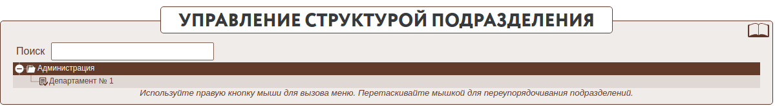
Структура подразделений организации имеет древовидную форму с любой степенью вложенности.
Для управления структурой нажмите правую кнопку мыши. С помощью выпадающего меню вы сможете
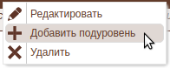
- «Редактировать» - отредактировать описание выбранного подразделения;
- «Добавить подуровень» - создать новый подчиненный отдел;
- «Удалить» - удалить текущий отдел;
Редактирование подразделения (отдела).
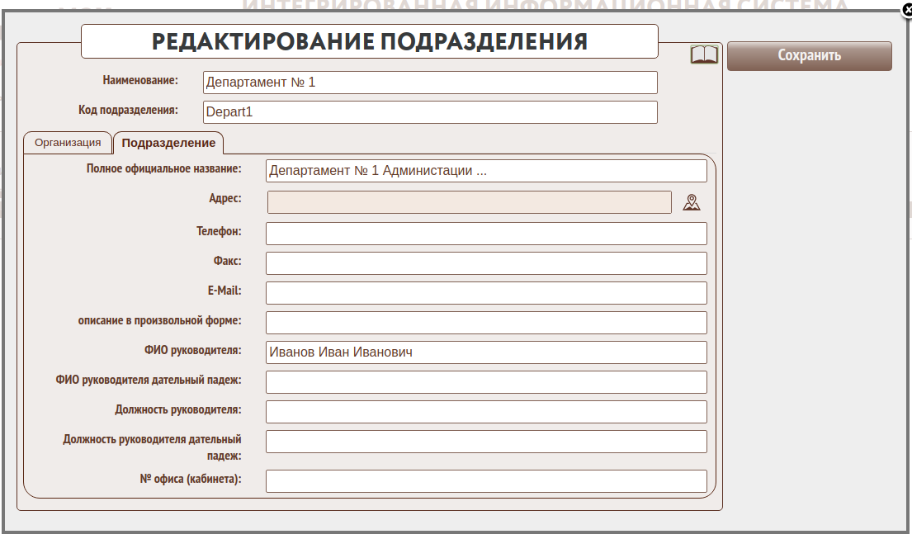
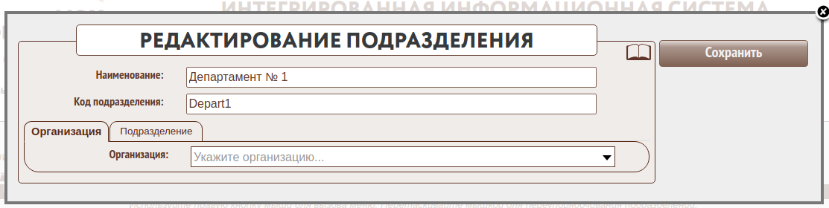
Каждому элементу структуры ставится в соответствие организация (для филиалов, обособленных подразделений со своим адресом и т.д…) или описание подразделения.

Паспорт услуги
меню: Сетевые модели–>Услуги–>Паспорт услуги
Предназначен для описания услуг, оказываемых в МФЦ
Найти услугу
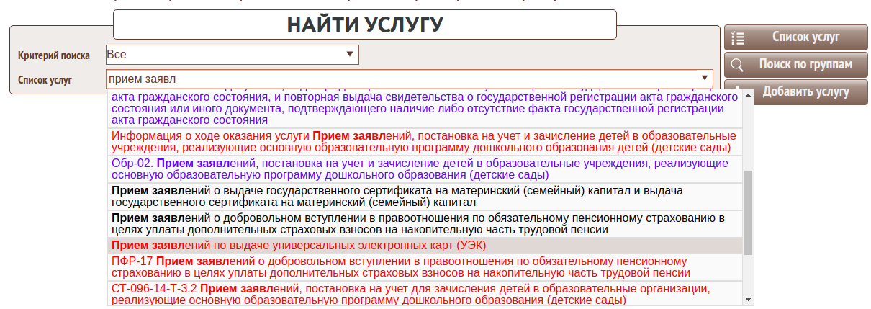
При выборе критерия поиска "Услуги, не имеющие активной версии" в списке услуг будут отображаться только те услуги, для которых на текущий момент не определена версия.
Внимание! Для услуг, оказываемых через ЕПГУ отсутствие активной версии вызовет неработоспособность форм на портале!
При выборе критерия поиска Услуги, выведенные из эксплуатации в списке услуг будует отображаться только те услуги, у которых установлена “Дата окончания предоставления услуги”.
- Кнопка  предназначена для формирования полного списка услуг в справочнике, например 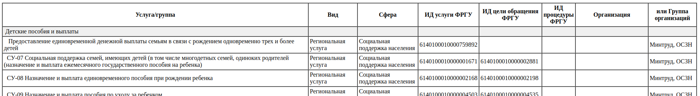
- Кнопка !.
Для ввода новой услуги нажмите .
Поле Список услуг позволяет выбрать услугу из существующего списка через строку поиска по контексту.
Паспорт услуги
После выбора услуги для редактирования или выбора ввода новой услуги открывается форма ввода Паспорта услуги: 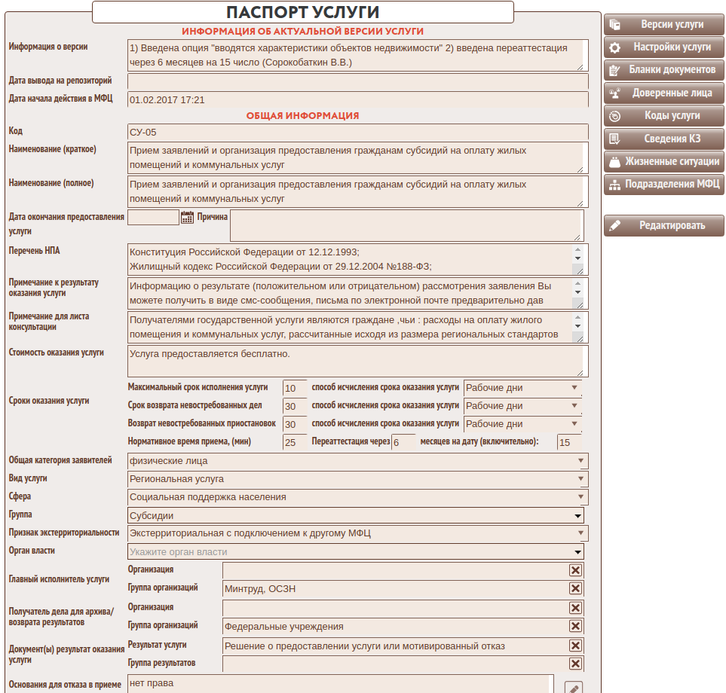
Кнопка  предназначена для перехода в режим редактирования услуги. Если у услуги нет редактируемой версии и в настройках отключена опция Редактирование паспорта услуги без добавления новой версии, то кнопка заблокирована.
При изменении регламентов оказания услуг необходимо приводить в соответствие порядки оказания услуги: Порядок оказания консультаций, Порядок исполнения этапов дела, Участники оказания услуги. Для этого реализована их версионность. В разделе “ИНФОРМАЦИЯ ОБ АКТУАЛЬНОЙ ВЕРСИИ УСЛУГИ” отображаются данные о версии, дате вывода на репозиторий и дата начала дейсвия в МФЦ активной версии услуги.
Кнопка !Версии услуги.
Кнопка !
Кнопка !
Кнопка  предназначена для определения состав документов доверенных лиц, которые будут применяться в этой услуге при вводе доверенностей.
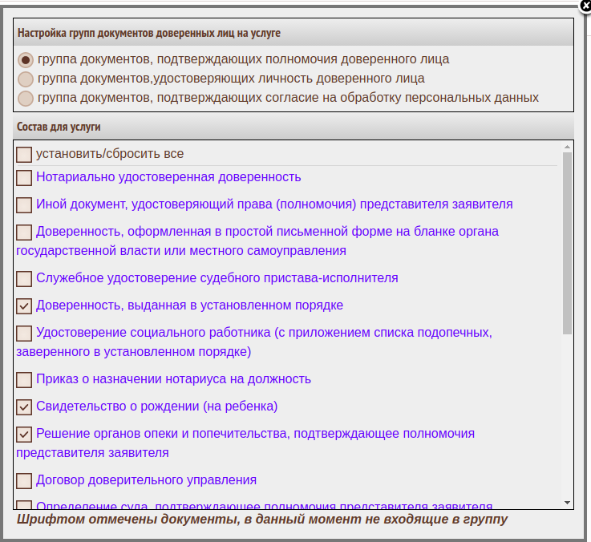
При этом группы документов, определяемые в настройке используются в качестве исчерпывющего списка. Для каждой услуги необходимо определить какие документы могут использоваться в ней. Если состав группы (шаблона) менялся, то документы в данный момент не входящие в группу, но ранее определенные для услуги выделяются.
Кнопка !, в том числе на ФРГУ.
Кнопка ! установлен реквизит “Услуга может участвовать в комплексном запросе”
Кнопка  предназначена для определения соответствия услуг ключевым словам. Доступна только модераторам услуг 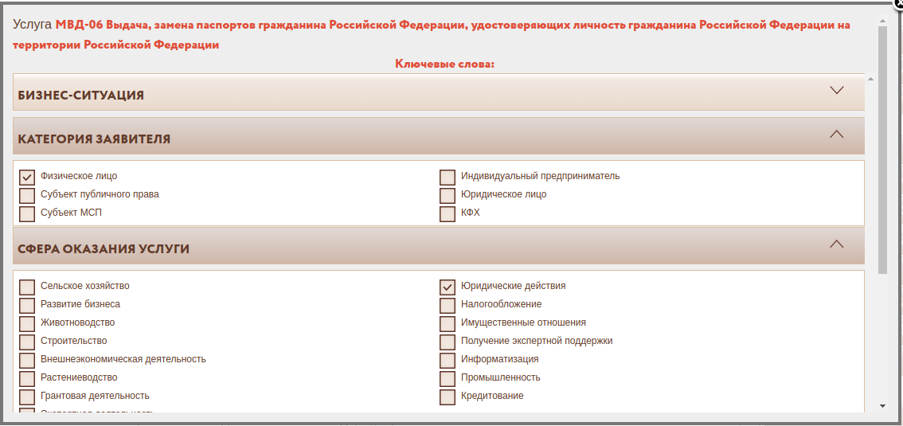
Кнопка ! оказания данной услуги подразделениями МФЦ.
Кнопка  предназначена для указания используемых данной услугой кодов МСП. Доступна только для модуля Минтруда Ростовской области.

Пояснения о значении некоторых реквизитов паспорта:
Дата окончания предоставления услуги при установке этого поля выбро услуги операционистом запрещается.
Если после выдачи результатов заявителю дело должно быть передано в архив какой-либо организации, то укажите её в графе “Получатель дела для архива/возврата результатов”. Когда организация указана, то при выдаче дела заявителю прописывается задание в курьерскую службу на передачу дела в организацию-получатель дела для архива.
Переаттестация
Для услуг, действующих определенный срок, например «Жилищная субсидия», со сроком действия 6 месяцев, заявитель должен (если захочет продлить услугу) вновь подать заявление по истечении этого срока. Реквизит «Переаттестация через» определяет срок действия услуги в месяцах. Реквизит «на число» определяет число месяца по следующему правилу:
Если дело открыто до данного числа (включительно), то в следующий раз заявитель должен явится через срок действия услуги, например:
дело открыто 12 января
Реквизит «на число» 15
Реквизит «Переаттестация через» 6 мес., тогда период переаттестации будет с 16 июня по 15 июля.
Если дело открыто после данного числа (включительно), то в следующий раз заявитель должен явится через срок действия услуги + 1 месяц, потому что предоставление услуги произойдет с февраля, например:
дело открыто 20 января
Реквизит «на число» 15
Реквизит «Переаттестация через»6 мес., тогда период переаттестации будет с 16 июля по 15 августа.
Нормативное время приема, (мин) - содержит нормативное время, отведенное операционисту на прием заявителя.
Реквизит Основания для отказа в приеме документов определяет ограничения списка “Оснований для отказа в приеме документов” для данной услуги при вводе причины отказа “по Классификатору” Операционистом. Для редактирования реквизита нажмите  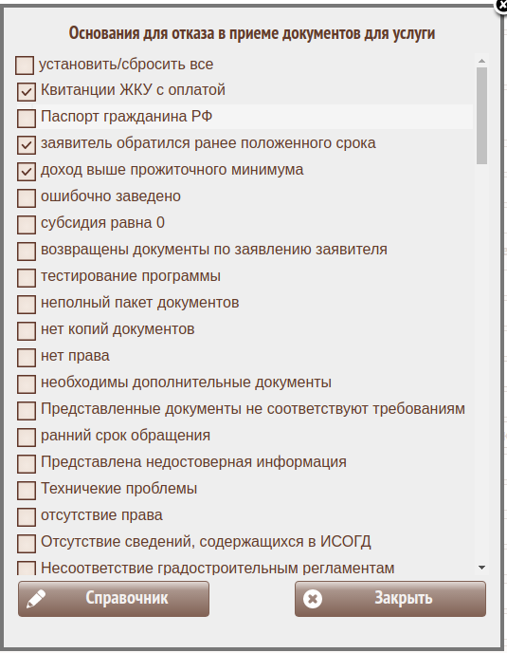
и установите разрешенные для данной услуги значения. Кнопка  позволяет перейти к редактированию “Справочника отказов”.
Аналогичным образом редактируеся реквизит Список категорий заявителей.
Признак экстерриториальности устанавливется из справочника
- Без экстерриториальности - услуга не может быть оказана по принципу экстерриториальности и не видна пользователям из другого МФЦ;
- Экстерриториальная услуга - услуга не видна пользователям из другого МФЦ, признак введен для попадания услуги в отчет по ТЗ заказчика;
- Экстерриториальная с подключением к другому МФЦ - услуга может быть оказана по принципу экстерриториальности и видна пользователям из другого МФЦ;

Настройки услуги
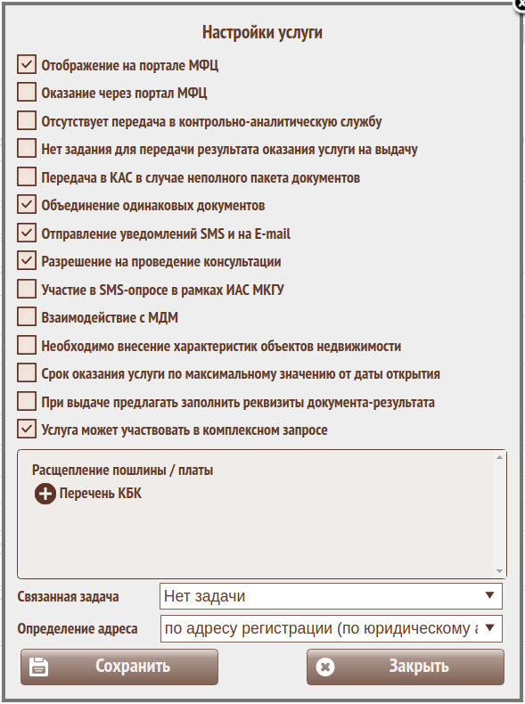
Форма управляет признаками, характеризующими редактируемую услугу:
- Отображение на портале МФЦ - делает услугу видимой на внешнем портале МФЦ;
- Оказание через портал МФЦ определяет можно ли заказать исполнение услуги через Web-сайт МФЦ (доступна только если уже стоит птичка отображение на портале МФЦ);
- Отсутствует передача в контрольно-аналитическую службу определяют для тех услуг, которые полностью исполняются на этапе приема документов за одно обращение Заявителя;
- Нет задания для передачи результата оказания услуги на выдачу для выдачи дела определяет те услуги, которые не требуют выдачи Заявителю пакета результирующих документов;
- Передача в КАС в случае неполного пакета документов позволяет передать дело в КАС независимо от наличия необходимых документов в Деле;
- Объединение одинаковых документов - ИИС объединяет одинаковые документы при консультации и приеме у операционистов;
- Отправление уведомлений SMS и на E-mail - по данной услуге осуществляется отпрвака Заявителю SMS и E-mail;
- Разрешение на проведение консультации - разрешает проводить консультацию на внешнем портале МФЦ;
- Участие в SMS-опросе в рамках ИАС МКГУ - по данной услуге отправляется информация для SMS-опроса в ИАС МКГУ;
- Взаимодействие с МДМ - по данной услуге собирается статистика для передачи “первичных фактов в ИС МДМ”;
- Необходимо внесение характеристик объектов недвижимости - при открытии дела по данной услуге требовать ввода информации об объектах недвижимости;
- Срок оказания услуги по максимальному значению от даты открытия - позволяет при передаче дела на исполнение в КАС рассчитать плановую дату завершения этапа с видом “получение исполненного дела” исходя из даты открытия дела, используя максимальный срок исполнения услуги. В случае, если плановая дата этапа выдачи результата БОЛЬШЕ чем максимальная дата исполнения услуги, то дата завершения этапа оставлена без изменений;
- Услуга может участвовать в комплексном запросе - определяет присутствие услуги в списке для добавления в комплексный запрос;
- Расщепление пошлины / платы позволяет ввести несколько КБК - в документах в деле при редактировании платежного документа в поле КБК появляется подсказка, содержащая введенные в данном поле КБК. Добавление КБК производится кнопкой , удаление - .
- Связанная задача - определяет модуль ИИС, который обрабатывает услугу особым образом;
- Определение адреса - задает тип адреса (адрес регистрации Заявителя или адрес местонахождения объекта недвижимости) для создаваемого по услуге дела. Адрес используется для определения организации - исполнителя.

Бланки документов
Для каждой услуги необходимо определить пакет документов-шаблонов:
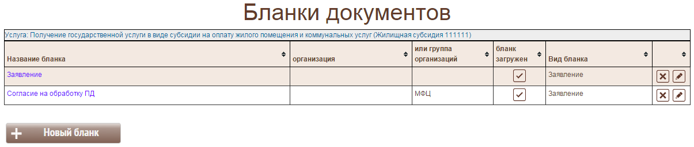
Для корректировки бланка нажмите для создания нового бланка .
После чего откроется окно, позволяющее загрузить шаблон документа.
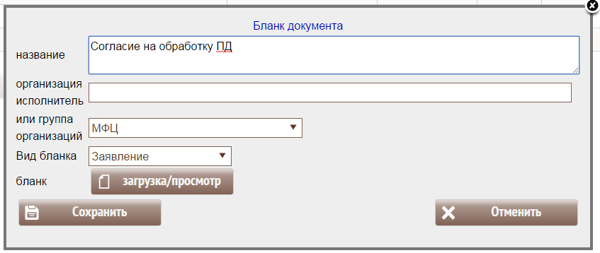
Здесь необходимо указать наименование бланка, организацию или группу организаций, в чей адрес будет отправляться документ. Если будет загружаться раздаточный материал по услуге, необходимо установить признак “раздаточный материал”. Далее нажмите .
Откроется окно загрузки шаблонов со списком возможных меток

Коды услуги
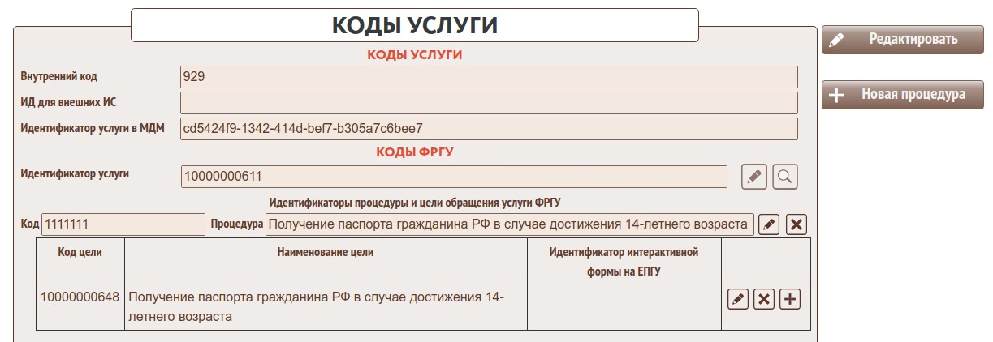 #########Раздел “Коды услуги” отображает Внутренний код - уникальный код услуги в ИИС; пзволяет ввести ИД для внешних ИС - код услуги, специфичный для некоторых модулей и позволяющий едентифициовать услуу в сторонних системах. Заполняется в соответствии с инструкциями к модулям; Идентификатор услуги в МДМ - код услуги, под которым она зарегистрирована в ИС МДМ.
Раздел Коды ФРГУ
Для указания соответствия услуг, оказываемых в МФЦ с “Федеральным реестр государственных услуг Росреестра” у каждой услуги указываются:
- Идентификатор услуги в ФРГУ
- Идентификатор процедуры в ФРГУ
- Идентификатор цели в ФРГУ
Эти реквизиты необходимы для определения услуги на федеральных сервисах, в частности для отправки анкет по системе контроля качества, отправки запросов через СМЭВ и функционирования модуля МДМ.
Идентификатор услуги - уникальный идентификатор услуги в ФРГУ. Для типовых муниципальных услуг, оказывемых в разных муниципалитетах у услуги может быть несколько идентификаторов - для каждого муниципалитета. В этом случае кнопкой открывается форма, позволяющая ввести идентификатор услуги в ФРГУ для каждого муниципалитета:
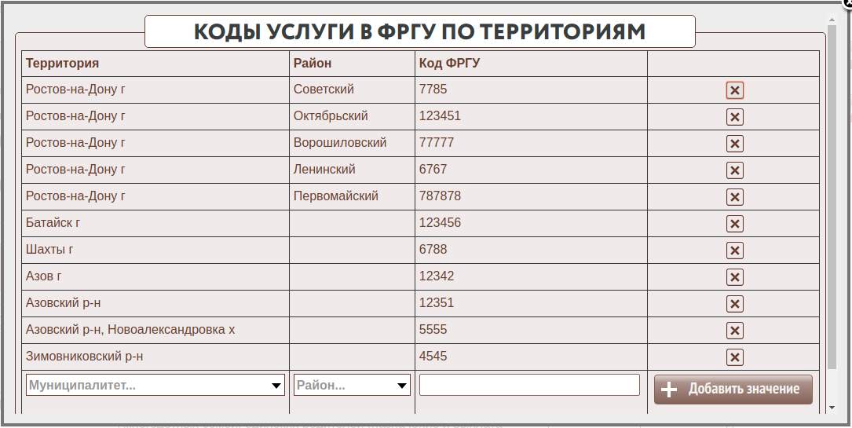
Федеральные и региональные услуги имеют 1 уникальный идентификатор услуги в ФРГУ.
Для услуги могут быть введены несколько Идентификаторов процедуры, для каждого из которых обязательно указание одной или нескольких Идентификаторов цели обращения
Кнопка  позволяет добавить новую процедуру. 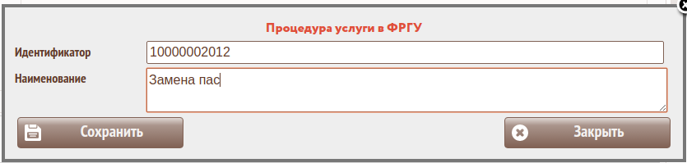
Кнопки и позволяют отредактировать и удалить процедуру соответственно: 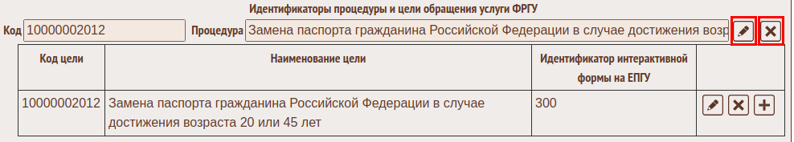
Кнопки и в разделе целей позволяют отредактировать и удалить цель обращения. 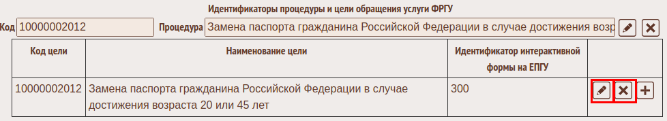
Кнопка в первой строке раздела целей позволяет добавить новую цель на процедуру. 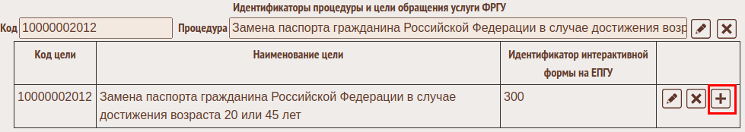
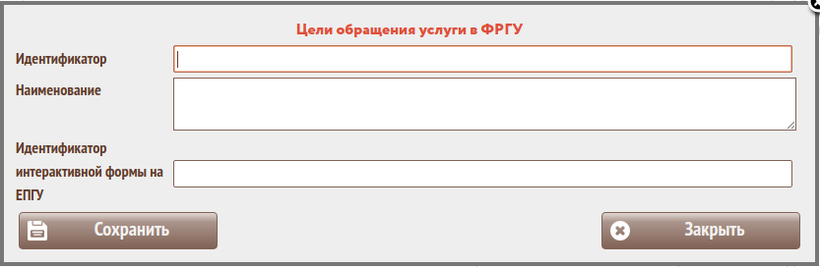
Информация об услуге по коду ФРГУ - интеграция с видом сведений СМЭВ 3 “Поиск информации об услуге по ее идентификатору”. Для того чтобы выполнить запрос необходимо настроить документ+организация на алгоритм 1021 “Поиск информации об услуге по ее идентификатору”. После чего зайти в необходимую услугу, убедиться что внесен “идентификатор услуги” (если нет, то внести) и нажать кнопку “Отправить”.
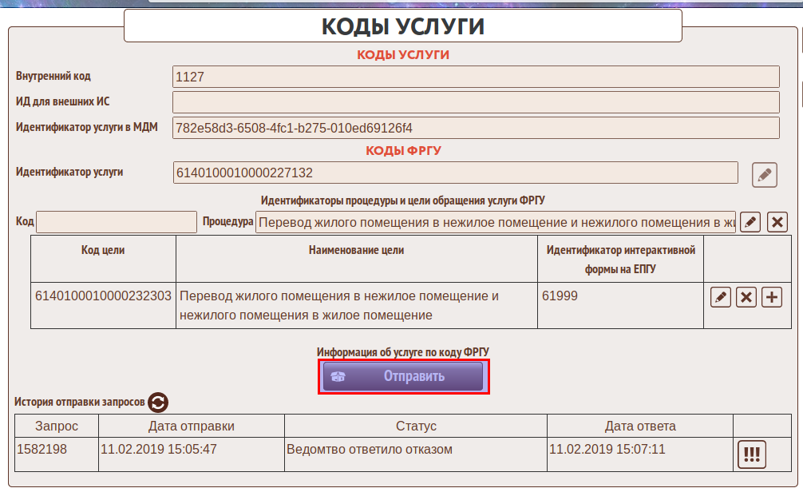
Ниже можно посмотреть статус запроса. После того, как придет ответ его можно просмотреть нажав соответствующую кнопку.
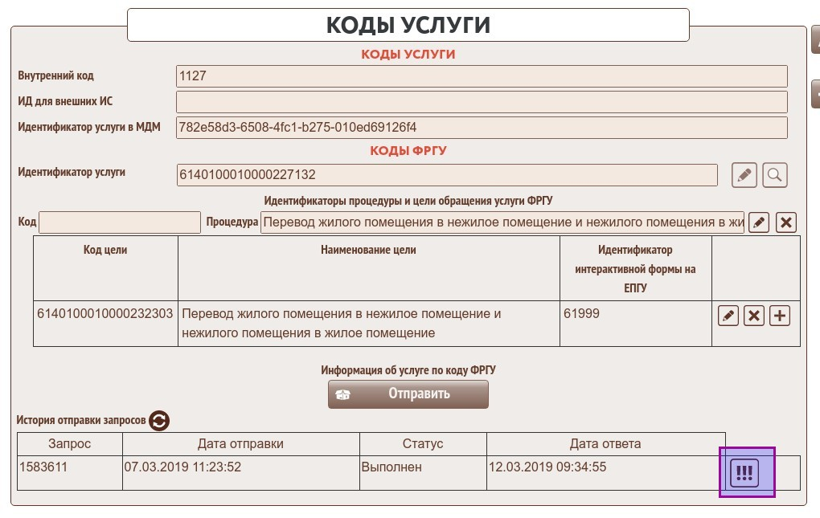
Поиск кодов через API госуслуг
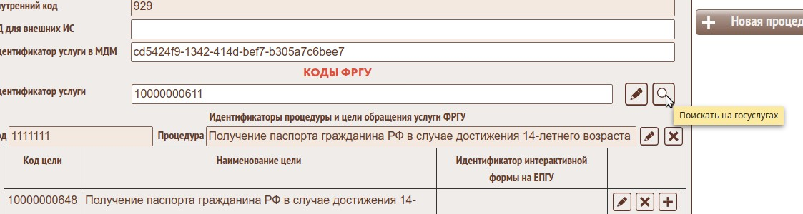
По нажатию на кнопку “Поискать на госуслугах” можно произвести поиск кодов услуг используя API сайта gosuslugi.ru. Чтоб работал данный механизм необходимо обеспечить доступность сайта gosuslugi.ru с вебсервера МФЦ. При таком поиске - на госуслуги предается название услуги, госуслуги ищут в своей базе подходящие по названию услуги и возвращают сместе с кодари из реестра ФРГУ. На стороне МФЦ найденные услуги отрисовываются в виде дерева где корни дерева-названия услуг, листья - цели обращения. Модератор выбирает нужные цели и они вместе с кодами добавляются к целям услуги. Идентификатор услуги прописывается если выбрана услуга и все цели на ней.
Пример поиска:
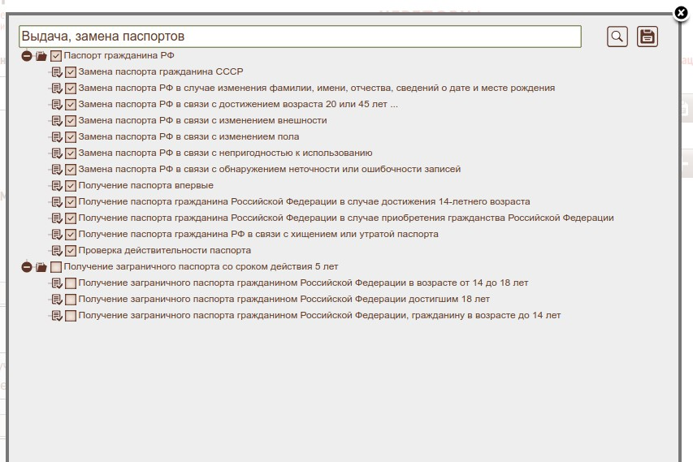
результат:
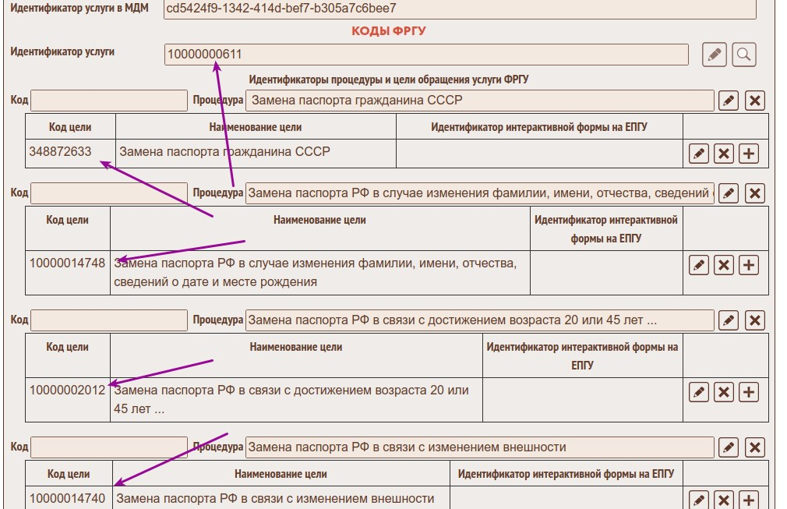

Разрешения подразделениям
Форма предназначена для разрешения оказания данной услуги подразделениями МФЦ: 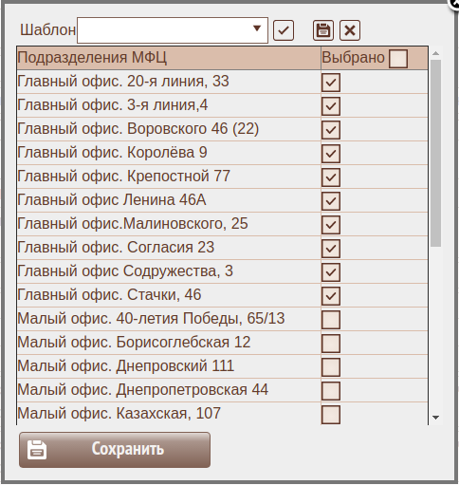. Для установки разрешения установите птичку около соответствующего подразделения.
Выбранный набор подразделений может быть сохранен в качестве шаблона 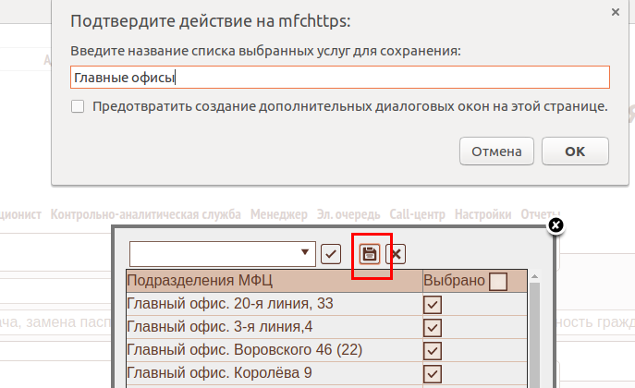. и повторно использован в любой момент 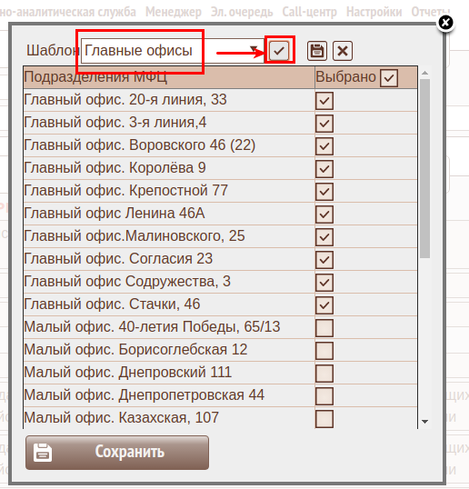.

Объединение услуг
Сетевые модели–>Услуги–>Объединение услуг
Существует возможность объединенения услуг путем склеивания их в один экземпляр. При этом происходит перенос всех дел, версий услуг, консультаций и статистики приема удаляемой услуги на основную. Настройки исходной услуги (бланки документов, доверенности и т.д.) удаляются. Могут быть объединены две собственные услуги МФЦ, две репозиторные услуги и собственная на репозиторную (с удалением собственной). Объединение репозиторной на собственную (с удалением репозиторной) запрещено. Эта возможность позволяет навести порядок среди услуг, убрав их дубликаты и устаревшие услуги.
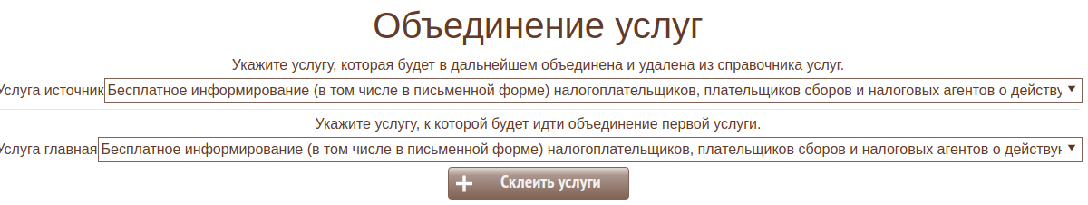
Сверху находится услуга, которая будет в последствии удалена из базы данных МФЦ, а все ее зависимости будут перенесены на главную. Нижняя услуга - главная. После объединения в делах, версиях услуг, консультациях и статистике приема, где был упомянута “Услуга - источник”, будет установлена “Услуга главная”.

Справочник групп услуг
меню: Сетевые модели–>Справочник групп услуг
Предназначен для ведения дерева услуг. Уровень вхождения не ограничен.
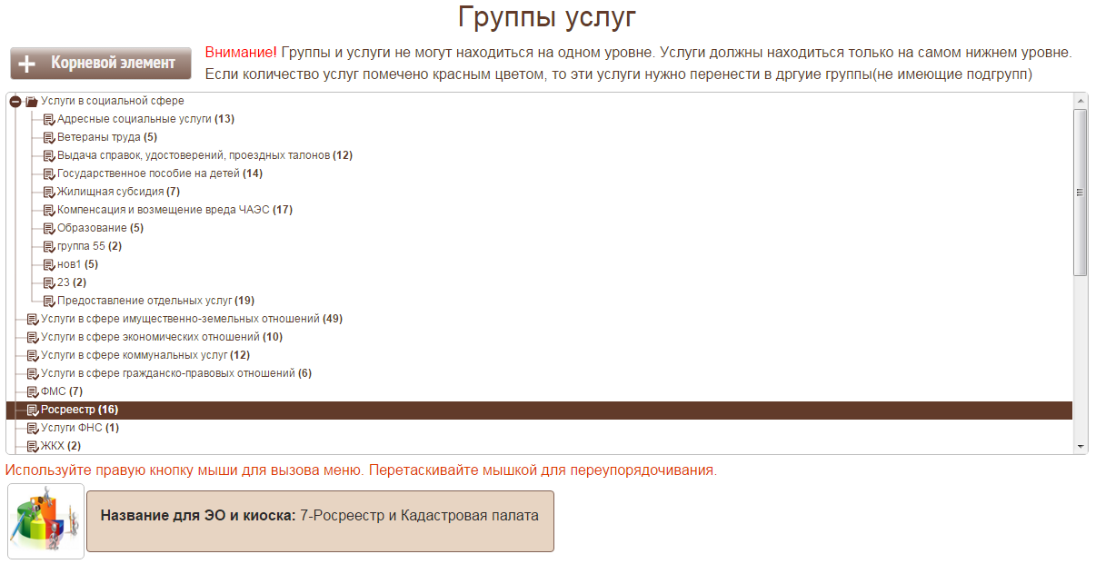
Для добавления корневой группы нажмите кнопку “Новый корневой элемент”. Для добавления подгруппы установите курсор на строке с группой, внутри которой будет создаваться новая группа и нажмите правую кнопку мыши. В выпавшем меню выбирайте “Добавить подуровень”.
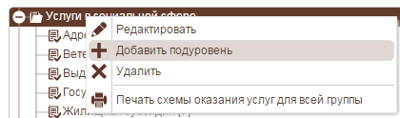
Будет создана новая группа услуг и вызвано окно ее редактирования.
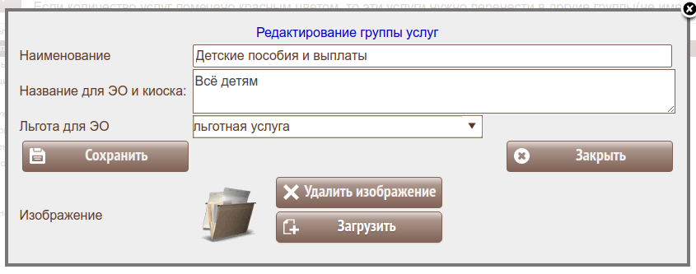
При выборе пункта меню “Редактировать” будет выбрана та же форма, позволяющая:
- изменить наименование группы;
- изменить наименование группы для системы Электронной очереди (ЭО) и Инфокиоска;
- указать льготу для системы Электронной очереди (ЭО);
- удалить изображение группы;
- загрузить изображения для группы услуг.
Для удаления группы услуг используйте пункт меню “Удалить”. Обратите внимание, что группу, содержащую услуги или другую группу удалить нельзя.
Вы также имеете возможность сформировать печатную форму схем оказания услуг для ВСЕХ услуг, входящих в данную группу, выбрав пункт меню “Печать схемы оказания услуг для всей группы”.
Для изменения порядка отображения групп услуг и их иерахии, перетаскивайте их по дереву с помощью мыши.
ВНИМАНИЕ! Группа услуг НЕ должна одновременно содержать услуги и подгруппы! При этом количество услуг на этой группе отображается красным цветом.
При попытке создать или перенести подгруппу для группы услуг, для которой уже определены услуги, привязка этих услуг к группе будет сброшена.

Версии порядков оказания услуги
Для реализации возможности редактирования порядков оказания услуги (далее - порядок) при одновременном непрерывном функционировании МФЦ была реализована версионность. В ИИС МФЦ можно иметь несколько разных порядков оказания одной и той же услуги, отличающихся друг от друга. При этом активным будет только один.
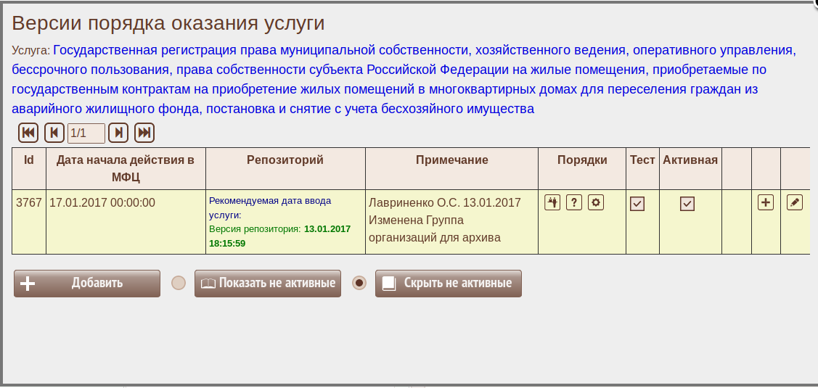
Дата начала действия - определяет дату и время, с которого данный порядок начинает действовать (для справки). Действующий порядок выделен цветом.
Примечание - краткое описание изменений, сделанных разработчиком данного порядка.
Порядки - кнопки перехода к формам просмотра/редактирования участников оказания услуги, порядка оказания консультаций, порядка исполнения этапов дела.
Если версия порядка действует в настоящее время, то редактирование запрещено - соответствующая форма работает только на просмотр и кнопки удаления и записи изменений отсутствуют.
Тест - определяется какой порядок будет активным для пользователей под ролью Администратор и Модератор услуг. Это позволяет данным пользователям вести разработку и тестирование версии порядка независимо от действующей версии, по которой ведется прием заявителей. Для целей тестирования можно использовать любую версию порядка, прием заявителей осуществляется только по действующей версии.
Активная - определяет, какой порядок будет активным для остальных работников МФЦ - т.е. действующую версию услуги.
С помощью кнопки производится удаление версии порядка. Удаление разрешено для устаревших (при отсутствии открытых по данной версии дел) и будущих версий.
С помощью кнопки  можно создать новую версию порядка. Доступна только при отсутствии редактируемой версии (без даты начала).
Кнопки  и служат для отключения и включения фильтра, показывающего только активную версию услуги.
С помощью кнопки  редактируемая версия (без даты начала) вводится в эксплуатацию - задается дата начала действия и примечание.
С помощью кнопки редактируется примечание, а у будущих версий - и дата начала действия.
С помощью кнопки создается копия выбранной версии. Доступна только при отсутствии редактируемой версии (без даты начала).
Добавлен запрет.
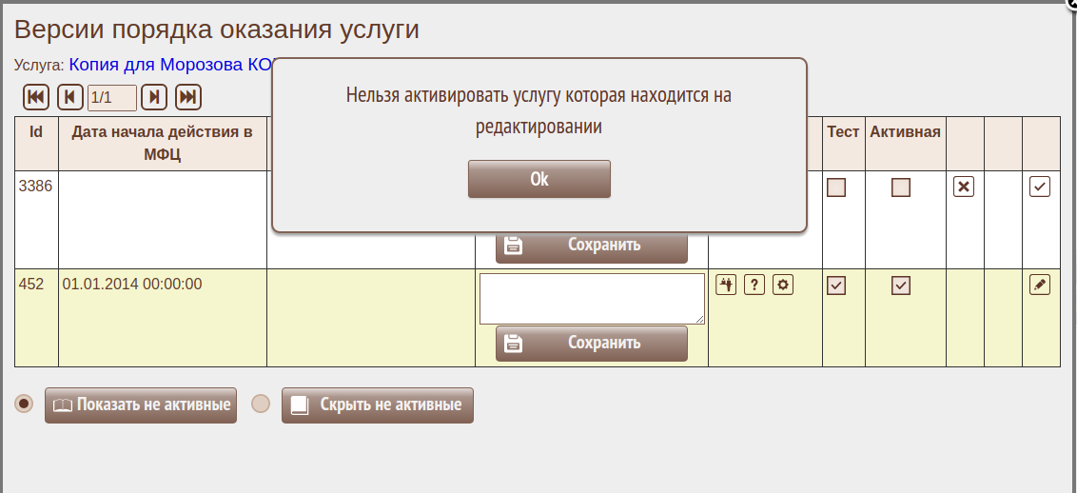

Ввод порядка оказания консультаций
Порядок оказания консультаций версии 3.0
Предназначен для описания алгоритма опроса Заявителя с целью определения необходимого и достаточного для оказания услуги списка документов.
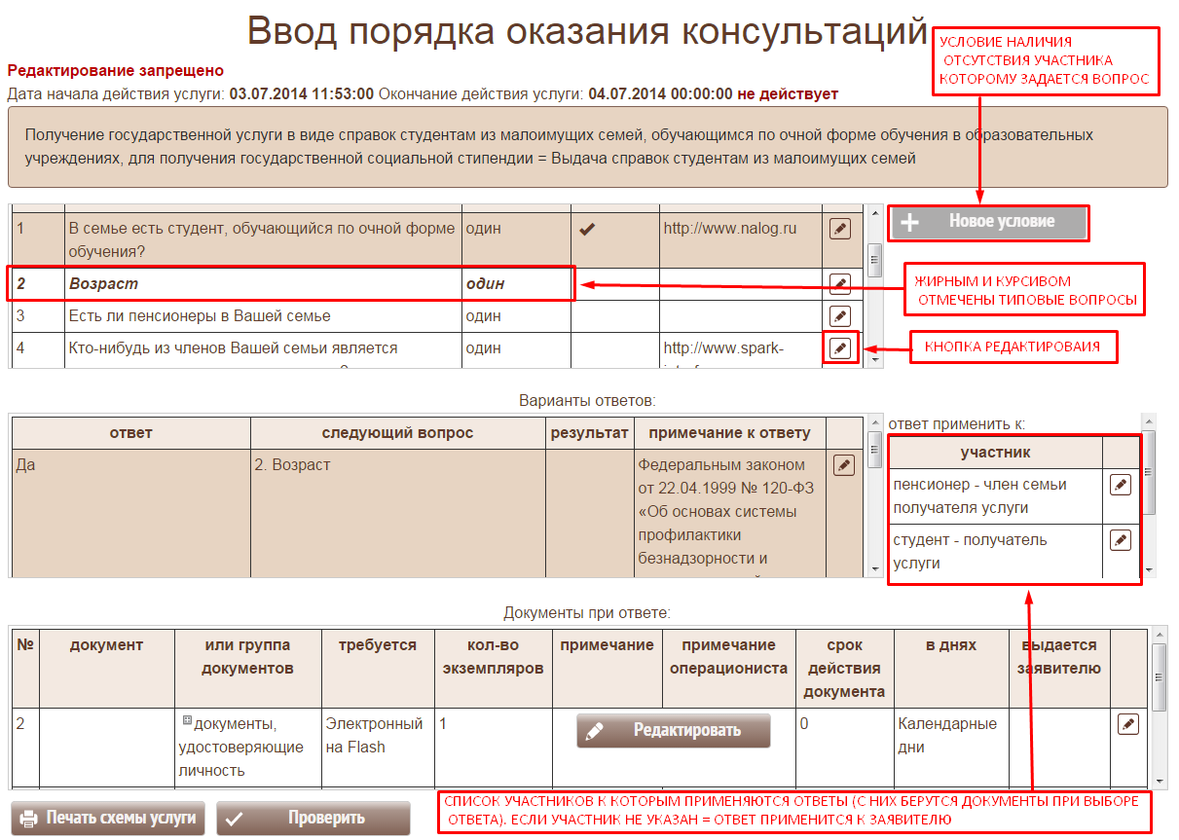
В первой таблице описаны все задаваемые Заявителю вопросы. Над таблицей описано время ввода версии в эксплуатацию, время прекращения действия.
Если версия порядка действует в настоящее время, то редактирование запрещено - соответствующая форма работает только на просмотр и кнопки удаления и записи изменений отсутствуют.
Для корректировки вопроса используйте , для удаления .
Предоставлена возможность копирования вопроса
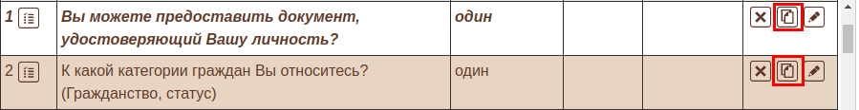
clip1051.png
при этом:
- прикрепленные к вопросу ответы копируются;
- переходы к следующим вопросам, прикрепленные к ответам на вопросы, не копируются (остаются незаполненными);
- документы, прикрепленные к ответам, копируются;
- условия для вопроса и применения ответа к объекта копируются;
- дубликат вопроса в «порядке оказания консультации» располагается следующим после копируемого вопроса, в начало текста вопроса добавляется слово “Копия”.
Для добавления нового вопроса после выбранного используйте кнопку . Для добавления вопроса перед первым выбирете первый вопрос и установите опцию Поставить вопрос в начало (сделать первым): .
При необходимости можно перенумеровать вопросы с помощью кнопки , расположенной рядом с номером вопроса. К выбранному вопросу и всем последующим будет добавлено (или отнято при отрицательном) введенное число: 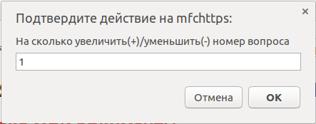
Форма редактирования и ввода новых вопросов:
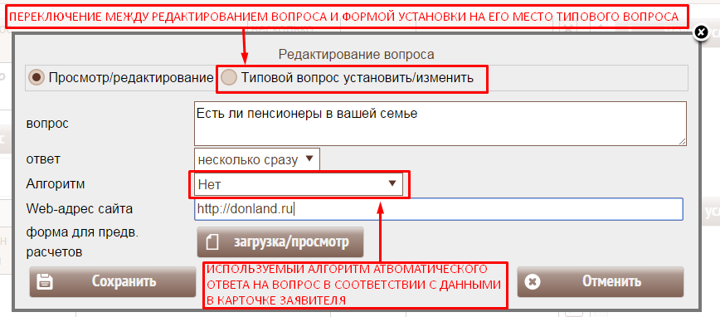
Здесь необходимо сформулировать вопрос, определить может ли у этого вопроса быть несколько ответов или только один ответ, ввести адрес Web-сайта, на котором можно получить информацию, касающуюся данного вопроса. Если необходимо произвести предварительные ориентировочные расчеты, можно загрузить файл в формате книги Excel.
В качестве вопроса можно установить один из типовых вопросов:
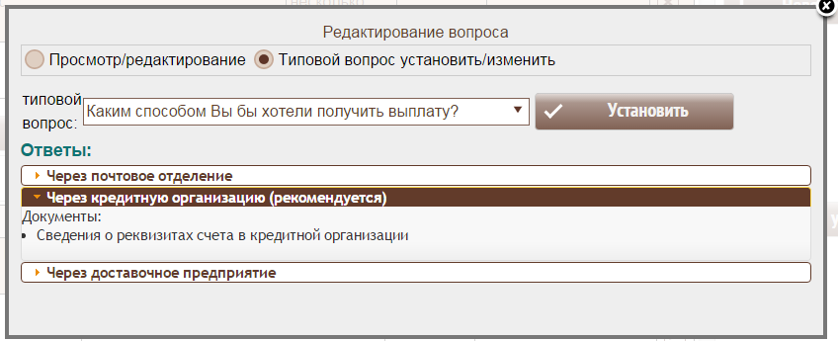
После установки типового вопроса необходимо расставить переходы и объекты применяемые к ответам, так как при замене вопроса они сбрасываются.
Редактирование вопроса, ответов и документов на ответах для типовых вопросов запрещено, т.к. они должны быть одинаковыми во всех услугах. При необходимости признак “Типовой вопрос” может быть удален:
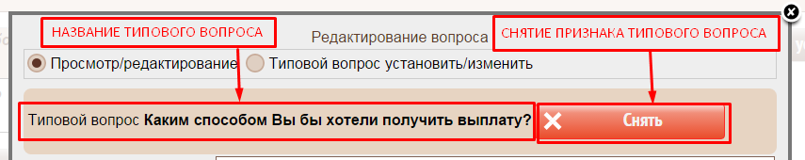
в этом случае вопрос становится обычным и редактируется стандартно.
Если при ответе на вопрос можно воспользоваться данными из карточки заявителя (участника) по критерию:
- Возраст участника
- Гражданство РФ
- Предприниматель
то следует установить алгоритм автоматического ответа.
Если вопрос задается при условии наличия (отсутствия) участника необходимо указать какого участника это касается. Список участников определяется в Версии порядков оказания услуги. Для корректировки условия используйте , для удаления , для добавления нового условия .
Во второй таблице описываются все возможные варианты ответов на текущий вопрос из первой таблицы.
Форма редактирования и ввода ответов:
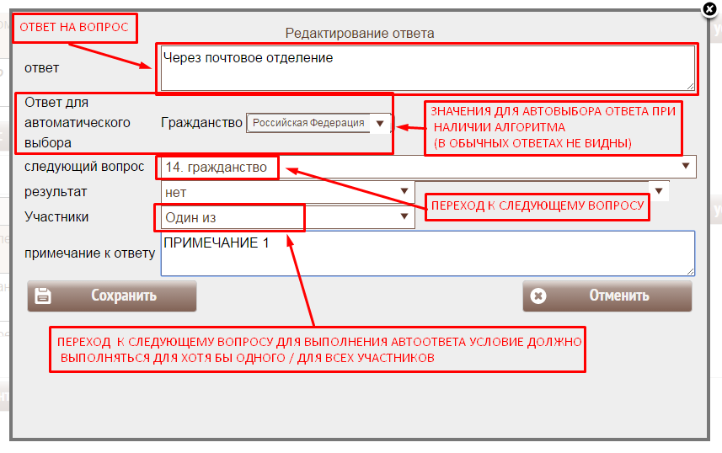
Необходимо ввести формулировку ответа, на какой вопрос нужно переходить при этом ответе. Вопрос можно выбрать из списка ранее введенных вопросов, следующих за текущим. Таким образом реализуется возможность ветвления алгоритма опроса.
Если на заданный вопрос может быть одновременно несколько ответов, то в таблицу с ответами автоматически добавится вариант “Переход если ни один из вариантов не выбран” для того,чтобы правильно переадресовать проведение дальнейшего опроса.
Если вопрос задается по условию наличия/отсутствия участника услуги:
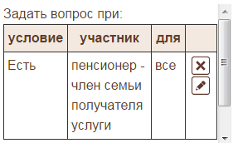
то автоматически добавится ответ “Переход при пропуске вопроса” в котором необходимо указать, к какому вопросу переходить при невыполнении условия, т.е. если вопрос будет автоматически пропущен.
Если это последний вопрос, то необходимо указать результат:
- формирование списка документов
- отказ в предоставлении услуги.
Обязательным для заполнения является один из реквизитов “следующий вопрос” или “результат”.
При выборе “отказ в предоставлении услуги” можно установить причину отказа из справочника отказов
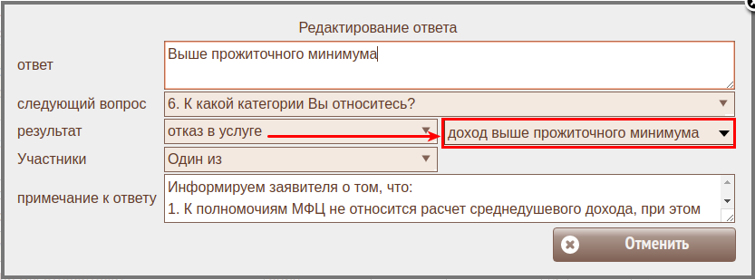 эта причина будет предустановлена при отказе операциониста в поле “Классификатор”.
При описании ответов уточняется, кого из участников эти ответы касаются. Это необходимо для того, чтобы сформировать список документов с конкретными фамилиями участников, которых эти документы касаются.
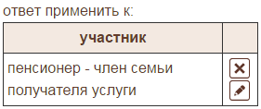
Так как вопрос задается при условию, то в случае если на заданный вопрос может быть одновременно несколько ответов, то в таблицу с ответами автоматически добавится вариант “Переход при пропуске вопроса”.
Добавлена возможность указать на ответе метку для печати в документах.
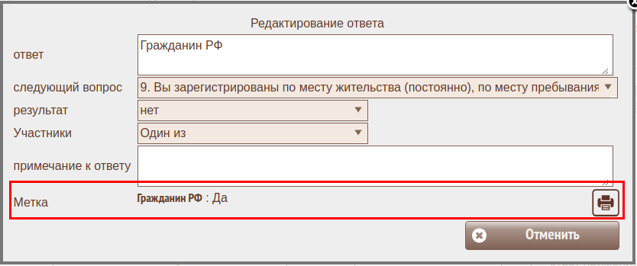
clip1078.png
Прицип формирования описан в разделе “Метки по результату опроса заявителя”
Cписок документов, подтверждающих выбранный ответ.
Для корректировки ответа используйте , для удаления , для добавления нового ответа .Экран редактирования и ввода новых ответов:
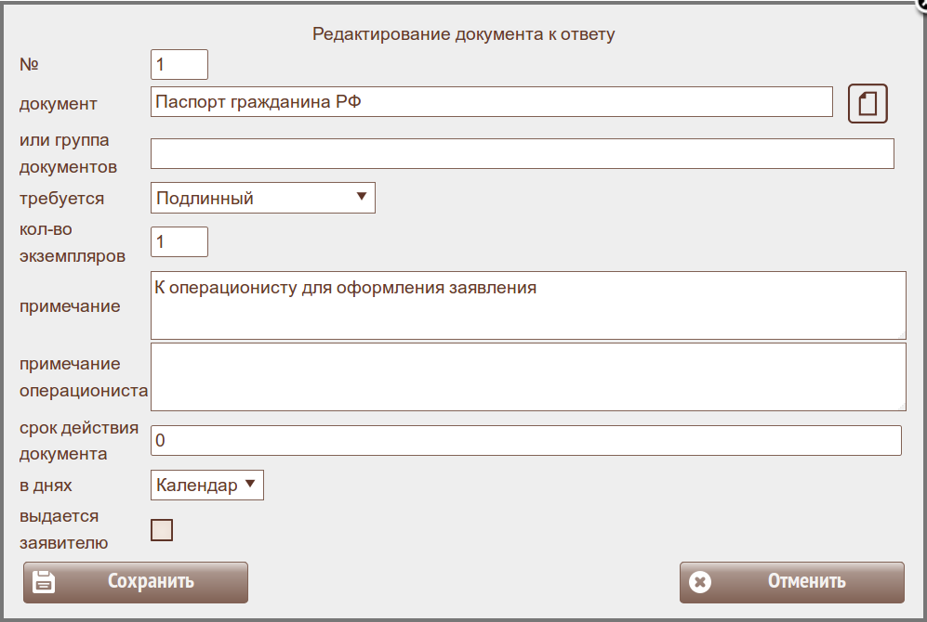
Необходимо ввести либо конкретный документ, либо указать группу документов. Документ выбирается при помощи контекстного поиска в справочнике документов.
Для вывоза справочника используйте кнопку. .
Группу документов выбирают из возможного списка. Если указывается группа документов, то для подтверждения ответа при опросе Заявителя достаточно наличие одного документа из группы.
Если в порядке проведения консультации указано, что документ может быть получен МФЦ,то с Заявителя документ не требуют. Если же указано,что документ может предоставить Заявитель, то он обязан предъявить этот документ, иначе услугу оказать будет невозможно.
Далее из списка возможных вариантов (подлинник, копия,…) определяется в каком виде и какое количество экземпляров требуется. В примечании указывается информация для специалиста МФЦ, помогающая правильно осуществить консультацию или прием документов.
У специалиста существует возможность просмотреть список документов, входящих в группу, нажав , расположенный рядом с наименованием группы.
Если для подтверждения ответа достаточно одного документа из списка, а создавать группу документов не имеет смысла, то любой произвольный набор документов может быть объединен в группу. Для этого достаточно выбрать строки с документами и нажать кнопку .
Все выделенные в таблице документы будут собраны в одну группу, имеющую название один из многих 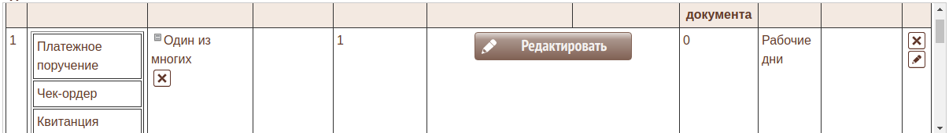 Группа может быть в любой момент расформирована. Количество групп не ограничено.
Если срок действия документа ограничен, указывается количество дней действия документа и тип дней: рабочие или календарные.
Для распечатки порядка оказания услуг нажмите .

Форма предварительного расчета
Для загрузки файла предварительного расчета в формате книги Excel используется форма
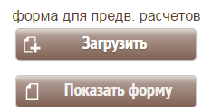
Она позволяет загрузить файл и просмотреть ранее загруженный файл. Для загрузки нажмите  . Откроется стандартный диалог выбора файла. После выбора файл загрузится в базу данных.

Алгоритмы автоматического ответа
Алгоритмы предназначены для автоматического выбора ответа по информации из карточек участников при опросе операциониста. На данный момент доступны:
- Возраст участника;
- Гражданство РФ;
- Предприниматель;
- Семейное положение;
- Категория (физическое/юридическое лицо).
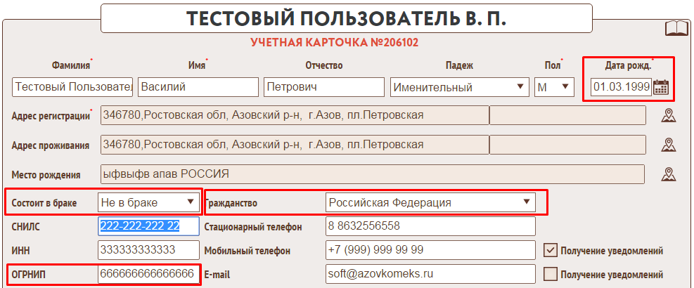
Возраст участника определяется по дате рождения участника на сегодня. Берется значение полных лет.
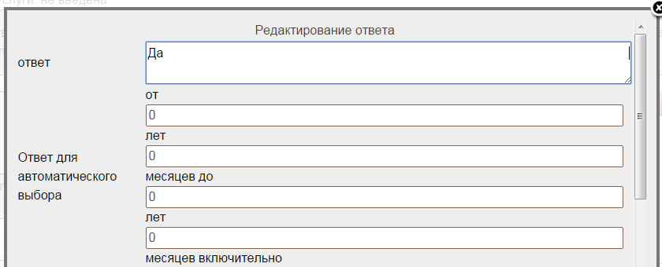
Ответ считается истинным, если возраст участника находится в заданных границах.
Гражданство участника определяется справочником стран:
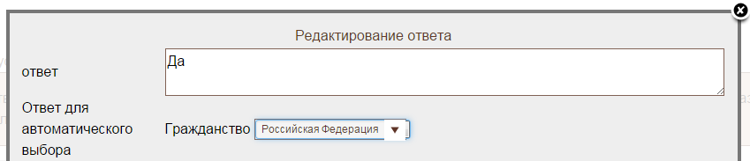
Ответ считается истинным, если значение в карточке и ответе совпадают.
Участник считается предпринимателем, если в карточке заполнена графа “ОГРНИП”:
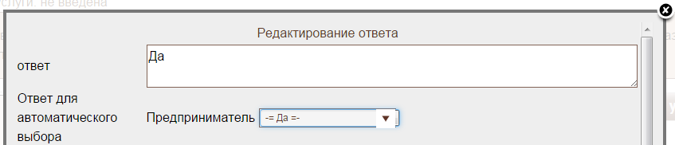
Если на ответе указаны несколько участников, то их карточки могут различаться, а алгоритм давать противоречивые ответы. Для разрешения конфликта на ответе в графе
необходимо указывать, как трактовать противоречие:
- Каждый - ответ должен быть истинным для каждого участника из списка;
- Один из - ответ должен быть истинным хотя бы для одного любого участника.
если участники на ответе не указаны, то проверки осуществляются для заявителя.
Пример применения алгоритма “Предприниматель” опросе операциониста:
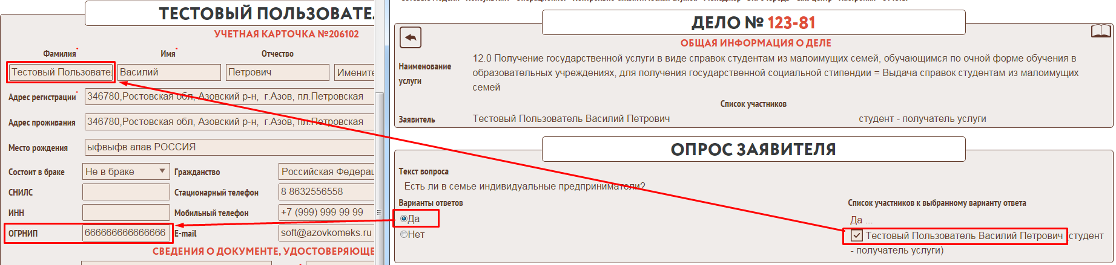

Порядок исполнения этапов дела
Предназначен для описания алгоритма оказания услуги специалистами контрольно-аналитической службы.
В первой таблице описываются этапы исполнения дела
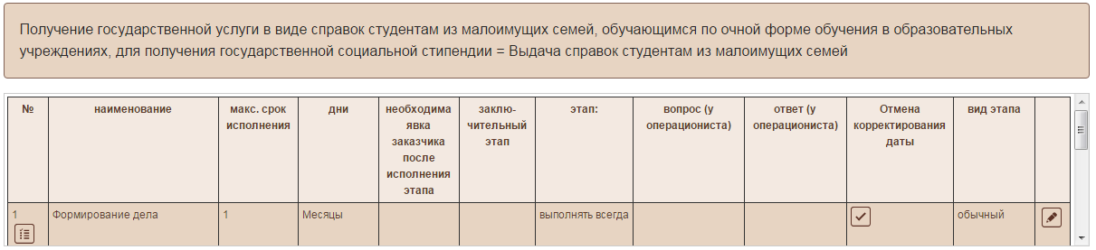
Для расширения таблицы на весь экран нажмите .
Для добавления нового этапа после выбранного используйте кнопку используйте . Для добавления этапа перед первым выбирете первый этапа и установите опцию Поставить этап в начало (сделать первым): .
При необходимости можно перенумеровать этапы с помощью кнопки , расположенной рядом с номером этапа. К выбранному этапу и всем последующим будет добавлено (или отнято при отрицательном) введенное число: 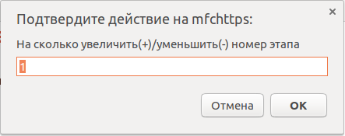
Для корректировки этапа используйте , для удаления .
Если версия порядка действует в настоящее время, то редактирование запрещено - соответствующая форма работает только на просмотр и кнопки удаления и записи изменений отсутствуют.
Форма редактирования и ввода новых этапов:
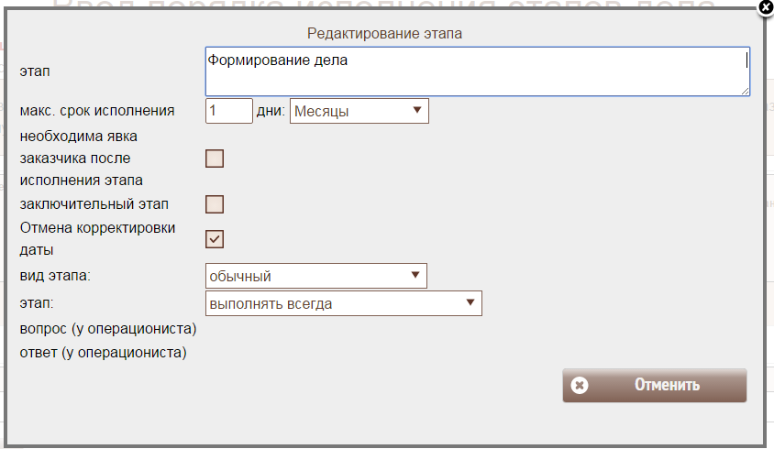
В поле этап заносятся действия для специалиста КАС, далее определяется максимальный срок исполнения этапа в рабочих или календарных днях в соответствии с регламентом оказания услуги.
Рабочие дни определяются в соответствии с табель-календарем работы КАС, который ведется в настройках системы.
меню: Настройки–>Порядок исполнения этапов дела–>Настройка очереди и киосков–>Табель-календарь.
Если при исполнении этапа необходима явка Заявителя взводиться соответствующий признак. Для завершающих процесс исполнения услуги этапов взводиться признак заключительный этап.
Если при исполнении дела не нужно пересчитывать дату окончания этапа исходя из фактической даты его начала, установите опцию “Отмена корректировки даты”. Внимание! При этом НЕ изменяются даты окончания этапа, если он завершается с отклонением от плановых сроков. Используйте с осторожностью!
Вид этапа - этап может быть обычным - исполнение дела или
- передача дела на исполнение в орган,
- получение исполненного дела из орган
(организацию или орган государственной власти исполняющую данную услугу). Особо отметим, что этап второго или третьего вида могут быть по одному на услугу.
Для информирования заявителей о ходе предоставления услуг расширен перечень видов этапов Контрольно-аналитической службы (КАС)
- обработка пакета документов;
- направление межведомственного запроса;
- получение ответа на межведомственный запрос;
- передача документов в орган;
- получение документов из органа;
- передача результата услуги в место выдачи.
Этап может:
- выполняться всегда;
- выполняться при условии требования документов; При этом при формировании плана работы для специалиста КАС этот этап будет запланирован только в том случае, если в деле нет документов,относящихся к этому этапу;
- не выполняться этот и последующий этапы при условии ответа у операциониста; Этап и вся последующая за ним ветвь не планируется к выполнению, если на вопрос, определенный в поле вопрос (у операциониста) был получен ответ, определенный в поле ответ (у операциониста);
- выполняться этот и последующий этапы при условии ответа у операциониста; Наоборот, этап и вся последующая за ним ветвь планируется к выполнению, если на вопрос, определенный в поле вопрос (у операциониста) был получен ответ, определенный в поле ответ (у операциониста).
Во второй таблице определяется на исполнение каких этапов нужно переходить после исполнения текущего.
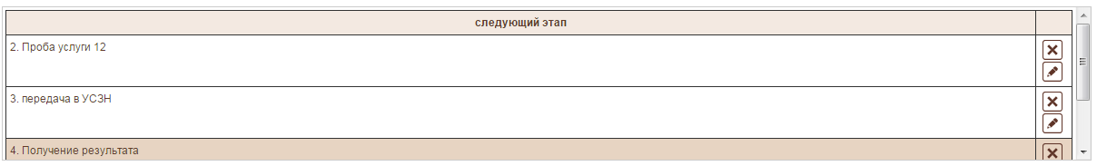
Этапов может быть несколько. В этом случае их исполнение запускается параллельно. Срок исполнения у этапов может быть разным. По окончании конкретного могут запускаться следующие за ним и продолжаться запущенные ранее. Если на один и тот же этап ссылается несколько предыдущих, то на исполнение этот этап откроется только после исполнения всех предыдущих.
В третьей таблице приведены документы, которые нужно получить на этом этапе.
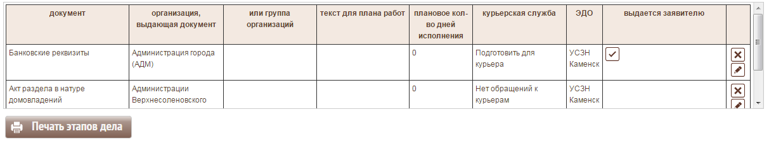
Форма редактирования и добавления документов
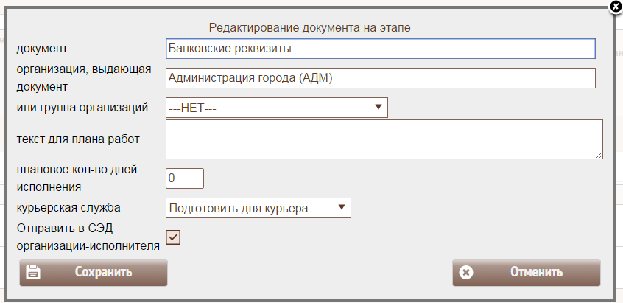
Из справочника документов при помощи контекстного поиска выбирается документ. Далее, определяется организация или группа организаций, выдающая требуемый документ. В текст для плана работ помещается информация, помогающая специалисту КАС при исполнении услуги, заносится плановое количество дней исполнения. Если при запросе документа необходимо отправить запрос при помощи курьерской службы необходимо указать *“Подготовить для курьера’*.
Для печати порядка исполнения этапов дела нажмите .
Обращаем Ваше внимание, что изменение версии порядка исполнения этапов дела после проведения опроса не влияет на это дело. Чтобы была использована новая схема, нужно заново проводить опрос по новой действующей версии.

Участники оказания услуги
Услуги требуют описания роли участников. По умолчанию, при создании новой версии порядка оказания услуги (далее - порядок) автоматически создается 1 участник:
Признак уникальности ставится в том случае, если только один человек может иметь такую роль. Признак субъект услуги определяет в отношении кого услуга отказывается. Признак не используется нужен для указания ролей, которые сейчас потеряли актуальность, но удалены быть не могут, т.к. использовались ранее. Признак обязательный ставится, если без данного участника услуга теряет смысл. Без ввода обязательных участников не может быть начат опрос заявителя.
Если версия порядка действует в настоящее время, то редактирование запрещено - форма работает только на просмотр и кнопки удаления и записи изменений отсутствуют.
Пример формы ввода участников услуги:
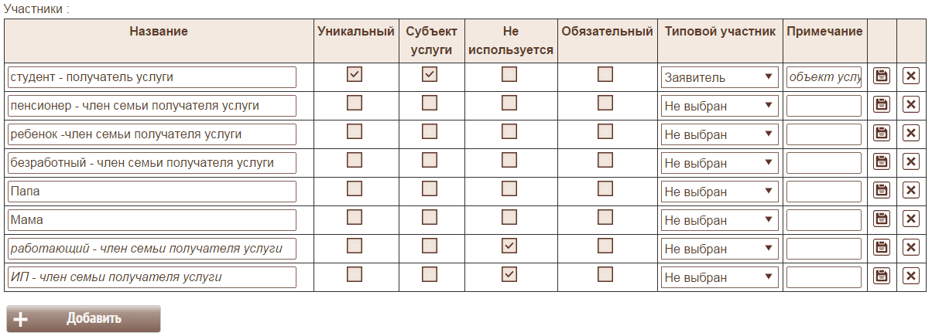

Справочник категорий
меню: Сетевые модели–>Услуги->Справочник категорий
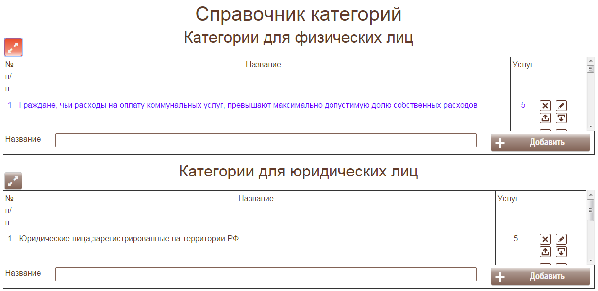
Справочник категорий позволяет настроить списки категорий для услуг. При удалении категории проверяется связь с услугами, если хотя бы одна услуга использует данную категорию - удаление запрещено. При добавление проверяется уникальность имени, что бы избежать дублей.

Справочник отказов
меню: Сетевые модели–>Услуги->Справочник отказов
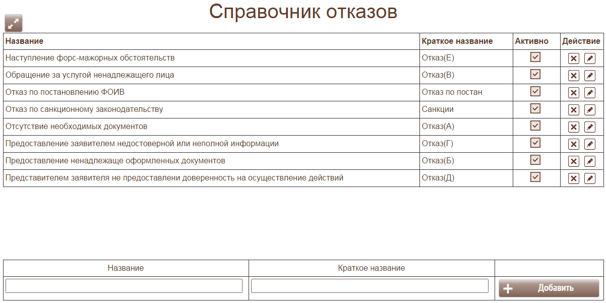
Справочник отказов позволяет настроить списки отказов для услуг. При удалении проверяется связь с делами, если хотя бы одно дело использует данный отказ - удаление запрещено. При добавление проверяется уникальность имени, что бы избежать дублей.

Справочник масок документов
меню: Сетевые модели–>Справочник документов->Маски документов
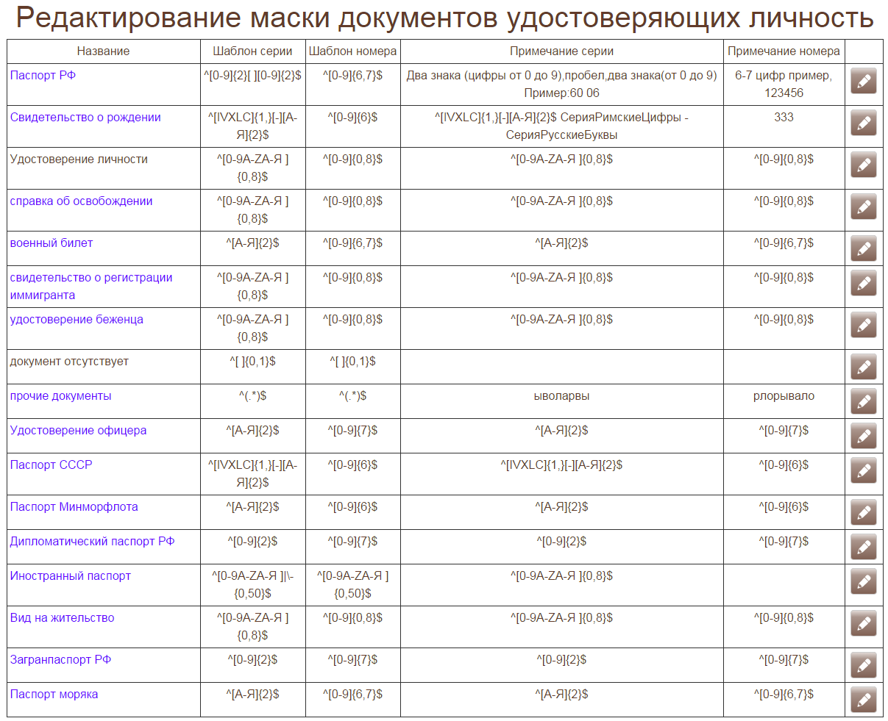
В этой форме можно редактировать примечания для документов удостоверяющих личность. Для информации показаны маски документов, которые в данный момент используются.

Справочник “Органы власти”
меню: Сетевые модели–>Услуги–>Типовые вопросы
Данная форма доступна только для модераторов схем услуг.
Описывает органы власти, предоставляющие услуги
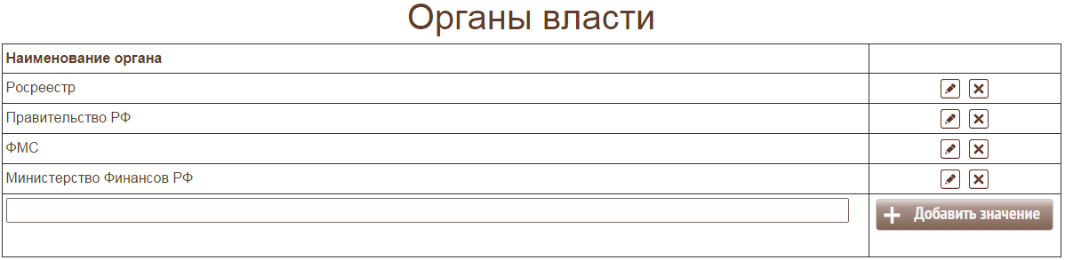

Консультация
Консультант обеспечивает регистрацию Заявителей, оказание консультации по выбранной услуге с предоставлением списка документов необходимых для получения услуги, определение списка возможных услуг по категории Заявителя, запись в очередь на прием к операционисту в удобное для Заявителя время меню: Консультант–>Консультация
Для оказания консультации определяется кому оказывается консультация и по какому адресу. В зависимости от типа услуги вводится адрес регистрации Заявителя, либо адрес местоположения объекта недвижимости,в отношении которого оказывается услуга.
В строку ФИО можно ввести фамилию и имя заявителя руками, а можно воспользоваться кнопкой “Заявитель из ИИС” и выбрать заявителя из уже существующих, в базе мфц, заявителей.
Адрес необходим для определения организаций, участвующих в оказании услуги.
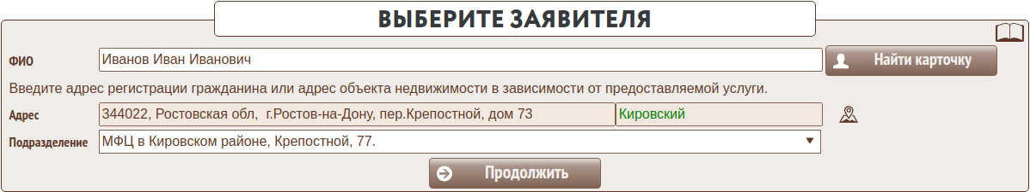
После этого появится возможность выбрать услугу, по которой будет проводиться консультация и выбрать свои дальнейшие действия:
- Провести консультацию;
- Получить полный список документов по услуге;
- Получить шаблоны документов по услуге;
- Получить список Нормативно-правовых документов.
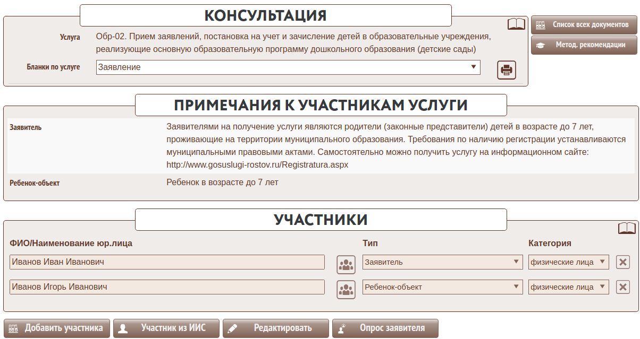
При выборе Список всех документов Консультанту будет представлена информация о всех документах необходимых для получения услуги, независимо от конкретной жизненной ситуации Заявителя, с разбивкой на документы, предоставляемые Заявителем и документы, которые может запросить МФЦ.
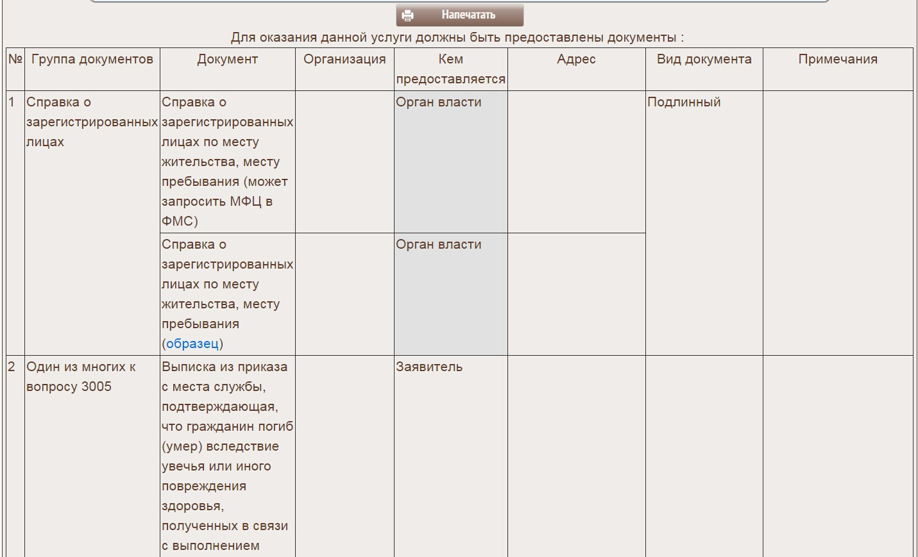
Этот список можно распечатать, указав в настройке печати выводимые колонки.
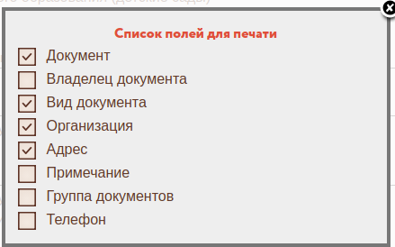
Если в справочнике документов были загружены образцы документов, консультант может просмотреть, как должны выглядеть документы, предоставляемые Заявителем, нажав на ссылку (образец) под названием документа.
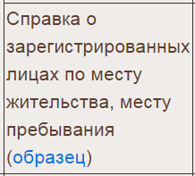
При нажатии образец откроется окно просмотра
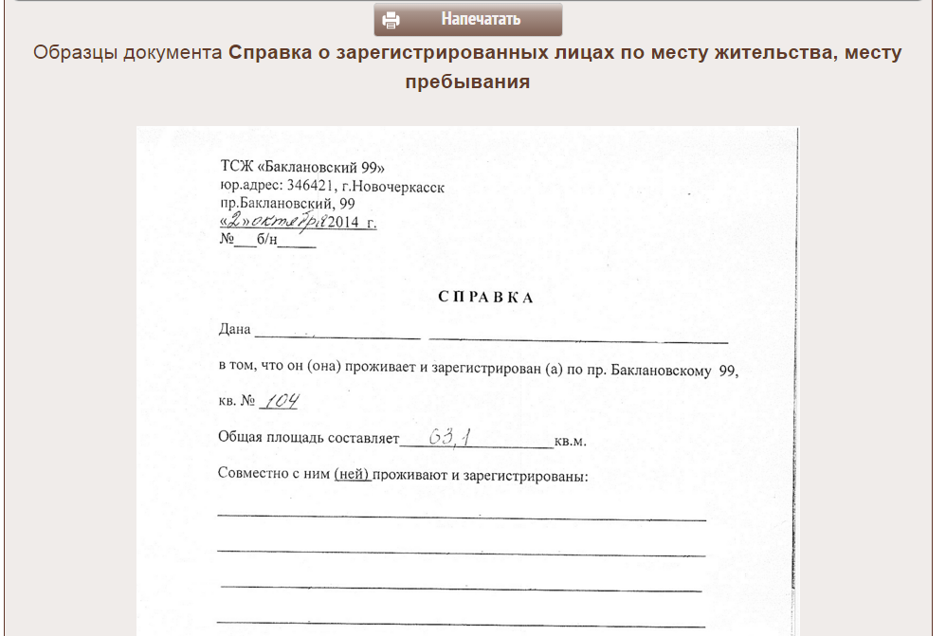
Для просмотра нормативно-правовых документов, определенных в справочнике услуг, нажмите кнопку “Методические рекомендации”.
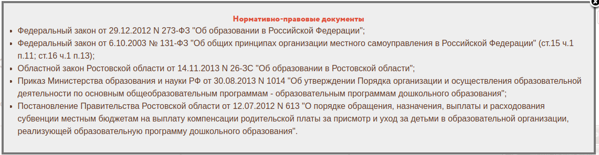
Для получения списка документов в соответствии с жизненной ситуацией Заявителя необходимо провести опрос Заявителя.
Перед началом опроса должен быть определен состав участников.
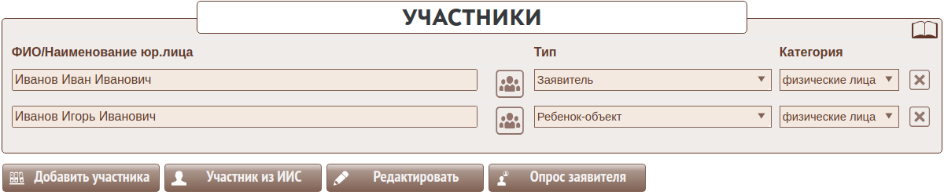
- Кнопка «Добавить участника» позволяет добавлять участников услуги в консультацию. Пока минимально необходимый список не будет введен. Если участников не хватает, то выводится соответствующее сообщение.
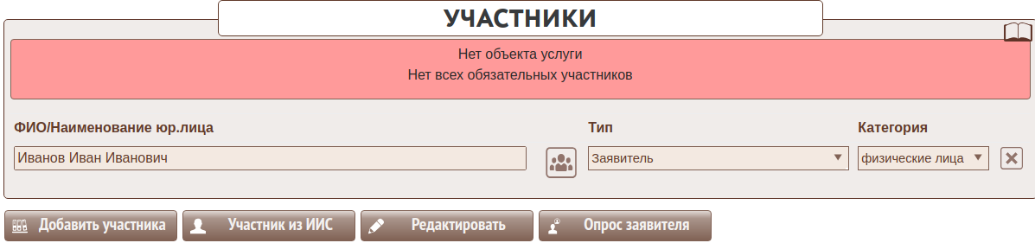
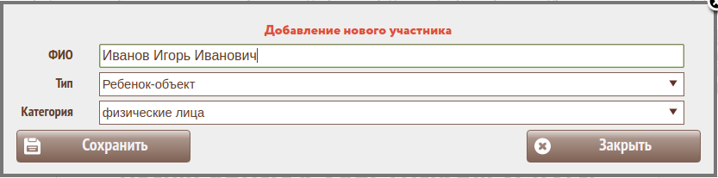
- Кнопка «Участник из ИИС» служит для добавления участников услуги, используя накопленную базу заявителей, что позволит быстрее создать дело на основе данной консультации.
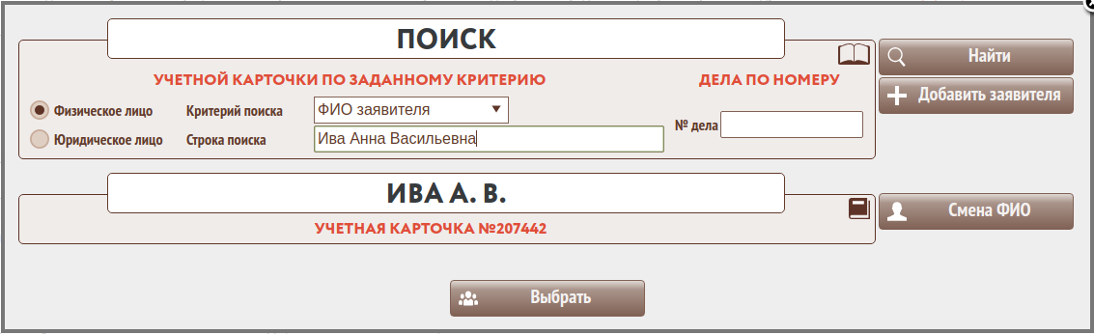
- Кнопка «Редактировать» позволяет редактировать и удалять участников услуги.
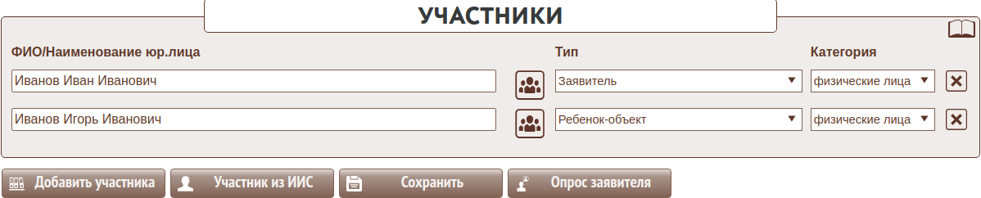
- Кнопка «Опрос заявителя» позволяет начать опрос.
Консультант задает вопросы Заявителю и выбирает ответ из приведенных ниже вариантов. При некорректном вводе или ошибке в ответах у заявителя, можно нажав кнопку  вернуться к предыдущим вопросам.
Для услуг необходимо отметить участников, которых выбранный ответ касается
Если при описании порядка проведения консультации по услуге, подтверждением ответа является группа документов, то при консультации после нажатия кнопки , необходимо отметить конкретные документы из группы, имеющиеся у Заявителя.
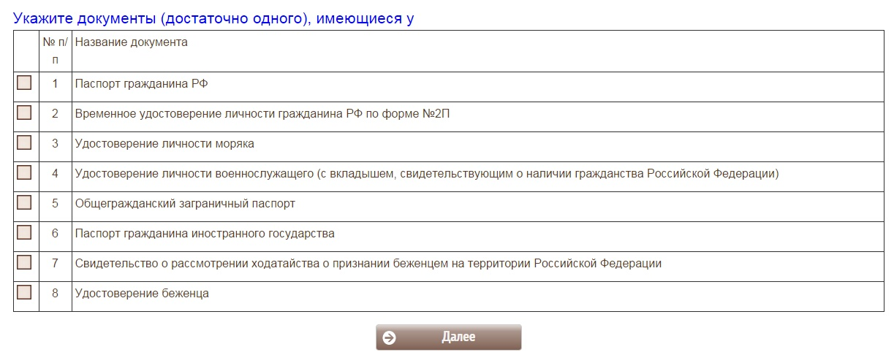
Если при описании порядка оказания консультации было указано, что для данного вопроса необходима форма предварительного расчета, то становится доступной возможность вызова . Нажав кнопку, Вы вызовите форму предварительного расчета, заполнив отдельные поля которого можно получить результат расчета и сделать выводы о возможности предоставления услуги.
На основании ответов Заявителя, формируется список документов, необходимых для получения данной услуги.
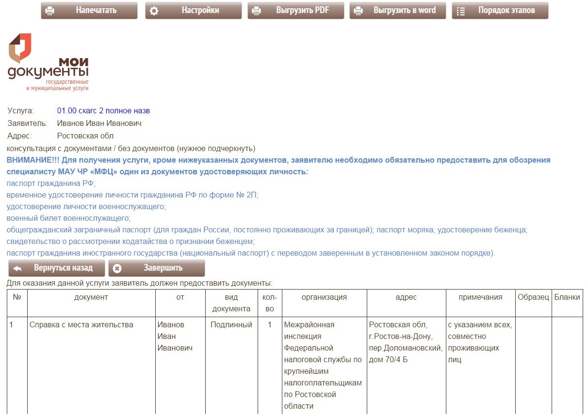
Этот список можно напечатать, преобразовать в файл формата pdf, либо открыть при помощи Word.
Если при получении ответов Заявителя, выясняется, что получать услугу ему не положено, будет сообщено об отказе в услуге.
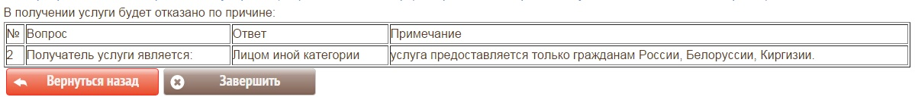
Добавлена возможность напечатать образцы документов
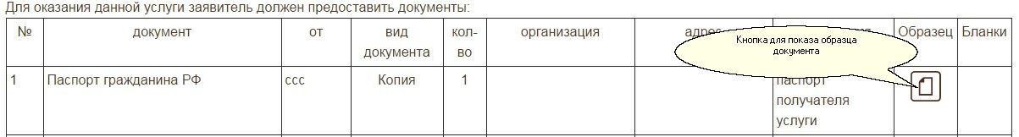
Будет открыта вкладка с ПДФ файлом, где будут находится образцы для выбранного документа
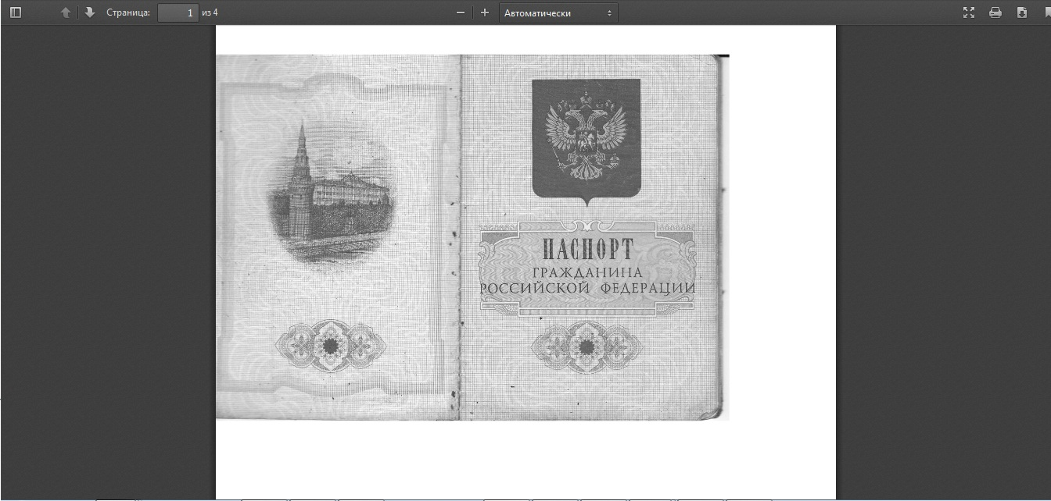
Добавлена возможность просмотра бланков документов
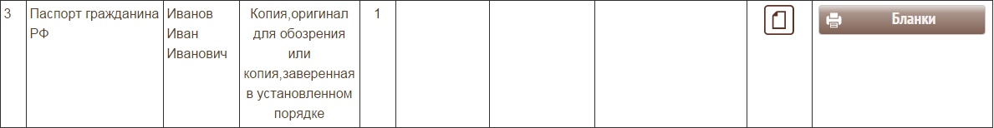

Просмотр образцов документов
меню: Консультант–>Просмотр образцов документов
Консультант имеет возможность сверить предоставляемые документы с образцами, загруженными в справочнике документов . Для этого нужно выбрать через контекстный поиск или список искомый документ. В результате консультант получит форму, содержащую все страницы документа, примечание, описывающее на что необходимо обратить внимание и возможность выгрузить образец в файл формата pdf.
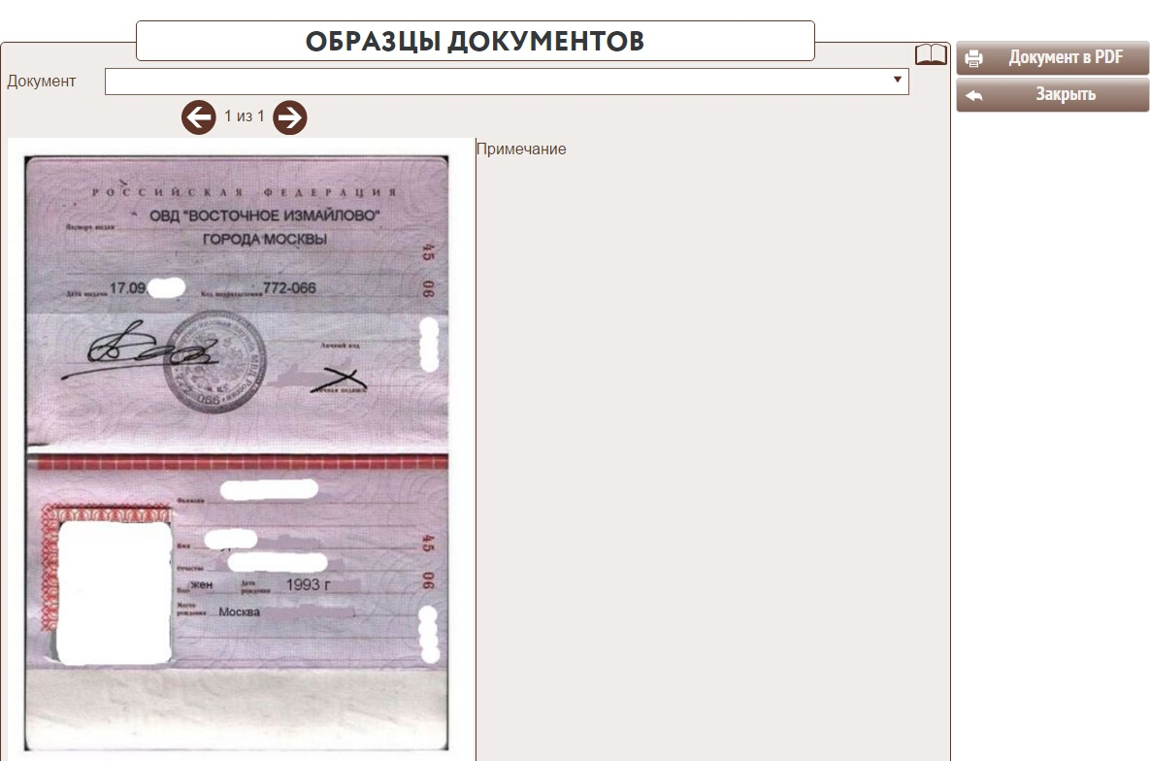

История работы с делом
меню: Консультант–>Информация по номеру дела
При обращении Заявителя консультант может выдать информацию о состоянии дел , оказываемых этому Заявителю в МФЦ.

Результаты проведенной консультации
меню: Консультант–>Результаты проведенной консультации
Для поиска проведенных консультаций необходимо ввести за какой период и по кому необходимо получить информацию. Если не указать фамилию консультируемого, то будет выведен весь список консультаций за заданный период.
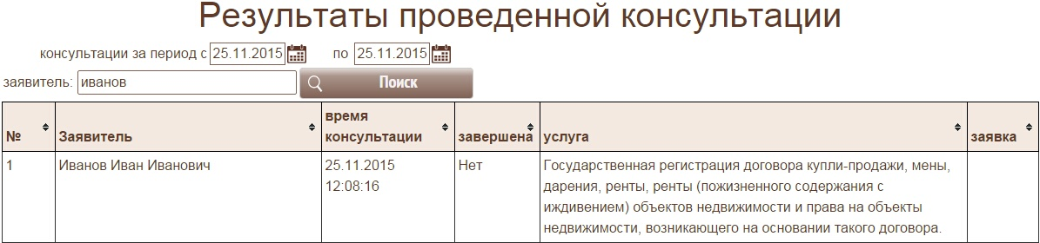
Выбрав нужную строку можно получить информацию о том, какие участники были добавлены в консультацию, какие документы необходимы для получения услуги.
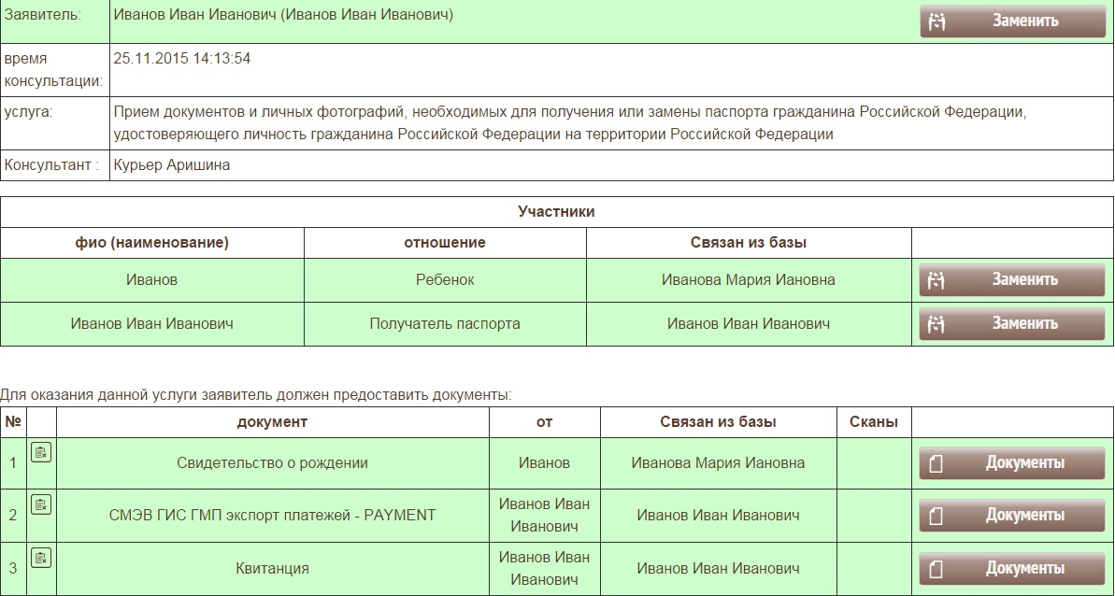
Внизу формы есть раскрывающийся список с результатами опроса заявителя.
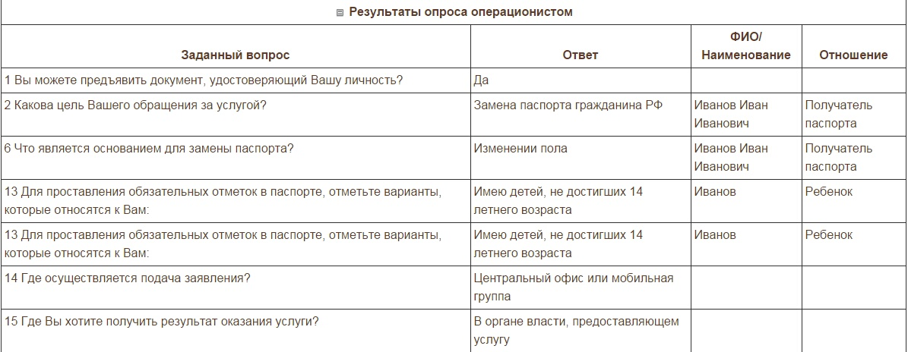
Кнопка  позволяет поменять участника услуги на другого.
Кнопка  открывает форму документа с его полями и возможностью прикрепления сканов. Аналогично редактированию документа из “документы в деле”.
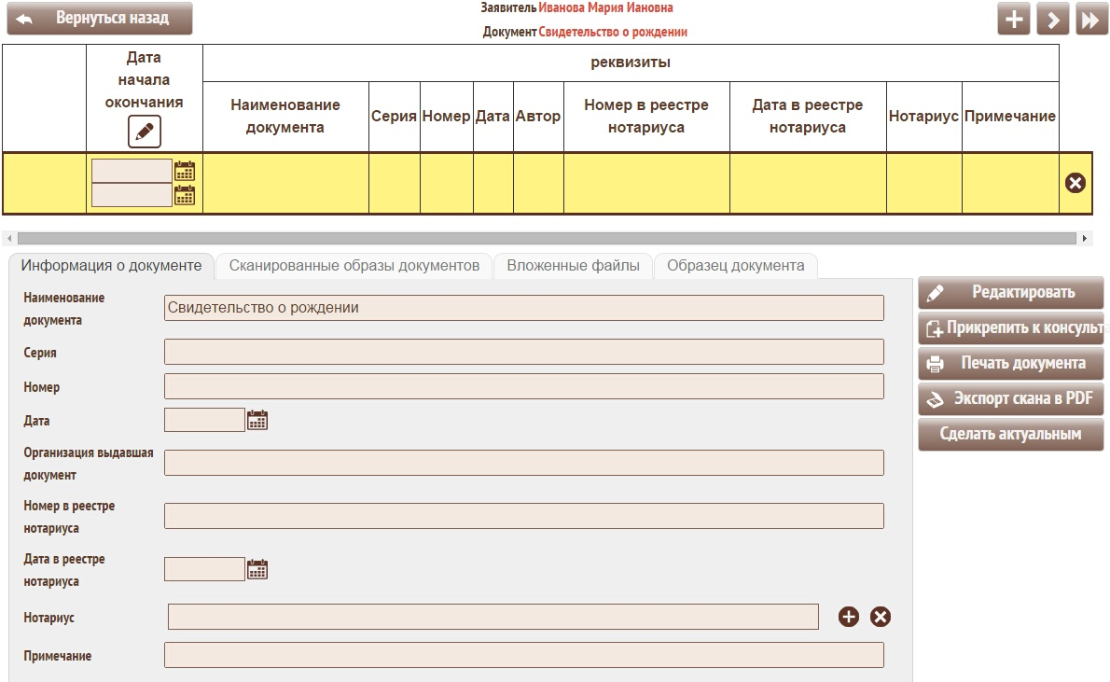
По результату проведённой консультации можно открыть дело. Для этого необходимо нажать кнопку 

Документы заказчиков у консультанта

Документы заказчиков у консультанта
меню: Консультант–>Документы заказчиков
В базе данных МФЦ сохраняются все документы обратившихся Заявителей. При повторных обращениях специалисту МФЦ достаточно проверить их актуальность. На этапе консультирования консультант имеет возможность просмотреть документы консультируемого физического или юридического лица .

Информация о организациях
меню: Консультант–>Информация–>Каталог организаций
В процессе проведения консультации может возникнуть необходимость предоставить Заявителю информацию об организациях, участвующих в оказании услуг.
Для этого консультант может просмотреть справочник организаций-исполнителей . Вносить изменения в справочник консультанту запрещено.

Информация
В меню “Информация” консультант имеет возможность получить справочную информацию об организации исполнители, списке улуг оказываемых МФЦ, расписании и ответах заявителю в колцентре.

Печать листа консультации
Добавлена новая возможность для печати листа консультации. Теперь стало возможно прикрепить документ (шаблон) с набором меток. Для редактирования необходимо выбрать “Бланк печати консультации” в разделе “Управление бланками печати документов”.
Будет открыт список доступных для печати меток. которые можно вставить в шаблон.
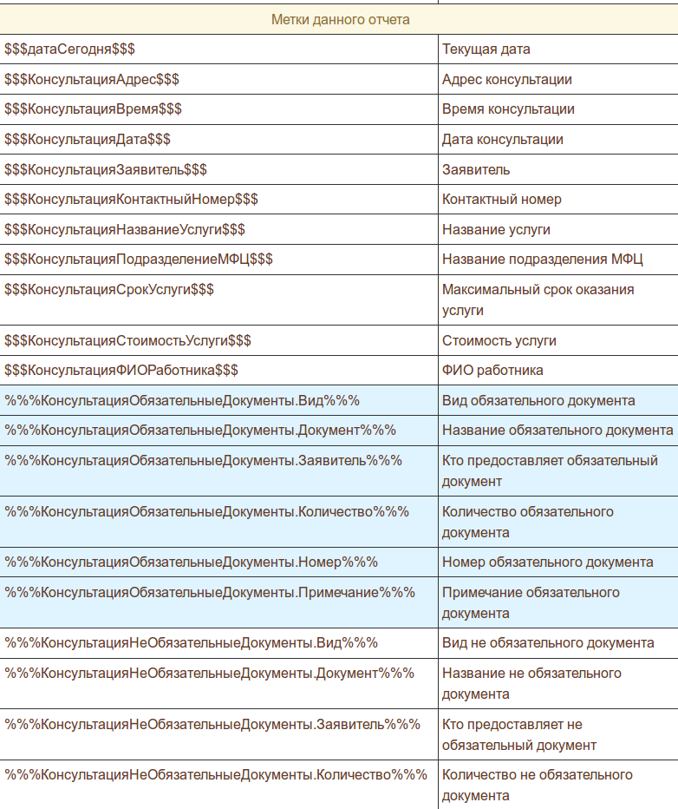
После консультации доступна кнопка “Шаблон WORD”. При ее нажатии шаблон будет заполнен метками и откроется для печати.

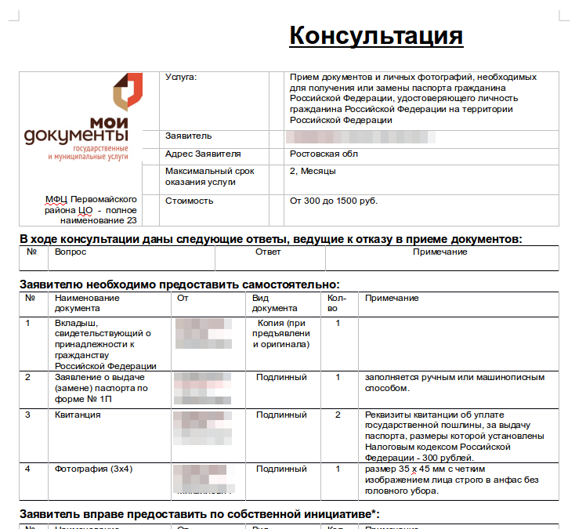

Ведение дела
Роль “Операционист” позволяет вести прием документов, необходимых для оказания услуги, открывать дело по услуге, определять и согласовывать с Заявителем дату следующей явки, передавать дело в работу специалисту КАС,выдавать исполненные дела.
Операционист может сформировать ряд отчетов о проделанной работе и текущем состоянии исполняемых
меню: Операционист–>Ведение дела
Работа с делом начинается с поиска Заявителя в базе данных. Если Заявитель пришел первый раз, необходимо ввести его карточку.
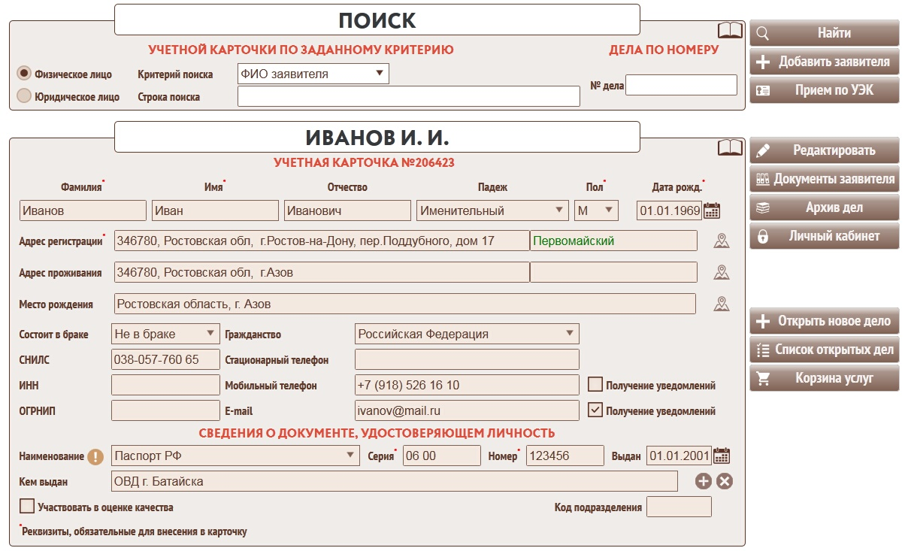
Для редактирования данных заявителя необходимо нажать на кнопку Редактировать, при этом она сменится на Сохранить, и при завершении редактирования на неё надо нажать для сохранения всей внесенной информации.
При работе в форме редактирования информации заявителя есть возможность отписаться от отправки уведомлений по SMS и E-MAIL
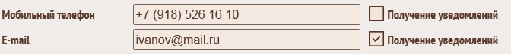
При заполнении раздела сведений о документе, удостоверяющем личность,
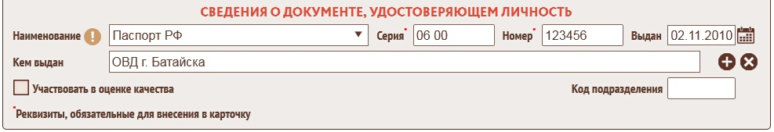
при внесении серии и номера документов, идет проверка по их маскам, внесенным в справочник
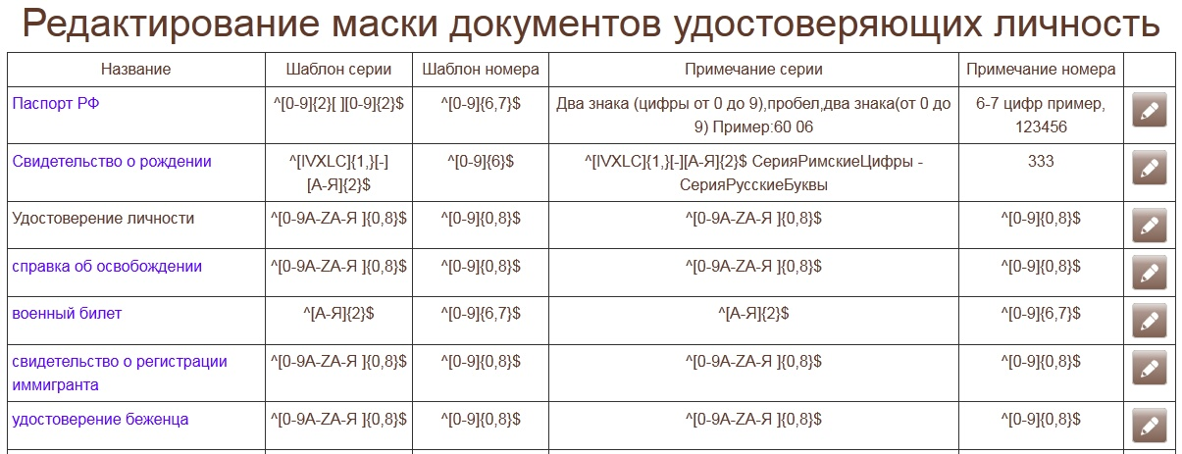
При нажатии на кнопку  открывается форма просмотра/редактирования всех документов заявителя
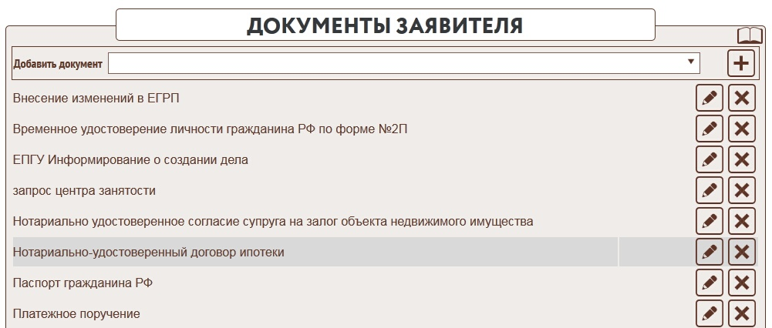
По нажатию кнопки  есть возможность просмотра всех дел заявителя, с просмотром их состояния (закрыто, исполняется, закрыто с отказом, в работе у операциониста)
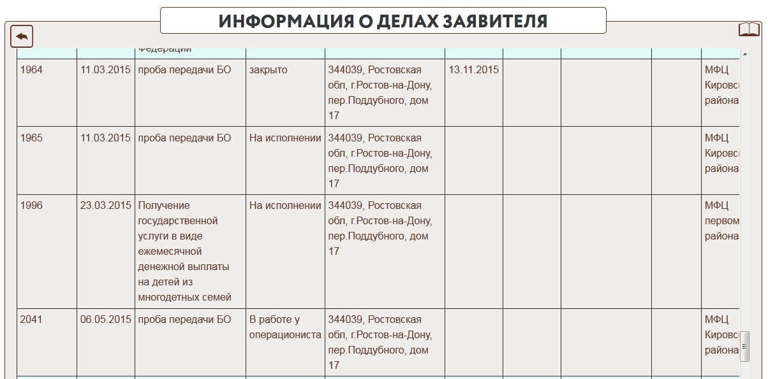
и при нажатии на выбранное дело можно просмотреть форму Информации по делу.
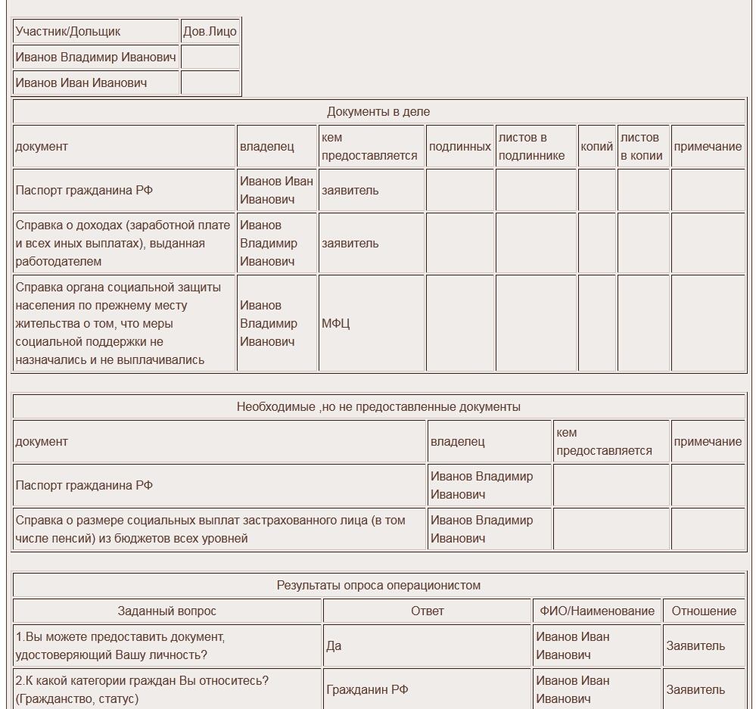
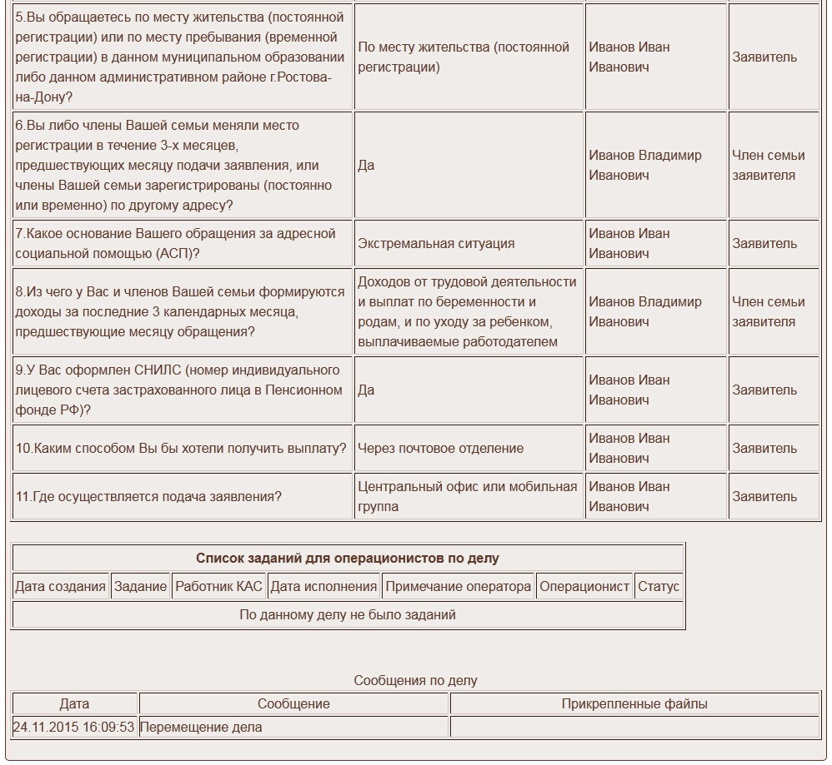
Кнопка список открытых дел позволяет просмотреть все дела, находящиеся в работе по этому Заявителю и выбрать из него нужное для дальнейшей работы.
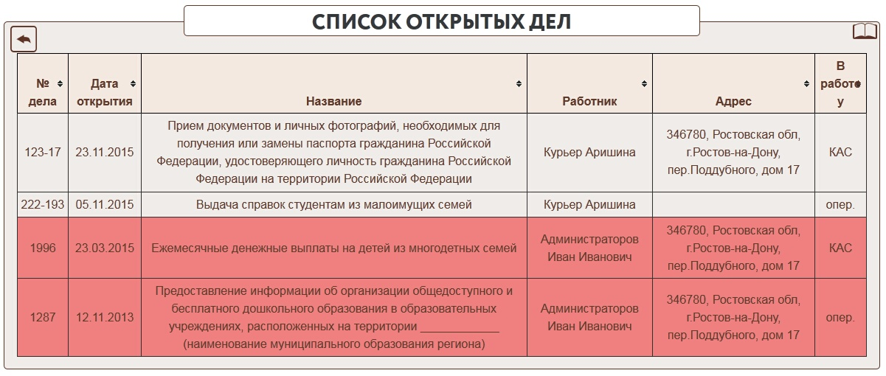
Если дело не передано в КАС, операционист может продолжить работу с этим делом. Если дело было в работе у другого операциониста, в истории дела будет отмечен переход дела от одного операциониста к другому.
В случае, если дело было передано а КАС, и возникла необходимость работы операциониста с этим делом (например вызвать заявителя и взять дополнительные документы), то работник КАС создает задание операционисту. Операционист может просмотреть список всех заданий. Если же задания касаются дел выбранного заявителя, то появляется кнопка «Задание от КАС», позволяющая вызвать форму для обработки заданий операционистом.
При открытии нового дела по группе услуг выбирается нужная услуга. При этом выдается форма требующая подтвердить необходимость открытия дела.
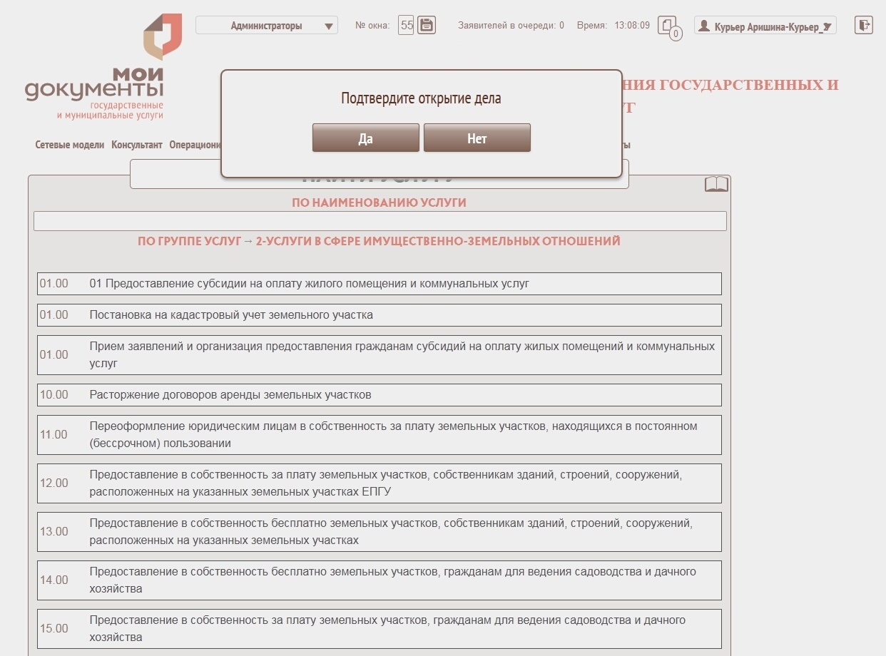
В момент открытия дела на услуги типа земельно-имущественных предлагается выбор способа определения адреса дела
Далее по адресу определяется организация, исполняющая услугу. Если однозначно определить организацию не удалось, операционисту предоставляется возможность выбрать ее.
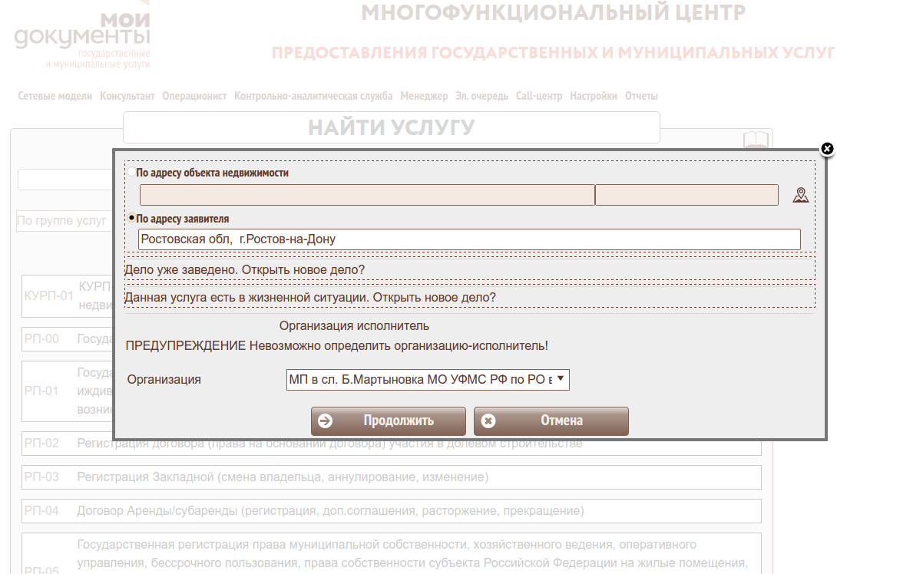
Внимание! Версия услуги определяется в момент создания дела и позже не может быть изменена!
коды ФРГУ
Если у услуги указаны несколько кодов ФРГУ, то операционисту предлагается указать какие коды применяются к данному делу. Если Идентификатор услуги в ФРГУ, Идентификатор цели в ФРГУ, по одному на услугу данный вопрос пропускается. 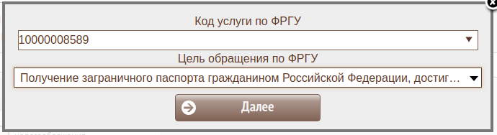
Если у услуги указаны несколько Идентификаторов услуги в ФРГУ для каждой территории, то в качестве Идентификатора услуги в ФРГУ будет установлено значение, соответствующее территории адреса дела.
Коды ФРГУ могут быть отредактированы во время работы операциониста с делом. 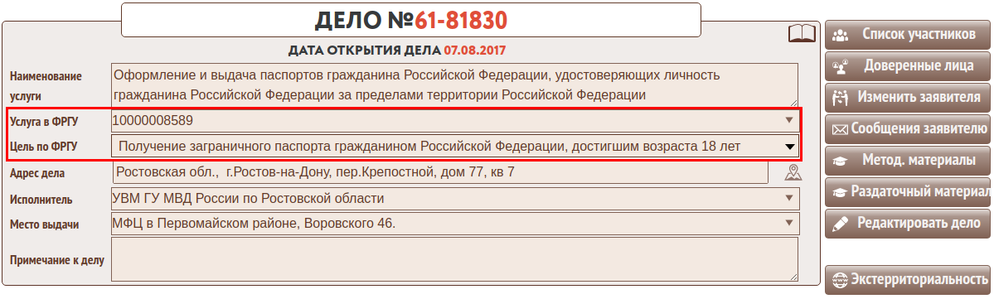 Идентификатор процедуры в ФРГУ устанавливается в соответствии с выбранным Идентификатором цели в ФРГУ.
Участники услуги
Для ведения дела необходимо ввести 
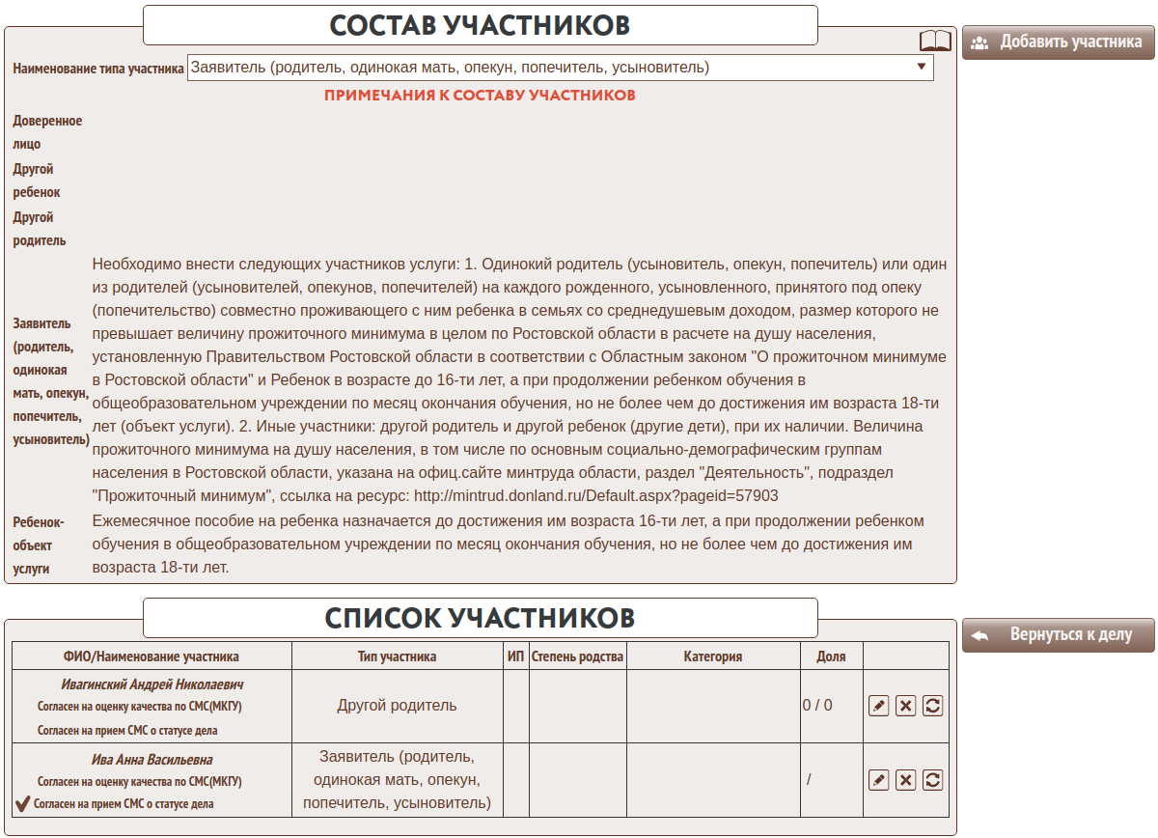
Определить тип участника и степень родства, или внести другие изменения для этого необходимо нажать кнопку .
Для участников услуги-индивидуальных предпринимателей (когда физическое лицо-участник является в этой услуге ИП) нужно отметить опцию “ИП”.
Для земельно-имущественных услуг, если в деле есть дольщики, необходимо указать их доли, при этом общая сумма долей должна быть равной единице.
Для услуг Росреестра, в определенных случаях необходимо указывать категорию участника услуги.
После внесения всей необходимой информации по участникам дела нужно сохранить информацию, нажав на кнопку
Выбираются участники и дольщики из базы данных при помощи формы поиска, для не найденных необходимо завести карточку физического или юридического лица.
Внимание! Пока заявитель, на которого открыто дело не введен в списке участников, раздел “Работа с делом” заблокирован.
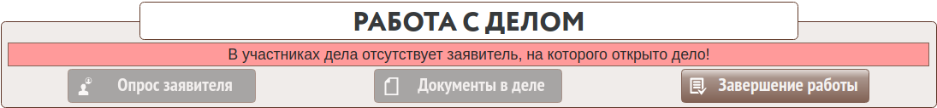
clip1029.png
Доверенности и доверенные лица
Доверенности и доверенные лица вводятся по следующим правилам.
Если в результате формирования дела в качестве Заявителя должен выступить другой участник, можно заменить Заявителя , выбрав его из базы данных.
С помощью кнопки  операционист имеет возможность отправить сообщение заявителю с помощью СМС, эл. почты или через личный кабинет на портале МФЦ.
В момент открытия дела в зависимости от настройки типа адреса в справочнике услуг в деле фиксируется адрес. Если требуется изменить адрес дела, для этого при нажатии кнопки  появится возможность отредактировать адрес дела
при этом откроется форма изменения адреса дела
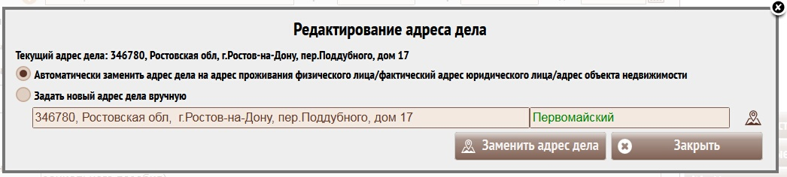
Во время работы с делом 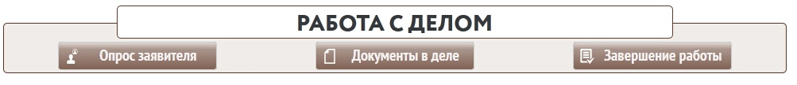 можно обратится к документам, находящимся в деле с помощью кнопки .
Опрос заявителей
Для формирования дела нажмите .
Начнется опрос Заявителя для определения состава документов в соответствии с его жизненной ситуацией.
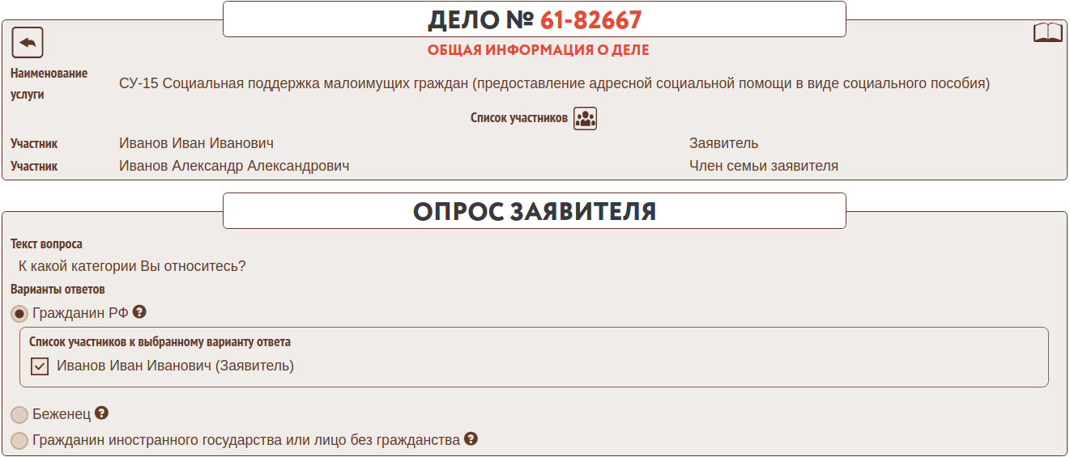
Существует возможность оперативного изменения списка участников из формы опроса. 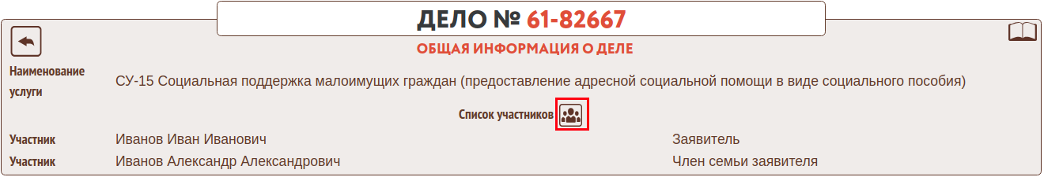 однако при этом, возможно, следует повторить опрос.
У операциониста появляется возможность при необходимости произвести предварительный расчет, перейти для получения информации на Web-сайт,просмотреть методические материалы по услуге.
При наведении на ФИО заявителя и на ФИО участников услуги отображается информация из личной карточки:
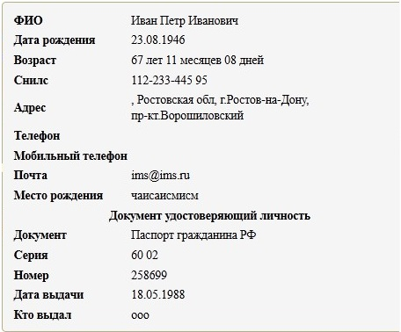
Далее операционист должен выбрать ответ, определить кого из участников этот ответ касается.
При каждом изменении выбора будет сформирован список документов, подтверждающий ответ.
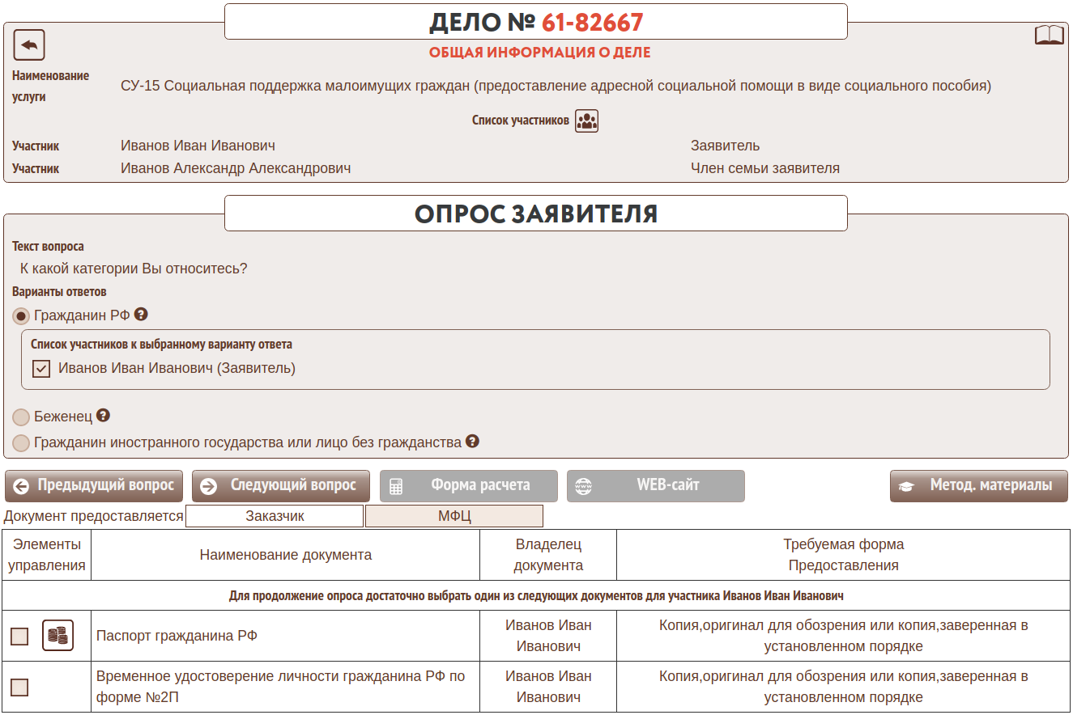
Если для ответа определены комментарии, то справа от текста ответа появляется значок , при наведении на который можно прочитать примечание.
Для ответов могут быть определены метки, усли такая метка на ответе есть, то в форме “опрос заявителя” появится значёк  по нажатию на него откроется диалоговое окно с предложением отредактировать метку. 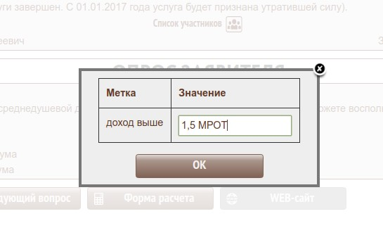
По нажатию на кнопку “ОК” новое значение метки сохранится в деле. Если не менять значение метки, то в деле после опроса сохранится значение по-умолчанию, проставленное при составлении порядка оказания услуги. Эти метки могут быть использованы для печати заявлений после прохождения опроса.
Таблица с необходимыми документами содержит элементы управления, аналогичные описываемым ниже в форме “Документы в деле”. 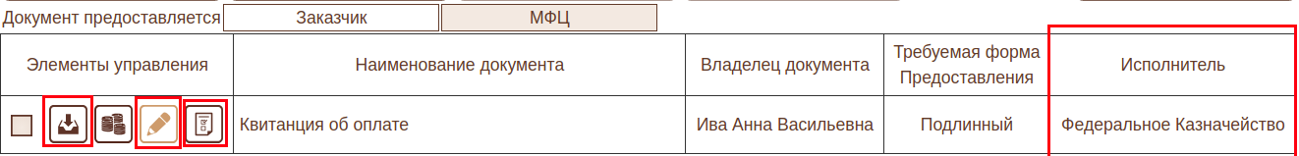
Выделенные могут быть скрыты в форме “Общие настройки”, раздел “Настройки списка документов при опросе операциониста” 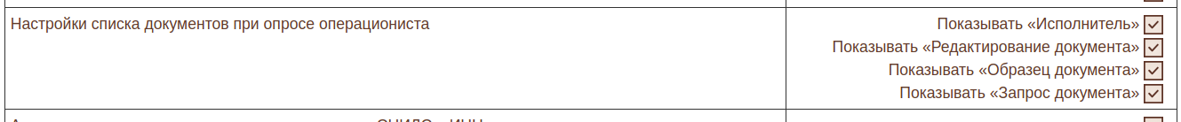
Предоставленные документы необходимо отметить и перейти к следующему вопросу. По окончании опроса выдается форма документов в деле

Документы в деле
Элементы управления:
- просмотр образца документа
- печать квитанции , если для получения документа необходима оплата.
- Реквизиты документа не внесены в дело (просмотр/редактирование информации по документу ).
- Реквизиты документа внесены в дело (просмотр/редактирование информации по документу ).
- Направить межведомственный запрос.
- Связь документа и объетка недвижимости .
Существует возможность просмотра информации из прикрепленных документов. При наведение на название документа запрашивается информация о реквизитах документа и выводится работнику.
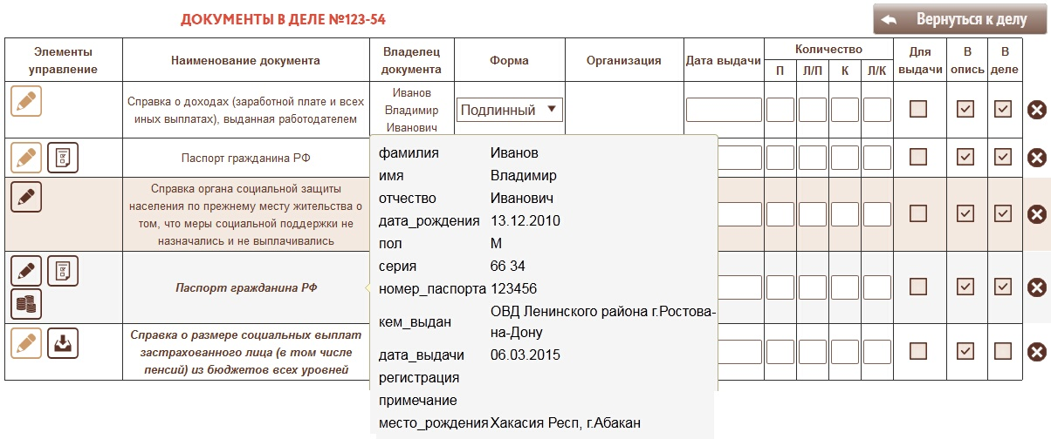
Так же отображается наличие сканов и вложений у документов
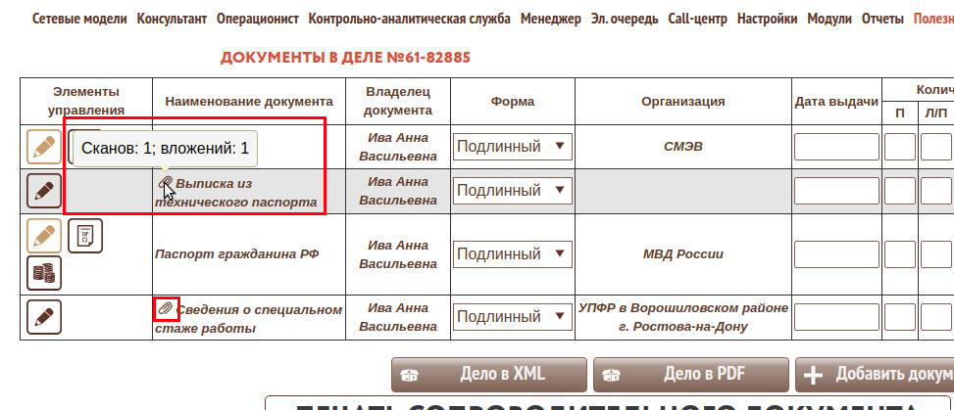
При необходимости есть возможность добавить недостающие документы при помощи кнопки , при этом откроется форма для добавления документов
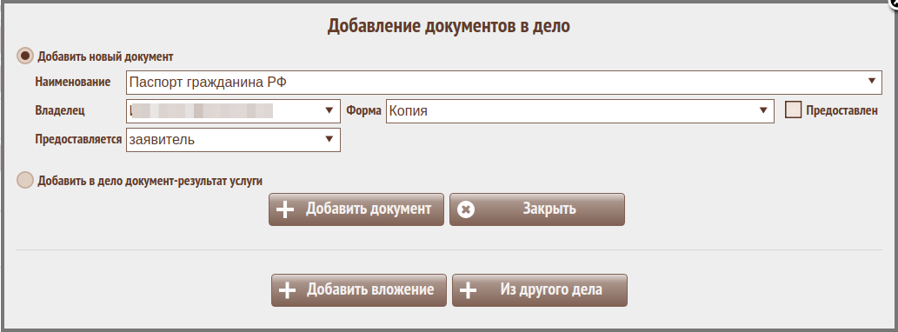
Здесь можно добавить документ из справочника, добавить документ-результат услуги, обозначенный таковым в справочнике услуг, добавить документ-вложение в дело, и добавить документ из другого дела данного заявителя.
При работе с документами дела есть возможность печати всех сопроводительных документов (заявление, титульный лист , расписку общую или по услуге, опись)
При работе с делом по земельной услуге откроется форма ОБЪЕКТЫ НЕДВИЖИМОСТИ в которой можно редактировать данные по объекту и/или добавлять несколько объектов.
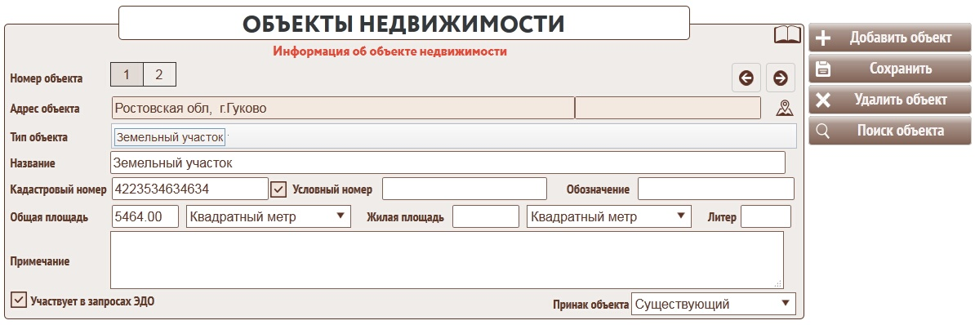
В этой форме необходимо заполнить адрес объекта, обязательно указать тип объекта (он нужен для запроса через СМЭВ сервисов Росреестра), кадастровый номер или условный номер объекта недвижимости.
В том случае, если услуга требует информации по нескольким объектам недвижимости (например участок и строения на нем),
то можно добавить характеристики дополнительных объектов с помощью кнопки .
Так же при необходимости можно удалить один из объектов (добавленный ошибочно), нажав на кнопку 
При наличии дополнительных объектов запросы через сервисы СМЭВ Росреестра осуществляются по ВСЕМ объектам в одном запросе.
После окончания заполнения/редактирования всех необходимых полей объектов недвижимости необходимо нажать на кнопку  для сохранения внесенных данных
После завершения работы по приему документов операционист нажимает на кнопку
в форме работы с делом, откроется форма завершения работы с делом
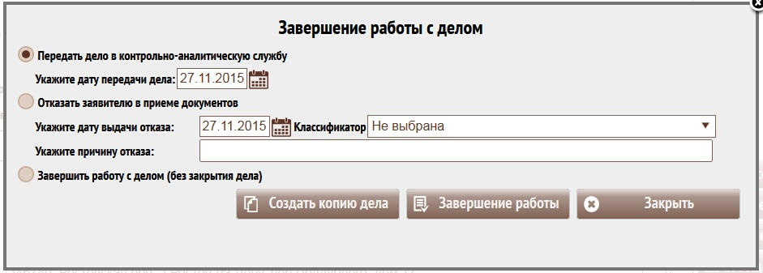
при этом есть выбор действий, необходимых в данный момент, передать дело на исполнение в КАС, отказать заявителю в принятии документов, с указанием аргументированной причины, например, из-за отсутствия полного пакета необходимых документов, или временно завершить работу с делом (без закрытия дела).
В случае, если у услуги нет контрольно-аналитической службы, то форма завершения работы с делом будет выглядеть так
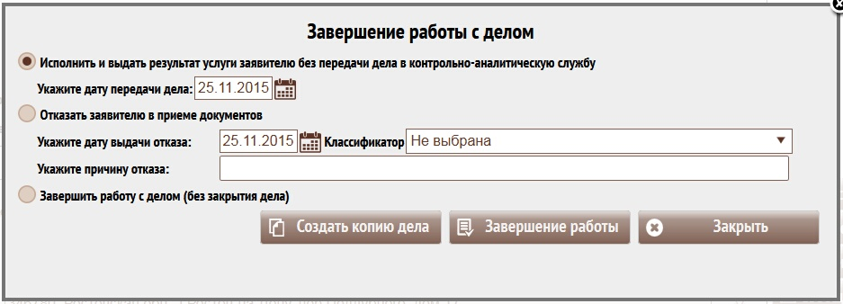
и операционист сможет отметить дату исполнения и выдачи дела по одномоментной услуге.
В момент передачи дела на исполнение определяется специалист КАС, имеющий наименьшее количество дел в работе, в соответствии с настройкой и Заявителю выдается распечатка с этапами исполнения дела и плановой датой получения результата по услуге.
При передаче дела в КАС запрашивается дата передачи (по умолчанию - дата открытия дела), которая может отличаться от даты открытия дела, а затем, в случае если по адресу невозможно определить КАС-исполнитель - подразделение МФЦ, где будет исполняться дело.
Так же при необходимости специалист имеет возможность создать копию дела, нажав на кнопку , откроется диалоговое окно, где надо будет подтвердить свое действие, если операционист действительно хочет создать копию дела, рядом откроется страница с ведением уже скопированного дела.
Внимание! Если дело открыто пользователями с ролью Администратор и Модератор услуг, то будет доступна кнопка управления версиями порядков оказания услуги. В форме завершения работы с делом появится кнопка 
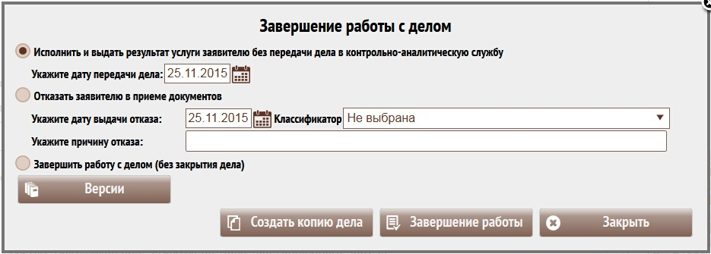
Версия порядков оказания услуги будет не текущая как у операциониста, а определяться опцией “тест”.

Поиск дел
Поиск дел
Данная форма предназначена для поиска дел по разным критериям и быстрого перехода к разделам системы, каксающихся выбранного дела.
Форма состоит из двух частей: верняя - панель фильтров, нижняя - таблица с выбранными данными
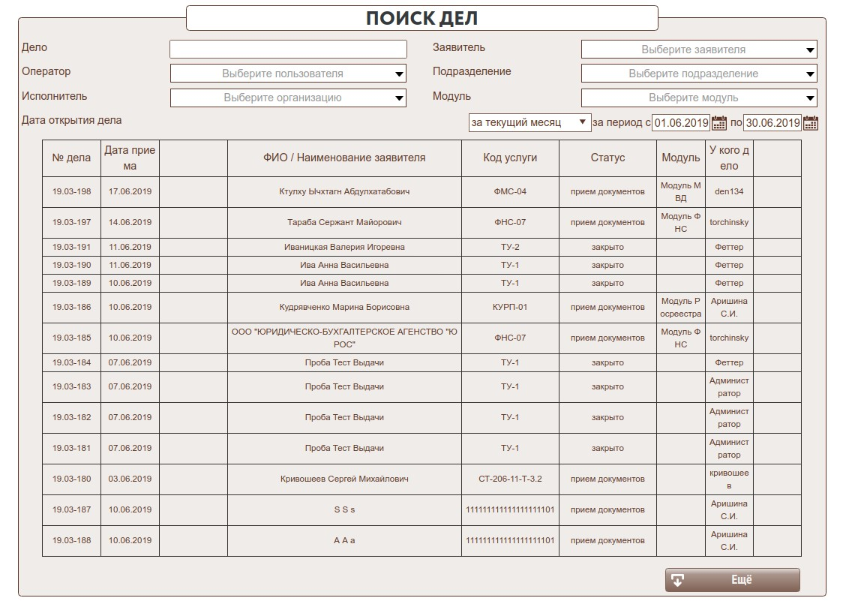
В панели фильтров можно ивкать дела по следующим критериям:
- Дело - искать можно по номеру дела и регдействию(для дел по модулю росреестра)
- Оператор - оператор, открывший дело
- Исполнитель
- Заявитель - При поиске сначала выбираеются физлица, если ничего не найдено, то производится поиск среди юрлиц
- Подразделение - подразделение, в котором открыто дело
- Модуль - Модуль, к которому относится дело(Росреест, МВД, ЗАГС, Выборы, УСЗН ....)
- Дата открытия дела
Данные выдаются порциями, чтобы выбрать ещё часть данных - нужно в конце таблицы с данными нажать кнопку “Ещё”
Таблица с информациеё о делах является интерактивной, в зависимости от прав пользователя и состояния конкретного дела пользователь может перейти к следующим формам:
- Информация по делу
- Информация о заявителе
- Паспорт услуги
- Ведение дела
- Дело(КАС)
- переход к модулям(для каждого дела свой)
По нажатию на правую кнопку мыши на какой-либо строке таблицы появляется всплывающее меню, позволяющее осуществить:
- переход к опросу заявителя
- переход к допументам в деле
- переход к форме заполнения информации об участниках дела
- переход к форме заполнения информации о доверенных лицах в деле
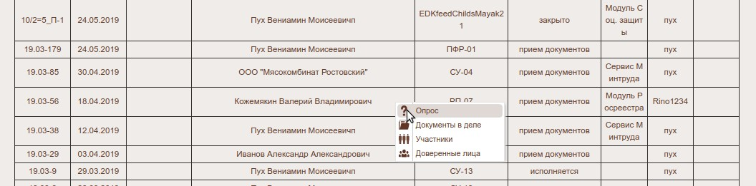

Выдача дел
меню: Операционист–>Выдача дел
Форма предназначена для организации выдачи исполненных дел Заявителю
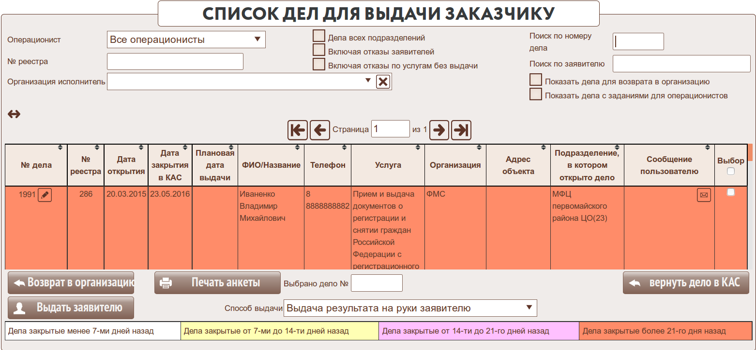
Список дел для выдачи можно фильтровать по
- операционисту, открывшему дело;
- по номеру реестра передачи дела из КАС;
По умолчанию отображаются только дела текущего подразделения, при желании можно вывести полный список 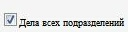
Если в список на выдачу нужно включить дела, исполнение которых по желанию Заявителя прекращено, необходимо включить признак
Для удобства можно найти дело по его номеру или по фамилии Заявителя 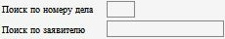
При необходимости операционист может
- вернуть дело в организацию исполнитель (например, когда Заявитель отказался получать результат исполнения услуги или не явился за результатом в течение установленного срока) кнопкой . В этом случае будет создано задание курьерам:
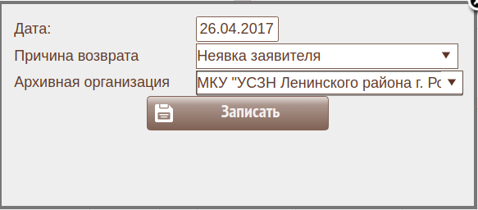
- вернуть на доработку в КАС.
При выдачи дела фиксируется дата выдачи. Для определения удовлетворенности посетителей работой МФЦ, печатается анкета.
Список дел подсвечивается в разные цвета в соответствии с легендой.
, если по услуге у которой стоит признак “не передавать на выдачу” приходит отказ, то операционист может получить список таких дел и выдать заявителю. Если же услуга успешно оказана, то это дело не попадает в список дел для выдачи.

Задания от КАС
меню: Операционист–>Задания от КАС
Форма позволяет просмотреть текущие задания от специалистов КАС по каждому делу:
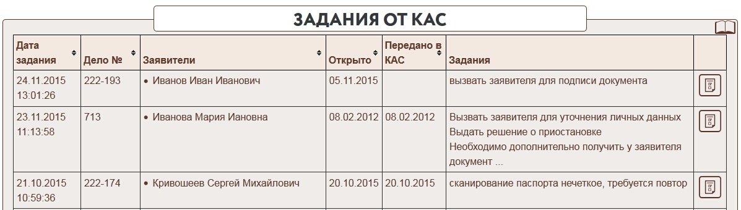
При нажатии на кнопку  по выбранному делу откроется форма для исполнения задания
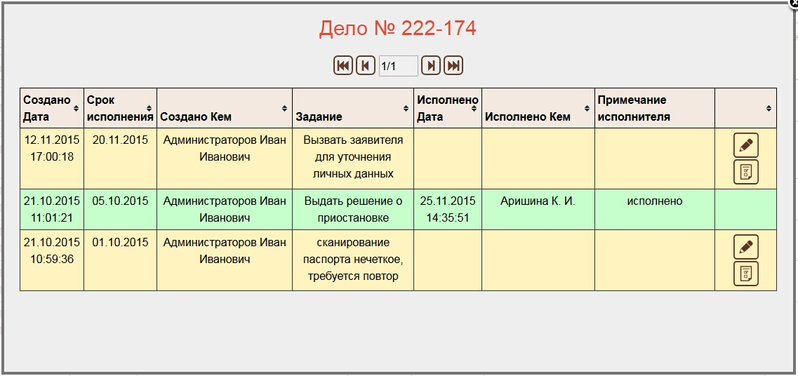
Исполненные и не исполненные задания выделены разным цветом. Для редактирования документов в деле нажмите на кнопку 
Для исполнения задания нажмите на кнопку 

Документы заказчиков
меню: Операционист–>Документы заказчиков
В базе данных МФЦ сохраняются все документы обратившихся Заявителей. При повторных обращениях специалисту МФЦ достаточно проверить их актуальность. На этапе приема документов операционист имеет возможность просмотреть документы физического или юридического лица.

Реестр передачи дел
меню: Операционист–>Отчеты–>Реестр передачи дел
Операционист имеет возможность сформировать реестр на передачу дел в КАС. Формировать реестр можно в любой момент. В реестр попадут все дела, переданные операционистом в КАС за период от момента формирования предыдущего реестра до текущего времени.

Печать информации по делу
меню: Операционист–>Отчеты–>Печать информации по делу.
В любой момент операционист может получить информацию о состоянии дела , повторить печать необходимых документов по делу.

Определение вида файла кадастрового инженера
Добавлена возможность определения вида файла кадастрового инженера.
Форма доступна по адресу “Операционист”-“Дополнительные возможности”-“Кадастровая служба”-“Определить тип файлов кадастрового инженера”
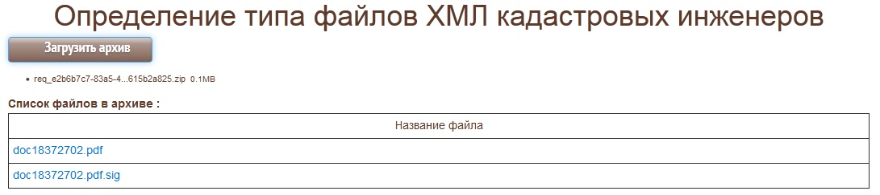
Для определения вида необходимо загрузить файл в программу. ИИС автоматически распакует файл и предоставит информацию о типе файла и позволит просмотреть все файлы из архива.
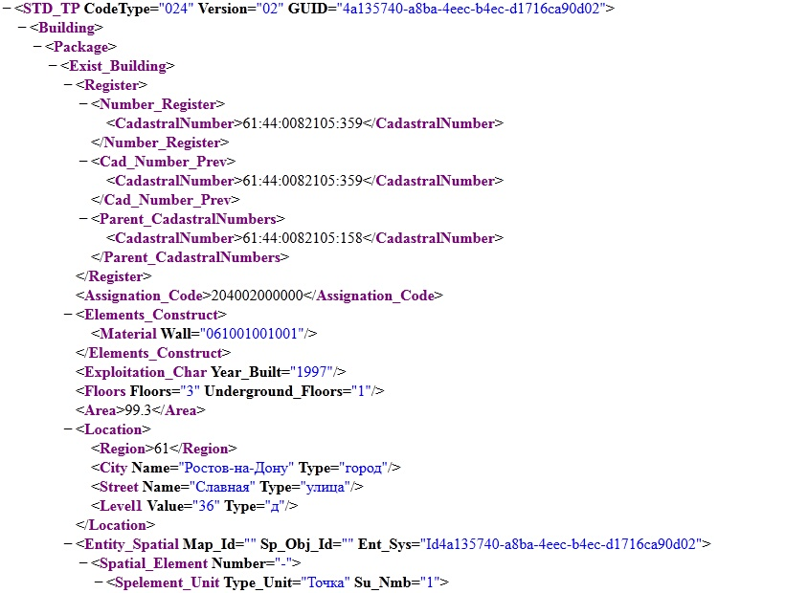

Доверенные лица
Принципы ввода доверенных лиц:
- Доверенные лица вводятся с список участников наряду с другими ролями.
- Если данный участник является в деле только доверенным лицом, то ему ставится Тип участника “Доверенное лицо”.
- Участники с другми типом также могут наряду с другой ролью быть доверенными лицами.
- Доверенное лицо может быть юридическим лицом.
Для ввода доверенностей:
- добавьте в список участников “Доверенные лица”;
- с помощью кнопки вызовите форму “НАЗНАЧЕНИЕ ДОВЕРЕННЫХ ЛИЦ”.
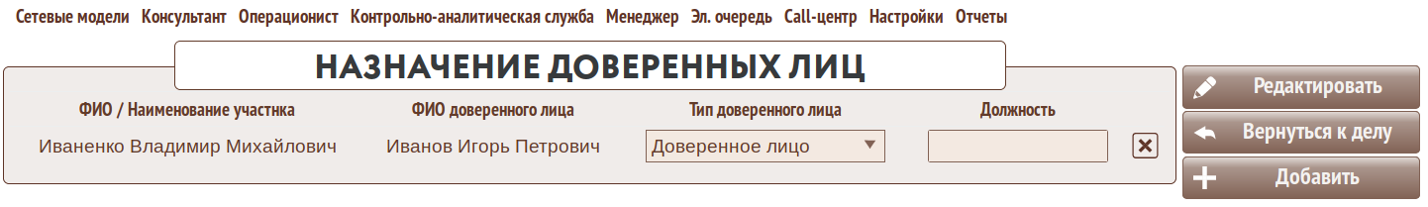
Кнопка  позволяет изменить Тип доверенного лица и Должность при необходимости.
С помощью кнопки  можно ввести пару доверитель-доверенное лицо
Доверенное лицо - физическое лицо
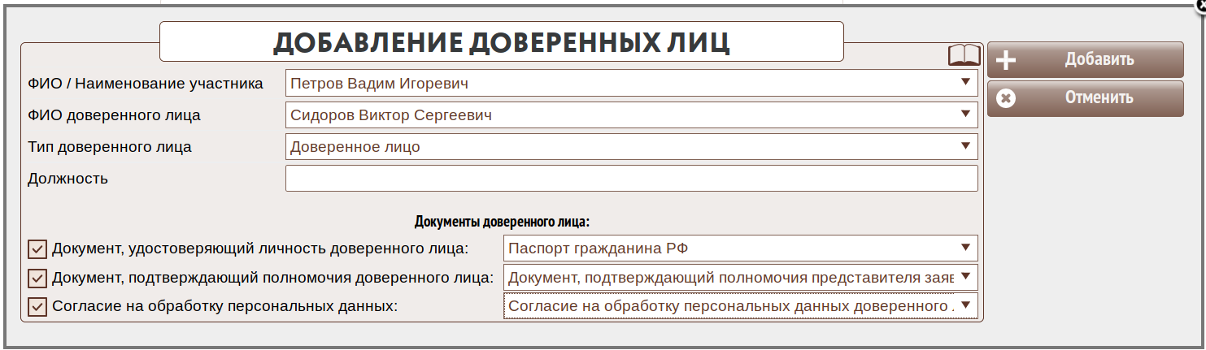
Доверенное лицо - юридическое лицо
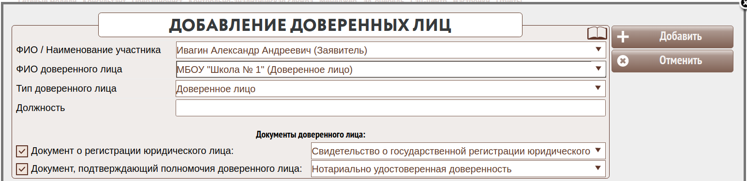
где необходимо:
- выбрать из состава участников Доверителя и Доверенное лицо;
- указать документ, удостоверяющий его личность (для физических лиц) или документ о регистрации юридического лица (для юридических лиц);
- документ, на основании которого он правомочен представлять Заявителя (доверенность, приказ);
- согласие на обработку персональных данных (для физических лиц).
Если несколько участников доверяют одному и тому же лицу то возможна ситуация, когда Документ, подтверждающий полномочия доверенного лица один на нескольких доверителей. В этом случае установите опцию Один документ от нескольких лиц. 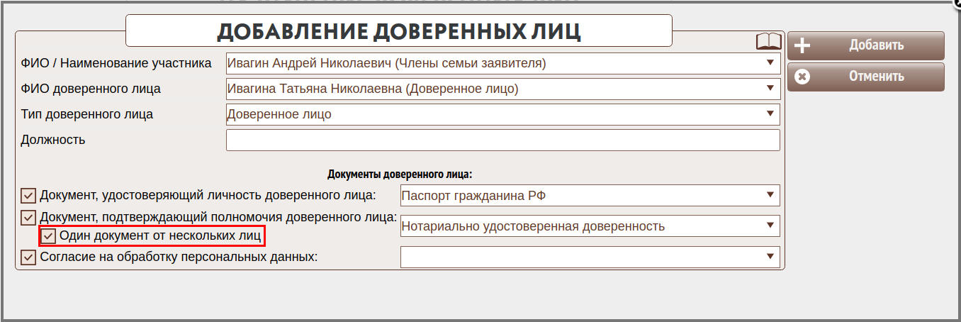

Дело
меню: Контрольно-аналитическая служба–>Дело
Форма предназначена для работы сотрудника КАС с делом
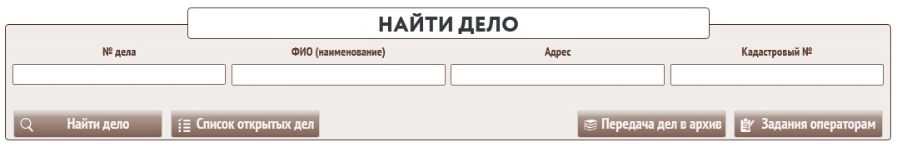
Сотрудник КАС может выбрать дело по номеру, поискать по ФИО заявителя, поискать дело по кадастровому номеру для земельно-имущественных услуг,может открыть список всех дел, либо только те,которые находятся в работе, либо только приостановленные. При нажатии на 
откроется форма,
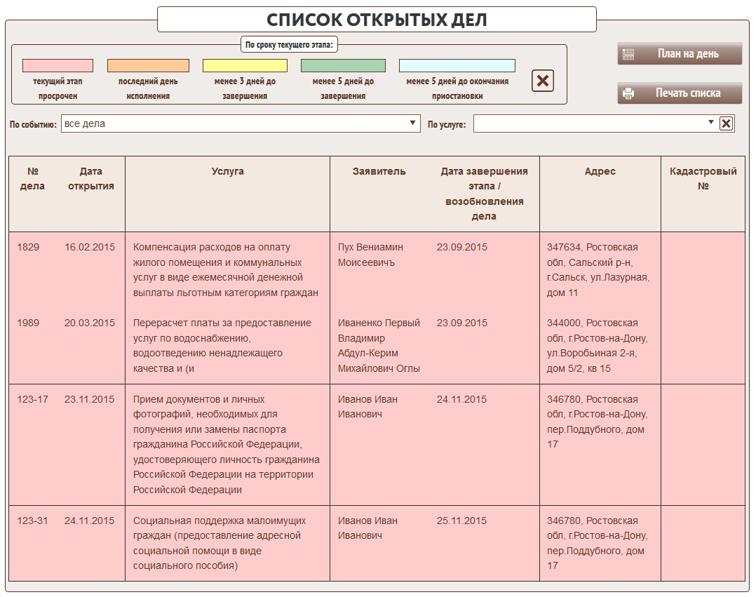
в котором видно состояние дела в соответствии с легендой.Можно включить фильтр по легенде. По кнопке  сбросить фильтр.
Из предложенного списка специалист КАС выбирает нужное дело. При этом откроется форма работы с делом.
Для просмотра информации о деле нужно нажать . Будет выдана следующая информация.
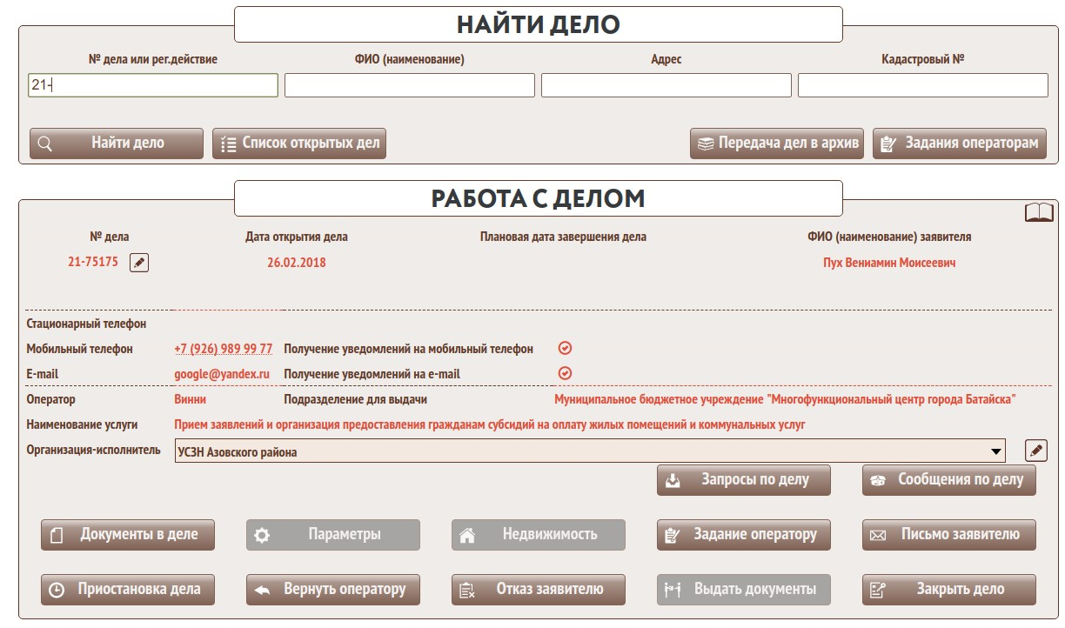
Тут представлена основная информация по делу.
С помощью кнопок в любой момент времени можно провести действия, относящиеся к делу в целом:
- Просмотреть и отредактировать документы в деле;
- Приостановить работу с делом.
- Дать задание операционисту на дополнительную работу с делом;
- Написать письмо (СМС) заявителю;
- Просмотреть и отредактировать описание объектов недвижимости в деле (если услуга разрешает их существование);
- Закрыть исполненное дело;
- Отказать в оказании услуги;
- Просмотреть результаты по всем отправленным в деле запросам
При необходимости может быть изменена организация - исполнитель.
clip1040.png
Если дело открыто по услуге какого-то модуля, то копка “Параметры” отображает наименование модуля и позволяет перейти к работе с ним. Например, модуль Росреестра:
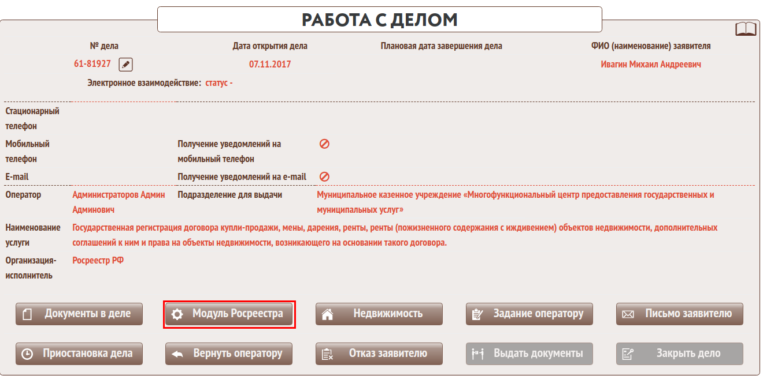
clip1016.png
Для увеличения места на форме нажмите
Далее следует форма, отображающий этапы исполнения дела.
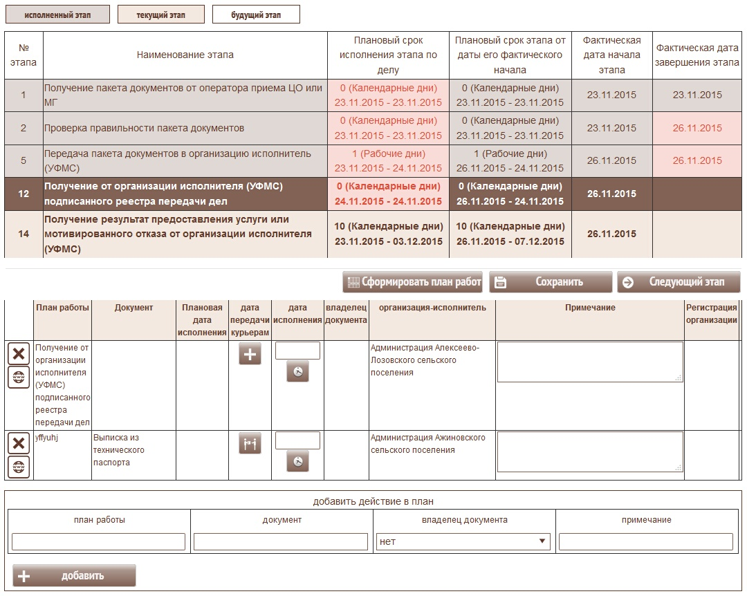
Здесь представлены этапы прохождения дела с плановой датой завершения этапа, сформированные в момент передачи дела от операциониста, в соответствии с жизненной ситуацией Заявителя.
В зависимости от соотношения текущей даты и плановой даты, этапы подсвечиваются согласно легенде.
Плановый срок этапа от даты его фактического начала пересчитывается в соответствии с порядком оказания услуги от даты фактического окончания предыдущего этапа для того, чтобы отследить просроченные этапы.
Доступными специалисту являются только текущие этапы. Следующие за ними откроются только после завершения текущих. Для завершения этапа необходимо прописать даты исполнения в плане работ на этапе. Для формирования плана работ нажмите .
Откроется таблица с планом работ, сформированным на основе порядка предоставления услуги.
При необходимости, специалист КАС может добавить себе действия в план работы. Если на этапе предусмотрена передача дела курьерам, в колонке дата передачи курьерам откроется объект , при нажатии на который, произойдет запись задания для курьера и пропишется дата передачи дела курьеру.
Если же на этапе не указано в схеме обращение в курьерскую службу, работник КАС может принудительно установить запрос к курьерам если на этапе присутствует организация исполнитель.  эта кнопка создает принудительное обращение в курьерскую службу.
Если организации, участвующие в предоставлении услуг, будут на сайте МФЦ вводить дела к ним поступившие, то в колонке Регистрация организации отобразится дата приема дела в организации.
Работая с делом, специалист КАС имеет доступ к документам в деле с помощью кнопки .
На некоторых этапах КАС может быть необходима явка заявителя.
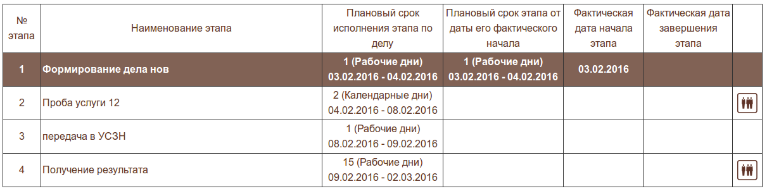
В таком случае при нажатии на кнопку “Следующий этап” будет открыта форма отправки сообщений участникам дела.
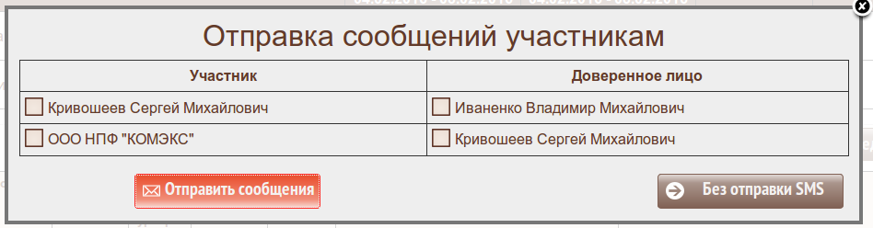
Всем отмеченным участникам дела будут отправлены сообщения. Текст сообщения можно указать в настройках сообщений ползователя.
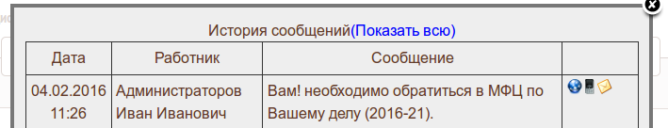
Специалист КАС может вернуть дело операционисту , с указанием причины возврата.
Специалист КАС может сформировать отказ, с указанием причины и документа-основания. Причина по классификатору необходима для статистических отчетов.
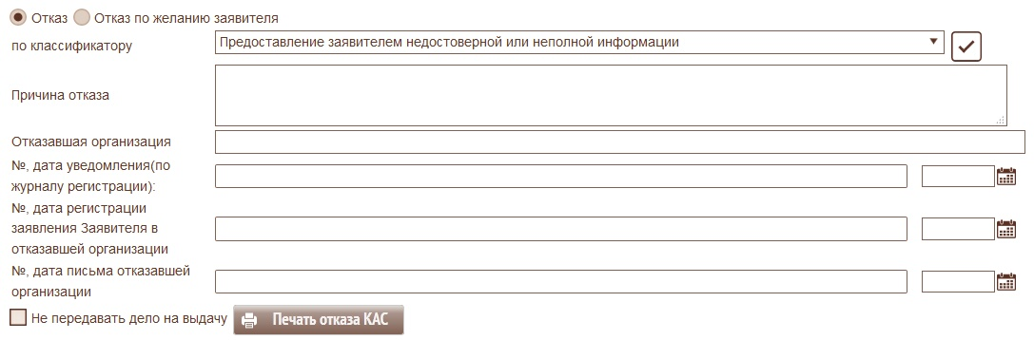
Закрыть  можно только то дело, у которого завершены все этапы исполнения.
У пользователя Администратор есть право изменить цветовую схему этапов, например:
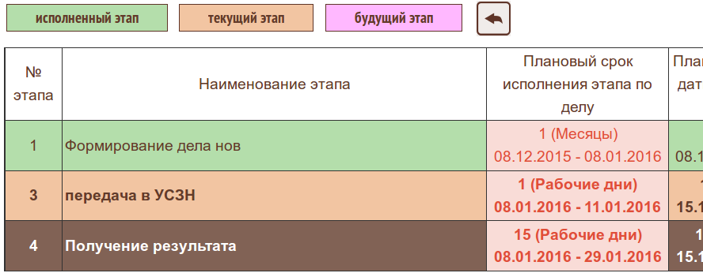
для изменения цвета щелкните мышкой по легенде соответствующего этапа  и выбирите цвет
Кнопка  позволяет вернуть цвета к настройкам по умолчанию.
Аналогично задаются цвета в списке открытых дел:
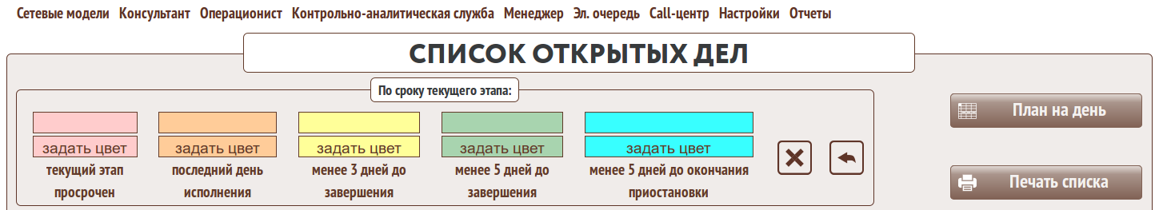
где область с надписью “задать цвет” позволяет выбрать цвет выделения дел с соответствующим признаком.

Расчет даты окончания этапа со дня открытия дела
Во время описания этапов КАС можно указать принцип расчета срока исполнения этапа от даты открытия дела. Любой этап с такой отметкой будет считаться не от даты плановой или фактической даты начала, а всегда от даты открытия дела.
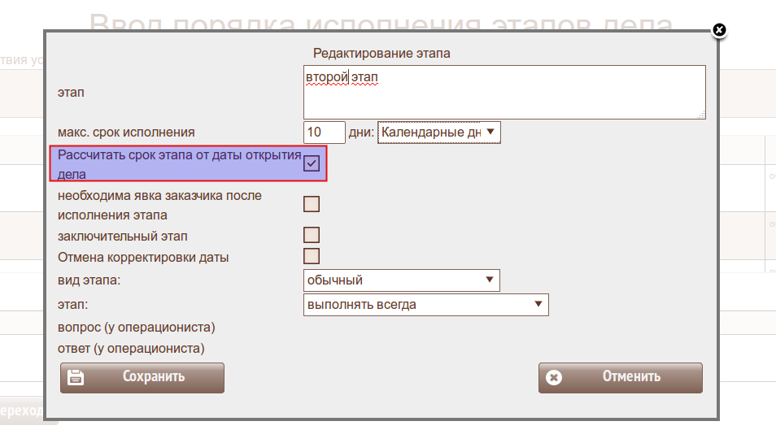
При передаче дела в КАС будет расчитаны этапы оказания услуги. Если на этапе стоит признак рассчета от даты открытия в плановом сроке будет добавлена эта информация.
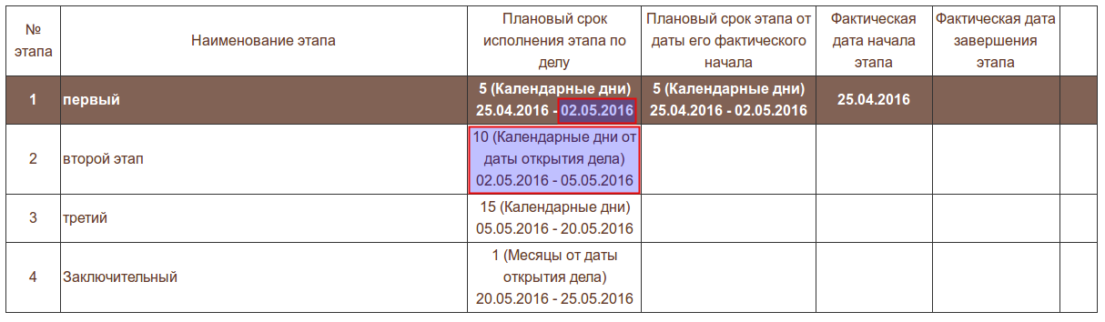
При открытии этапа с отметкой расчета даты от даты открытия дела не будет производиться пересчет сроков этапа от фактической даты открытия. Всегда будет расчитано от даты открытия дела.
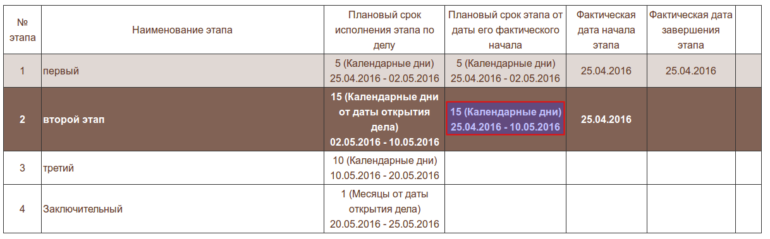
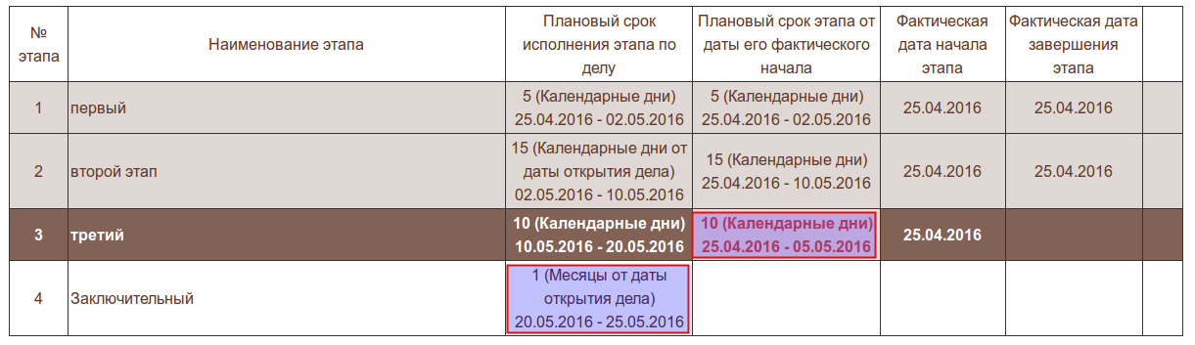

План на день
меню: Контрольно-аналитическая служба–>План на день
Предназначен для демонстрации специалисту КАС списка текущих этапов с передачей курьеру по делам, находящимся в работе у этого специалиста
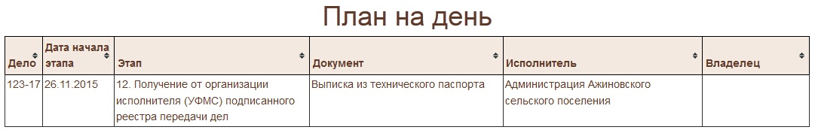
Для сортировки информации щелкните мышкой по заголовку колонки. После выбора необходимого дела Открывается форма работы с делом .

Возврат дела из КАС операционистам
меню: Контрольно-аналитическая служба–>Возврат дела из КАС операционистам
При необходимости специалист КАС может вернуть дело операционисту.
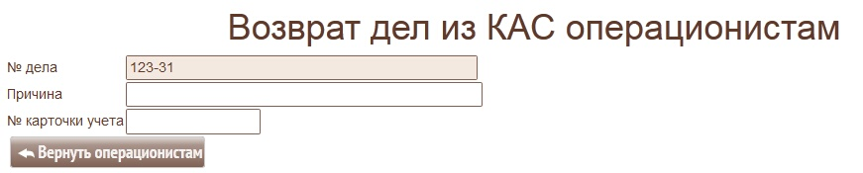
Необходимо указать причину возврата. Если дело было возвращено в КАС из организации, исполняющей услугу вводится номер карточки учета в этой организации

Печать реестра передачи дел
меню: Контрольно-аналитическая служба–>Печать реестра передачи дел
Специалист КАС имеет возможность сформировать реестр на передачу дел операционистам. Формировать реестр можно в любой момент. В реестр попадут все дела, переданные специалист КАС операционистам за период от момента формирования предыдущего реестра до текущего времени.

Приостановка дел
меню: Контрольно-аналитическая служба–>Приостановка/Возобновление дел–>Приостановка дел
В случае, если организация,исполняющая услугу, приняла решение о приостановке или продлении исполнения дела, специалист КАС должен провести приостановку дела . Приостановка возможна и по желанию заявителя

Возобновление дел
меню: Контрольно-аналитическая служба–>Приостановка/Возобновление дел–>Возобновление дел
Специалистам КАС дана возможность возобновить дело , после его приостановки.

Информация по номеру дела
меню: Контрольно-аналитическая служба–>Информация по номеру дела.
В любой момент специалист КАС может получить информацию о состоянии дела , повторить печать необходимых документов по делу.

Задания курьерам
меню: Менеджер–>Задания курьерам.
Задание курьерам возникают при необходимости доставки документов в организации (ОГВ):
- в процессе работы специалист КАС формирует задания курьерам на передачу документов в организации.
- при возврате документов в организацию для передачи а архив.
Менеджер по мере необходимости и возможности формирует задания курьерам.
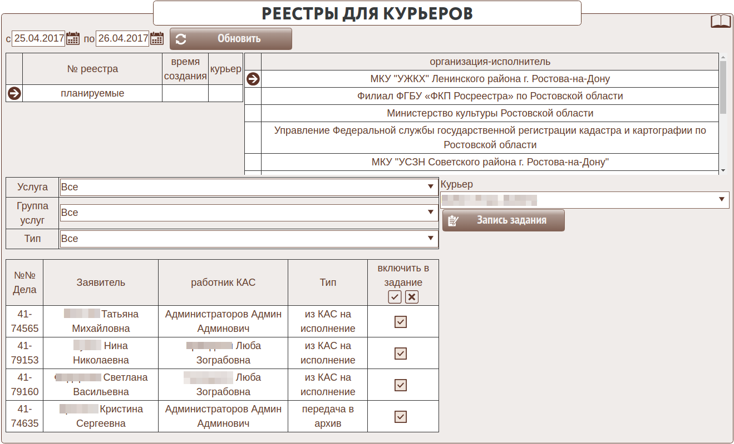
В верхней таблице показаны за заданный период существующие реестры для курьеров, а в строке планируемые, собраны дела, переданные в курьерскую службу из КАС, но не выданные курьерам на исполнение. Для поиска дел могут быть выставлены фильтры по - услуге; - группе услуг; - типу реестра.
В правой таблице представлены организации, в которые курьер должен передать документы. В нижней таблице представлен список дел для выбранной организации.
Менеджер отмечает дела для передачи курьеру и определяет, какому курьеру выдать задание (из списка существующих в МФЦ курьеров) для каждой организации из правой таблицы.
После записи задания у менеджера появляется возможность напечатать реестр дел по организации. ( с возможностью указания сортировки: по № дела, либо по ФИО)
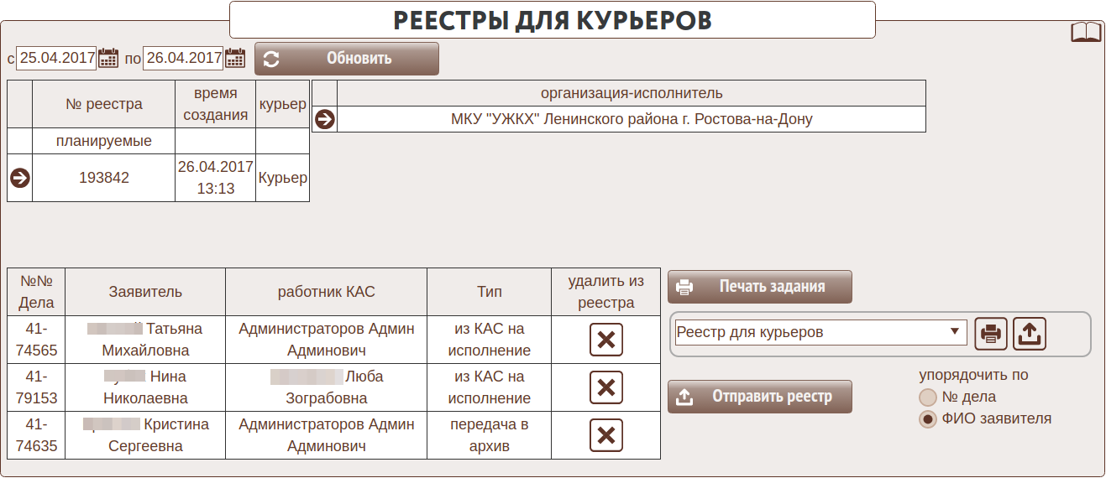
Бланки доступных для печати форм могут быть определены Администратором ИИС.
Если для реестра указаны организация-исполнитель или группа организаций, то список возможных печатных форм будет ограничиваться в соответствии с выбранной организацией-исполнителем. Это поможет специалисту МФЦ выбрать форму реестра для данной организации.
После распределения организаций менеджер печатает для курьера задание с указанием в какую организацию, по какому адресу, сколько дел он должен доставить.
Из нескольких реестров для одной организации-исполнителя может быть сформирован сводный реестр. 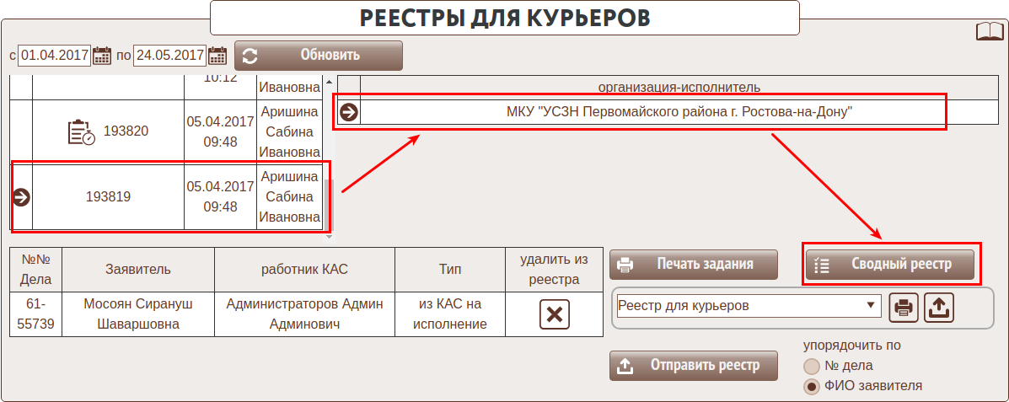 Для этого нужно выбрать любой реестр, который должен войти в сводный и нажать кнопку Сводный реестр. Будет предложено выбрать реестры, сформированные за выбранный период по данной организации-исполнителю (в данном списке не будет ранее сформированных сводных реестров)
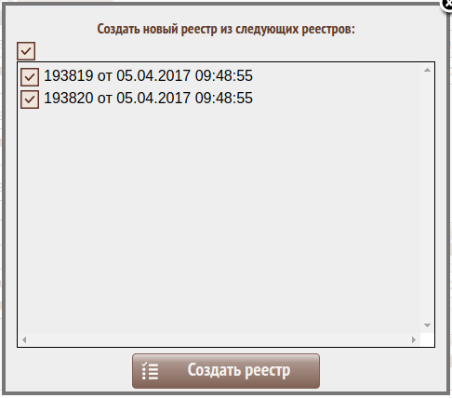
после нажатия кнопки Создать реестр будет сформирован новый реестр с делами, входящими в состав выбранных реестров.
Сводные реестры выделяются в общем списке:
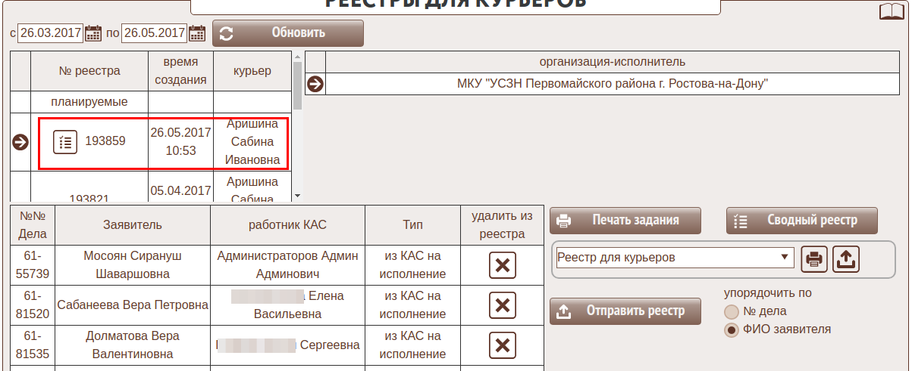

Приостановка дел
меню: Менеджер–>Приостановка/Возобновление дел–>Приостановка дел
В случае, если организация,исполняющая услугу, приняла решение о приостановке или продлении исполнения дела, менеджер должен провести приостановку дела . Приостановка возможна и по желанию Завителя
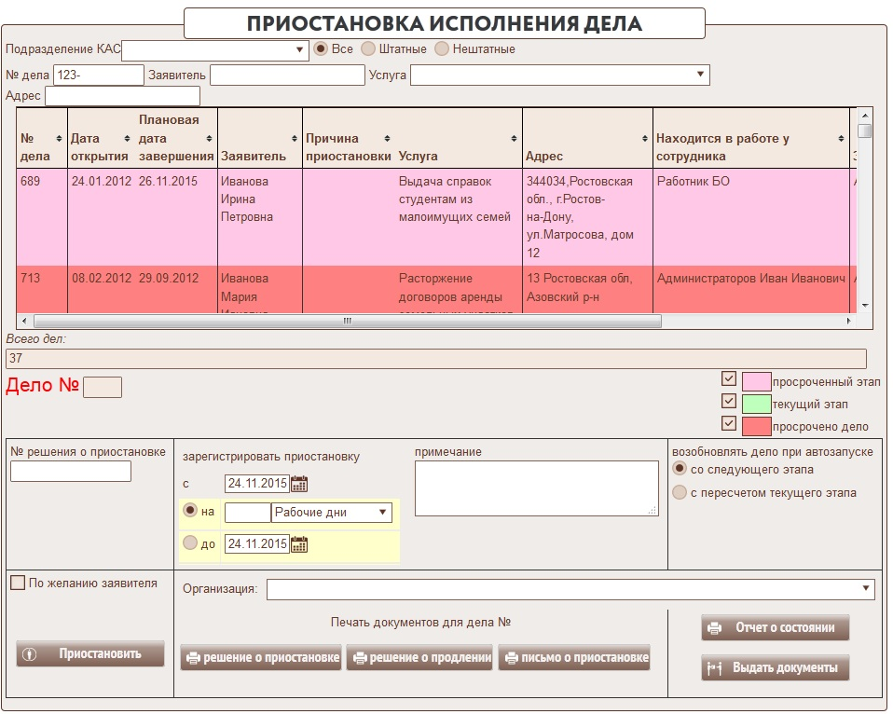

Возобновление дел
меню: Менеджер–>Приостановка/Возобновление дел–>Возобновление дел
Менеджерам дана возможность возобновить дело , после его приостановки
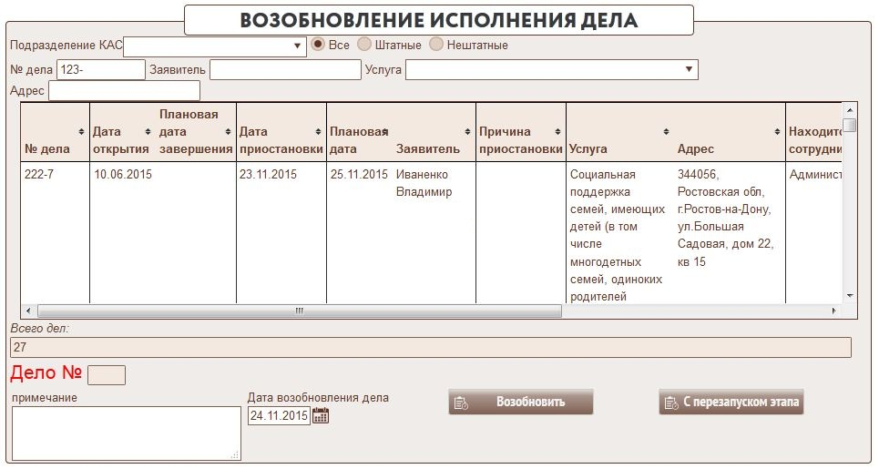

по работникам
меню: Менеджер–>Разрешения услуг–>по работникам
Форма позволяет оперативно менять разрешения на работу с услугами у работников МФЦ.
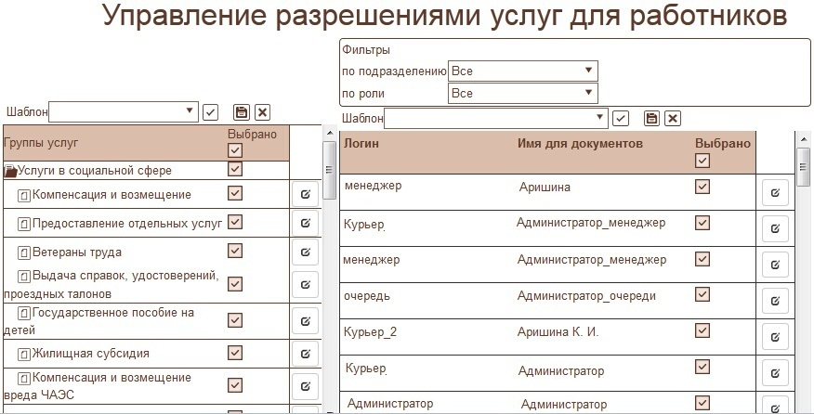
Фильтры по подразделению и роли позволяют отображать только работников, соответствующих выбранному значению.
Шаблоны позволяют создавать наборы опций и хранить заранее выбранные наборы опций (для групп услуг и списка работников соответственно).
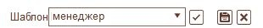
Выбрав нужный список работников и группы услуг, Вы можете
- Установить только выбранные разрешения для работников, другие разрешения у этих работников сбросить (кнопка «Установить» );
- Добавить выбранные разрешения для работников к уже существующим (кнопка «Добавить»);
- Сбросить выбранные разрешения у работников (кнопка «Сбросить» );
Для просмотра и оперативного изменения настроек разрешений одного работника (одной группы услуг) служит кнопка «Редактировать разрешения» в каждой строке. При ее нажатии выбирается работник, выбор остальных блокируется, а опции разрешений групп услуг устанавливаются в соответствии с текущими правами работника
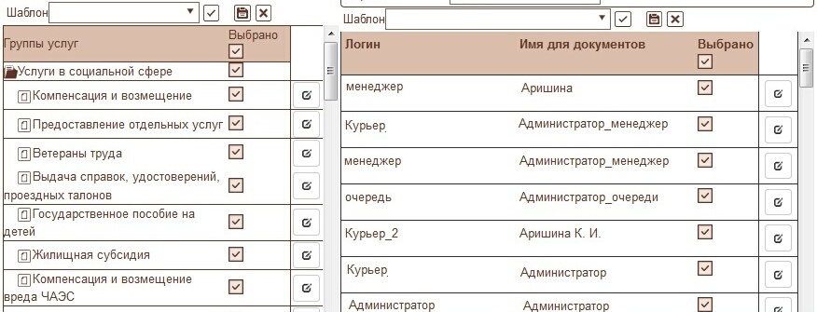
Для отмены выбора одного работника нажмите кнопку . При этом считанные опции групп услуг сохранятся и могут быть использованы в дальнейшем например, для создания шаблона или установки аналогичных прав другим работникам.
Аналогичным образом кнопка «Редактировать разрешения» действует для групп услуг.

по работникам
меню: Менеджер–>Разрешения услуг–>по группам услуг
Форма позволяет оперативно менять разрешения на работу с услугами для определенной группы услуг.
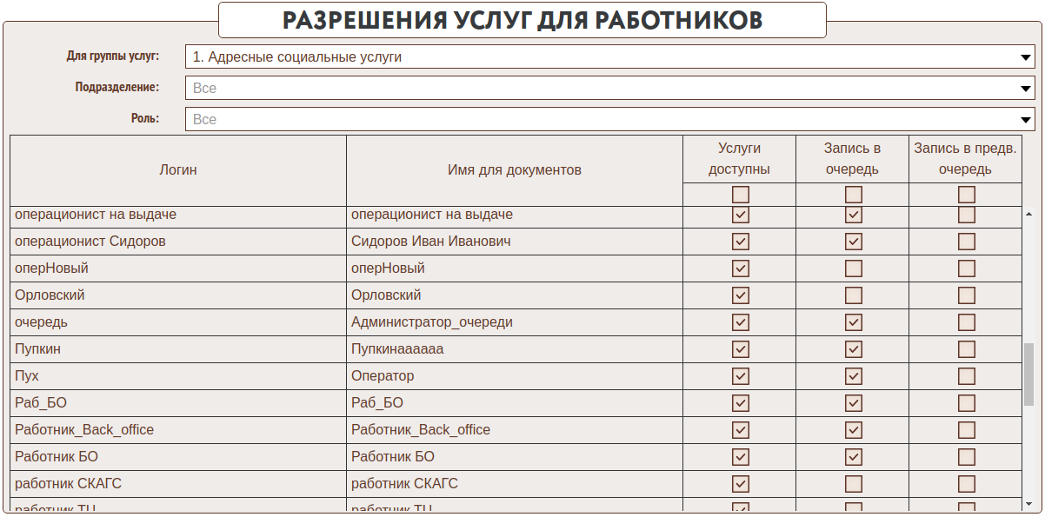
clip1041.png
Для этого необходимо выбрать настраиваемую группу, установить (если нужно) фильтр по подразделению и роли работника и отметить нужные разрешения.
Птички в заголовках колонок позволяют установить/снять разрешения сразу для всей колонки.
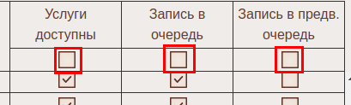
clip1042.png

Общие настройки
меню:Настройки->Настройки->Общие настройки
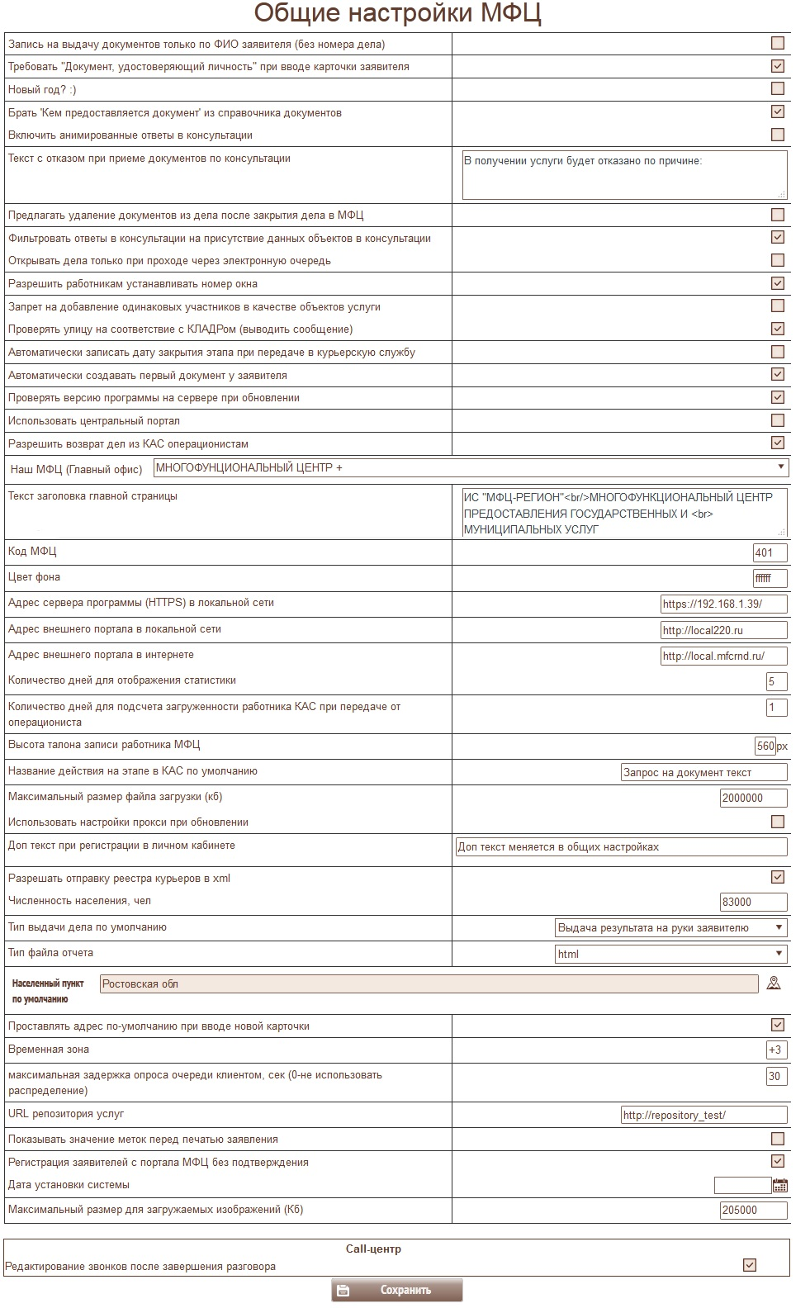
- Открывать дела только при проходе через электронную очередь - не разрешать операционисту открыть новое дело, если Заявитель не регистрировался в ЭО.
- Разрешить работникам устанавливать номер окна - Разрешение консультаттам и операционистам самостоятельно определять № окна приема ЭО.
- Запрет на добавление одинаковых участников в качестве объектов услуги - установите, если в МФЦ в услугах 2 типа двух участников (например ребенок), которые являются объектом услуги быть не может.
- Проверять улицу на соответствие с КЛАДРом (выводить сообщение) - при работе с карточкой заявителя ФЛ / ЮЛ, с делом производится проверка на наличие у заявителя правильно заполненного адреса. Если адрес не введен или не соответствует КЛАДР, выводится предупреждение. Данная настройка определяет, нужно ли проверять улицу на соответствие или достаточно проверки только населенного пункта.
- Автоматически записать дату закрытия этапа при передаче в курьерскую службу - данная настройка определяет, будет ли при дела считаться, что действие на этапе в КАС завершено и зафиксирована дата завершения. Установите эту опцию, если в Вашей системе обращение в курьерскую службу и получение документа - разные действия.
- Автоматически создавать первый документ у заявителя - Если открывают ввод документа у заявителя, то автоматически создается документ при отсутствии его у заявителя.
- Использовать формирование адреса с контекстным поиском - позволяет использовать форму с контекстным поиском по умолчанию;
- Проверка версии программы на сервере позволяет отключить ее при отсутствии интернета на WEB-сервере.
- Разрешить возврат дел из КАС операционистам - позволяет Администратору блокировать и разрешать возврат дел из КАС операционистам.
- Наш МФЦ (для печати) - настройка организации исполнителя, реквизиты которого будут использоваться как реквизиты нашего МФЦ.
- Текст заголовка главной страницы - определяет текст в заголовке.
- Код МФЦ - код МФЦ в сети МФЦ Региона (совпадает с частью кода ОКАТО муниципального образования).
- Цвет фона - настройка цвета фона в системе. Вводится в формате #RRGGBB. При щелчке мыши в поле ввода появляется диалог выбора цвета.
- Адрес внешнего портала в локальной сети - URL внешнего портала для получения информации о версии портала;
- Тип выдачи дела по умолчанию - как обычно выдается заявителю результат исполнения услуги.
- Тип файла отчета - расширение в имени файла, с которым будут формироваться отчеты. Соответственно настройкам на АРМ специалистов, отчет будут открывать разные приложения, сопоставленные с этими расширениями. Например html будет открывать браузер, а xls - MS Excel (OpenOffice Calc).
- Населенный пункт по умолчанию - Какой населенный пункт будет выбран по умолчанию при первом вводе адреса (если адрес еще не определялся).
- Количество дней для отображения в статистике - ограничение по дате начала формирования статистики на сайте. В качестве даты конца берется текущая дата. Список страниц для статистики :
- http://—-/stat_obr.php?act=graph&idVed=1 - по приему заявителей
- http://—-/stat_obr.php?act=graph&idVed=3 - по времени ожидания
- http://—-/stat_obr.php?act=graph&idVed=4 - по нагрузке работников
- http://—-/stat_obr.php?act=graph&idVed=6 - по сферам услуг
- Данный перечень изменяться и расширяться не будет! Для установки статистики на сайт, нужно добавить Wrapper страницу на Jooml’у, указав у нее url из списка выше. Для работы статистики, нужно что бы внешний сайт был доступен с той же машины по адресу http://localhost/
- Количество дней для подсчета загруженности работника КАС при передаче от операциониста - при передаче дела от операциониста в КАС загруженность работника КАС будет определяться как количество дел переданных (и находящихся в работе) ему в течении указанного количества дней, начиная с текущей даты. Если Вы хотите учитывать дела, переданные только сегодня, поставьте 0 и т.д. По умолчанию установлено 720 дней, что должно учитывать ВСЕ дела, т.к. сроки исполнения дел меньше 2-х лет.
- Высота талона записи работника МФЦ - высота открываемой страницы с талоном в пикселях
- Количество дней до исполнения - фильтр для “формы список открытых дел” в КАС.
- Максимальный размер файла загрузки ограничивает размер загружаемых файлов в программе (загрузка сканов). Размер указывается в Кб.
- Максимальное количество талонов предварительной записи в очередь на одного заявителя ограничивает возможность записаться в предварительную очередь одному и тому же заявителю на один день.
- URL репозитория услуг - адрес репозитория услуг региона РФ, например “http://repository61.mfc-region.ru/”

Настройка групп пользователей
меню:Настройки->Настройки->Настройка групп пользователей
Форма позволяет вести справочник групп пользователей.
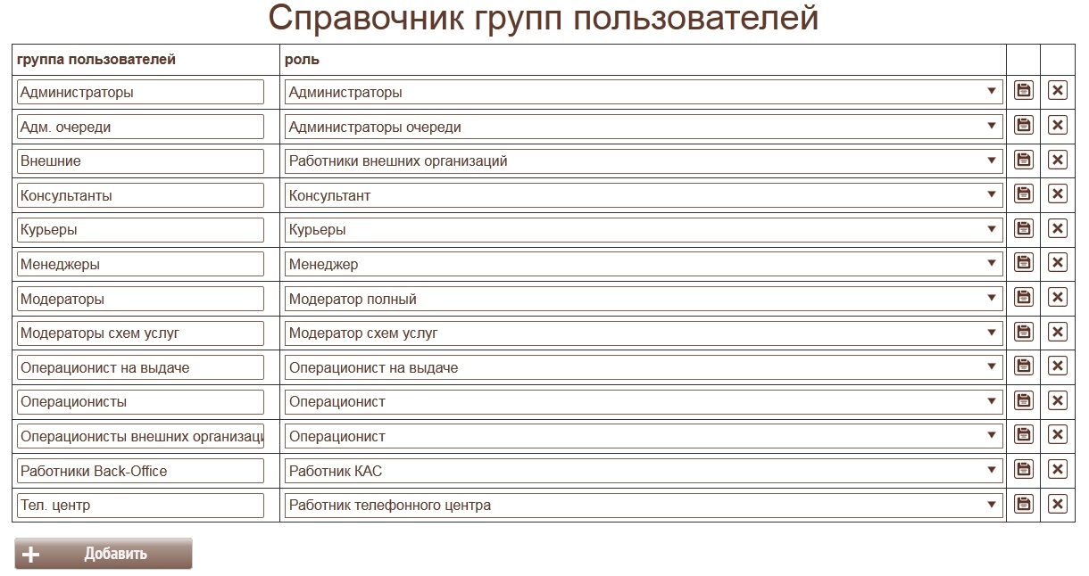

Префиксы к номерам дел
меню:Настройки->Настройки->Префиксы к номерам дел
Номер дела разделен на 2 части : “Префикс-№дела”. В любой момент времени МФЦ может принять решение с завтрашнего дня начать нумерацию дел с начиная с 1 (единицы) с уже новым префиксом.
Пример: сегодня 27.03.2014. тогда с 28.03.2014 можно начать новую серию номеров дел, начиная с 1, с префиксом 2014.04. Тогда номера дел будут выглядеть 2014.04-1, 2014.04-2.. и т.д. Префикс может состоять из любых символов, за исключением ** тире, кавычка, апостроф **
Возможно завести отдельную нумерацию дел (со своим префиксом) в каждом обособленном подразделении МФЦ.
Редактирование возможно только для будущих дат.
Для сохранения совместимости с предыдущим способом нумерации дел, по умолчанию установлен пустой префикс, а нумерация продолжается.
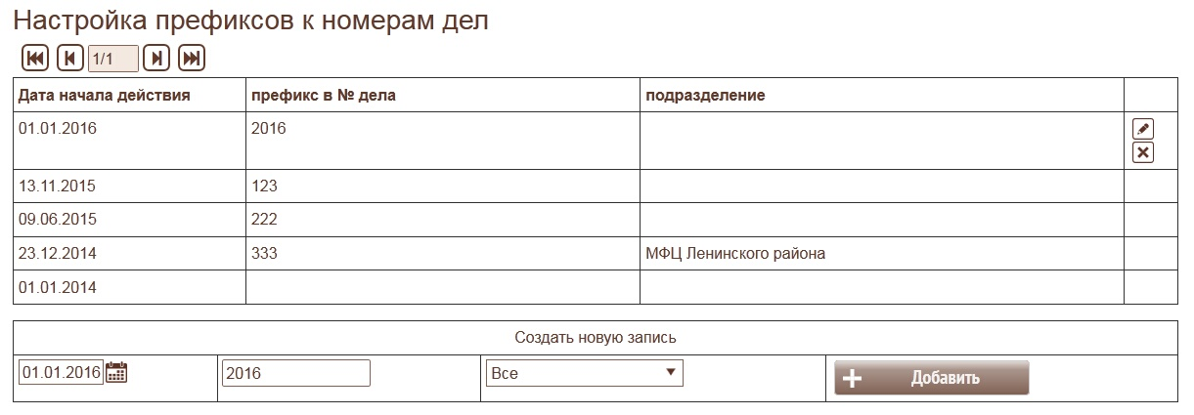
Префиксы номеров дел должны быть уникальными, т.е. не могут повторяться.

Услуги, оказываемые подразделениями
меню:Настройки->Настройки->Услуги, оказываемые подразделениями
Данная форма позволяет определить, какие услуги из общего списка оказывает каждое из обособленных подразделений МФЦ.
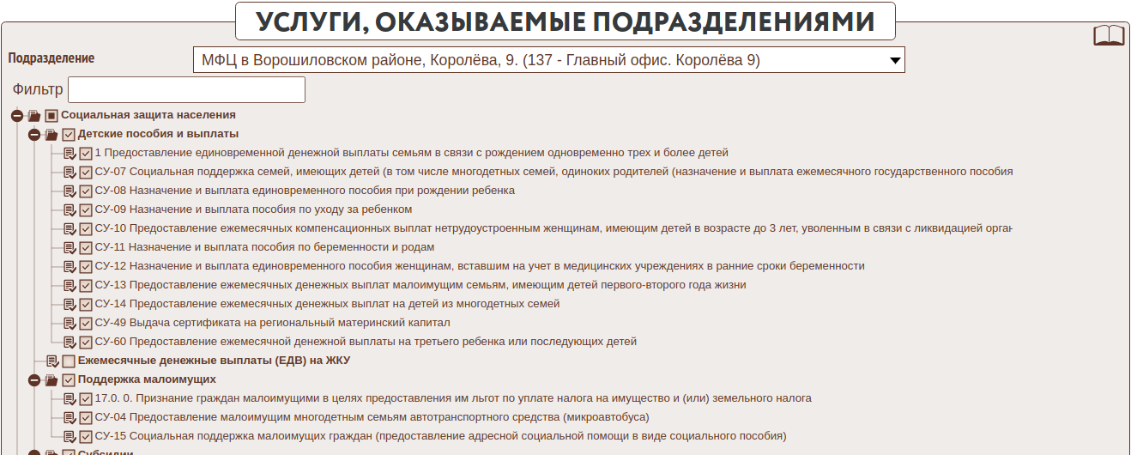
clip1031.png
Выбирайте подразделение, а затем расставьте галочки для разрешения услуг.
Поиск услуг производится с помощью строки “Фильтр”:
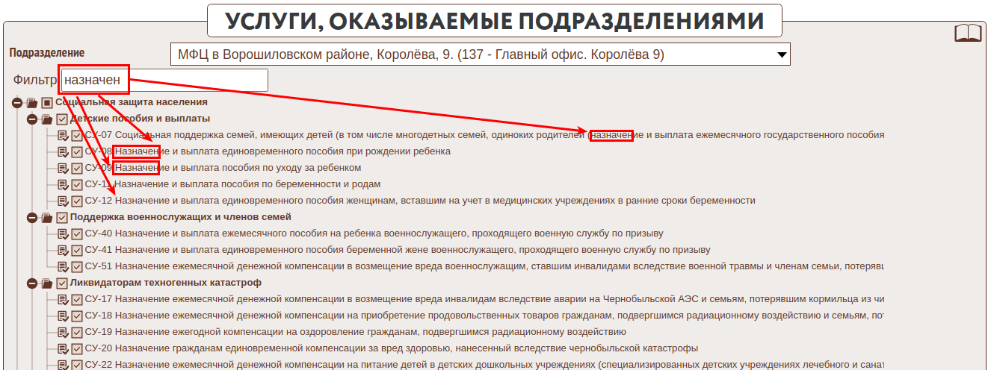
clip1032.png

Удаление дела
меню:Настройки->Сервис->Удаление дела
Для удаления дела введите его № и нажмите кнопку удалить. ВНИМАНИЕ ! после удаления дела отменить удаление невозможно!
Запрещено удаление незакрытых дел с обращением к СМЭВ.
Используйте данную функцию только для удаления ошибочно созданных дел.

Добавлен журнал удалений дел
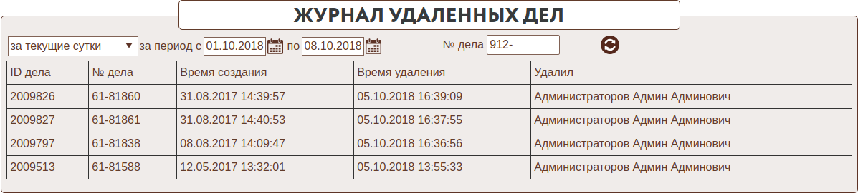

Удаление услуги
меню:Настройки->Сервис->Удаление услуги
Удаление услуги возможно только в случае отсутствия дел по ней. Для удаления услуги выбирайте группу к которой она относится, затем услугу из группы и нажмите кнопку “Удалить”.
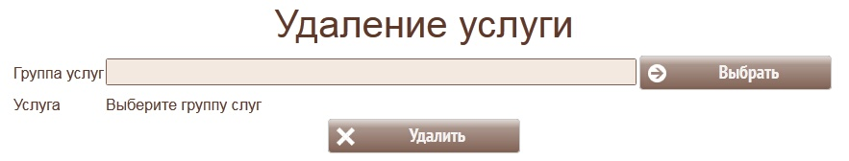

Удаление карточек заявителей
меню:Настройки->Сервис->Удаление заявителей
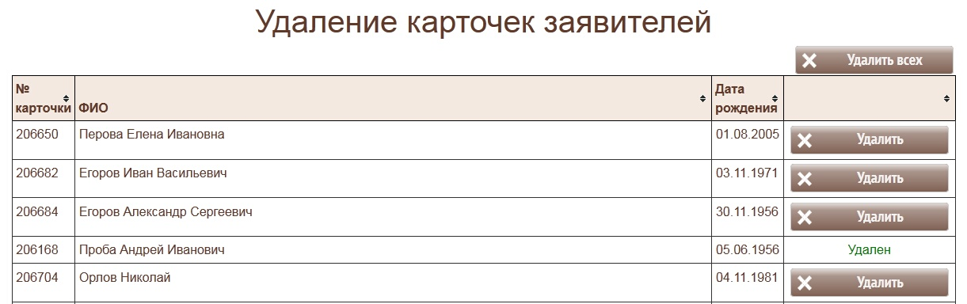
В этой форме возможно удалить карточки заявителей, которые не участвовали в оказаниях услуги.
Условие попадания в список:
- Не заведено дело на заявителя;
- Не участвует в деле в качестве участника оказания услуги или доверенного лица;
- Не обрабатывался в телефонном-центре с заведением по карточке;
- Нет регистрации на портале МФЦ.
При удалении возможно возникновении ошибки. Т.е. на заявителе остались какие то зависимости.

Обезличивание 1 заявителя
меню: Настройки->Сервис->Обезличивание 1 заявителя
Форма предназначена для обезличивания (удаления пресональных данных) одного заявителя.
В разделе “ПОИСК” выбирается заявитель. Если в данный момент он является участником оказания услуги (существует хотя бы одно открытое “дело”), то обезличивание блокируется; 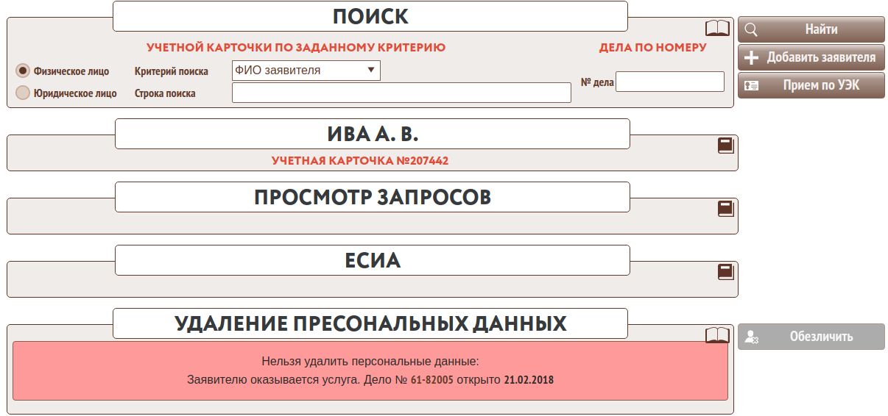 В противном случае отображается дата закрытия наиболее позднего дела данного заявителя и становиться доступной кнопка “Обезличить”
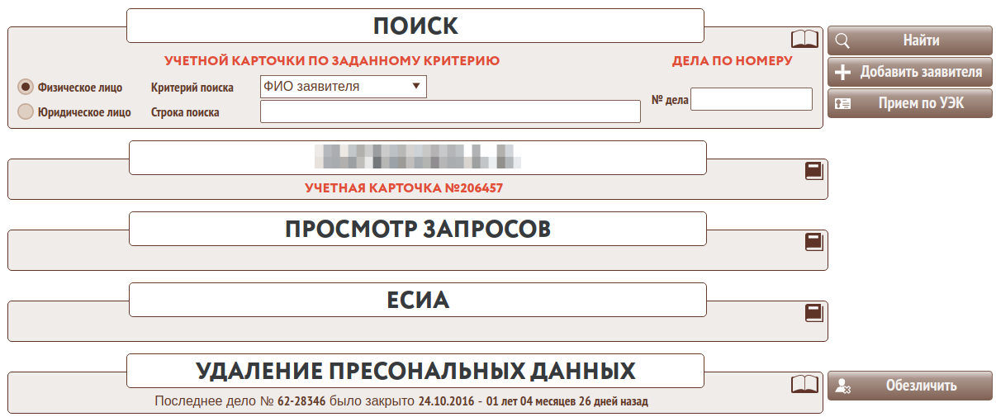
clip1046.png
Обезличивание
Обезличивание подразумевает:
- удаление всей информации из карточки (за исключением СНИЛС);
- удаление информация об изменении ФИО;
- удаление адресной информации из дел с участием заявителя;
- удаление сканов документов и дополнительной информации в документах заявителя;
- удаление всех вложенных в дела файлов;
- удаление документов заявителя из системы хранения и транспорта документооборота (включая СМЭВ);
- удаление информации заявителя из всех модулей (Росреестр, МВД и т.д.);
- удаление информации из заявок на получение УЭК;
- удаление сообщений заявителю.
Операция удаления персональных данных является необратимой.
Сохраняется история работы с заявителями, включая наименования государственных услуг Росреестра, даты обращений, время ожидания в очереди, время приема, сроки предоставления услуг, оценки качества предоставления услуг и другая статистическая информация без привязки к данным заявителя, т.е. сохраняется факт без указания на персону.
При поиске в карточке по критерию “СНИЛС” для обезличенного заявителя будет выдан диалог
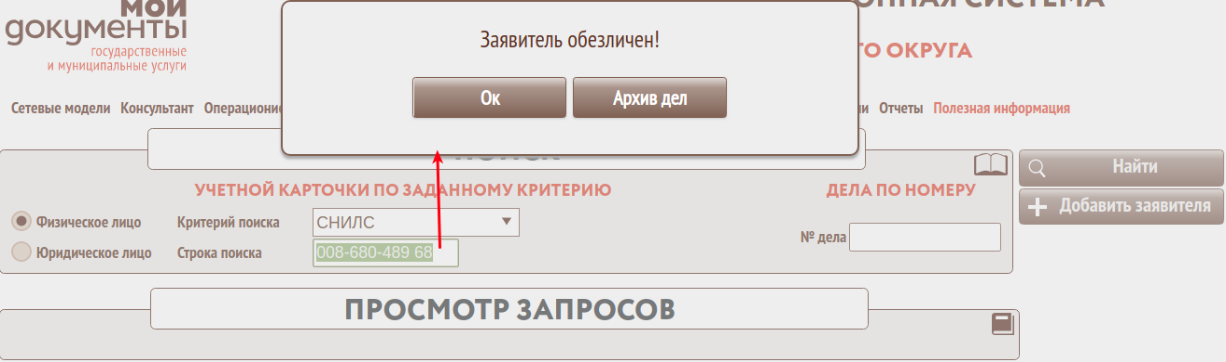
AnonimizePerson003.png
что позволяет просмотреть услуги, оказанные заявителю
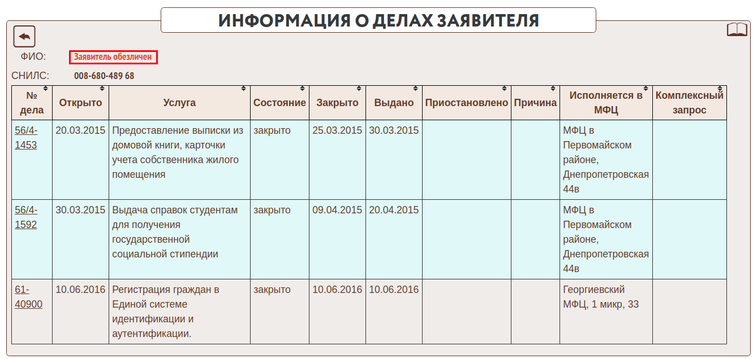
AnonimizePerson004.png
При создании карточки заявителя с тем же СНИЛС карточка будет восстановлена, как и сзязь с делами и консультациями, оказанными заявителю. Остальная информация не может быть восстановлена.

Обезличивание заявителей
меню: Настройки->Сервис->Обезличивание заявителей
Форма предназначена для формирование списка заявителей, подлежащих обезличиванию и запуска процесса обезличивания.
Для формирования списка необходимо указать дату, до которой были закрыты дела и проведены консультации заявителей. По умолчанию предлагается 6 месяцев назад.
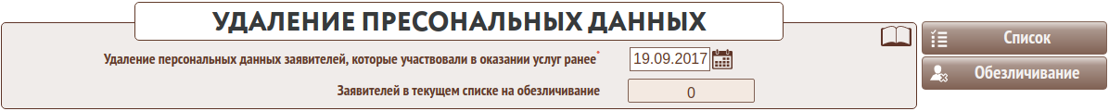
clip1047.png
Кнопка “Список” формирует (переформирует) список заявителей и выводит количество “Заявителей в текущем списке на обезличивание”:
clip1048.png
Кнопка “Обезличивание” запускает процесс удаления персональных данных. Прогресс отображается в строке “Обработано заявителй”
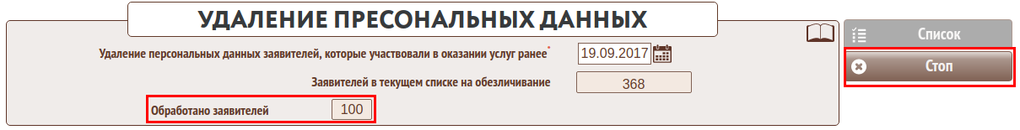
clip1049.png
Данное действие занимает продолжительное время и может быть прервано с помощью конпки “Стоп”. При этом количество в списке уменьшится на количество уже обработанных заявителей. Кнопка “Обезличивание” позволяет продолжить процесс до исчерпания списка.
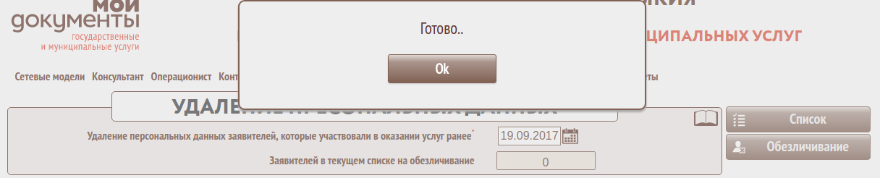
clip1050.png

Удаление сканов документов
меню:Настройки->Сервис->Удаление сканов документов
Форма предназначена для удаления из базы данных ИИС сканов документов и вложений в дела.
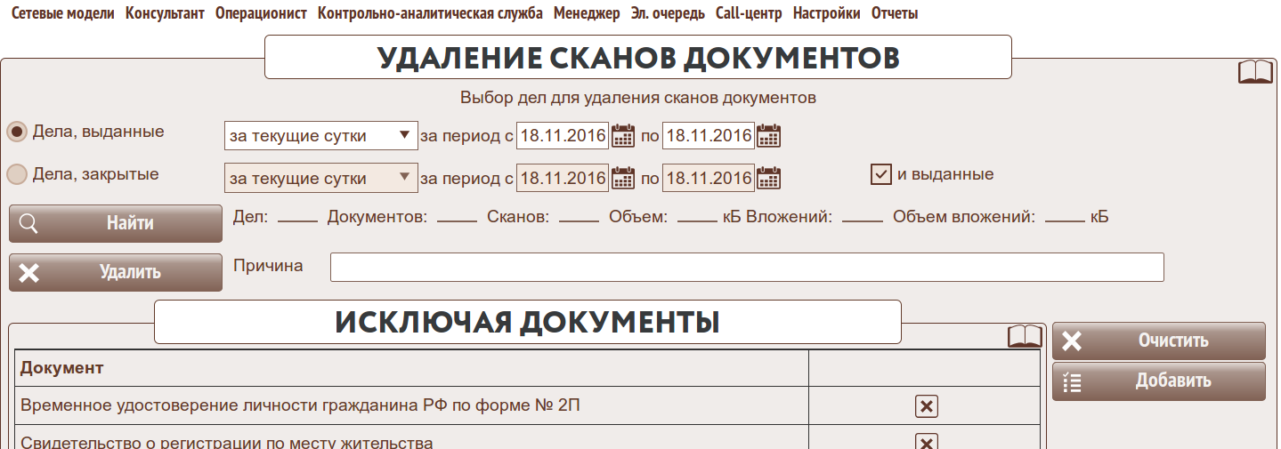
Для удаления нужно задать фильтр для дел:
- Дела, выданные - выбираются дела, дата выдачи которых находится в заданном диапазоне.
- Дела, закрытые - выбираются дела, дата закрытия которых находится в заданном диапазоне. При этом если выбрана опция и выданные , то добавляется условие - дата выдачи должна быть ЗАДАНА (т.е. дело ВЫДАНО).
С помощью кнопки  производится поиск документов и вложений в выбранные дела и отображается информация об их объеме и количестве. Из списка документов исключаются документы, перечисленные в таблице “Исключая документы” и документы, вложенные в дела, не попавшие в выборку.
С помощью кнопки  производится фактическое удаление найденных файлов из БД. При этом фиксируется причина, время удаления, пользователь, №№ дел и количество удаленных сканов и вложений. Данная информация доступна в отчете “Очистка БД от сканов документов и вложений и транспорта Росреестра”.
Таблица “Исключая документы”
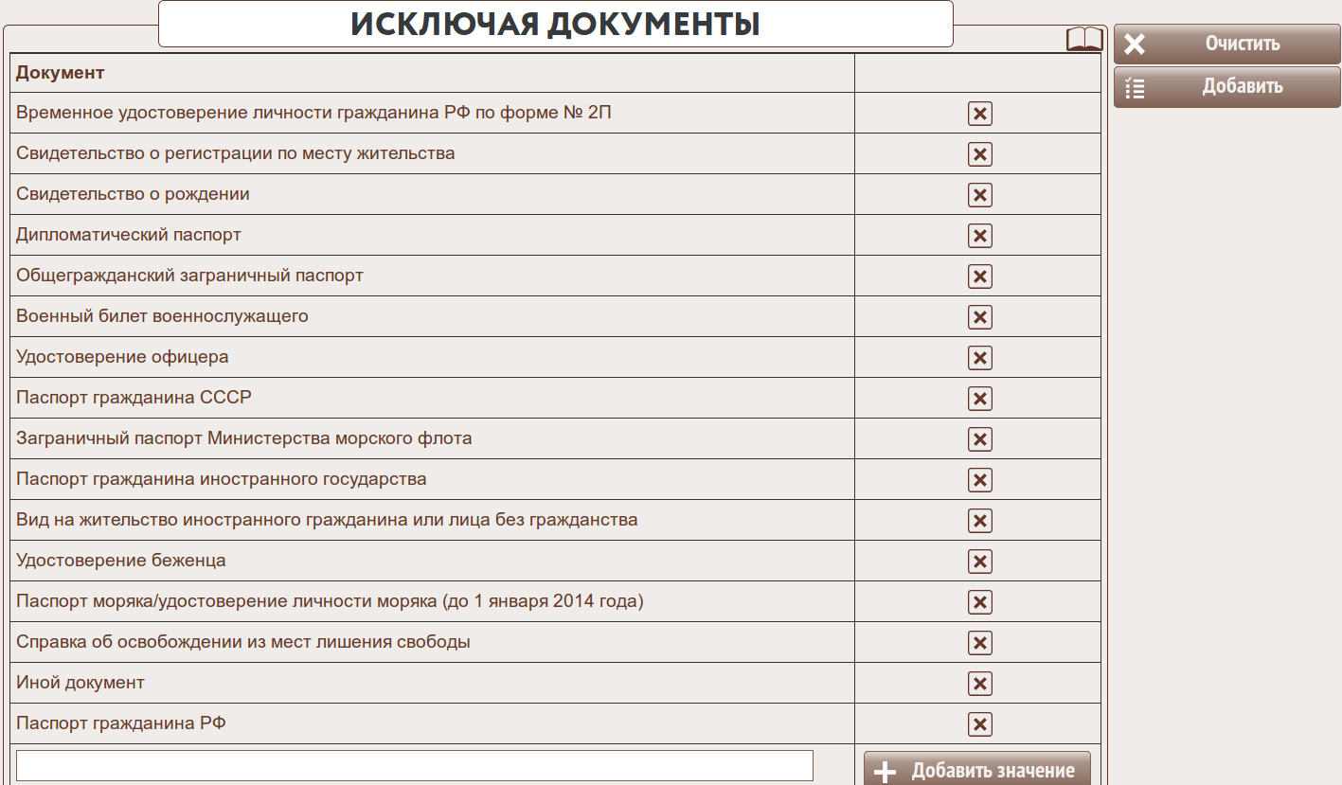
Состав таблицы может быть отредактирован в любой момент.
Кнопка  удаляет ВЕСЬ список исключенй.
Кнопка  добавляет в список перечень ДОКУМЕНТОВ, УДОСТОВЕРЯЮЩИХ ЛИЧНОСТЬ.

Копирование услуги
меню:Настройки->Сервис->Копирование услуги
Предназначена для копирования услуги и ее настроек при создании новой похожей услуги. Сначала выбирайте услугу . Затем, введите новое название услуги (наименования услуг должны быть уникальными) и нажмите кнопку “Скопировать”. При этом будут скопированы версии только вступившие в действие.

Очистить выдачу
меню:Настройки->Сервис->Очистить выдачу
Форма предназначена для массовой установки признака “Закрытие выдачи по истечению срока” для дел, требующих выдачи. При этом данные дела более не отображаются в выдаче дел.

После выбора даты показывается, скольким делам будет установлен признак “Закрытие выдачи по истечению срока”.

Оценка размера БД
меню:Настройки->Сервис->Оценка размера БД
Позволяет оценить занимаемый таблицами СУБД объем дискового пространства.
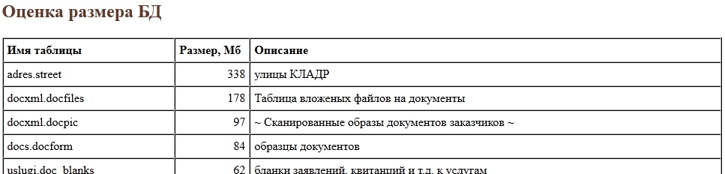

Бланки шаблонов
меню:Настройки->Бланки шаблонов
Позволяет отредактировать шаблоны для печати талонов на предварительную и текущую очередь, а также список документов при консультации.
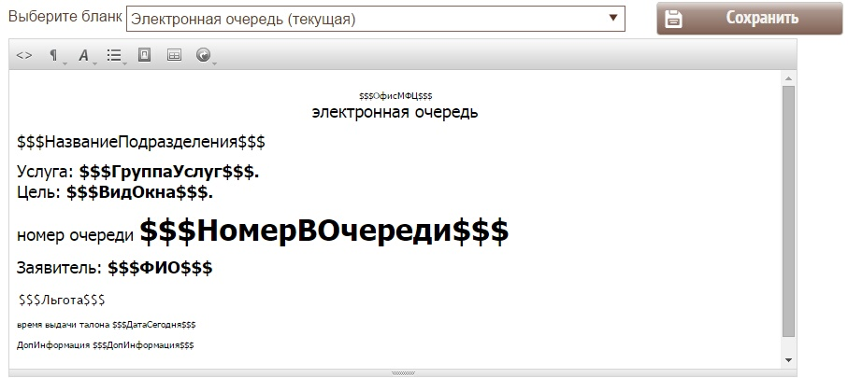
При формировании тест $$$МЕТКА$$$ будет заменятся на конкретные значения.
Список доступных меток в талонах электронной очереди:
Метка | Значение
$$$ОфисМФЦ$$  $ | Название офиса МФЦ
$$$НазваниеПодразделения$$  $ | Название обособленного подразделения, в очередь которого выдан талон
$$$АдресПодразделения$$  $ | Адрес подразделения
$$$ГруппаУслуг$$  $ | Услуга
$$$ВидОкна$$  $ | Цель посещения
$$$НомерВОчереди$$  $ | Номер талона
$$$ФИО$$  $ | ФИО заявителя
$$$ДатаСегодня$$  $ | Текущая дата
$$$ДопИнформация$$  $ | Дополнительная информация для заявителя
$$$ВозмВремяВызова$$  $ | Ориентировочное время приема (1)
$$$ЗаявителейОчереди$$  $ | Перед Вами в очереди
$$$ПредваритКолич$$  $ | Записанных на время перед заявителем, но еще не пришедших (2)
$$$QR-код$$  $ | QR-код перехода на портал МФЦ с информацией о положении талона в очереди
$$$КодОчереди$$  $ | Номер электронной очереди
1 - Расчетное время приема данного заявителя исходя из расписания работы МФЦ и количества заявителей перед ним в текущей очереди и предварительной записи.
2 - Количество заявителей, записанных предварительно и попадающих на время до расчетного времени приема заявителей, но при этом еще не зарегистрированных в текущую очередь (Существует вероятность, что они не явятся, что приведет к изменению расчетного времени).
В случае, если по расписанию заявитель принят не будет (все окна заняты), то выводится надпись «Вероятность приема низкая».
Список доступных меток в талонах предварительной записи:
Метка | Значение
$$$ОфисМФЦ$$  $ | Название офиса МФЦ
$$$НазваниеПодразделения$$  $ | Название обособленного подразделения, в очередь которого выдан талон
$$$АдресПодразделения$$  $ | Адрес подразделения
$$$ГруппаУслуг$$  $ | Услуга
$$$ВидОкна$$  $ | Цель посещения
$$$ФИО$$  $ | ФИО заявителя
$$$ДатаЗаписи$$  $ | Дата и время, когда произведена запись
$$$НомерТалона$$  $ | Номер талона предварительной записи
$$$ДатаСегодня$$  $ | Текущая дата
$$$КодОчереди$$  $ | Номер электронной очереди
+—————–+—————————————————————————————+ |
$$$QR-код$$
$ | QR-код перехода на портал МФЦ с информацией о положении талона в очереди | +=================+=======================================================================================+
Список доступных меток в “Список документов при консультации”:
Метка | Значение
$$$ПанельУправления$$  $ | Кнопки
$$$Заголовок$$  $ | Логотип МФЦ
$$$ИнформацияОбУслуге$$  $ | Название услуги, Заявитель
$$$СписокДокуметов$$  $ | Список документов для оказания данной услуги
$$$ПримечаниеКонсультации$$  $ | Примечание из карточки услуги
Список доступных меток в “Набор услуг в жизненной ситуации”:
Метка | Значение
$$$ОфисМФЦ$$  $ | Название офиса МФЦ
$$$СписокЖС$$  $ | список жизненных ситуаций, выбранных при опросе
$$$Услуги$$  $ | Таблица со списком услуг, оказываемых для данного набора жизненных ситуаций
$$$ДатаСегодня$$  $ | Текущая дата
Список доступных меток в “Корзина услуг заявителя”:
Метка | Значение
$$$ОфисМФЦ$$  $ | Название офиса МФЦ
$$$Заявитель$$  $ | ФИО (название) заявителя
$$$Услуги$$  $ | Таблица со списком услуг в корзине заявителя на данный момент
$$$ДатаСегодня$$  $ | Текущая дата

Структура МФЦ
меню:Настройки->Структура МФЦ
Форма предназначена для описания структуры МФЦ.
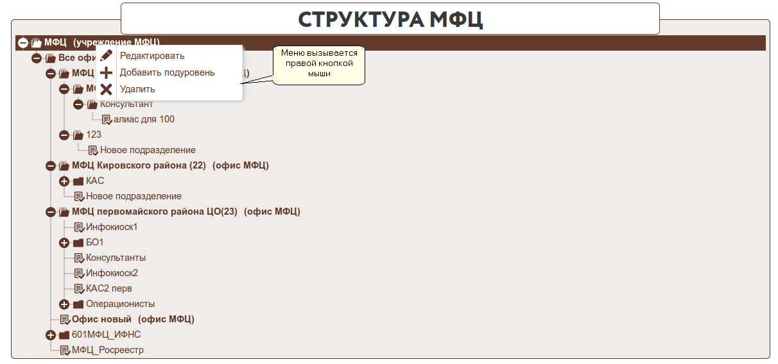
Структура МФЦ имеет вид иерархического дерева подразделений до рабочего места отдельного сотрудника.
Строки в дереве могут перемещаться - захватывайте мышью и перемещайте на нужное место.
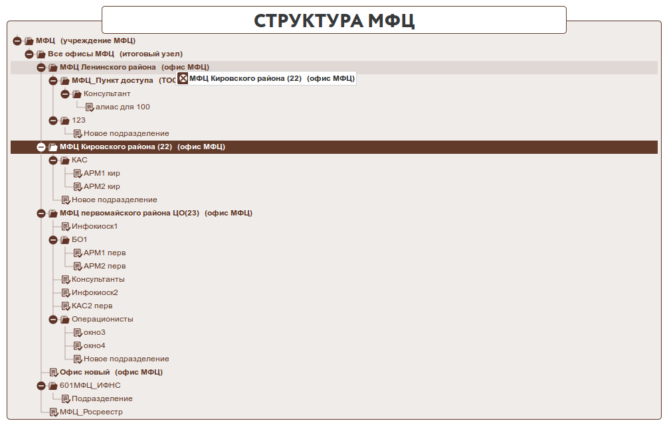
При вызове подразделения на редактирование нужно определить общую информацию:
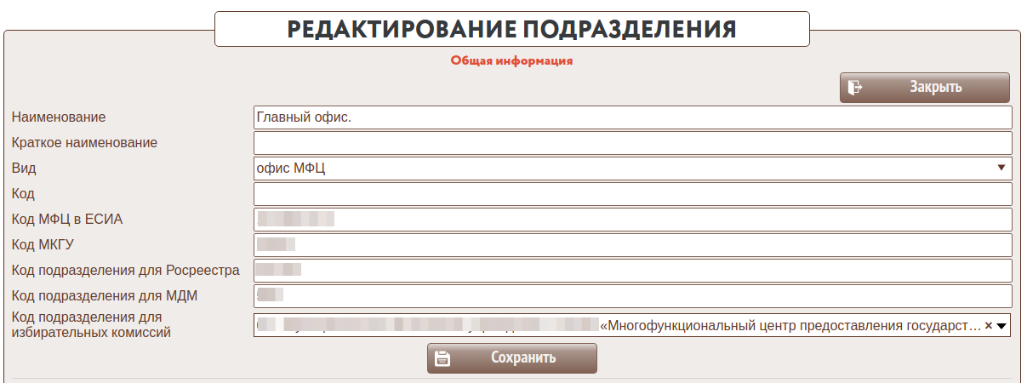
- Наименование - наименование структурного подразделения МФЦ;
- Вид - определяет, что представляет собой это подразделение. Возможны варианты:
  - офис МФЦ - обособленное подразделение МФЦ с числом окон приема заявителей более 5 (в соответствии с методикой Министерства экономического развития Российской Федерации);
  - ТОСП (территориально обособленное структурное подразделение) обособленное подразделение МФЦ с числом окон приема заявителей до 5 (в соответствии с методикой Министерства экономического развития Российской Федерации);
  - итоговый узел - условное подразделение МФЦ, предназначено для создания групп подразделений с получением итогов. Например у вас условно есть 2 офиса на севере района и 3 на юге и вы хотите иметь в отчете подитоги по ним. Тогда создаются два итоговых узла “Север” и “Юг”, в которые включаются 2 и 3 офиса МФЦ.
  - нет - любые другие подразделения (КАС, АРМ специалистов и т.д.)Для учреждения МФЦ, офиса и ТОСП вводится дополнительная информация о местоположении, ЭО и расписание работы.
- Код - код подразделения внутри МФЦ;
- Работник - определяется для уровня АРМ, определяет его роль;
- IP - IP-адрес АРМ в локальной сети МФЦ;
- Маска - Маска подсети;
- Код поздразделения для МДМ - код филиала МФЦ, который присваивается на этапе регистрации АИС МФЦ в ИС МДМ. Код отображается только при включенном модуле МДМ.
- Код поздразделения для избирательных комиссий - код МФЦ, присвоенный территориальной избирательной комиссей. Служит для функционирования модуля “Выборы”
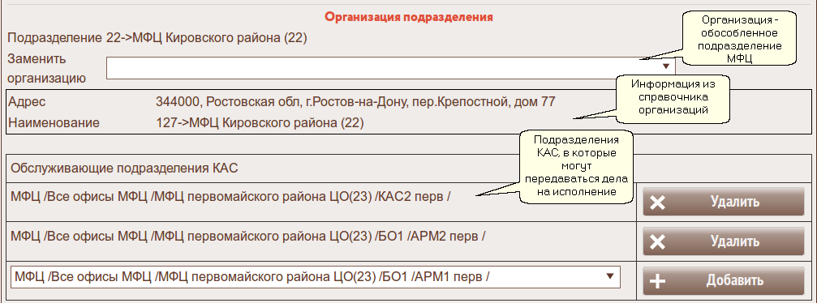
В этой форме необходимо:
- сопоставить Подразделение и Организацию-исполнителя. Первым в списке будут идти организации принадлежащие группе МФЦ. Другие организации идут для индивидуальной настройки работы МФЦ (Очередь в сторонних организациях на базе МФЦ);
- указать какие подразделения КАС обслуживают данное обособленное подразделение;
Здесь необходимо заполнить шаблон расписания работы выбранного подразделения и отредактировать информацию по каждому подразделению МФЦ.
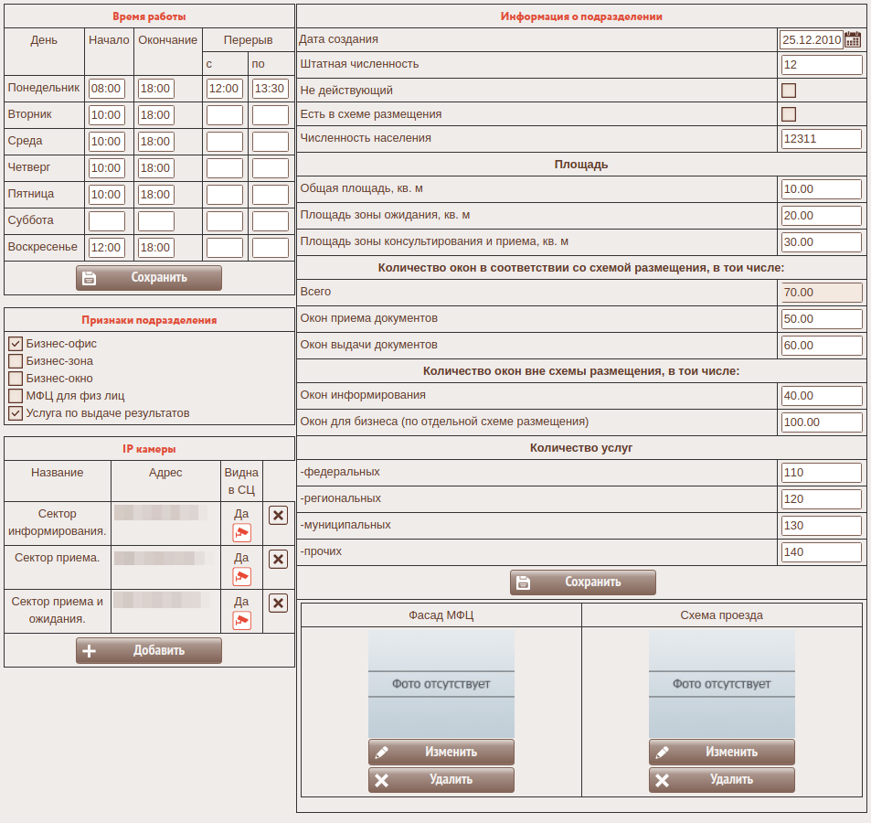
Добавлена возможность просмотра видео (IP) камер в МФЦ. На каждое подразделение можно указать адреса картинок (на внешнем портале) в которые сохраняются изображения с видео камер. Затем в меню электронной очереди можно просмотреть все видео камеры.
После добавления камер в подразделения их можно просмотреть в пункте меню “Электронная очередь”-“IP камеры”
Запрет просмотра камеры в Ситуационном центре можно указать на каждой камере.
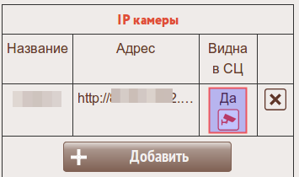
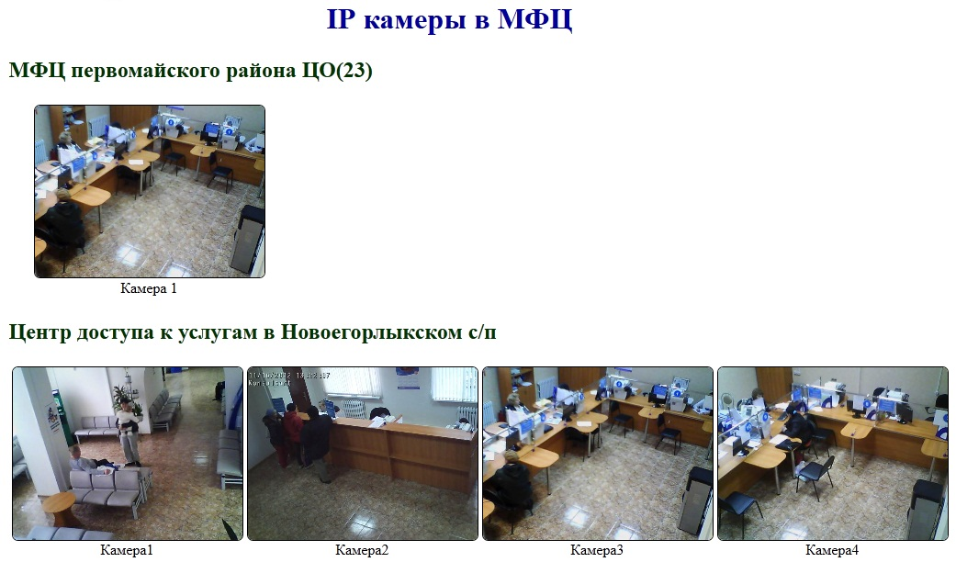
Вы можете указать местоположение Вашего МФЦ на карте. Карта будет доступна в разделе “Режим работы” на внешнем портале МФЦ.
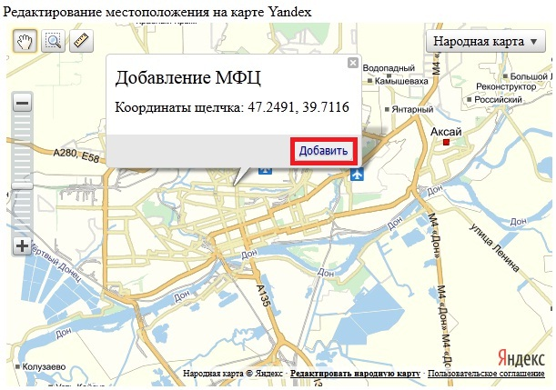
Для добавления точки на карте нажмите правой кнопкой мыши на нужном месте, затем нажмите во всплывающем окошке кнопку “Добавить”. На каждое подразделение можно добавить только ко одной паре координат (МФЦ).
Далее на внешнем портале будет видна карта с пометкой МФЦ.
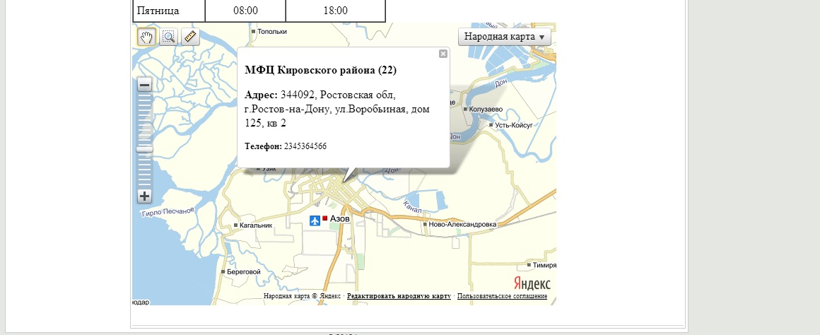
В редактировании структуры можно указать дополнительные признаки подразделения.
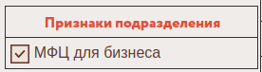
spstruc_tags.png
- МФЦ для бизнеса - если данный признак установлен на внешнем портале данные подразделения будут выведены в соответствующем разделе

Настройка логов
меню:Настройки->Логи->Настройка логов
Данная форма позволяет включать/отключать логирование изменения таблиц, удалять старые логи.
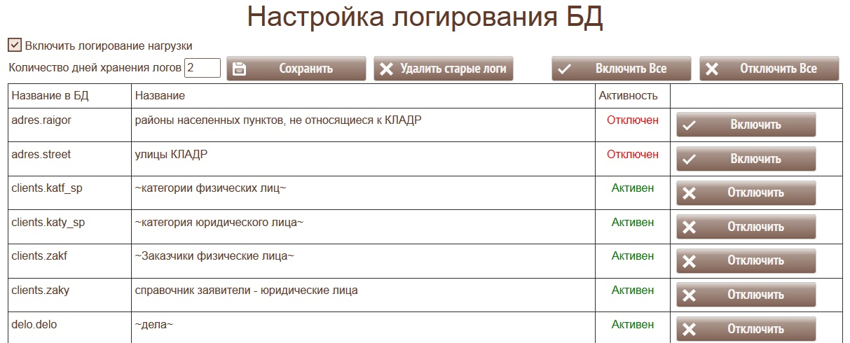

Просмотр логов БД
меню:Настройки->Логи->Просмотр логов БД
Предназначена для просмотра и анализа логов таблиц БД.
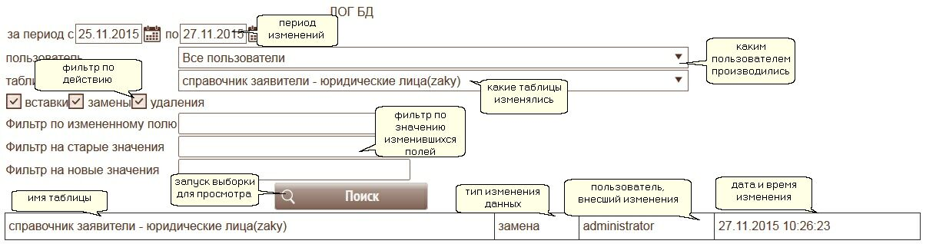
Щелчком мыши по нужной строке открываются подробности изменения:
- для вставки - новые значения;
- для удаления - удаленные значения;
- для замены - старые и новые значения.
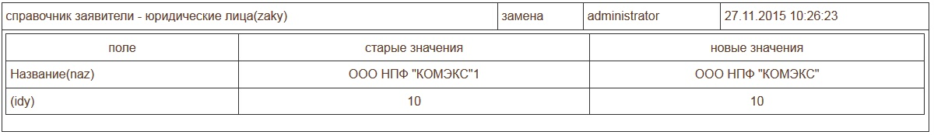

Управление пользователями
меню:Настройки->Управление пользователями
В ИС МФЦ организована система распределения «ролей» специалистов МФЦ (консультант, операционист, менеджер и т.д.) . Работа специалиста МФЦ начинается с процесса его регистрации в системе. Если регистрацию производят специалисты с ролями консультант или операционист, то модулю «Электронная очередь МФЦ» передается информация о том, с какого рабочего места вошел в систему данный специалист. После этого специалистам МФЦ с «ролями» консультант или операционист предоставляется возможность сообщить модулю «Электронная очередь МФЦ» готовность к приему Заявителей.
Таким образом, ИС МФЦ не привязывает конкретные рабочие места («окна») к исполняемой роли. Специалист может сесть на любом рабочем месте, зарегистрироваться, и к нему будут направляться Заявители в соответствии со списком услуг, которые он может оказывать. Это позволяет менеджеру оперативно изменять количество «окон», обслуживающих разные группы услуг или менять соотношение количества «окон» для консультации и приема документов.
Форма предназначена для создания, назначения ролей и разрешений специалистам МФЦ.
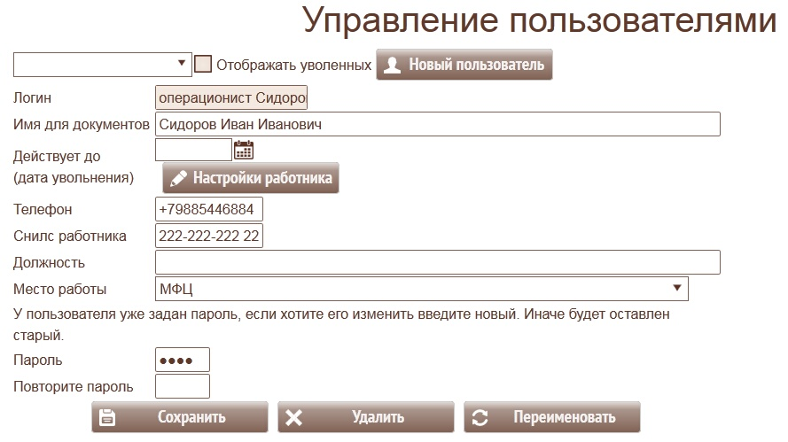
С помощью данной формы Администратор может:
- добавлять, удалять, переименовывать пользователей;
- определять и изменять пароль для работы;
- определять дату истечения прав (дату увольнения) пользователей;
- определять список обрабатываемых групп услуг;
- определять правила передачи дела на исполнение
- определять роль и подразделение пользователя.
Имя пользователя может состоять из цифр,букв латинского и русского алфавита, знака “_“(подчерк) и пробелов. Большие и маленькие буквы не различаются.
Нажатием на кнопку  открывается форма назначения прав и ролей пользователя системы:

Роли и подразделения специалиста
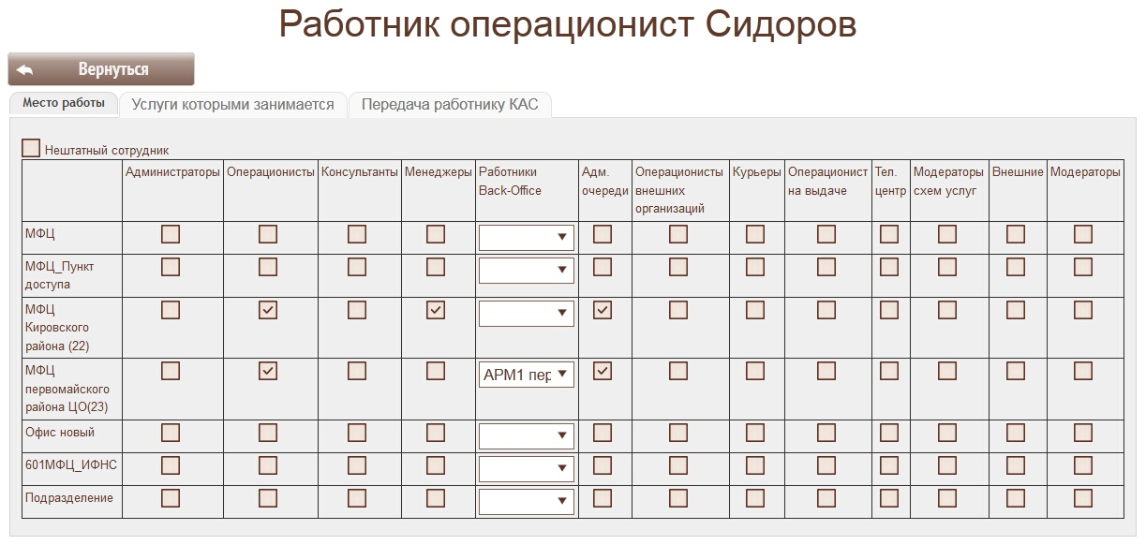

Разрешенные пользователю услуги
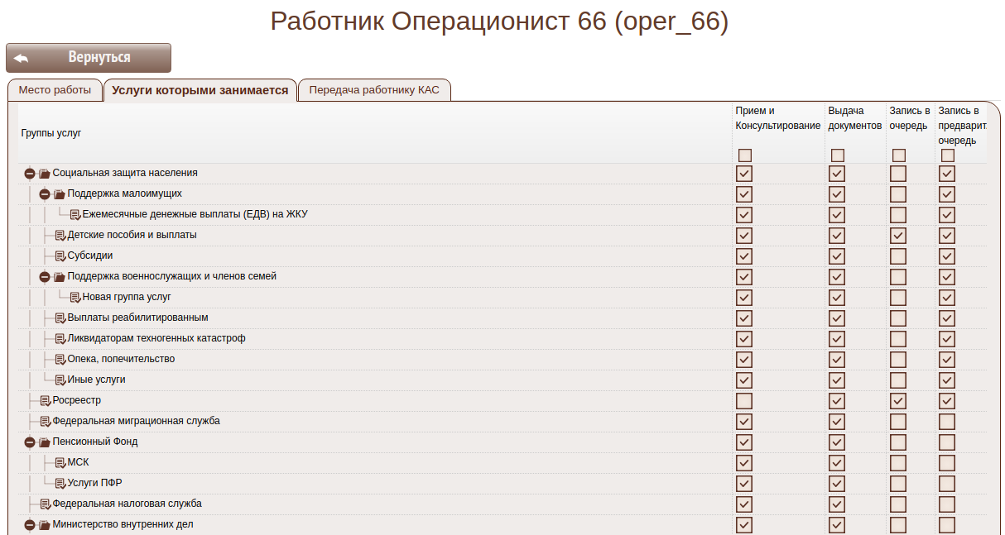
- Прием и Консультирование - должны быть отмечены группы услуг, которыми имеет право заниматься данный пользователь;
- Выдача документов - должны быть отмечены группы услуг, по которым пользователь имеет право выдавать документы. Внимание! данная настройка действует при условии, что в подразделении МФЦ выделены окна для выдачи в разделе “ОБЩИЕ НАСТРОЙКИ ЭЛЕКТРОННОЙ ОЧЕРЕДИ И КИОСКА”. В этом случае заявители, записанные на выдачу документов, будут направляться к операционистам на выдаче, у которых группа услуг разрешена данной настройкой;
- Запись в очередь - должны быть отмечены группы услуг, на которые данный пользователь имеет право записывать заявителей в текущую очередь;
- Запись в предварительную - должны быть отмечены группы услуг, на которые данный пользователь имеет право записывать заявителей в предварительную очередь.

Передача работнику КАС
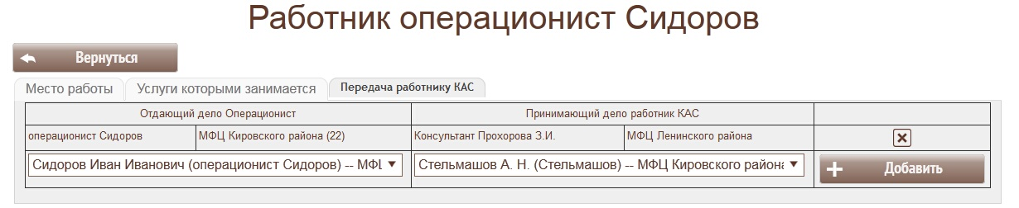
Определяет как будет передаваться дело от операциониста в КАС на исполнение.
- Если таблица пуста, то передача будет осуществляться по настройке структуры МФЦ наименее загруженному специалисту подразделения из списка обслуживающих подразделений КАС.
- Если заполнить данную таблицу, то передача дела от данного операциониста в данном подразделении будет осуществляться только указанным специалистам КАС (если описано несколько строк, то наименее загруженному специалисту КАС из списка). Этот метод применяется в случае наличия специализации специалистов КАС.

Пользователи с особыми полномочиями
Меню Настройки–Управление пользователями–>Пользователи с особыми полномочиями
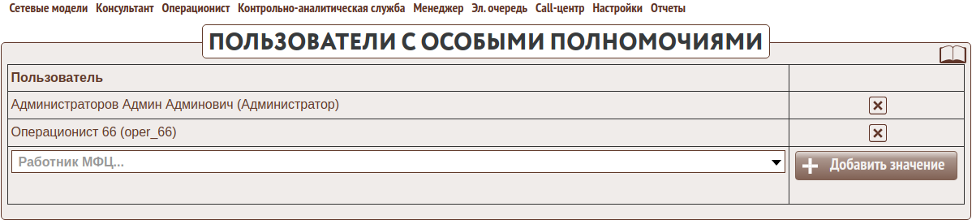
clip1006.png
Форма Пользователями с особыми полномочиями позволяет ввести список пользователей, у которых есть доплнительные права: 1. Вводить Заявилелй с повторяющимися Фамилией, Именем, Отчеством и Датой рождения

Доверенности
меню:Настройки->Доверенности
Для функционирования ввода доверенностей при ведении дела операционистом необходимо определить,
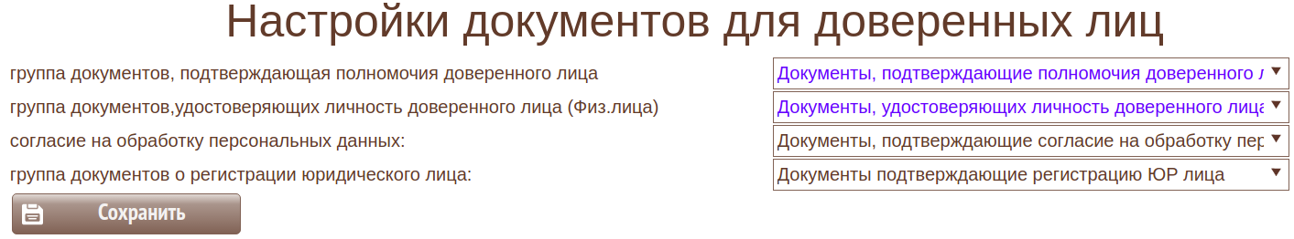
какая группа документов содержит документы
- подтверждающие полномочия доверенного лица (доверенность, приказ о назначении директора и т.п.)
- удостоверяющие личность доверенного лица (паспорт РФ и т.п.) (для физических лиц);
- документ о регистрации юридического лица (для юридических лиц);
- согласие на обработку персональных данных

Управление бланками печати документов
меню:Настройки->Управление бланками печати документов
Форма предназначена для управления бланками для печати документа.
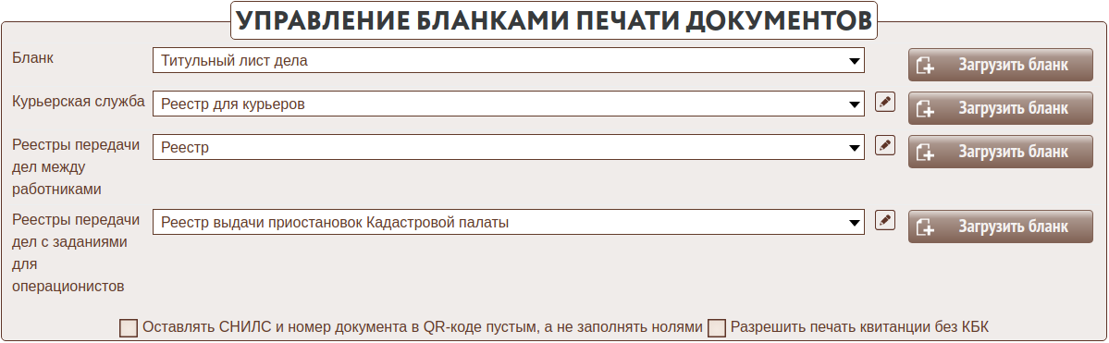
Для вызова формы загрузки бланков необходимо нажать на кнопку
Вызов формы редактирования и расширения списка бланков производится с помощью кнопки
Список бланков реестров для курьерской службы позволяет задать несколько разных форм бланков реестров:
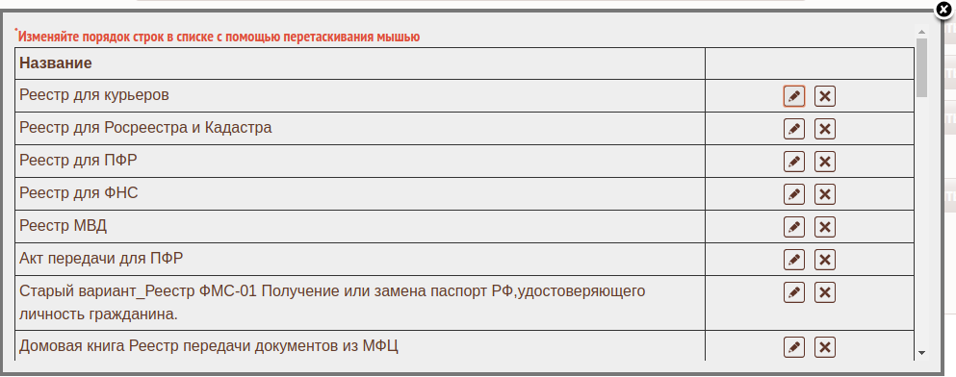
Форма позволяет переупорядочить бланки в выдаваемом списке с помощью перетаскивания строк мышью.
Для раздела курьерская служба существует возможность указать организацию-исполнитель или группу организаций для каждого реестра 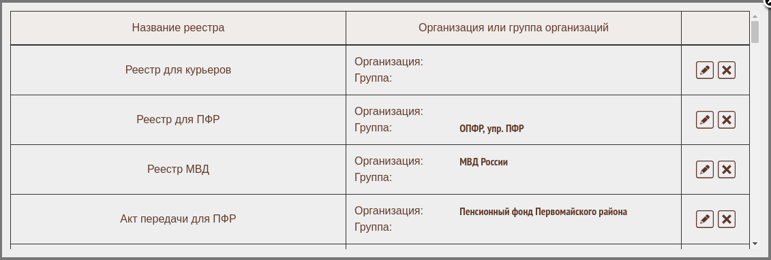, что сократит список печатных форм реестров для каждой организации.

Импорт КЛАДР
меню:Настройки->Импорт КЛАДР
Данная форма позволяет загрузить в ИС МФЦ Классификатор Адресов России. Ведение Классификатора возложено на ФНС России. На сайте Федеральной Информационной Адресной Системы загрузите Base.arj или Base.7z, извлеките из архива файлы KLADR.DBF, STREET.DBF, ALTNAMES.DBF и положите их в папку www_https.
После этого нажмите кнопку “Загрузить КЛАДР”.
ВНИМАНИЕ во время загрузки КЛАДР работать в системе, используя адресную информацию нельзя!

Механизм загрузки/обновления справочника ОКТМО и гуидов из ФИАС
Существует возможность обновления справочника ОКТМО (данный справочник берется из ФИАС)
Загрузка баз ФИАС позволяет использовать номера домов при вводе адреса адресов.
Для его обновления необходимо скачать актуальную версию справочника ФИАС.
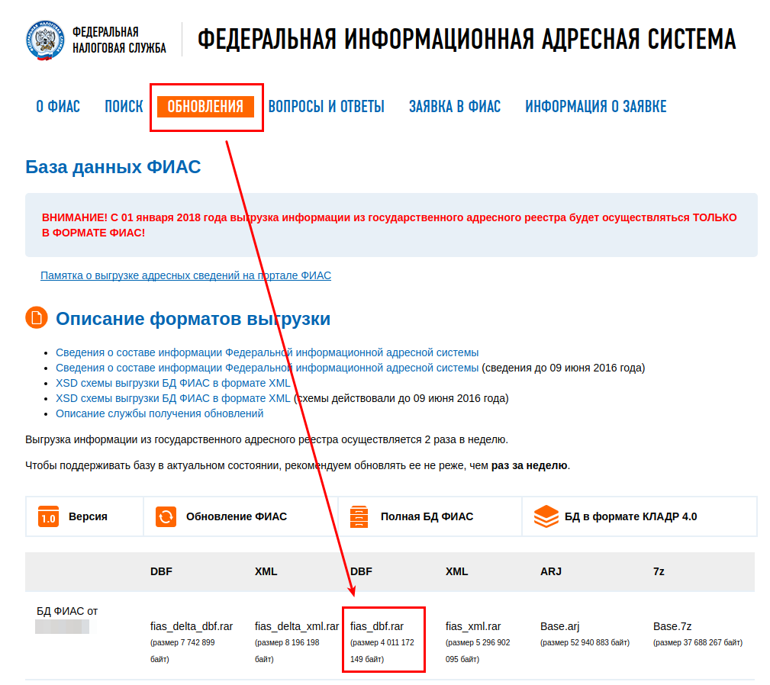
И скопировать файлы ADDROBJ**.DBF в папку /kladr/. После этого станет доступна возможность обновления. Обновление может занять много времени. Рекомендуется это делать в нерабочее время.
При обновление ОКТМО будет произведено обновление Гуидов улиц и населенных пунктов в соответствии с ФИАС.
Если файла с данными не будет в папке /kladr/ будет выведено сообщение 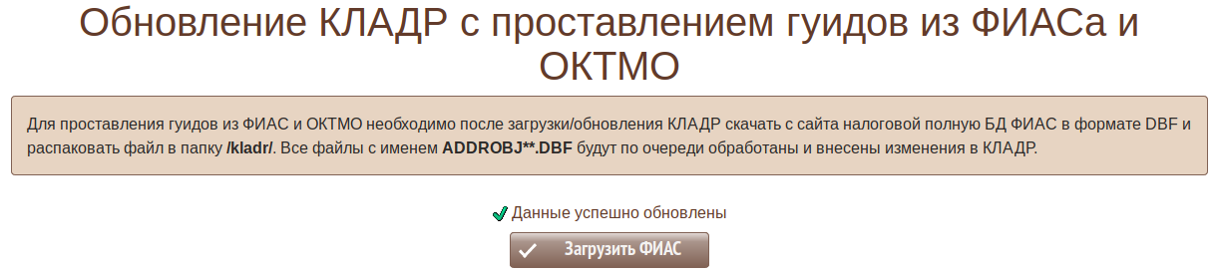

Предупреждения
Предупреждения и сообщения Пользователям . #######Новые услуги в репозитории.
Можно включить оповещение Администратора о появлении в репозитории новых незагруженных версиий услуг. для этого в общих настройках нужно включить опцию "Предупреждение Администратору о новых услугах в репозитории" при этом URL репозитория услуг должен быть настроен. Когда опция включена, то на каждой станице пользователя с ролью Администратор производиться запрос к репозиторию за списком услуг и его отображение: 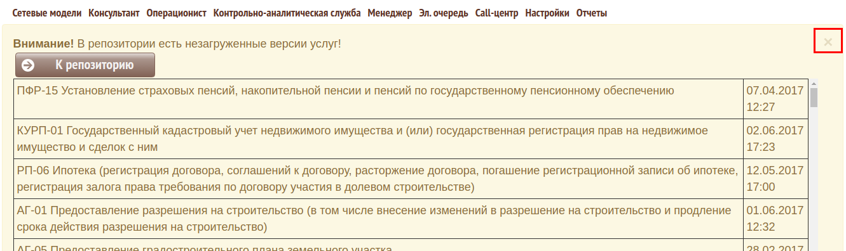 Закрытие предупреждения блокирует его появление на срок 1 сутки. В случае отсутствия новых услуг предупреждение не появляется. Внимание включение предупреждения будет вызывать задержку обновления страниц на время ответа репозитория.
Наступление срока смены пароля пользователя
При истечении срока действия пароля пользователя, ему будет показано сообщение с предложением перейти к смене пароля 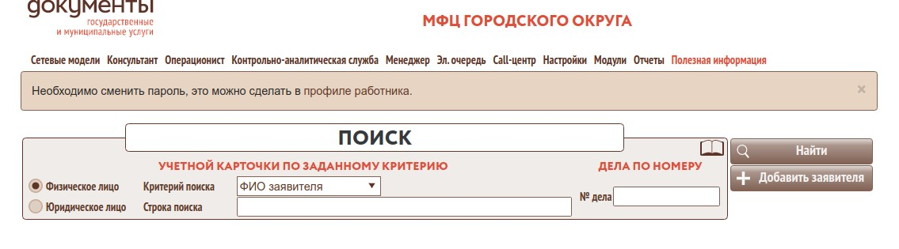 Настроить срок действия пароля можно в форме “Общие настройки МФЦ” 